Курс лекций по направлению
«ОБУЧЕНИЕ РУКОВОДИТЕЛЕЙ И СПЕЦИАЛИСТОВ (РУКОВОДИТЕЛЕЙ ГРУПП) ОРГАНИЗАЦИЙ В ОБЛАСТИ ГРАЖДАНСКОЙ ОБОРОНЫ И ЗАЩИТЫ ОТ ЧРЕЗВЫЧАЙНЫХ СИТУАЦИЙ ПРИРОДНОГО И ТЕХНОГЕННОГО ХАРАКТЕРА»

СОДЕРЖАНИЕ

1. ЧРЕЗВЫЧАЙНЫЕ СИТУАЦИИ, ХАРАКТЕРНЫЕ ДЛЯ РЕГИОНА, ПРИСУЩИЕ ИМ ОПАСНОСТИ ДЛЯ НАСЕЛЕНИЯ И ВОЗМОЖНЫЕ СПОСОБЫ ЗАЩИТЫ ОТ НИХ РАБОТНИКОВ ОРГАНИЗАЦИЙ 3
2. СИГНАЛЫ ОПОВЕЩЕНИЯ ОБ ОПАСНОСТЯХ, ПОРЯДОК ИХ ДОВЕДЕНИЯ ДО НАСЕЛЕНИЯ И ДЕЙСТВИЯ ПО НИМ РУКОВОДИТЕЛЕЙ И РАБОТНИКОВ ОРГАНИЗАЦИЙ 28
3. СРЕДСТВА КОЛЛЕКТИВНОЙ И ИНДИВИДУАЛЬНОЙ ЗАЩИТЫ РАБОТНИКОВ ОРГАНИЗАЦИЙ, А ТАКЖЕ ПЕРВИЧНЫЕ СРЕДСТВА ПОЖАРОТУШЕНИЯ, ИМЕЮЩИЕСЯ В ОРГАНИЗАЦИИ. ПОРЯДОК И ПРАВИЛА ИХ ПРИМЕНЕНИЯ И ИСПОЛЬЗОВАНИЯ 36
4. ДЕЙСТВИЯ РУКОВОДИТЕЛЕЙ И РАБОТНИКОВ ОРГАНИЗАЦИЙ ПО ПРЕДУПРЕЖДЕНИЮ АВАРИЙ, КАТАСТРОФ И ПОЖАРОВ НА ТЕРРИТОРИИ ОРГАНИЗАЦИИ И В СЛУЧАЕ ИХ ВОЗНИКНОВЕНИЯ 58
5. ДЕЙСТВИЯ РУКОВОДИТЕЛЕЙ И РАБОТНИКОВ ОРГАНИЗАЦИЙ ПРИ УГРОЗЕ И ВОЗНИКНОВЕНИИ НА ТЕРРИТОРИИ РЕГИОНА ЧРЕЗВЫЧАЙНЫХ СИТУАЦИЙ ПРИРОДНОГО, ТЕХНОГЕННОГО И БИОЛОГО-СОЦИАЛЬНОГО ХАРАКТЕРА 76
6. ДЕЙСТВИЯ РУКОВОДИТЕЛЕЙ И РАБОТНИКОВ ОРГАНИЗАЦИЙ ПРИ УГРОЗЕ ТЕРРОРИСТИЧЕСКОГО АКТА НА ТЕРРИТОРИИ ОРГАНИЗАЦИИ И В СЛУЧАЕ ЕГО СОВЕРШЕНИЯ 97
7. СПОСОБЫ ПРЕДУПРЕЖДЕНИЯ НЕГАТИВНЫХ И ОПАСНЫХ ФАКТОРОВ БЫТОВОГО ХАРАКТЕРА И ПОРЯДОК ДЕЙСТВИЙ В СЛУЧАЕ ИХ ВОЗНИКНОВЕНИЯ 108
8. ПРАВИЛА И ПОРЯДОК ОКАЗАНИЯ ПЕРВОЙ ПОМОЩИ СЕБЕ И ПОСТРАДАВШИМ ПРИ НЕСЧАСТНЫХ СЛУЧАЯХ, ТРАВМАХ, ОТРАВЛЕНИЯХ И ЧРЕЗВЫЧАЙНЫХ СИТУАЦИЯХ. ОСНОВЫ УХОДА ЗА БОЛЬНЫМИ 116
СПИСОК ИСПОЛЬЗОВАННОЙ ЛИТЕРАТУРЫ 184

1. ЧРЕЗВЫЧАЙНЫЕ СИТУАЦИИ, ХАРАКТЕРНЫЕ ДЛЯ РЕГИОНА, ПРИСУЩИЕ ИМ ОПАСНОСТИ ДЛЯ НАСЕЛЕНИЯ И ВОЗМОЖНЫЕ СПОСОБЫ ЗАЩИТЫ ОТ НИХ РАБОТНИКОВ ОРГАНИЗАЦИЙ

ЧС, характерные для мест расположения и производственной деятельности организации, присущие им опасности и возможные последствия их возникновения (общие сведения).
Чрезвычайные ситуации природного характера весьма частые явления в нашей стране. Каждый год в том или ином регионе происходят сильные разливы рек, прорывы дамб и плотин, землетрясения, бури и ураганы, лесные и торфяные пожары. Каждой чрезвычайной ситуации присущи свои особенности, характер поражений, объем и масштабы разрушений, величина бедствий и человеческих потерь. Каждая по-своему накладывает отпечаток на окружающую среду.
Знание причин возникновения и характера стихийного бедствия, вызывающего чрезвычайную ситуацию, позволяет при заблаговременном принятии мер защиты, при разумном поведении населения в значительной мере снизить все виды потерь.
ЧС природного характера — наводнения, сильные дожди, сильные ветры, землетрясения, сильные снегопады, метели, ландшафтные пожары.
Опасность возникновения опасных природных процессов может меняться — в зависимости от конкретных природно-климатических условий и геофизических факторов повышается риск одних из них и снижается риск других.
В последние годы в связи с общими тенденциями изменения климата отмечается потепление почти на всей территории России. Наиболее четко этот тренд прослеживается в азиатском секторе России, где повышается опасность засух и пожаров в лесных массивах.
Прогнозируется увеличение частоты неблагоприятных краткосрочных явлений (внеурочных периодов аномально теплой погоды и заморозков, сильных ветров и снегопадов и т.п.). Ожидается уменьшение повторяемости особо опасных ливневых и длительных дождей, и других особо опасных явлений, связанных с увлажнением. Отмечаемое в последние годы уменьшение периода изменений погоды, в 3 — 4 дня против обычных 6-7 дней, вызывает определенные трудности в прогнозировании стихийных гидрометеорологических явлений, что сказывается на степени оперативности оповещения о них и, в большей степени, на возможность прогнозирования их последствий.
Наводнения – это затопление водой, прилегающей к реке, озеру или водохранилищу, пониженных частей населенных пунктов, посевов сельскохозяйственных культур, которое приводит к повреждению промышленных и транспортных объектов, причиняет материальный ущерб, наносит урон здоровью населения или приводит к гибели людей. Если затопление не сопровождается ущербом, это есть разлив реки, озера, водохранилища.
Наводнения периодически наблюдаются на большинстве рек России. По повторяемости, площади распространения и суммарному среднему годовому материальному ущербу они занимают первое место в ряду стихийных бедствий. По количеству человеческих жертв и материальному ущербу – второе место после землетрясений. Ни в настоящем, ни в ближайшем будущем предотвратить их целиком не представляется возможным. Наводнения можно только ослабить или локализовать.
Реки России по условиям возникновения наводнения подразделяются на четыре типа:
- 1-й – реки с максимальным стоком, вызываемым таянием снега на равнинах (Европейская часть и Западная Сибирь);
- 2-й – реки с максимальным стоком, возникающим при таянии горных снегов и ледников (Северный Кавказ). Наводнения здесь могут наблюдаться несколько раз в течение года;
- 3-й – реки с максимальным стоком, обусловленным выпадением интенсивных дождей (Дальний Восток и Сибирь);
- 4-й – реки с максимальными стоками, образующимися от совместного влияния снеготаяния и выпадения осадков (Северо-запад России). Их режим характеризуется весенним половодьем от таяния снегов, повышением летнего и зимнего стоков за счет обильного грунтового питания, а также значительными осенними осадками.

Особенно опасные наводнения наблюдаются на реках дождевого и ледникового питания или при сочетании этих двух факторов.
Наводнение, характерное для рек второго и третьего типа, обычно называют паводком. Это интенсивный, сравнительно кратковременный подъем уровня воды. Формируется сильными дождями, иногда таянием снега при зимних оттепелях.
Кроме названных источников наводнения могут возникать вследствие других гидрометеорологических явлений, таких, как заторы, зажоры, нагоны и прорывы плотин.
Основными характеристиками наводнения являются:
- максимальный уровень и максимальный расход воды за время наводнения;
- скорость подъема уровня воды;
- скорость течения реки в м/с.

Для случаев весеннего половодья к факторам, влияющим на величины основных характеристик, относятся:
- запас воды в снежном покрове перед началом весеннего таяния;
- атмосферные осадки в период снеготаяния и половодья;
- осенне-зимнее увлажнение почвы к началу весеннего снеготаяния;
- глубина промерзания почвы;
- ледяная корка на почве;
- интенсивность снеготаяния.

Для случаев паводка к факторам, влияющим на величины основных характеристик, относятся:
- количество осадков, их интенсивность и продолжительность;
- площадь охвата, предшествующая выпадению осадков;
- увлажненность бассейна;
- водопроницаемость почвы;
- рельеф бассейна и величины уклонов рек;
- наличие и глубина мерзлоты.

К основным характеристикам последствий наводнения относятся:
- численность населения, оказавшегося в зоне наводнения;
- количество населенных пунктов;
- количество предприятий, протяженность автомобильных и железных дорог, линий электропередачи, связи и коммуникаций, оказавшихся в зоне затопления;
- количество погибших животных;
- количество разрушенных мостов и тоннелей.

Различают прямой и косвенный ущерб от наводнений, которые находятся большей частью, в соотношении 70%: 30% и исчисляется огромными цифрами.
Прямой ущерб – повреждение и разрушение жилых и производственных зданий, железных и автомобильных дорог, линий электропередачи и связи, гибель скота и урожая, уничтожение и порча сырья, топлива, продуктов питания, кормов, затраты на временную эвакуацию населения и материальных средств.
Косвенный ущерб затраты на приобретение и доставку в пострадавшие районы продуктов питания, строительных материалов и кормов для скота, сокращение выработки продукции, ухудшение условий жизни населения и т.д.

Классификация наводнений
В зависимости от причин возникновения наводнения подразделяются на четыре группы:
- наводнения, связанные с максимальным стоком от весеннего таяния снега. Они отличаются значительным и довольно длительным подъемом уровня воды в реке и называются половодьем;
- наводнения, формируемые интенсивными дождями. Они характеризуются интенсивными, сравнительно кратковременными подъемами уровня воды и называются паводками;
- наводнения, вызываемые в основном большим сопротивлением, которое водный поток встречает в реке. Происходит такое, большей частью, в начале или в конце зимы при заторах и заторах льда;
- наводнения, создаваемые ветровыми нагонами воды на крупных озерах и водохранилищах, а также в морских устьях рек.

Ураган – ветер большой разрушительной силы и значительной продолжительности, скорость которого примерно равна 30 м/с и более. Самой важной характеристикой урагана является скорость ветра.
Ураганы являются одной из самых мощных сил стихии. По своему пагубному воздействию не уступают землетрясениям. Это объясняется тем, что они несут в себе колоссальную энергию. Часто ураганы сопровождаются ливневыми дождями, которые вызывают наводнения.
Ураганы и штормовые ветры в зимних условиях часто приводят к возникновению снежных бурь, когда огромные массы снега с большой скоростью перемещаются с одного места на другое. Их продолжительность – от нескольких часов до нескольких суток. Особенно опасны снежные бури, проходящие одновременно со снегопадом, при низкой температуре или при ее резких перепадах. В этих условиях снежная буря превращается в подлинное стихийное бедствие, причиняя значительный материальный ущерб. Снегом заносятся дома, хозяйственные и животноводческие постройки. Иногда сугробы достигают высоты с 4-х этажный дом. На большой территории на длительное время из-за снежных заносов останавливается движение всех видов транспорта. Нарушается связь, прекращается подача электроэнергии, тепла и воды. Нередки человеческие жертвы.
Буря – это ветер, скорость которого меньше скорости урагана. Однако она довольно велика и достигает 15-20 м/с. Убытки и разрушения от бурь существенно меньше, чем от ураганов. Иногда сильную бурю называют штормом. Длительность бурь – от нескольких часов до нескольких суток, ширина – от десятков до нескольких сотен километров. Бури нередко сопровождаются выпадением довольно значительных осадков.
Оповещение об угрозе осуществляется путем подачи сигнала «Внимание всем» сиреной и последующей речевой информацией.
Действия при получении информации о надвигающемся урагане, буре или смерче — следует внимательно выслушать инструкции органа гражданской защиты, в которых будет сообщено предполагаемое время, сила урагана и рекомендации по правилам поведения.
При получении штормового предупреждения необходимо немедленно приступить к проведению предупредительных работ:
- укрепить недостаточно прочные конструкции, закрыть двери, слуховые отверстия и чердачные помещения, окна обшить досками или закрыть щитами, а стекла заклеить полосками бумаги или ткани, или, если есть такая возможность, вынуть;
- для того чтобы уравновесить наружное и внутреннее давление в здании двери и окна с подветренной стороны целесообразно открыть и закрепить их в этом положении;
- с крыш, балконов, лоджий и подоконников необходимо убрать вещи, которые при падении могут нанести травмы людям. Предметы, находящиеся во дворах, необходимо закрепить или занести в помещение;
- целесообразно также позаботиться об аварийных светильниках – электрических фонарях, керосиновых лампах, свечах. Рекомендуется также создать запасы воды, пищи и медикаментов, особенно перевязочных материалов;
- погасить огонь в печах, проверить состояние электрических выключателей, газовых и водопроводных кранов;
- занять заранее подготовленные места в зданиях и укрытиях (в случае смерчей – только в подвальных помещениях и в подземных сооружениях). В помещении нужно выбрать наиболее безопасное место – в средней части дома, в коридорах, на первом этаже. Для защиты от ранений осколками стекла рекомендуется использовать встроенные шкафы, прочную мебель и матрацы.

Самым безопасным местом во время бури, урагана или смерча являются убежища, подвалы и погреба.
Если ураган или смерч застал вас на открытой местности — лучше всего найти любое естественное углубление в земле (канаву, яму, овраг или любую выемку), лечь на дно углубления и плотно прижаться к земле. Покинуть транспорт (независимо от того, в каком бы вы не находились) и укрыться в ближайшем подвале, убежище или углублении. Принять меры по защите от ливневых осадков и крупного града, т.к. ураганы ими часто сопровождаются.
Не рекомендуется:
- находиться на мостах, а также в непосредственной близости от объектов, использующих в своем производстве ядовитые сильнодействующие и легковоспламеняющиеся вещества;
- укрываться под отдельно стоящими деревьями, столбами, близко подходить к опорам линий электропередач;
- находиться вблизи зданий, с которых порывами ветра сдувает черепицу, шифер и другие предметы;
- если ветер утих, не рекомендуется выходить на улицу сразу (через несколько минут порывы ветра могут возобновиться).

После получения сообщения о стабилизации обстановки выходить из дома следует осторожно, необходимо осмотреться – нет ли нависающих предметов и частей конструкций, оборванных электропроводов так как не исключена вероятность того, что они находятся под напряжением.
Без крайней необходимости не заходите в поврежденные здания, но если такая необходимость возникла, то делать это нужно осторожно, убедившись в отсутствии значительных повреждений лестниц, перекрытий и стен, очагов пожара, разрывов электропроводов, нельзя пользоваться лифтами.
Огонь нельзя зажигать до тех пор, пока не будет уверенности, что обошлось без утечки газа. На улице держитесь подальше от зданий, столбов, высоких заборов и т.д.
Главное в этих условиях – не поддаваться панике, действовать грамотно, уверенно и разумно, не допускать самому и удерживать других от неразумных поступков, оказывать помощь пострадавшим.
Основными видами поражения людей при ураганах, бурях и смерчах являются закрытые травмы различных областей тела, ушибы, переломы, сотрясения головного мозга, ранения, сопровождающиеся кровотечением.
Природные пожары. В это понятие входят: лесные пожары; пожары степных и хлебных массивов; торфяные и подземные пожары горючих ископаемых. Мы остановимся только на лесных пожарах, как наиболее распространенном явлении, приносящем колоссальные убытки и порой приводящем к человеческим жертвам.
Природные пожары подразделяются на лесные и степные пожары.
Лесные пожары – это неконтролируемое горение растительности, стихийно распространяющееся по лесной территории. Такие бедствия происходят, к сожалению, ежегодно и во многом зависят от человека.
Причины возникновения лесных пожаров:
- жаркая и сухая погода в течение 15-18 дней;
- неосторожное обращение с огнем в местах работы и отдыха;
- грозовые разряды и самовозгорание торфяной крошки или деревьев (сухой) травы – доля таких пожаров 2%;
- сельскохозяйственные палы, которые проводятся с целью уничтожения прошлогодней сухой травы и обогащения почвы зольными элементами;
- очистка лесосек огневым способом (сжигание порубочных остатков);
- в местах сбора ягод, грибов, орехов из-за неосторожного обращения с огнем;
- умышленное поджигание леса.

В России в среднем ежегодно выгорает от 30 до 50 тыс. га леса. Наносится большой ущерб — гибнут деревья, кустарники, заготовленная лесная продукция, торф, строения и сооружения, животные и растения, ослабевают защитные и водоохранительные функции леса, нарушается экология окружающей среды. Нередко лесные пожары приводят к гибели людей.
Причинами пожаров степных и хлебных массивов могут быть грозы, аварии наземного и воздушного транспорта, аварии хлебоуборочной техники, террористические акты и небрежное обращение с открытым огнем. Наиболее пожароопасная обстановка складывается в конце весны и летом, когда стоит сухая и жаркая погода.
При обнаружении пожара следует:
- не метаться и не поддаваться панике;
- проанализировать обстановку, определить путь эвакуации, для чего подняться на возвышенную точку на местности или забраться на высокое дерево и внимательно осмотреться по сторонам. Выявить границы очага пожара, направление и примерную скорость его распространения;
- укрываться от пожара следует на голых островах и отмелях, расположенных посреди больших озер, на оголенных участках болот, на скальных вершинах хребтов, расположенных выше уровня леса, на ледниках; уходить от пожара необходимо в наветренную сторону (то есть идти на ветер), в направлении, перпендикулярном распространению огня, стараясь обойти очаг пожара сбоку, с тем, чтобы выйти ему в тыл.

Правила поведения в очаге пожара:
- необходимо очистить вокруг себя возможно большую площадь от листвы, травы и веток;
- необходимо обильно смочить одежду, рот и нос желательно прикрыть мокрой ватно-марлевой повязкой или полотенцем, снять всю плавящуюся одежду;
- избавиться от горючего и легковоспламеняющегося снаряжения, если есть возможность, то периодически смачивайте высохшие участки материала на одежде;
- зарыться во влажный грунт;
- голову, конечности, открытые участки тела обмотать любым негорючим материалом, по возможности смочив его водой, но не очень плотно, чтобы при возгорании можно было мгновенно снять.

В сухое время года и в пожароопасных местах следует соблюдать особую осторожность при обращении с огнем:
- предназначенное под костер место нужно очищать от сухой травы, листьев, веток и другого лесного мусора;
- не разводите огонь вблизи нависающих крон деревьев, в хвойных молодняках, среди сухостойного камыша и на торфянике; не оставляйте костер без присмотра;
- не покидайте место привала, не убедившись, что костер потушен;
- в степи костер лучше разводить на участках голой земли;
- возле огня всегда должен находиться дежурный — костровой;
- если возникли небольшие очаги пожара, то их необходимо немедленно тушить: заливать водой, засыпать песком, землей, накрывать кусками брезента, прикрывая доступ кислорода, затаптывать и сбивать мокрыми тряпками или пучками веток;
- категорически недопустимо поджигать лес с целью подачи сигнала бедствия.

Основными видами поражений при пожарах являются ожоги и отправления угарным газом. При оказании помощи необходимо, прежде всего, погасить на пострадавших горящую одежду, а на обожженную поверхность наложить стерильные повязки. В случае поражения людей угарным газом следует немедленно удалить их из зон интенсивного задымления и, при необходимости, сделать искусственное дыхание.
Гроза. Гроза – атмосферное явление, связанное с развитием мощных кучево-дождевых облаков, которое сопровождается многократными электрическими разрядами между облаками и земной поверхностью, громом, сильным дождем, нередко градом. Согласно статистике, в мире ежедневно случается 40 тысяч гроз, ежесекундно сверкает 117 молний.
Грозы часто идут против ветра. Непосредственно перед началом грозы обычно наступает безветрие или ветер меняет направление, налетают резкие шквалы, после чего начинается дождь. Однако наибольшую опасность представляют «сухие», то есть не сопровождающиеся осадками, грозы.
Во время грозы следует:
- в лесу укрываться среди невысоких деревьев с густыми кронами;
- в горах и на открытой местности прятаться в яме, канаве или в овраге;
- все крупные металлические предметы сложить в 15-20 м. от себя;
- укрывшись от грозы, сесть, подогнув под себя ноги и опустив голову на согнутые в коленях ноги, ступни ног соединить вместе;
- под себя подложить, полиэтиленовый пакет, ветки или лапник, камни, одежду и т.д. изолируясь от почвы;
- в пути группе рассредоточиться, идти по одному, не спеша;
- в укрытии переодеться в сухую одежду, в крайнем случае, тщательно выжать мокрую.

Во время грозы нельзя:
- укрываться возле одиноких деревьев или деревьев, выступающих над другими;
- прислоняться или прикасаться к скалам и отвесным стенам;
- останавливаться на опушках леса, больших полянах;
- идти или останавливаться возле водоемов и в местах, где течет вода;
- прятаться под скальными навесами;
- бегать, суетиться, передвигаться плотной группой;
- находиться в мокрой одежде и обуви;
- оставаться на возвышенностях;
- находиться возле водотоков, в расщелинах и трещинах.

Массовые инфекционные заболевания людей, сельскохозяйственных животных и растений
Инфекция – внедрение и размножение в организме человека или животного болезнетворных микроорганизмов.
Знание механизмов передачи инфекции лежит в основе профилактики инфекционных заболеваний.
Инфекционные болезни отличаются от всех других заболеваний тем, что они вызываются определенным, живым возбудителем, передаются от зараженного организма здоровому и способны к массовому (эпидемическому) распространению.
Любое инфекционное заболевание возникает в результате проникновения в организм человека болезнетворных организмов – бактерий, вирусов, риккетсий, спирохет, а также грибков и простейших.
Ряд микробов могут находиться в организме, не причиняя ему вреда, но при снижении защитных сил организма они могут вызывать заболевания. Возбудители инфекционных заболеваний, проникая в организм, находят там благоприятную среду для развития. Некоторые виды болезнетворных микроорганизмов, быстро размножаясь, выделяют ядовитые вещества (токсины), значительно утяжеляющие течение инфекции.
Причиной возникновения инфекционного заболевания является проникновение болезнетворного микроорганизма в восприимчивый организм в достаточном количестве и специфическим для него путем. Механизм передачи инфекций неодинаков при различных заболеваниях и находится в прямой зависимости от локализации (местонахождения) возбудителя в живом организме.
Различают несколько путей проникновения возбудителей инфекционных заболеваний в организм человека:
- с воздухом через пищеварительный тракт;
- через слизистые оболочки рта, носа, глаз;
- через поврежденные кожные покровы;
- через поврежденную кожу в результате укусов зараженных кровососущих насекомых.

Непрерывную цепь следующих друг за другом заражений и заболеваний принято называть эпидемическим процессом, который может развиваться при наличии трех обязательных условий: источника инфекции, механизма передачи инфекции и восприимчивых к заболеванию людей.
Эпидемия – массовое и прогрессирующее распространение инфекционного заболевания в пределах определенной территории, значительно превышающее обычно регистрируемый уровень заболеваемости за аналогичный период.
При всех инфекционных заболеваниях от момента заражения до проявления первых видимых признаков заболевания проходит определенное время, называемое инкубационным периодом, в течение которого человек остается внешне здоровым. Длительность этого периода при различных инфекциях неодинакова – от нескольких часов до нескольких месяцев; каждая болезнь характеризуется инкубационным периодом определенных пределов. От продолжительности инкубационного периода зависит срок установления карантина и изоляции лиц, бывших в контакте с заболевшим.
Эпидемическим очагом называется место заражения и пребывания заболевших инфекционной болезнью людей либо территория, в пределах которой в определенных границах времени возможно заражение людей и сельскохозяйственных животных возбудителями инфекционной болезни.
К наиболее типичным признакам инфекционных заболеваний относятся – озноб, жар, повышение температуры. При этом возникают такие реакции как головная боль, боли в мышцах и суставах, недомогание, общая слабость, разбитость, иногда тошнота, рвота, понос, нарушается сон, ухудшается аппетит.
Существуют так называемые вирулентные (болезнетворные), устойчивые во внешней среде микробы. К их числу относятся особо опасные инфекции.
Особо опасная инфекция – состояние зараженности организма людей или животных, проявляющееся в виде инфекционной болезни, прогрессирующей во времени и пространстве и вызывающей тяжелые последствия для здоровья людей и сельскохозяйственных животных либо летальные исходы.
К особо опасным инфекциям относятся натуральная оспа, чума и холера.
Успехи медицины в борьбе с инфекционными болезнями (ликвидация чумы, холеры, натуральной оспы, возвратного тифа, значительное уменьшение детских инфекций) не снижают актуальности проблемы профилактики инфекционных заболеваний.

Потенциально опасные объекты, расположенные на территории России
Техногенные опасности и угрозы человечество ощутило и осознало несколько позже, чем природные. Лишь с достижением определенного этапа развития техно сферы в жизнь человека вторглись техногенные бедствия, источниками которых являются аварии и техногенные катастрофы.
Современное производство все усложняется. В его процессе часто применяют ядовитые и агрессивные компоненты. На малых площадях концентрируется большое количество энергетических мощностей. Все это увеличивает вероятность возникновения аварийных ситуаций. Довольно часто аварии приобретают характер катастроф, приводят к трагическим последствиям.

Радиационно-опасные объекты
В России имеется 10 атомных электростанций (30 энергоблоков), 113 исследовательских ядерных установок, 12 промышленных предприятий топливного цикла, 8 научно-исследовательских организаций, работающих с ядерными материалами, 9 атомных судов с объектами их обеспечения, а также около 13 тыс. других предприятий и организаций, осуществляющих свою деятельность с использованием радиоактивных веществ и изделий на их основе.
Практически все действующие АЭС расположены в густонаселенной европейской части страны. В их 30-километровых зонах проживает более 4 млн. человек. Наибольшую опасность представляет система утилизации отработавшего ядерного топлива (ОЯТ).

Химически опасные объекты
Всего в Российской Федерации функционирует свыше 3,3 тыс. объектов экономики, располагающих значительными количествами аварийно химически опасных веществ (АХОВ). Более 50% из их числа содержат аммиак, 35% — хлор, 5% — соляную кислоту. На отдельных объектах одновременно может находиться до нескольких тысяч тонн АХОВ.
Суммарный запас АХОВ на предприятиях достигает 700 тыс. т. Такие предприятия часто располагаются в крупных городах (с населением свыше 100 тыс. человек) и вблизи них. Здесь, в частности, сосредоточено свыше 70% предприятий химической и почти все предприятия нефтехимической и нефтеперерабатывающей промышленности. Потенциально опасными являются также военно-химические производства и объекты по хранению их продукции.

Пожаро- и взрывоопасные объекты
В стране имеется свыше 8 тыс. пожаро- и взрывоопасных объектов. Наиболее часто аварии со взрывами и пожарами происходят на предприятиях химической, нефтехимической и нефтеперерабатывающей отраслей промышленности, а также складах боеприпасов. Они приводят к серьезным последствиям: разрушению промышленных и жилых зданий, поражению производственного персонала и населения, значительным материальным потерям.
На предприятиях, производящих порох, ракетное твердое топливо, взрывчатые вещества, пиротехнические средства и составы, а также продукцию на их основе, возможны еще более масштабные происшествия с массовым поражением работников предприятий и населения близлежащих населенных пунктов, разрушением промышленных объектов, складов и арсеналов.

Газо- и нефтепроводы
В настоящее время на предприятиях нефтяной и газовой промышленности, в геологоразведочных организациях находится в эксплуатации более 200 тыс. км магистральных нефтепроводов, 350 тыс. км промысловых трубопроводов, 800 компрессорных и нефтеперекачивающих станций. Основное развитие системы магистральных газопроводов, нефтепроводов и нефтепродуктопроводов пришлось на 60-70-е годы. В связи с этим на сегодня доля нефтепроводов со сроком эксплуатации более 20 лет составляет 73%, в том числе 41% — более 30 лет. Из этого следует, что существующая сеть нефтепроводов в значительной мере выработала свой ресурс — ее износ превышает 63%.
Основными причинами аварий являются: подземная коррозия металла (21%), брак строительно-монтажных работ (21%), дефект труб и оборудования (14%), механические повреждения трубопровода (19%).

Транспорт
Ежегодно в Российской Федерации транспортом перевозится более 3,5 млрд. т грузов, из них железнодорожным – около 50 % от этого количества, автомобильным – 39 %, внутренним водным – 8 %, морским – 3 %. Ежесуточные перевозки людей превышают 100 млн. человек: по железной дороге – около 47%, автотранспортом – 37%, авиацией – 15%, речными и морскими судами – 1%. При этом в среднем гибнет на 1 млрд. пассажирокилометров в автомобильных перевозках – 33,415 чел., воздушных – 1,065. В железнодорожных авариях людские потери значительно ниже.
Уместно отметить, что транспорт является источником опасности не только для его пассажиров, но и для населения, проживающего в зонах транспортных магистралей, поскольку по ним перевозится большое количество легковоспламеняющихся, химических, радиоактивных, взрывчатых и других веществ, представляющих при аварии угрозу жизни и здоровью людей. Такие вещества составляют в общем объеме грузоперевозок около 12%

Гидротехнические сооружения
В настоящее время на территории Российской Федерации эксплуатируется более 30 тыс. водохранилищ и несколько сотен накопителей промышленных стоков и отходов. Имеется около 60 крупных водохранилищ емкостью более 1 млрд. м3. При этом гидротехнические сооружения на 200 водохранилищах и 56 накопителях отходов находятся в аварийном состоянии (эксплуатируются без реконструкции более 50 лет). Они располагаются, как правило, в черте или выше крупных населенных пунктов и являются объектами повышенного риска. При разрушении этих объектов может возникнуть катастрофическое затопление обширных территорий, значительного количества городов и сел, объектов экономики, массовая гибель людей, длительное прекращение судоходства, сельскохозяйственного и рыбопромыслового производства.

Объекты коммунального хозяйства
В жилищно-коммунальном хозяйстве нашей страны действует около 2370 водопроводных и 1050 канализационных насосных станций, 138 тыс. трансформаторных подстанций, свыше 51 тыс. котельных. Протяженность водопроводных сетей составляет примерно 185 тыс. км, тепловых в двухтрубном исчислении — 101 тыс. км, канализационных — около 105 тыс. км.
На объектах коммунального хозяйства ежегодно происходит более 120 крупных аварий, материальный ущерб исчисляется десятками миллиардов рублей.
В последние годы каждая вторая авария случалась на сетях и объектах теплоснабжения, каждая пятая — на сетях водоснабжения и канализации.
Анализ опасностей техногенного характера и их причин позволяет сделать вывод, что основными источниками техногенной опасности, как правило, является хозяйственная деятельность человека, направленная на получениче энергии, развитие энергетических, промышленных, транспортных и других комплексов.

Возможные ЧС техногенного характера при авариях и катастрофах на них
Как правило, опасность чрезвычайных ситуаций техногенного характера для населения и территорий возникает в случае аварий:
- на потенциально опасных объектах, на которых используются, производятся, перерабатываются, хранятся и транспортируются пожар взрывоопасные вещества;
- на установках, складах, хранилищах, инженерных сооружениях и коммуникациях, разрушение (повреждение) которых может привести к нарушению нормальной жизнедеятельности людей (прекращению обеспечения водой, газом, теплом, электроэнергией, затоплению жилых массивов, выходу из строя систем канализации и очистки сточных вод).

Источниками техногенных чрезвычайных ситуаций могут быть аварии и катастрофы:
- авария — опасное техногенное происшествие, создающее на объекте, определенной территории или акватории угрозу жизни и здоровью людей, приводящие к разрушению зданий, сооружений, оборудования и транспортных средств, нарушению производственного или транспортного процесса, а также к нанесению ущерба окружающей природной среде;
- катастрофа — крупная авария с человеческими жертвами.

Промышленные аварии подразделяют на:
- радиационная авария — авария на радиационно опасном объекте, приводящая к выходу или выбросу радиоактивных веществ и (или) ионизирующих излучений за предусмотренные проектом для нормальной эксплуатации данного объекта границы в количествах, превышающих установленные пределы безопасности его эксплуатации;
- химическая авария — авария на химически опасном объекте, сопровождающаяся проливом или выбросом опасных химических веществ;
- биологическая авария — авария, сопровождающаяся распространением опасных биологических веществ;
- гидродинамическая авариям — авария на гидротехническом сооружении, вследствие которой вода распространяется с большой скоростью.

Среди транспортных аварий и катастроф выделяют следующие:
- железнодорожная авария — авария на железной дороге, повлекшая за собой повреждение одной или нескольких единиц подвижного состава железных дорог до степени капитального ремонта или гибель одного или нескольких человек, причинение пострадавшим телесных повреждений различной тяжести либо полный перерыв движения на аварийном участке, превышающий нормативное время;
- крушение поезда — столкновение поезда с другим поездом или подвижным составом, сход подвижного состава в поезде на перегонах и станциях, в результате которого погибли или ранены люди, разбиты локомотив или вагоны до степени исключения из инвентаря, либо полный перерыв движения на данном участке превышает нормативное время для ликвидации последствий столкновения или схода подвижного состава;
- дорожно-транспортное происшествие (ДТП) — транспортная авария, возникшая в процессе дорожного движения с участием транспортного средства и повлекшая за собой гибель людей или причинение им тяжелых телесных повреждений, повреждения транспортных средств или иной материальный ущерб;
- авария на трубопроводе — авария на трассе трубопровода, связанная с выбросом и сливом под давлением опасных химических или пожаровзрывоопасных веществ;
- авария на подземном сооружении — опасное происшествие на подземной шахте, горной выработке, подземном складе или хранилище, в транспортном тоннеле или рекреационной пещере, связанное с внезапным полным или частичным разрушением сооружений, создающее угрозу жизни и здоровью находящихся в них людей или приводящее к материальному ущербу;
- авиационная катастрофа — опасное происшествие на воздушном судне, в полете или в процессе эвакуации, приведшее к гибели или пропаже без вести людей, причинению телесных повреждений, разрушению или повреждению судна и груза.

Поражающие факторы источников техногенных чрезвычайных ситуаций классифицируют по генезису и механизму воздействия
По генезису выделяют факторы:
- прямого действия или первичные (непосредственно вызываются возникновением источника чрезвычайной ситуации);
- побочного действия или вторичные (вызываются изменением объектов окружающей среды первичными поражающими факторами).

По механизму действия поражающие факторы подразделяют на физического и химического действия:
- воздушная ударная волна;
- волна сжатия в грунте;
- сейсмовзрывная волна;
- волна прорыва гидротехнических сооружений;
- обломки и осколки;
- экстремальный нагрев среды;
- тепловое излучение;
- ионизирующее излучение;
- токсическое действие.

Основные причины техногенных аварий и катастроф заключаются в следующем:
- возрастание сложности производств, часто это связано с применением новых технологий, требующих высоких концентраций энергии, опасных для жизни человека веществ и оказывающих сильное воздействие на компоненты окружающей среды;
- уменьшение надежности производственного оборудования и транспортных средств в связи с высокой степенью износа;
- нарушение технологической и трудовой дисциплины, низкий уровень подготовки работников в области безопасности.

В зависимости от используемых на предприятиях веществ на территории городского округа располагаются:
- пожаро- и взрывоопасные объекты,
- газо- и нефтепроводы,
- транспорт,
- гидротехнические сооружения,
- объекты коммунального хозяйства.

Последствия чрезвычайных ситуаций могут быть самыми разнообразными. Они обусловливаются видом, характером ЧС и масштабом ее распространения. Основными видами последствий ЧС являются: разрушения, затопления, массовые пожары, радиоактивное загрязнение, химическое и бактериальное заражение, которые, в свою очередь, создают условия, опасные для жизни, здоровья и благополучия значительных групп населения.

Опасности военного характера и присущие им особенности. Действия работников организаций при опасностях, возникающих при военных конфликтах
Военные ЧС (военные столкновения) — это особая группа конфликтных и экологических ЧС, возникших на определенной территории, вызванных повседневной деятельностью войск и воздействием современных средств поражения на вооруженные ими с их объектами (инфраструктурой), объекты экономики и население, приводящих к человеческим жертвам, ущербу здоровы» людей и окружающей природной среде, значительным материальным потерям и нарушению условий жизнедеятельности населения.
Современные вооруженные конфликты могут привести к большим человеческим жертвам и материальным потерям, а также вызвать неисчислимые страдания выжившего населения и гуманитарные катастрофы на территориях многих государств. Их характерными чертами, как показал опыт боевых действий в Ираке, Югославии, Сирии являются:
- массированное применение высокоточного оружия;
- возрастающая роль воздушно-космического нападения;
- огневое поражение важнейших объектов и элементов инфраструктуры страны;
- постоянная угроза расширения масштаба конфликта;
- стирание грани между мирным и военным временем;
- активная деятельность диверсионно-разведывательных групп и нерегулярных вооруженных формирований;
- применение оружия, действие которого основано на новых поражающих принципах;
- массированное информационное воздействие.

К опасностям, возникающим при ведении военных действий или вследствие этих действий, относятся опасности, которые могут привести к массовой гибели людей, потере ими здоровья и средств к существованию, нарушению жизнеобеспечения, значительному материальному ущербу. Основными из них являются:
- опасности, которые проявляются в непосредственном воздействии средств поражения на организм человека. Они приводят к травматическим, радиационным и химическим поражениям, а также к инфекционным заболеваниям. В перспективе к ним могут добавиться поражения, вызванные применением новых видов оружия, в том числе, так называемого нелетального оружия (психотропного, высокочастотного, лазерного и др.);
- опасности, связанные с воздействием на людей вторичных факторов поражения, возникающих в результате разрушения радиационно, химически, биологически, пожаро-, взрывоопасных объектов и гидросооружений;
- опасности, вызванные нарушением самой среды обитания человека, лишением его привычных и необходимых жизненных благ, и услуг, к которым относятся:
- потеря жилищ, нарушение работы систем связи, электро-, тепло-, газо-, водоснабжения и канализации;
- перебои в продовольственном снабжении и обеспечении предметами первой необходимости;
- отсутствие возможности оказания квалифицированной медицинской помощи населению, его информирования об обстановке и т. п.

Вместе с тем характер и подходы к решению международных и других проблем с применением военной силы, а также способы вооруженной борьбы изменяются.
Возможные войны будут носить преимущественно региональный масштаб, и отличаться высокой интенсивностью и скоротечностью. При этом в качестве объектов для поражения, как правило, будут выбираться важнейшие организации, элементы систем жизнеобеспечения гражданского населения, транспортных коммуникаций и информационных систем.
Несмотря на достигнутые за последние годы договоренности о сокращении ядерных потенциалов, запрещении химического и биологического оружия, вероятность применения этих видов оружия массового уничтожения в современных войнах не исключается.
Оружие — общее название устройств и средств, применяемых в вооруженной борьбе для уничтожения живой силы противника, его техники и сооружений.
Развитие оружия зависит от способа производства и особенно от уровня развития производительных сил. Открытие новых физических законов и источников энергии приводит к появлению более эффективных или новых видов оружия, что вызывает значительные, а иногда и коренные изменения в способах и формах ведения боевых действий и в организации войск. В свою очередь, оружие развивается под влиянием военного искусства, которое выдвигает требования по улучшению характеристик существующего оружия и созданию его новых видов.
Вооружение — комплекс различных видов оружия и средств, обеспечивающих его применение; составная часть военной техники.
Оно включает оружие (боеприпасы и средства доставки их к цели), системы его пуска, устройства обнаружения, целеуказания, наведения, управления и другие технические средства, которыми оснащаются подразделения, части и соединения различных видов и родов вооруженных сил.
Вооружение различают по принадлежности к определенному виду вооруженных сил, роду войск, а также по видам носителей — авиационное, корабельное, танковое, ракетное и др.
Обычные средства поражения (ОСП), при применении которых могут возникать очаги поражения, — это зажигательные средства, боеприпасы объемного взрыва, кассетные боеприпасы (так называемое «площадное» оружие), фугасные боеприпасы большой мощности.
Термины «ОСП», «обычное оружие» вошли в военную лексику после появления ядерного оружия, обладающего неизмеримо более высокими поражающими свойствами.
Основными поражающими факторами при прямом воздействии ОСП являются ударное (пробивное) действие, действие взрывной волны (контактное действие), действие воздушной ударной волны, поражение осколками, огневое воздействие.
Зажигательное оружие включает зажигательные боеприпасы и огнесмеси, а также средства их доставки к цели. Действие зажигательного оружия основано на использовании зажигательных веществ, которые применяют в виде смесей в жидком, желеобразном или твердом виде; при горении они способны выделять большое количество тепла и развивать высокую температуру. В зависимости от химического состава зажигательные вещества делятся на горящие с использованием кислорода воздуха (напалм, пирогель, белый фосфор, сплав «электрон») и горящие без доступа воздуха (термит и термитно-зажигательные составы, кислородосодержащие соли).
Зажигательные вещества на основе нефтепродуктов и органических горючих растворителей типа напалмов американские войска широко использовали в период войн в Корее и Вьетнаме. Характерная особенность поражающего действия напалма — сочетание его зажигательных свойств с отравляющим действием окиси углерода, образующейся при горении. Способность напалма налипать на пораженные участки приводит к сильным ожогам, а при попадании на различные конструкции затрудняет тушение возникающих пожаров.
Боеприпасы объемного взрыва. Для снаряжения таких боеприпасов используются жидкие или пастообразные рецептуры углеводородных горючих веществ, которые при распылении в воздушной среде в виде аэрозоля образуют взрывчатые топливно-воздушные смеси. Действие таких боеприпасов основано на одновременном подрыве распыленного облака горючих смесей в нескольких точках. В результате взрыва по всему объему образуется жесткая ударная волна, резко возрастает температура воздуха, создается обедненная кислородом и отравленная продуктами сгорания атмосфера.
Энергия взрыва и поражающее действие боеприпасов объемного взрыва в 4-6 раз (в перспективе — в 10-12 раз) больше, чем у равных по весу фугасных боеприпасов, снаряженных тротилом. Например, при весе снаряжения такого боеприпаса 450 кг действие объемного взрыва может быть эквивалентным взрыву 10 т тротила. Избыточное давление во фронте ударной волны боеприпаса объемного взрыва, даже на удалении 100 м от центра взрыва может достигать 1 кгс/см² (зона сильных разрушений).
Таким образом, боеприпасы объемного взрыва по своей мощности занимают промежуточное положение между ядерными (малой мощности) и обычными (фугасными) боеприпасами.
Кассетные боеприпасы — это авиационные кассеты (управляемые и неуправляемые), установки кассетного типа с управляемыми ракетами, реактивные снаряды, снаряженные боевыми элементами (субснарядами). Субснаряды выбрасываются вышибным зарядом над целью для ее поражения. Используются боевые элементы различного назначения: осколочные, осколочно-фугасные, кумулятивные, зажигательные и др. Например, авиационная кассета типа SW-54 (США) снаряжается 1800 малогабаритными (0,5 кг) осколочными субснарядами. Самолет тактической авиации несет 11-15 таких кассет и может поражать площадь до 1,5 км² (150 га). Стратегический бомбардировщик В-52 снаряжается 66 кассетами SW-54.
Высокоточное оружие — управляемое неядерное оружие. В печати отмечаются такие основные преимущества высокоточного оружия, как боевая эффективность, сравнимая с эффективностью ядерного оружия малой мощности, селективность воздействия на выделенные для поражения цели, внезапность нанесения удара, а также значительное сокращение сил и средств, требующихся для поражения избранных целей.
К основным видам высокоточного оружия относят управляемые авиационные бомбы и управляемые крылатые ракеты различных классов, которые имеют круговое вероятное отклонение от цели 3-10 м.
Оружие, основанное на новых физических принципах (лучевое, акустическое и прочее) активно разрабатывается в последние десятилетия.
Например, лазерное оружие основано на использовании энергии узких пучков электромагнитного излучения в оптическом диапазоне спектра. Поражающим фактором лазерного оружия является термомеханическое воздействие на объект. Луч лазера, генерируемый короткими импульсами, вызывает быстрое повышение температуры поверхности цели, в результате чего часть её оболочки расплавляется и даже испаряется. При испарении оболочки происходит взрыв и возникает ударная волна, приникающая внутрь цели. Это оружие может применяться для разрушения многих видов техники.
Сверхвысокочастотное оружие в виде мощных генераторов сверхвысокочастотных радиоволн воздействует на радиоэлектронное оборудование, вызывает сбои и отказы в системах упрощения, обнаружения, наведения и запуска. При достаточно высокой мощности может поражать и живые организмы, нарушая работу мозга и центральной нервной системы.

Поражающие факторы ядерного, химического, биологического и обычного оружия
Оружие массового поражения — оружие большой поражающей способности, предназначенное для нанесения массовых потерь и разрушений. К оружию массового поражения относится ядерное, химическое и бактериологическое оружие:
Ядерное оружие состоит из ядерных боеприпасов, средств доставки их к цели (носителей) и средств управления. Ядерные боеприпасы (боевые части ракет и торпед, ядерные бомбы, арт- и (ряды, мины и др.) относятся к самым мощным средствам массового поражения. Их действие основано на использовании внутриядерной энергии, выделяющейся при цепных реакциях деления тяжелых ядер некоторых изотопов урана и плутония или при термоядерных реакциях синтеза ядер гелия из изотопов водорода (дейтерия, трития).
Мощность ядерных боеприпасов принято измерять тротиловым эквивалентом, т. е. количеством обычного взрывчатого вещества (тротила), при взрыве которого выделяется столько же энергии, что и при взрыве данного ядерного боеприпаса. Тротиловый эквивалент выражается в тоннах, килотоннах и мегатоннах. По мощности ядерные боеприпасы условно подразделяют на сверхмалые (мощностью до 1 кт), малые (1-10 кт), средние (10-100 кт), крупные (0,1-1 Мт) и сверхкрупные (мощностью свыше 1 Мт).
Поражающее действие ядерного взрыва определяется механическим воздействием ударной волны, тепловым воздействием светового излучения, радиационным воздействием проникающей радиации и радиоактивного заражения. Для некоторых объектов поражающим фактором является электромагнитное излучение (электромагнитный импульс) ядерного взрыва.
Распределение энергии между поражающими факторами ядерного взрыва зависит от вида взрыва и условий, в которых он происходит. При взрыве в атмосфере примерно 50% энергии взрыва расходуется на образование ударной волны, 30-40% на световое излучение, до 5% — проникающую радиацию и электромагнитный импульс и до 15% — на радиоактивное заражение.
Ударная волна — один из основных поражающих факторов. Поражения людей вызываются как прямым действием воздушной ударной волны, так и косвенно (летящими обломками сооружений, падающими деревьями, осколками стекла, камнями, грунтом и т. п.). Под световым излучением ядерного взрыва понимается электромагнитное излучение оптического диапазона в видимой, ультрафиолетовой и инфракрасной областях спектра. Энергия светового излучения поглощается поверхностями освещаемых тел, которые при этом нагреваются. Температура нагрева зависит от многих факторов и может быть такой, что поверхность объекта обуглится, оплавится или воспламенится. Световое излучение может вызвать ожоги открытых участков тела человека, временное или постоянное ослепление.
Время существования светящейся области и ее размеры возрастают с увеличением тротилового эквивалента взрыва. По длительности свечения можно ориентировочно судить о мощности ядерного взрыва.
Проникающая радиация ядерного взрыва представляет собой поток гамма-излучения и нейтронов. Гамма-излучение и нейтронное излучение различны по своим физическим свойствам, и нищим для них является то, что они могут распространяться в воздухе во все стороны на расстоянии до 2,5-3 км. Проходя через биологическую ткань, гамма-кванты и нейтроны ионизируют пимы и молекулы, входящие в состав живых клеток, в результате чего нарушается нормальный обмен веществ и изменяется характер жизнедеятельности клеток, отдельных органов и систем организма, что приводит к возникновению специфического заболевания — лучевой болезни.
Время действия проникающей радиации не превышает нескольких секунд и определяется временем подъема облака взрыва на такую высоту, при которой гамма- излучение поглощается толщей воздуха и практически не достигает поверхности земли.
Радиоактивное заражение местности, приземного слоя атмосферы, воздушного пространства, воды и других объектов возникнет в результате выпадения радиоактивных веществ из облака ядерного взрыва.
Значение радиоактивного заражения как поражающего фактора определяется тем, что высокие уровни радиации могут наблюдаться не только в районе, прилегающем к месту взрыва, но и на расстоянии десятков и даже сотен километров от него и могут быть. опасными на протяжении нескольких суток и недель после взрыва. Наиболее сильное заражение местности происходит при наземных ядерных взрывах.
Ядерные взрывы в атмосфере и в более высоких слоях приводят к возникновению мощных электромагнитных полей с длинами волн от 1 до 1000 м и более. Эти поля ввиду их кратковременного существования принято называть электромагнитным импульсом (ЭМИ).
Поражающее действие ЭМИ обусловлено возникновением напряжений и токов в проводниках различной протяженности, расположенных в воздухе, на земле и других объектах.
Поражающее действие ЭМИ обусловлено возникновением напряжений и токов в проводниках различной протяженности, расположенных в воздухе, на земле и других объектах.
Поражающее действие ЭМИ проявляется, прежде всего, по отношению к радиоэлектронной и электротехнической аппаратуре. Под действием ЭМИ в указанной аппаратуре наводятся электрические токи и напряжения, которые могут вызвать пробой изоляции, повреждение трансформаторов, сгорание разрядников, порчу полупроводниковых приборов, перегорание плавких вставок и других элементов радиотехнических устройств. Наиболее подвержены воздействию ЭМИ линии связи, сигнализации и управления.
Разновидность ядерного оружия — нейтронные боеприпасы (с термоядерным зарядом малой мощности и особой конструкцией), поражающее действие которых в основном определяется воздействием потока быстрых нейтронов (до 80% энергии). Поражающее действие нейтронного оружия на технику обусловлено взаимодействием нейтронов с конструкционными материалами и радиоэлектронной аппаратурой, что приводит к появлению наведенной радиоактивности и, как следствие, нарушению функционирования. В биологических объектах под действием излучения происходит ионизация живой ткани, приводящая к развитию лучевой болезни. В технике и предметах под действием потока нейтронов могут образовываться мощные и долго действующие источники радиоактивности, приводящие к поражению людей и в течение длительного времени после взрыва.
Химическое оружие. Еще в Крымской войне 1853-1856 гг. во время осады Севастополя английская армия применяла сернистый газ для «выкуривания» обороняющихся русских гарнизонов из инженерных сооружений.
В настоящее время химическим оружием обладают 30 стран. Его действие основано на токсических свойствах химических веществ. Главные компоненты химического оружия — боевые отравляющие вещества (ОВ) или гербициды и средства их применения, включая носители, приборы и устройства управления, ж пользуемые для доставки химических боеприпасов к целям. Может быть использовано противником для поражения войск и населения, заражения местности (акватории), техники и материальных средств. Обладает большим диапазоном воздействия как по характеру и степени поражения, так и по длительности его действия.
Основные пути проникновения ОВ — через дыхательный аппарат (ингаляция), кожные покровы, желудочно-кишечный тракт и кровяной поток при ранениях зараженными осколками и специальными поражающими элементами химических боеприпасов. Критерии боевой эффективности ОВ: токсичность, быстродействие (время с момента контакта с ОВ до проявления эффекта), стойкость.
По характеру воздействия на живые организмы ОВ подразделяются на следующие группы:
- отравляющие вещества нервнопаралитического действия — группа летальных ОВ, представляющая собой высокотоксичные фосфорсодержащие ОВ (зарин, зоман, VX).
Все фосфорсодержащие вещества хорошо растворяются в органических растворителях и жирах, легко проникают через неповрежденную кожу. Действуют в капельножидком и аэрозольном (пары, туман) состоянии. Отравление развивается быстро. При малых токсических дозах (легкие поражения) происходит сужение зрачков глаз (миоз), слюнотечение, боли за грудиной, затрудненное дыхание. При тяжелых поражениях сразу же наступим затрудненное дыхание, обильное потоотделение, спазмы в желудке, непроизвольное отделение мочи, иногда рвота, появление судорог и паралич дыхания;
- отравляющие вещества обще ядовитого действия — группа быстродействующих летучих ОВ (синильная кислота, хлорциан, окись углерода, мышьяковистый и фосфористый водород), порицающих кровь и нервную систему. Наиболее токсичные — синильная кислота и хлорциан.
При тяжелом отравлении ОВ обще ядовитого действия наблюдается металлический привкус во рту, стеснение в груди, чувство сильного страха, тяжелая одышка, судороги, паралич дыхательного центра;
- отравляющие вещества удушающего действия поражают, при вдыхании, верхние дыхательные пути и легочные ткани. Основные представители: фосген и дифосген.
При отравлении фосгеном чувствуется запах прелого сена и неприятный сладковатый привкус во рту, ощущается жжение в горле, кашель, стеснение в груди. По выходе из зараженной атмосферы эти признаки пропадают. Через 4 — 6 ч состояние пораженного резко ухудшается. Появляется кашель с обильным выделением пенистой жидкости, дыхание становится затруднительным;
- отравляющие вещества кожно-нарывного действия — иприт и азотистый иприт.
Иприт легко проникает через кожу и слизистые оболочки; попадая в кровь и лимфу, разносится по всему организму, вызывая общее отравление человека или животного. При попадании капель иприта на кожные покровы признаки поражения обнаруживаются через 4-8 ч. В легких случаях появляется покраснение кожи с последующим развитием отека и ощущением зуда. При более тяжелых поражениях кожи образуются пузыри, которые через 2-3 дня лопаются и образуют язвы. При отсутствии инфекции пораженный участок заживает через 10-20 суток.
Пары иприта вызывают поражение глаз и органов дыхания;
- отравляющие вещества раздражающего действия — группа ОВ, воздействующих на слизистые оболочки глаз (лакриматоры, например, хлорацетофенон) и верхние дыхательные пути (стерниты, например, адамсит). Наибольшей эффективностью обладают: ОВ комбинированного раздражающего действия типа CS и CR;
- отравляющие вещества психогенного действия — группа ОВ, вызывающих временные психозы за счет нарушения химической регуляции в центральной нервной системе. Представителями таких ОВ являются ЛСД (этиламид лизергиновой кислоты), BZ.
При попадании в организм эти ОВ способны вызвать расстройство движений, нарушения зрения и слуха, галлюцинации, психические расстройства или полностью изменить нормальную картину поведения человека (состояние психоза, аналогичное наблюдаемым у больных шизофренией).
В химических боеприпасах ОВ находятся в жидком и твердом виде. В момент боевого применения ОВ распыляются в виде капель, паров (газов) или аэрозоля (туман, дым). При разрыве снарядов, мин, бомб, ракет, начиненных ОВ или их компонентами, издается более слабый и глухой звук по сравнению со звуком при взрыве боеприпасов, начиненных только взрывчатым веществом. В месте взрыва боеприпасов, снаряженных боевыми отравляющими веществами, образуется белое или слегка окрашенное облако дыма, тумана или пара. После взрыва остаются крупные осколки. В случае применения ОВ с помощью выливных устройств вслед самолетом (или прибором, сброшенным с самолета) появляется быстро рассеивающаяся темная полоса, оседающая на землю. На поверхности земли, растений, построек ОВ оседают в виде маслянистых капель, пятен или подтеков. Зеленая трава от воздействия некоторых ОВ изменяет свою окраску, листья желтеют, буреют, а затем гибнут.

Бактериологическое (биологическое) оружие — это патогенные микроорганизмы или их споры, вирусы, бактериальные токсины, зараженные животные, а также средства их доставки (ракеты, управляемые снаряды, автоматические аэростаты, авиация), предназначенные для массового поражения живой силы противника, сельскохозяйственных животных, посевов сельскохозяйственных культур, а также порчи некоторых видов военных материалов и снаряжения.
Его действие основано на использовании болезнетворных свойств боевых бактериальных средств (БС). Высокая боевая эффективность этих средств обусловлена малой инфицирующей дозой, возможностью скрытного применения на больших территориях, трудностью индикации, избирательностью действия (только на человека или на определенный вид животных), сильным психологическим воздействием, большим объемом и сложностью работ по бактериологической защите населения и ликвидации последствий их применения.
Для поражения людей и животных противник может использовать возбудителей различных инфекционных заболеваний. Среди них наиболее грозными являются возбудители, вызывающие особо опасные заболевания — чуму, натуральную оспу, холеру, сибирскую язву. Могут применяться также возбудители туляремии, ботулизма и др.
Для перевода рецептуры БС в боевое состояние используют как боеприпасы взрывного действия (боевые части ракет, бомбы, снаряды, мины, фугасы), так и выливные (распылительные) приборы. Также могут использоваться боеприпасы с механическим вскрытием (энтомологические бомбы, представляющие собой контейнеры с зараженными переносчиками).
Не исключаются диверсионные методы заражения бактериальными рецептурами помещений, продовольствия, фуража, источников водоснабжения.
Первый конкретный исторический факт применения бактериологического оружия в войне —1763 г., когда было использовано преднамеренное распространение оспы среди индейских племен. Американские колонизаторы переслали в их лагерь одеяла, зараженные возбудителем оспы. Среди индейцев вспыхнула эпидемия оспы.
Для достижения наибольшего эффекта поражения людей, животных и растений противником могут быть применены комбинированные рецептуры, содержащие одновременно возбудителей нескольких заболеваний, различные токсины, а также БС в сочетании с ОВ.
Применение химического и бактериологического оружия несколько раз запрещалось различными международными соглашениями: Гаагской конвенцией 1899 г., Женевским протоколом 1925 г., Конвенцией о биологическом оружии 1972 г., Конвенцией о химическом оружии 1993 г. Тем не менее, исключить возможность применения такого оружия нельзя.
В соответствии с Дополнительным протоколом № 1 от 8 июня 1977 г. (касающимся защиты жертв международных вооруженных конфликтов) к Женевской конвенции от 12 августа 1949 г. о защите гражданского населения во время войны, гражданская оборона рассматривается как выполнение гуманитарных задач, направленных на защиту гражданского населения и оказание ему помощи в устранении последствий военных действий или стихийных бедствий, создание условий для его выживания.
В XX веке удельный вес жертв среди мирного населения составил: в Первой мировой войне —5% от всех погибших, во Второй мировой —50%, в войнах в Корее — 84% и во Вьетнаме — около 90%. В современных военных конфликтах в ряде случаев он могут быть не меньше. Поэтому защита гражданского населения от военных опасностей и обеспечение его выживания в условиях военного времени становится сегодня общечеловеческим императивом, настоятельным велением времени.

Основные способы защиты работников от опасностей, возникающих при ЧС и военных конфликтах
К способам защиты населения при возникновении ЧС техногенного характера относятся:
- эвакуация населения;
- инженерная защита населения и территорий;
- радиационная и химическая защита;
- медицинская защита.

Эвакуация населения является основным способом защиты населения при крупных чрезвычайных ситуациях техногенного характера. Эвакуация часто осуществляется в комплексе с другими защитными мероприятиями: укрытием в защитных сооружениях, использованием СИЗ, медицинской профилактикой, а также с проведением противорадиационных, противопожарных, инженерных и др. работ.
При чрезвычайных ситуациях радиационного характера эвакуация носит, как правило, местный или региональный характер. Решение на проведение эвакуации населения принимается на основании прогнозируемой радиационной обстановки. Эвакуация населения, как правило, производится по территориальному принципу, за исключением отдельных объектов (интернаты, детские дома, медицинские учреждения психоневрологического профиля и т.п.), эвакуация которых предусматривается по производственному принципу.
Характерной особенностью проведения эвакуации населения при авариях на радиационно опасных объектах является обязательное использование для вывоза людей крытого транспорта, обладающего защитными свойствами от радиации. В целях предотвращения необоснованного облучения, посадка на транспортные средства производится, как правило, непосредственно от мест нахождения людей (от подъездов домов, служебных зданий, защитных сооружений).
После ликвидации последствий аварии на радиационно опасном объекте и в зоне радиоактивного загрязнения принимается решение о проведении реэвакуации населения.
Укрытие населения осуществляется в защитных сооружениях гражданской обороны — убежищах и противорадиационных укрытиях, а также в простейших укрытиях и приспособленных (герметизированных) помещениях. В зависимости от характера источника и масштаба ЧС, укрытие может носить как вспомогательный (к эвакуации) характер, так и быть основным способом защиты населения (на небольшой срок).
Радиационная и химическая защита имеет целью предотвращение или максимальное снижение потерь различных среди населения и обеспечение их жизнедеятельности в условиях радиоактивного и химического заражения. Мероприятия радиационной и химической защиты включают:
- радиационную и химическую разведку;
- радиационный и химический контроль;
- сбор, обработку данных и информации о радиационной и химической обстановке в зонах заражения (загрязнения);
- применение (использование) средств радиационной и химической защиты;
- выбор и соблюдение режимов защиты людей в условиях радиоактивного и химического заражения;
- специальную обработку населения и обеззараживание участков местности, дорог, объектов, зданий и сооружений.

Медицинская защита — комплекс организационных, лечебно-профилактических, санитарно-гигиенических, противоэпидемиологических и лечебно-эвакуационных мероприятий, направленных на предотвращение или ослабление воздействия на людей поражающих факторов источника ЧС. Мероприятия медицинской защиты планируются заранее и включают в себя:
- прогноз медико-санитарных последствий возможных ЧС;
- создание сил и средств медицинской службы и поддержание их в готовности к действиям по предназначению;
- создание гарантированных запасов медико-санитарного Имущества с учетом характера и масштаба возможных ЧС, в том числе и медицинских средств индивидуальной защиты (МСИЗ).

Конкретные мероприятия по защите работников организации и всего населения в случае возникновения ЧС техногенного характера предусматриваются планами действий по предупреждению и ликвидации чрезвычайных ситуаций природного и техногенного характера организаций и органов власти.
Тем не менее, населению, проживающему в населенных пунктах, имеющих на своей территории потенциально опасные объекты, необходимо знать элементарный алгоритм действий при возникновении ЧС техногенного характера:
- до возникновения ЧС техногенного характера:
- ознакомиться с сигналами тревоги и мерами эвакуации;
- иметь наготове чемодан с предметами первой необходимости. Там должны храниться: личные документы, нужные вам медикаменты, аптечка первой помощи, радиоприемник, фонарь, одежду и одеяло (на случай эвакуации), запас продуктов и питьевой воды (на случай, если придется прятаться в укрытии);
- спланировать и обустроить убежище в своем доме, особенно при проживании, поблизости от предприятия, где используются и или хранятся опасные химические вещества.

- при возникновении ЧС техногенного характера:
- при подаче сигнала тревоги сохранять спокойствие и следовать инструкциям властей и спасательных подразделений;
- при нахождении в помещении:
- оставаться в помещении и слушать радио. Закрыть все двери и окна, закрыть все отверстия, выключить вентиляцию, системы, кондиционирования и обогрева;
- не пользоваться каким-либо огнем;
- никуда не звонить (чтобы не перегружать телефонные линии);
- не ходить в школу, чтобы забрать оттуда детей — о них позаботятся учителя;
- не покидать укрытие до получения инструкций от властей или отбоя тревоги;
- если власти распорядятся эвакуировать людей, взять с собой радиоприемник, теплую одежду, все необходимые медикаменты, личные документы и деньги.
- при нахождении вне помещения закрыть нос и рот платком (лучше влажным), войти в ближайшее здание и оставаться в нем, пока не будет дан сигнал отбоя или распоряжение об эвакуации. Автомобиль не обеспечивает хорошей защиты;
- при нахождении в автомобиле:
- отключить вентиляцию и закрыть окна; слушать радио;
- по возможности покинуть автомобиль и укрыться в ближайшем здании.
- во всех случаях при подозрении на воздействие токсичных веществ принять душ и сменить одежду, обратиться к врачу, как только будет дан отбой тревоги;
- действия после ЧС:
- следовать инструкциям властей и спасательных подразделений (пожарных, гражданской обороны, полиции и т. д.);
- помогать людям, попавшим в трудное положение (раненым, детям, старикам и инвалидам), и, если есть необходимость, сотрудничать со спасателями;
- после приезда на новое место пребывания (при эвакуации) узнать у местных органов власти адреса организаций, которые несут ответственность за оказание помощи потерпевшему населению.

Одним из основных способов защиты населения от чрезвычайных ситуаций природного характера (наводнение) является эвакуация. В некоторых ситуациях (например, при катастрофическом затоплении) этот способ является единственно возможным. Сущность эвакуации заключается в организованном перемещении населения, материальных и культурных ценностей в безопасные районы.
Упреждающая (заблаговременная) эвакуация населения из зон возможных чрезвычайных ситуаций проводится при получении достоверных данных о высокой вероятности возникновения аварии на потенциально опасных объектах или стихийного бедствия с катастрофическими последствиями (наводнение, оползень, сель и др.). Основанием для ее проведения является краткосрочный прогноз возникновения аварии или стихийного бедствия на период от нескольких десятков минут до нескольких суток. Вывоз (вывод) населения в этом случае может осуществляться при малом времени упреждения и в условиях воздействия на людей поражающих факторов чрезвычайной ситуации.
Экстренная (безотлагательная) эвакуация населения может также проводиться в случае нарушения нормального жизнеобеспечения населения, при котором возникает угроза жизни и здоровью людей. Критерием для принятия решения на проведение эвакуации в данном случае является превышение нормативного времени восстановления систем, обеспечивающих удовлетворение жизненно важных потребностей человека.
В зависимости от охвата эвакуационными мероприятиями населения, оказавшегося в зоне чрезвычайной ситуации, эвакуация может быть общей или частичной.
Выбор варианта проведения эвакуации проводится с учетом масштаба распространения и характера опасности, достоверности прогноза ее реализации, а также перспектив хозяйственного использования производственных объектов, размещенных в зоне действия поражающих факторов. Основанием для принятия решения на проведение эвакуации является угроза жизни и здоровью людей, оцениваемая по заранее установленным для каждого вида опасностей критериям. Она проводится, как правило, по территориально-производственному принципу. В некоторых случаях эвакуация может осуществляться по территориальному принципу.
В соответствие планом (Инструкцией) действия работников организации в случае угрозы природной ЧС носят предупредительный характер: укрепление строительных конструкций, закрытие, при необходимости окон щитами, создание запаса продуктов и воды на 2-3 суток на случай эвакуации в безопасный район, подготовка автономных источников освещения и т. п.
При возникновении чрезвычайной ситуации — отключается электро- и газоснабжение, гасится огонь в печах. Дальнейшие действия зависят от вида природной ЧС, например, укрытие в наиболее безопасных, внутренних помещениях зданий, не имеющих оконных проемов.
Во многом конкретный порядок действий работников организаций в случаях угрозы и возникновения ЧС природного характера определяется Планом действий по предупреждению и ликвидации чрезвычайных ситуаций природного и техногенного характера организации. Этот план составляется органами управления РСЧС заблаговременно на случай возникновения вероятных чрезвычайных ситуаций.
Аналогичный план составляется территориальными органами РСЧС (района, города и т. д.). Территориальный план направлен на защиту всего населения территории (планы организаций увязываются с территориальным планом).
Планы предусматривают объем, сроки и порядок выполнения мероприятий объектового (территориального) звена РСЧС по предупреждению или снижению последствий крупных производственных аварий, катастроф и стихийных бедствий при угрозе их возникновения, а также по защите населения, материальных и культурных ценностей, проведению аварийно-спасательных и других неотложных работ при их возникновении, а также определяют привлекаемые для этого силы и средства.
Тем не менее, население, особенно в районах с повышенной вероятностью возникновения стихийных бедствий, должно четко знать порядок действий при угрозе возникновения и в условиях чрезвычайной ситуации:
- действия до возникновения ЧС природного характера:
- ознакомление с сигналами тревоги и мерами эвакуации;
- подготовка чемодана с предметами первой необходимости (личные документы, нужные медикаменты, аптечка первой помощи, радиоприемник, фонарь, одеяло, запас продуктов и питьевой воды;
- обустройство укрытия в подвальном помещении своего дома.

- действия при возникновении ЧС природного характера:
- при подаче сигнала тревоги: сохранять спокойствие;
- оставаться в помещении и слушать радио; следовать инструкциям властей и спасательных подразделений;
- при нахождении в доме (помещении):
- оставаться в помещении и закрыть все двери и окна, убрать с балкона и лоджии вещи, которые могут быть унесены ветром;
- выключить газ, потушить огонь в печах, подготовить фонари, свечи, лампы;
- держаться подальше от окон: наибольшую защиту обеспечивает помещение без окон и с водоснабжением;
- никуда не звонить (чтобы не перегружать телефонные линии);
- при угрозе наводнения перейти на верхние этажи, перенести туда ценные вещи, продовольствие, одежду и обувь;
- не покидать без нужды укрытие до получения инструкций от властей или подаче сигнала отбоя тревоги;
- при объявлении эвакуации взять с собой радиоприемник, теплую одежду, необходимые медикаменты, личные документы и деньги.
- при нахождении вне помещения:
- по возможности укрыться в ближайшем пригодном для этого помещении, а при его отсутствии — в канаве, яме, овраге, любой выемке и т. п.;
- выходить на магистральные дороги, где большая вероятность оказания помощи.

- действия после ЧС природного характера:
- следовать инструкциям властей и спасательных подразделений;
- оказать помощь людям, попавшим в трудное положение (раненым, детям, старикам и инвалидам), и если есть необходимость, сотрудничать со спасателями;
- не зажигать в помещениях огонь, не включать электроприборы в сеть до тех пор, пока газовые и электрические сети не будут проверены специалистами на их исправность;
- в случае эвакуации, по приезде на новое место пребывания узнать в местных органах власти адреса организаций, на которые возложено оказание помощи потерпевшему населению.

С началом военных действий для проведения подготовительных мероприятий и защиты работников приказом руководителя ГО организации вводится в действие план гражданской обороны организации (объекта). Для населенных пунктов вводится в действие план гражданской обороны и защиты населения.
Планы гражданской обороны составляются заблаговременно в мирное время — и определяют объем, организацию, порядок, способы и сроки выполнения мероприятий по приведению в готовность гражданской обороны при переводе ее с мирного на военное время, в ходе ее ведения, а также при возникновении чрезвычайных ситуаций природного и техногенного характера.
При возникновении непосредственной опасности военного характера работники большинства организаций, не имеющих мобилизационное задание, не отвечающие за жизнеобеспечение городов, отнесенных к группе по ГО, прекращают работу в соответствии с установленной инструкцией и указаниями администрации, исключающими возникновение аварий на объекте и, взяв средства индивидуальной защиты, укрываются в ближайшем защитном сооружении. Если по технологическому процессу или требованиям безопасности нельзя остановить производство, остаются дежурные, для которых строятся индивидуальные убежища.
После нападения противника, проведенной разведки и уяснения обстановки, в случае принятия руководителем ГО решения на проведение аварийно-спасательных, восстановительных и других неотложных работ работники организации принимают в них участие в зависимости от поставленных задач.
При радиационном заражении (загрязнении) основными мероприятиям по защите работников являются следующие:
- обнаружение радиационного заражения и оповещение о нем;
- разведка радиационной обстановки на территории объекта;
- организация радиационного контроля;
- установление и поддержание режима радиационной безопасности;
- проведение (при необходимости) йодной профилактики (на ранней стадии обнаружения радиационного заражения);
- обеспечение средствами индивидуальной защиты и использование этих средств;
- укрытие работников в убежищах и укрытиях, обеспечивающих их защиту;
- санитарная обработка;
- дезактивация территории, оборудования и зданий, объектов производственного, социального, жилого назначения, сельскохозяйственных угодий, транспорта, других технических средств, средств защиты, одежды, имущества, продовольствия и воды;
- эвакуация или отселение работников и членов из семей из зон, в которых уровень загрязнения превышает допустимый для проживания населения.

В случае химического заражения проводятся следующие основные мероприятия:
- обнаружение факта химического заражения и оповещение о нем;
- разведка химической обстановки;
- обеспечение соблюдения режимов поведения на территории зараженной ОВ или АХОВ, норм и правил химической безопасности;
- обеспечение работников средствами индивидуальной защиты, применение этих средств;
- эвакуация работников и членов из семей из зоны возможного химического заражения;
- укрытие работников в убежищах, обеспечивающих защиту от ОВ и АХОВ;
- оперативное применение антидотов и средств обработки кожных покровов;
- санитарная обработка;
- дегазация территории, оборудования и зданий, объектов |производственного, социального, жилого назначения, территории, технических средств, средств защиты, одежды и другого имущества.

Значительную роль в общем комплексе мер по защите населении имеют мероприятия медицинской защиты. К ним относятся:
- подготовка медперсонала к действиям в чрезвычайных ситуациях, медико-санитарная и морально-психологическая подготовка населения;
- заблаговременное накопление медицинских средств индивидуальной защиты, медицинского имущества и техники, поддержание их в готовности к применению;
- поддержание в готовности больничной базы органов здравоохранения независимо от их ведомственной принадлежности и развертывание при необходимости дополнительных лечебных учреждений;
- медицинская разведка в очагах поражения;
- проведение лечебно-эвакуационных мероприятий в зоне поражения;
- медицинское обеспечение населения;
- контроль продуктов питания, пищевого сырья, фуража, воды н водоисточников;
- проведение санитарно-гигиенических и противоэпидемических мероприятий с целью обеспечения эпидемического благополучия в зонах чрезвычайных ситуаций.

2. СИГНАЛЫ ОПОВЕЩЕНИЯ ОБ ОПАСНОСТЯХ, ПОРЯДОК ИХ ДОВЕДЕНИЯ ДО НАСЕЛЕНИЯ И ДЕЙСТВИЯ ПО НИМ РУКОВОДИТЕЛЕЙ И РАБОТНИКОВ ОРГАНИЗАЦИЙ

Огромное значение в системе мероприятий по подготовке к защите и по защите населения, материальных и культурных ценностей от опасностей, возникающих при ведении военных действий или вследствие этих действий, а также при ЧС природного и техногенного характера, а также в системе мероприятий гражданской обороны, имеет оповещение и информирование населения.
В результате чрезмерной концентрации промышленности в отдельных регионах страны, усложнения технологических процессов, использования значительного числа взрыво-, пожаро-, радиационно- и химически опасных веществ, износа оборудования наблюдается рост количества аварий и катастроф, увеличивается число человеческих жертв, возрастает материальный ущерб от чрезвычайных ситуаций техногенного и экологического характера. Велики социально-экономические последствия от стихийных бедствий, аварий, катастроф,
Порядок оповещения работников организации и доведения сигнала «ВНИМАНИЕ ВСЕМ!» с информацией: о воздушной тревоге; химической тревоге; о радиационной опасности; об угрозе катастрофического затопления

Основа системы оповещения
Оповестить население — значит предупредить его о надвигающемся наводнении, лесном пожаре, землетрясении или другом стихийном бедствии, передать информацию о случившейся аварии или катастрофе. Для этого используются все средства проводной, радио- и телевизионной связи. Время — главный фактор. В экстремальных ситуациях терять его никак нельзя. Часто это решает судьбу людей. В России, как ни в какой другой стране, широко распространена радиотрансляционная сеть. Нет ни одного города, крупного населенного пункта, где не было бы радиотрансляционного узла. Подавляющее большинство предприятий, объектов сельского хозяйства, учебных заведений имеют свои местные радиоузлы. Дополняются они не менее мощной системой республиканских, краевых и областных телевизионных центров, и ретрансляторов широковещательных и местных радиостанций. Почти с полной уверенностью можно сказать, что нет ни одного дома, ни одной квартиры, где не было бы радиоприемника, телевизора или радиоточки. Вся эта система дополняется в городах развитой сетью электрических сирен, расположенных на крышах зданий и в шумных цехах. Такая разветвленная сеть, густо насыщенная средствами связи, создает благоприятные условия для оповещения населения о возникновении чрезвычайных ситуаций, дается возможность быстро проинформировать о случившемся, рассказать о правилах поведения в конкретно сложившихся условиях. Хотелось бы напомнить, что в Великую Отечественную войну для оповещения населения об опасности нападения с воздуха использовались главным образом городская радиотрансляционная сеть и сирены. В целом такая система оповещения удовлетворяла требованиям того времени. Сигналы воздушной тревоги и ее отбоя подавались своевременно, население слышало их отчетливо. В бытность местной противовоздушной обороны (МПВО) и затем, когда появилась гражданская оборона (1961 г.), людей учили, если звучит сирена — это сигнал «Воздушная тревога». Он предупреждал о непосредственной угрозе нападения с воздуха. Население должно было немедленно покинуть свои дома, квартиры, рабочие места, транспортные средства и укрыться в защитных сооружениях (убежищах, подвалах, погребах, укрытиях простейшего типа). Шло время, менялась международная обстановка, появлялись новые потребности. Нужно было не только изменить, но и расширить систему оповещения: СИГНАЛ «ВНИМАНИЕ ВСЕМ!»
Буйство стихии не сокращается, количество аварий и катастроф не уменьшается, а население надо предупреждать обо всех чрезвычайных ситуациях. А как? До недавнего времени не было сигналов, которые предупреждали бы о приближающемся стихийном бедствии, об аварии или катастрофе. Но всем было ясно: нельзя оставлять людей в неведении, они должны знать обстановку. Только тогда можно рассчитывать на разумные и осознанные действия, бороться с паникой и другими негативными явлениями. Поэтому в конце 1988г. был пересмотрен и изменен порядок оповещения. В случае опасности людей надо быстро предупредить, где бы они ни находились. Для этого было решено использовать сирены. Поэтому с тех пор завывание сирен, прерывистые гудки предприятий означают новый сигнал «Внимание всем!», а не воздушная тревога, как это предусматривалось прежде. Услышав вой сирен, надо немедленно включить телевизор, радиоприемник, репродуктор радиотрансляционной сети и слушать сообщение местных органов власти или штаба по делам гражданской обороны и чрезвычайным ситуациям.
На весь период ликвидации последствий стихийных бедствий или аварий все эти средства необходимо держать постоянно включенными. Местные радиотрансляционные узлы населенных пунктов и объектов народного хозяйства переводятся на круглосуточную работу.
Что-то аналогичное существует и в других странах. Например, в Германии для того, чтобы в случае необходимости обратить внимание населения, установлено и может быть задействовано около 100 тыс. сирен. В Австрии имеется их порядка 5 тыс., но этого, считают специалисты, мало, и в ближайшие годы намечено установить еще 5-7 тыс. сирен.

Речевая информация
На каждый случай чрезвычайных ситуаций местные органы власти совместно со штабами по делам ГО и ЧС заготавливают варианты текстовых сообщений, приближенные к своим специфическим условиям. Они заранее прогнозируют (моделируют) как вероятные стихийные бедствия, так и возможные аварии, и катастрофы. Только после этого может быть составлен текст, более или менее отвечающий реальным условиям.
К примеру, произошла авария на химически опасном объекте. Какую информацию должно получить население? Возможен такой вариант:
«Внимание! Говорит штаб по делам ГО и ЧС города (области). Граждане! Произошла авария на хлопчатобумажном комбинате с выбросом хлора — сильнодействующего ядовитого вещества. Облако зараженного воздуха распространяется в ... (таком-то) направлении. В зону химического заражения попадают... (идет перечисление улиц, кварталов, районов). Населению, проживающему на улицах... (таких-то), из помещений не выходить. Закрыть окна и двери, произвести герметизацию квартир. В подвалах, нижних этажах не умываться, так как хлор тяжелее воздуха в 2,5 раза (стелется по земле) и заходит во все низинные места, в том числе и в подвалы. Населению, проживающему на улицах... (таких-то), немедленно покинуть жилые дома, учреждения, предприятия и выходить в районы... (перечисляются). Прежде чем выходить, наденьте ватно-марлевые повязки, предварительно смочив их водой или 2%-м раствором питьевой соды. Сообщите об этом соседям. В дальнейшем действуйте в соответствии с нашими указаниями».
Такая информация с учетом того, что будет повторена несколько раз, рассчитана примерно на 5 минут.
Другой пример. Вероятно, возникновение стихийного бедствия — наводнения. В этом случае сообщение может быть таким:
«Внимание! Говорит штаб по делам ГО и ЧС. Граждане! В связи с ливневыми дождями и резким повышением уровня воды в реке... (называется) ожидается затопление домов по улицам... (перечисляются). Населению, проживающему там, перенести необходимые вещи, одежду, обувь, продукты питания на чердаки, верхние этажи. В случае угрозы затопления первых этажей будет передано дополнительное сообщение. Быть в готовности покинуть дома и выходить в направлении... (указывается). Перед уходом отключить электричество, газ, воду, погасить огонь в печах. Не забудьте захватить с собой документы и деньги. Оповестите об этом соседей. Окажите помощь детям, престарелым и больным. Соблюдайте спокойствие, порядок и хладнокровие. Если вода застанет вас в поле, лесу, надо выходить на возвышенные места, если нет такой возможности, заберитесь на дерево, используйте все предметы, способные удержать человека на воде — бревна, доски, обломки заборов, деревянные двери, бочки, автомобильные шины. Следите за нашими сообщениями».
Могут быть и другие варианты речевой информации на случай землетрясений, снежных заносов, ураганов и тайфунов, селей и оползней, лесных пожаров и схода снежных лавин.
Отсутствие информации или ее недостаток способствуют возникновению слухов, появляются рассказы «очевидцев». Все это — среда для возникновения панических настроений. А паника может принести значительно больше негативных последствий, чем само стихийное бедствие или авария.
Еще очень важно, чтобы информация, данная населению, была правильно понята и из нее сделаны разумные выводы. Например, 12 января 1970 г. почти 90% населения береговой зоны Бенгальского залива было оповещено о приближении урагана, вызвавшего затем наводнение. Однако к этой информации люди отнеслись беспечно, мер защиты не приняли и в результате — стихия унесла полмиллиона человеческих жизней.
В конце января и первой половине февраля 1990 г. ураган разрушительной силы, свирепствовавший в Европе, докатился до северо-западных районов нашей страны.
Есть, конечно, примеры и иного рода. Так, 4 июня 1989 г. в 9.30 на железнодорожной станции Арзамас-1 взорвался вагон с взрывчатыми веществами. Взрыв потряс весь город. Но уже через 17 мин (в 9.47) по распоряжению начальника ГО — председателя горисполкома И. Склярова по местному радио передали первую информацию о случившемся. В городе без паники, без суеты приступили к спасательным работам. Действовали жители Арзамаса спокойно и самоотверженно. По радио постоянно шла не только информация о ходе работ, передавались обращения и просьбы к населению об оказании той или иной помощи.
А как в военное время? При возникновении воздушной, химической или радиационной опасности также сначала звучат сирены, то есть сигнал «Внимание всем!», затем следует информация. К примеру: «Внимание! Говорит штаб по делам ГО и ЧС. Граждане! Воздушная тревога! Воздушная тревога!» и далее очень коротко диктор напоминает, что надо сделать дома, что взять с собой, где укрыться. Может идти и другая, более обстоятельная информация.
Таким образом, принятая и ныне действующая система оповещения имеет существенные преимущества и ряд достоинств. Во-первых, звучание сирен дает возможность сразу привлечь внимание всего населения города, района, области. Во-вторых, ее можно применять как в мирное время — при стихийных бедствиях и авариях, так и в военное. И последнее, теперь каждый может получить точную информацию о происшедшем событии, о сложившейся чрезвычайной ситуации, услышать напоминание о правилах поведения в конкретных условиях.
Решается это с помощью создаваемых систем централизованного оповещения, базирующихся на сетях связи и проводного вещания (радиотрансляционной сети), специальной аппаратуре П-164 и электросиренах. Речевая информация передается по сетям проводного вещания, через квартирные и наружные громкоговорители.
Ответственность за организацию связи и оповещения несут начальники штабов по делам ГО и ЧС всех рангов, а непосредственное обеспечение и поддержание связи в исправном состоянии осуществляют начальники служб связи и оповещения областей, городов, районов и объектов народного хозяйства, то есть начальники областных, городских и районных узлов связи. Они отвечают за техническое состояние аппаратуры связи, кабельных и воздушных линий, организуют аварийно-восстановительные и ремонтные работы на сооружениях и коммуникациях. Для выполнения этих задач в их распоряжении находятся специализированные формирования (команды, группы, бригады, звенья).
Своевременное предупреждение населения о надвигающейся опасности, а также информирование о порядке поведения в создавшихся условиях позволяет резко сократить возможные потери, препятствует возникновению паники и панических слухов, которые могут принести большие негативные последствия.
Статья 1. Федерального закона от 21.12.1994 № 68-Ф3 «О защите населения и территорий от чрезвычайных ситуаций природного и техногенного характера» даёт следующие определения оповещения и информирования населения:
Оповещение населения о чрезвычайных ситуациях — это доведение до населения сигналов оповещения и экстренной информации об опасностях, возникающих при угрозе возникновения или возникновении чрезвычайных ситуаций природного и техногенного характера, а также при ведении военных действий или вследствие этих действий, о правилах поведения населения и необходимости проведения мероприятий по защите.
Информирование населения о чрезвычайных ситуациях — это доведение до населения через средства массовой информации и по иным каналам информации о прогнозируемых и возникших чрезвычайных ситуациях, принимаемых мерах по обеспечению безопасности населения и территорий, приемах и способах защиты, а также проведение пропаганды знаний в области гражданской обороны, защиты населения и территорий от чрезвычайных ситуаций, в том числе обеспечения безопасности людей на водных объектах, и обеспечения пожарной безопасности.
В статье 2. Федерального закона от 12.02.1998 № 28-Ф3 «О гражданской обороне» определено, что одной из основных задач в области гражданской обороны является оповещение населения об опасностях, возникающих при военных конфликтах или вследствие этих конфликтов, а также при чрезвычайных ситуациях природного и техногенного характера.
Для решения задач оповещения населения в стране созданы и содержатся в постоянной готовности к работе системы централизованного оповещения федерального, межрегионального, регионального, муниципального и объектового уровней.
Создание, совершенствование и поддержание в постоянной готовности к использованию систем оповещения и информирования населения при угрозе и возникновении ЧС является одним из основных мероприятий управления, проводимых администрациями и органами местного самоуправления на всех уровнях по защите населения и территорий.
Основными требованиями, предъявляемыми к системам оповещения и информирования населения, являются:
- постоянная их готовность к использованию;
- оперативность задействования сетей оповещения и информирования;
- использование современных средств оповещения, сетей связи и вещания, обеспечивающих максимальный охват населения, независимо от времени суток, мест его нахождения и проживания в минимальные сроки.

Системы оповещения населения о чрезвычайных ситуациях создаются в целях доведения до населения сигналов оповещения и экстренной информации о чрезвычайных ситуациях.
Решение на задействование системы оповещения любого уровня принимает соответствующий руководитель или его заместители.
Системы оповещения можно отнести к первичным активным средствам, с задействованием которых решается задача защиты населения.
- Сигнал «Внимание всем», его предназначение и способы доведения до населения. Действия работников организаций при его получении в различных условиях обстановки.

Основной способ оповещения населения об опасностях — это передача информации и сигналов оповещения по сетям телевизионного вещания и радиовещания.
Современная система оповещения предполагает также отображение сигналов оповещения, предупреждающей, учебной и другой информации на электронных табло в местах массового пребывания людей и на мобильных устройствах (телефоны, компьютеры) в виде специальных выпусков, электронных плакатов, видеороликов, бегущей строки.
Предупредительный сигнал оповещения «Внимание всем» принят в системе гражданской обороны 2 января 1989 г. для оповещения населения в чрезвычайных ситуациях природного и техногенного характера, а также в условиях войны.
До населения сигнал оповещения «ВНИМАНИЕ ВСЕМ!» доводится при помощи сирен. Кроме того, для передачи предупредительного сигнала населению «ВНИМАНИЕ ВСЕМ!» могут быть использованы прерывистые гудки промышленных предприятий и транспортных средств. Сирены (типа С-40) устанавливаются в населенных пунктах с населением более 500 человек. Они размещаются на крышах высоких зданий и охватывают площадь звукопокрытия в городе 0,3-0,7 км².

Единый предупредительный сигнал «ВНИМАНИЕ ВСЕМ!»
Сигнал «ВНИМАНИЕ ВСЕМ!» предназначен для того, чтобы привлечь внимание населения на необходимость прослушать экстренное речевое сообщение о случившемся.
Время передачи предупредительного сигнала «ВНИМАНИЕ ВСЕМ!» составляет 3 минуты.
Услышав его, немедленно включите радио и телеприемник (громкоговоритель) и прослушайте экстренное сообщение ГУ МЧС РФ (Управления по делам ГО и ЧС города).
Эти сообщения будут содержать необходимую информацию об угрозе или начале военных действий, об угрозе или возникновении ЧС, их масштабах, прогнозируемом развитии, неотложных действиях и правилах поведения населения. Действуйте в соответствии с полученными рекомендациями.
На весь период ликвидации последствий стихийных бедствий или аварий все эти средства необходимо держать постоянно включенными.
Местные радиотрансляционные узлы населенных пунктов и объектов народного хозяйства переводятся на круглосуточную работу.
В течение всего времени ликвидации чрезвычайной ситуации теле- и радиоприемники должны быть постоянно включены.

Средства оповещения
Для оповещения населения будет применяться Общероссийская Комплексная Система Информирования и Оповещения Населения в местах с массовым пребыванием людей (ОКСИОН) с использованием пунктов уличного оповещения населения (ПУОН), пунктов информирования и оповещения населения (ПИОН), пунктов оповещения населения на транспорте (ПИОТ) и устройств типа «бегущая строка».
С помощью ОКСИОН можно оповестить в среднем в дневное время около 100 тысяч человек, в ночное время — до 10 тысяч человек.
Также для оповещения используются:
- терминальные комплексы ОКСИОН;
- пункты уличного информирования и оповещения населения (ПУОН);
- пункты информирования и оповещения населения в зданиях с массовым пребыванием людей (ПИОН);
- мобильные комплексы информирования и оповещения населения (МКИОН).

В качестве мест размещения технических средств информирования и оповещения населения могут использоваться:
- основные выезды, въезды в город перед постами ГИБДД;
- пересечения основных городских магистралей;
- аэропорты и аэровокзалы;
- автовокзалы и железнодорожные вокзалы;
- крупные торговые центры;
- станции метрополитена;
- центральные площади городов;
- городские рынки, спорткомплексы и стадионы.

Также с целью информирования населения в местах массового пребывания людей используются другие средства, например, рекламные щиты. Такие средства не являются техническими и не входят в состав терминальных комплексов. Они устанавливаются на улицах города.
Другим эффективным средством оповещения населения, находящегося вне дома, являются уличные громкоговорители. Их применение в целях оповещения населения более универсально: с помощью уличных громкоговорителей можно воспроизводить звук электросирен и затем транслировать передачу речевых информационных сообщений.
Уличные громкоговорители устанавливаются в местах наибольшего скопления людей (площади и оживленные улицы, объекты транспорта и торговли, вокзалы, стадионы, промышленные и учебные заведения)
Широко используется информирование через СМИ и Интернет. Информационные сообщения размещаются в телеэфире в новостных блоках и репортажах, по бегущей строке, в эфире радиостанций и на сайтах информагентств, в печатных изданиях.

Сигналы оповещения, их назначение, возможные способы доведения и действия населения по ним
Особое значение оповещение приобретает в случае внезапного нападения противника, когда реальное время для предупреждения населения будет крайне ограниченным и исчисляться минутами.
С целью своевременного предупреждения населения о возникновении непосредственной опасности применения противником ядерного, химического, бактериологического (биологического) или другого оружия и необходимости применения мер защиты установлены следующие сигналы оповещения гражданской обороны: «Воздушная тревога», «Отбой воздушной тревоги», «Радиационная опасность», «Химическая тревога».
Сигнал «Воздушная тревога» подается с возникновением непосредственной опасности угрозы воздушного нападения противника и означает, что удар может последовать в ближайшее время. До населения этот сигнал доводится после подачи предупредительного сигнала оповещения «Внимание всем» при помощи сирен, радиовещания и телевидения в течение 2–3 минут. Сигнал повторяется несколько раз и дублируется прерывистыми гудками на транспорте, а также с помощью ручных сирен, электромегафонов и других звуковых средств. По радиотрансляционной сети передается текст: «Внимание! Внимание! Воздушная тревога! Воздушная тревога!»
Жители, находящиеся дома, отключают электроэнергию, газ, воду, закрывают окна. Взяв с собой средства индивидуальной защиты, одежду, документы, запас продуктов и воды, организованно направляются в закрепленное за их домом защитное сооружение ГО.
На объектах производится безаварийная остановка производства. Там, где по технологическому процессу или требованиям безопасности нельзя остановить производство – остаются дежурные, для которых строятся индивидуальные убежища.
Уличное движение автомобильного транспорта также прекращается.
Сигнал «Воздушная тревога» может застать людей в любом месте и в самое неожиданное время. Во всех случаях следует действовать быстро, но спокойно, уверенно и без паники.
Строгое соблюдение правил поведения по этому сигналу — значительно сокращают потери людей.
Сигнал «Отбой воздушной тревоги» подается, если удар не состоялся или его последствия не представляют опасности для укрываемых. Для передачи сигнала используются радио и телевидение, подвижные громкоговорящие установки.
По радиотрансляционной сети передается текст: «Внимание! Внимание! Отбой воздушной тревоги! Отбой воздушной тревоги!»
По этому сигналу население с разрешения комендантов (старших) защитных сооружений ГО покидает их. Рабочие и служащие возвращаются на свои рабочие места и приступают к работе.
В городах (районах), по которым противник нанес удары оружием массового поражения, для укрываемых передается информация об обстановке, сложившейся вне укрытий, о принимаемых мерах по ликвидации последствий на падения, правилах поведения населения и другая необходимая информация для последующих действий укрываемых.
Сигнал «Радиационная опасность» подается в населенных пунктах и районах, по направлению к которым движется радио активное облако, образовавшееся при взрыве ядерного боеприпаса и которым грозит непосредственная угроза радиоактивного заражения. Под непосредственной угрозой радиоактивного заражения понимается вероятность заражения данной территории выпадающими радиоактивными осадкам и в течение одного часа. Для подачи сигнала используются радиовещание и телевидение, а также другие местные технические средства связи и оповещения
По сигналу «Радиационная опасность» необходимо принять йодистый препарат, выданный по месту работы или жительства, надеть респиратор, противопылевую тканевую маску или ватно-марлевую повязку, а при их отсутствии – противогаз, взять подготовленный запас продуктов, индивидуальные средства медицинской защиты, предметы первой необходимости и укрыться в защитном сооружении.
Сигнал «Химическая тревога» подается при угрозе или непосредственном обнаружении химического или бактериологического нападения (заражения). По этому сигналу необходимо быстро надеть противогаз, а в случае необходимости — средства защиты кожи и при первой же возможности укрыться в защитном сооружении ГО.
Если защитного сооружения поблизости не окажется, то от поражения аэрозолями отравляющих веществ и бактериальных средств можно укрыться в жилых, производственных или подсобных помещениях.
Если будет установлено, что противник применил бактериологическое (биологическое) оружие, то по системам оповещения население получит рекомендации о последующих действиях.
О том, что опасность нападения противника миновала, и о порядке дальнейших действий распоряжение поступит по тем же каналам связи, что и сигнал оповещения.

Порядок действия работников организаций при получении сигнала «ВНИМАНИЕ ВСЕМ!» в рабочее время
При получении сигнала «Внимание всем!» действия работника зависят от его нахождения в этот момент.
Если он находится на рабочем месте:
- на территории или в цеху – прервать рабочий процесс, завершить телефонный разговор, совещание;
- находясь в шумном цеху, остановить станок, заглушить машину, если невозможно это сделать, то получить информацию о событии по системе оповещения организации или другим установленным администрацией способом;
- действовать в соответствии с указаниями диспетчера (дежурного) по предприятию, который должен четко и ясно сообщить, что произошло, где и какие меры защиты следует предпринять в данной ситуации.

Особенности действий работников организаций при получении сигнала «ВНИМАНИЕ ВСЕМ!» в нерабочее время
- В общественном транспорте:
- дождаться остановки транспортного средства;
- прослушать сообщение по системе оповещения на транспорте (на станции метро, на автостанции, на автовокзале), по уличным громкоговорителям или по радио;
- действовать по прослушанным рекомендациям и указаниям работников общественного транспорта;
- при покидании транспортного средства соблюдать осторожность, не допускать паники.

- В личном автомобиле:
- остановить автомобиль;
- включить радиоприемник на волне местной радиостанции или прослушать речевое сообщение по системе оповещения;
- действовать в соответствии с рекомендациями.

- На улице:
- услышав сигнал на улице города или населенного пункта, подойти к ближайшему уличному громкоговорителю и по окончании звукового сигнала сирен прослушать информацию, выполнить все рекомендации;
- убедиться в правильном понимании текста сообщения.

- В местах массового скопления людей:
- услышав сигнал, сохранять спокойствие и прослушать речевое сообщение по системе оповещения;
- после этого следовать указаниям администрации, в случае необходимости покинуть место скопления людей не создавая толпы и обеспечив помощь детям, лицам пожилого возраста и инвалидам.

- Дома:
- услышав сигнал, необходимо включить телевизор, радиоприемник, репродуктор радиотрансляционной сети и прослушать сообщение местных органов власти или органов управления по делам ГО и ЧС;
- необходимо действовать согласно полученным рекомендациям;
- проинформировать соседей по подъезду и месту жительства — возможно, они не слышали передаваемой информации;
- пресекать немедленно любые проявления паники и слухи.

3. СРЕДСТВА КОЛЛЕКТИВНОЙ И ИНДИВИДУАЛЬНОЙ ЗАЩИТЫ РАБОТНИКОВ ОРГАНИЗАЦИЙ, А ТАКЖЕ ПЕРВИЧНЫЕ СРЕДСТВА ПОЖАРОТУШЕНИЯ, ИМЕЮЩИЕСЯ В ОРГАНИЗАЦИИ. ПОРЯДОК И ПРАВИЛА ИХ ПРИМЕНЕНИЯ И ИСПОЛЬЗОВАНИЯ

Виды, назначение и правила пользования имеющимися в организации средствами индивидуальной и коллективной защиты

Основными способами защиты работников от опасностей, возникающих при ЧС и военных конфликтах, является укрытие в защитных сооружениях, использование средств индивидуальной защиты и эвакуация (отселение).
Защитное сооружение (далее – ЗС) – инженерное сооружение, предназначенное для укрытия от опасностей населения, материальных и культурных ценностей от воздействия современных средств поражения, аварий и катастроф на ПОО и в районах их размещения.
Противорадиационные укрытия (далее – ПРУ) – защитное сооружение, предназначенное для укрытия населения от поражающего воздействия ионизирующих излучений и для обеспечения его жизнедеятельности в период нахождения в укрытии (2 суток).
Укрытие – ЗС ГО, предназначенное для защиты укрываемых от фугасного и осколочного действия обычных средств поражения, поражения обломками строительных конструкций, а также от обрушения конструкций вышерасположенных этажей зданий различной этажности.
Защитные сооружения по месту расположения могут быть встроенными, расположенными в подвалах и цокольных этажах зданий и сооружений, и отдельно стоящими, сооружаемыми вне зданий и сооружений. Размещают их возможно ближе к местам работы или проживания людей.
По срокам строительства защитные сооружения подразделяются на построенные заблаговременно, то есть в мирное время, и быстровозводимые, которые сооружаются в предвидении каких-либо чрезвычайных ситуаций (событий) или при возникновении военной угрозы.
Укрытия создаются для защиты:
- работников организаций, не отнесенных к категориям по ГО и населения, проживающего на территориях, отнесенных к группам по ГО, находящихся за пределами ЗВРЗ (загрязнения) и возможных сильных разрушений;
- работников дежурной смены и линейного персонала организаций, расположенных за пределами ЗВРЗ (загрязнения) и возможных сильных разрушений, осуществляющих жизнеобеспечение населения и деятельность организаций, отнесенных к категориям по ГО;
- нетранспортабельных больных, находящихся в учреждениях здравоохранения, расположенных в ЗВР, а также для обслуживающего их медицинского персонала.

При эксплуатации ЗС запрещается:
- перепланировка помещений;
- устройство отверстий или проемов в ограждающих конструкциях;
- нарушение герметизации и гидроизоляции;
- демонтаж оборудования;
- застройка участка территории вблизи входов – выходов;
- применение сгораемых синтетических материалов при отделке помещений.

Приказ МЧС РФ от 15.12.2002 № 583 «Правила эксплуатации защитных сооружений ГО» – определяет:
- статус ЗС ГО (наличие паспорта убежища);
- требования к содержанию и эксплуатации ЗС;
- обеспечение готовность помещений к их переводу на режим ЗС;
- обеспечение сохранность ЗС (отдельных элементов);
- запрет при эксплуатации (на перепланировку и т.д.);
- требования к содержанию входов, инженерно-технического оборудования ЗС;
- эксплуатация инженерно-технических систем при режиме ЧС и в военное время;
- особенности эксплуатации и содержания ЗС на ПОО и на территориях.

Основные мероприятия по приведению ЗС в готовность
Защитные сооружения ГО должны приводиться в готовность для приема укрываемых в сроки, не превышающие 12 часов.
Подготовка к приёму людей проводится по указанию Руководителя ГО объекта. Работы выполняются личным составом групп (звеньев) по обслуживанию убежищ.
Звено (руководитель) должно:
- знать правила содержания и обслуживания всего оборудования;
- знать планировку сооружения;
- знать расположение аварийного выхода;
- уметь включать и отключать водопровод, электросеть, отопление;
- иметь номера телефонов органов управления ГОЧС;
- проводить тренировочные занятия в сооружении;
- участвовать в проверках ЗС на герметичность;
- проверять работу системы воздухоснабжения, радио и телефона;
- осуществлять контроль за правильной эксплуатацией и обеспечением постоянной готовности ЗС к приему населения.

Ответственность за содержание, эксплуатацию и готовность ЗС несут руководители предприятий, на балансе которых находятся сооружения.

Убежища
Характеризуются они наличием прочных стен, перекрытий и дверей, наличием герметических конструкций и фильтровентиляционных устройств. Все это создает благоприятные условия для нахождения в них людей в течение нескольких суток. Не менее надежными делаются входы и выходы, а на случай их завала – аварийные выходы (лазы).
Вместимость убежища определяется суммой мест для сидения и лежания (второй и третий ярусы): малые – до 600, средние – от 600 до 2000 и большие – свыше 2000 человек.
Убежище защитит человека от обломков обрушающихся зданий, от проникающей радиации и радиоактивной пыли, от попаданий внутрь помещений сильнодействующих, ядовитых и отравляющих веществ, бактериальных средств, повышенных температур при пожарах, угарного газа и других опасных выделений в чрезвычайных ситуациях. Для этого убежища герметизируются и оснащаются фильтровентиляционным оборудованием. Оно очищает наружный воздух, распределяет его по отсекам и создает в помещениях избыточное давление (подпор), что препятствует проникновению зараженного воздуха через различные трещины и не плотности.
Длительное пребывание людей возможно благодаря надежному электропитанию (дизельная электростанция), санитарно-техническим устройствам (водопровод, канализация, отопление), радио- и телефонной связи, а также запасам воды, продовольствия и медикаментов. Система воздухоснабжения в свою очередь обеспечит людей не только необходимым количеством воздуха, но придаст ему нужную температуру, влажность и газовый состав.
Во всех убежищах предусматривается два режима вентиляции:
- чистой – наружный воздух очищается от пыли;
- фильтровентиляции – воздух пропускается через фильтры-поглотители, где он очищается от всех вредных примесей, веществ и пыли.

Если убежище расположено в пожароопасном месте (нефтеперерабатывающее предприятие) или в районе возможной загазованности ядовитыми сильнодействующими веществами, предусматривается и третий режим – изоляции и регенерации (т.е. восстановления газового состава, как это делается на подводных лодках).
Система водоснабжения питает людей водой для питья и гигиенических нужд от наружной водопроводной сети. На случай выхода водопровода из строя предусмотрен аварийный запас или самостоятельный источник получения воды (артезианская скважина). В аварийном запасе – только питьевая вода (из расчета 3 л в сутки на человека). При отсутствии стационарных баков устанавливают переносные емкости (бочки, бидоны, ведра).
Каждое защитное сооружение имеет систему канализации, позволяющую отводить фекальные воды. Санузел размещают в помещении, изолированном перегородками от отсеков убежища, и обязательно устраивают вытяжку.
Система отопления – радиаторы или гладкие трубы, проложенные вдоль стен. Работает оно от отопительной сети здания, под которым расположено.
Электроснабжение необходимо для питания электродвигателей системы воздухоснабжения, артезианских скважин, перекачки фекальных вод, освещения. Осуществляется оно от городской (объектовой) электросети, в аварийных случаях – от дизельной электростанции, находящейся в одном из помещений убежища. В сооружениях без автономной электростанции предусматривают аккумуляторы, различные фонари, свечи.
Запас продуктов питания создается из расчета не менее чем надвое суток, для каждого укрываемого.
Медицинское обслуживание осуществляют санитарные посты, медицинские пункты объектов народного хозяйства.
Каждое убежище должно иметь телефонную связь с пунктом управления своего предприятия и громкоговорители радиотрансляции, подключенные к городской или местной сети радиовещания. Резервным средством связи может быть радиостанция, работающая в сети ГО ЧС объекта (района).
В убежище должны обеспечиваться необходимые санитарно-гигиенические условия для укрывающихся в нем людей: содержание углекислого газа в воздухе не более 1%, влажность не более 70%, температура не выше 23ºС.
В помещении (в отсеках), где находятся люди, устанавливаются двухъярусные или трехъярусные скамьи (нары): нижние – для сидения, верхние – для лежания. Места для лежания должны составлять не менее 20% общего количества мест в убежище при двухъярусном расположении нар и 30% и – при трехъярусном.
Для встроенных убежищ важной частью является аварийный выход, который устраивается в виде тоннеля, выводящего на незараженную территорию и заканчивающегося вертикальной шахтой с оголовком. Выход из убежища в тоннель оборудуется защитно-герметическими и герметическими ставнями, устанавливаемыми соответственно с наружной внутренней сторон стены. Оголовки аварийных выходов удаляются от окружающих зданий на расстояние, составляющее не менее половины высоты здания плюс 3м (0,5Н + 3м). В стенах оголовка высотой 1,2 м устраиваются проемы, которые оборудуются жалюзийными решетками, открывающимися внутрь. При высоте оголовка меньше 1,2 м устраивается металлическая решетка, открываемая вниз.
Все убежища обозначаются специальными знаками, размер которых 0,5 х 0,6 м. Располагаются на видном месте у входа и на наружной двери. Маршруты движения к убежищу обозначаются указателями. Знаки и указатели окрашиваются в белый цвет, надписи делаются черной краской. На знаке указывается номер убежища, кому принадлежит, у кого ключи (должность, место работы, телефон).
Надо помнить, убежища – это не закопанные деньги, как считают некоторые горе специалисты и кабинетные — теоретики, никогда не нюхавшие пороха, не слышавшие воя мин и бомб, свиста пуль и грохота разрывающихся снарядов. Это самое надежное средство защиты и в мирное время при авариях, катастрофах техногенного характера и большинстве стихийных бедствий, происходящих в России. А, как известно, дороже жизни людей ничего на свете нет.

Быстровозводимые убежища (БВУ)
Строятся они в городах и на объектах, когда нет достаточного количества заблаговременно построенных убежищ. Возводятся такие сооружения в короткие сроки (в течение нескольких суток) из железобетонных сборных конструкций, а иногда и из лесоматериалов. Вместимость их, как правило, небольшая – от 30 до 200 человек.
БВУ, как и заблаговременно построенные убежища, должны состоять из помещений для укрываемых, мест для расположения фильтровентиляционного оборудования, санитарного узла, располагать аварийным запасом воды. В убежищах малой вместимости санитарный узел и емкости для отбросов размещаются в тамбуре, а баки с водой – в помещении для укрываемых.
Внутреннее оборудование БВУ включает средства воздухоподачи, песчаные и шлаковые фильтры, матерчатые фильтры, воздухозаборные и вытяжные отверстия (короба), приборы освещения, нары и скамьи.
Вентиляция БВУ выполняет работу по двум режимам. Для этого используются различные конструкции механических и ручных вентиляторов.

Противорадиационные укрытия (ПРУ)
Используются они главным образом для защиты от радиоактивного заражения населения сельской местности и небольших городов. Часть из них строится заблаговременно в мирное время, другие возводятся (приспосабливаются) только в предвидении чрезвычайных ситуаций при возникновении угрозы вооруженного конфликта.
Особенно удобно устраивать их в подвалах, цокольных и первых этажах зданий, в сооружениях хозяйственного назначения – погребах, подпольях, овощехранилищах.
К ПРУ предъявляется ряд требований. Они должны обеспечить необходимое ослабление радиоактивных излучений. Защитить при авариях на химически опасных объектах. Сохранить жизнь людям при некоторых стихийных бедствиях: бурях, ураганах, смерчах, тайфунах, снежных заносах. Поэтому располагать их надо вблизи мест проживания (работы) большинства укрываемых. Высота помещений должна быть, как правило, не менее 1,9 м от пола до низа выступающих конструкций перекрытия.
При приспособлении под укрытия подпольев, погребов и других подобных заглубленных помещений высота их может быть меньшей – до 1,7 метров. В крупных ПРУ устраивается два входа (выхода). В малых ПРУ – до 50 чел. – допускается один. Во входах устанавливаются обычные двери, но обязательно уплотняемые в местах примыкания полотна к дверным коробкам.
Норма площади пола основных помещений ПРУ на одного укрываемого принимается, как и в убежище, равной 0,5 м' при двухъярусном расположении нар.
Помещение для хранения загрязненной уличной одежды оборудуют при одном из входов.
ПРУ, предусматривается естественная вентиляция или вентиляция с механическим побуждением. Естественная – осуществляется через воздухозаборные и вытяжные шахты. Отверстия для подачи приточного воздуха располагаются в нижней зоне помещений, вытяжные – в верхней зоне.
Отопление укрытий устраивают общим с отопительной системой зданий, в которых они оборудованы.
Водоснабжение – от водопроводной сети. Если водопровод отсутствует, устанавливают бачки для питьевой воды из расчета 2 л в сутки на человека.
В укрытиях, располагаемых в зданиях с канализацией, устанавливают нормальные туалеты с отводом сточных вод в наружную канализационную сеть. В малых укрытиях до 20 чел., а где такой возможности нет, для приема нечистот используют плотно закрываемую выносную тару.
Освещение – от электрической сети, а аварийное – от аккумуляторных батарей, различного типа фонариков и ручных (вело) генераторов.
ПРУ, как и убежища, обозначаются знаками, а маршруты движения к ним – указателями. Строительство ПРУ осуществляют из промышленных (сборные железобетонные элементы, кирпич) или местных (дерево, камень, хворост) строительных материалов. Начинается оно с разбивки и трассировки. Затем отрывается котлован глубиной 1,8 – 2,0 м, шириной по дну 1,0 м при однорядном и 1,6 – при двухрядном расположении мест. В слабых грунтах устраивается одежда крутостей (стен). Входы располагают под углом 90º к продольной оси укрытия. Скамьи делают из расчета 0,5 м на человека. В противоположном от входа торце делают вентиляционный короб или приспосабливают простейший вентилятор. На перекрытие насыпают грунт толщиной не менее 60 см.
Приспособление под ПРУ помещений подвальных, цокольных и первых этажей зданий, также погребов, подвалов, подпольев, овощехранилищ и других, пригодных для этой цели заглубленных пространств заключается в выполнении работ по повышению их защитных свойств, герметизации и устройству простейшей вентиляции.
Повышение защитных свойств помещений, приспосабливаемых под ПРУ, обеспечивается устройством пристенных экранов (дополнительных стен) из камня или кирпича, укладкой мешков с грунтом у наружных стен надземной части помещений на высоту 1,7 м от отметки пола. Выступающие части стен подвалов, подпольев обваловывают (обсыпают) грунтом на полную высоту. В необходимых случаях сверху на перекрытия насыпают грунт. Поэтому в помещениях ПРУ часто приходится устанавливать поддерживающие балки и стойки. Все лишние проемы – двери, окна – заделывают.

Простейшие укрытия
Простейшие укрытия типа щели, траншеи, окопа, блиндажа, землянки прошли большой исторический путь, но мало чем изменились, по существу. Они были довольно надежной защитой для солдат в первую мировую войну и еще более важную роль сыграли в Великой Отечественной войне. И сейчас в любых чрезвычайных ситуациях военного (конфликтного) характера они остались простой и хорошо зарекомендовавшей себя защитой. Подтверждением тому – события в Чечне. Несмотря на кажущуюся скоротечность конфликта и маневренный характер боевых операций, первое, к чему приступили солдаты и офицеры – рытье траншей, щелей, землянок, оборудование укрепленных (защищенных) постов на дорогах, окраинах населенных пунктов и в других важных точках.
Земля и сегодня охраняет жизни людей от пуль, снарядов, мини прочих сюрпризов враждующих сторон вплоть до самых современных.
Все эти сооружения максимально просты, возводятся с минимальными затратами времени и материалов.
Щель может быть открытой и перекрытой. Она представляет собой ров глубиной 1,8-2 м, шириной по верху 1-1,2 м, по низу – 0,8 м.
Обычно щель строится на 10-40 человек. Каждому укрываемому отводится 0,5 м. Устраиваются щели в виде расположенных под углом друг к другу прямолинейных участков, длина каждого из которых не более 10 м. Входы делаются под прямым углом к примыкающему участку.
Устройство щели начинается с ее разбивки и трассировки.
Для разбивки щели в местах ее изломов забивают колышки, между которыми натягивают веревку (трассировочный шнур). Трассировка заключается в откопке вдоль натянутой веревки мелких канавок (бороздок), обозначающих контуры щели. После этого снимают дерн между линиями трассировки и откладывают его в сторону. Отрывают сначала серединную часть. По мере углубления ее стены постепенно выравнивают до нужных размеров, делая их наклонными. Угол наклона зависит от прочности грунта. В слабых грунтах стены щели укрепляют одеждой из жердей, горбылей, толстых досок, хвороста, железобетонных конструкций и других материалов. Вдоль одной из стен устраивают скамью для сидения, а в стенах – ниши для хранения продуктов и емкостей с питьевой водой. Под полом щели устраивают дренажную канавку с водосборным колодцем.
Перекрытие щели делают из бревен, брусьев, железобетонных плит или балок. Поверху укладывают слой мятой глины или другого гидроизоляционного материала (рубероида, толя, пергамина, мягкого железа) и все это засыпают слоем грунта 0,7-0,8 м, прикрывая затем дерном.
Вход делают в виде наклонного ступенчатого спуска с дверью. По торцам щели устанавливают вентиляционные короба из досок.

Порядок получения средств индивидуальной защиты
В комплексе защитных мероприятий важное значение имеет обеспечение работников филиала средствами индивидуальной защиты и практическое обучение правильному пользованию этими средствами в условиях применения противником оружия массового поражения.
Средства индивидуальной защиты работников предназначаются для защиты от попадания внутрь организма, на кожные покровы и одежду радиоактивных, отравляющих веществ и бактериальных средств.

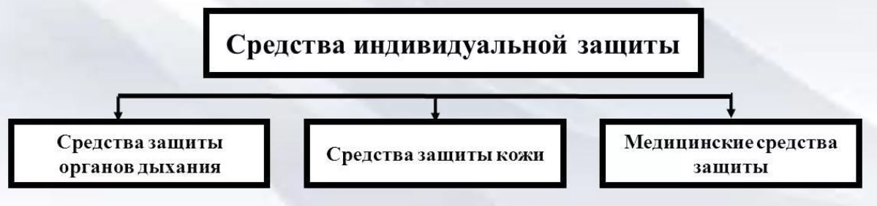
- Классификация средств индивидуальной защиты

К первым относятся фильтрующие и изолирующие противогазы, респираторы, а также противопыльные тканевые маски (ПТМ – 1) и ватно-марлевые повязки; ко вторым – одежда специальная изолирующая защитная, защитная фильтрующая (ЗФО) и приспособленная одежда работников.
По принципу защиты средства индивидуальной защиты делятся на фильтрующие и изолирующие.
Принцип фильтрации заключается в том, что воздух, необходимый для поддержания жизнедеятельности человека, очищается от вредных примесей при прохождении через средства защиты. Средства индивидуальной защиты изолирующего типа полностью изолируют организм человека от окружающей среды с помощью материалов, непроницаемых для воздуха и вредных примесей.

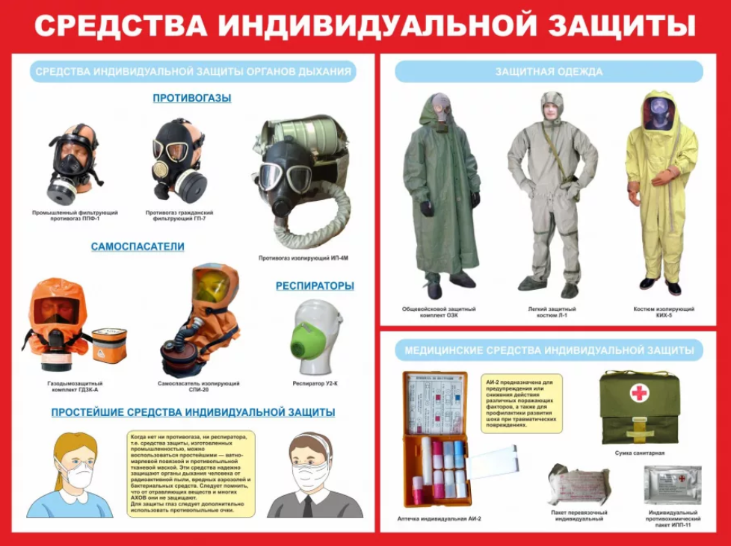
- Средства индивидуальной защиты

По способу изготовления средства индивидуальной защиты делятся на средства: изготовленные промышленностью, и простейшие, изготовленные работниками из подручных материалов.
Средства индивидуальной защиты могут быть табельные, обеспечение которыми предусматривается табелями (номерами) оснащения в зависимости от организационной структуры формирований, и нетабельные, предназначенные для обеспечения формирований в дополнение к табельным средствам или в порядке их замены.

Средства защиты органов дыхания
Противогаз ГП-7 состоит из маски объемного типа с «независимым» обтюратором за одно целое с ним, очкового узла, переговорного устройства (мембраны), узлов клапана вдоха и выдоха, обтекателя, наголовника и прижимных колец для закрепления незапотевающих пленок.
Противогаз ГП-7В отличается от ГП-7 тем, что имеет устройство для приема воды непосредственно в зоне заражения.
Необходимость дополнительных патронов состоит в том, что противогазы ГП-5 и ГП-7 не защищают от некоторых АХОВ.
ДПГ-3 в комплекте с противогазом защищает от аммиака, хлора, диметиламина, нитробензола, сероводорода, сероуглерода, синильной кислоты, тетраэтилсвинца, фенола, фосгена, фурфурола, хлористого водорода. ДПГ- 1, кроме того, защищает еще от двуокиси азота, метила хлористого, окиси углерода и окиси этилена.
В настоящее время разработаны новые модели гражданских противогазов ГП-7Б, ГП-9, ГП-10, ГП-12, ГП-15 с улучшенными эксплуатационными характеристиками. Например, противогаз ГП- 7Б, защищает от аммиака, а его ФПК не подвержена коррозии.
Респираторы предназначены для защиты органов дыхания от вредных веществ, присутствующих в воздухе в виде газов, паров и аэрозолей. Не рекомендуется применять для защиты органов дыхания от высокотоксичных веществ (типа синильной кислоты, мышьяковистого и фтористого водорода).
В зависимости от срока службы респираторы могут быть одноразового применения (ШБ-1, «Лепесток», «Кама»), которые после отработки непригодны для дальнейшей эксплуатации. В респираторах многоразового использования предусмотрена замена фильтров.
Использовать противопылевые респираторы от защиты от вредных паров, газов, аэрозолей органических растворителей, легко возгорающихся и отравляющих веществ ЗАПРЕЩАЕТСЯ!
Когда нет ни противогаза, ни респиратора, то есть средств защиты, изготовленных промышленностью, можно воспользоваться простейшими ватно-марлевой повязкой и противопыльной тканевой маской (ПТМ). Ватно-марлевая повязка изготавливается следующим образом. Берут кусок марли длиной 100 см и шириной 50 см; в средней части куска на площади 30х20 см кладут ровный слой ваты толщиной примерно 2 см; свободные от ваты концы марли по всей длине куска с обеих сторон заворачивают, закрывая вату; концы марли (около 30-35 см) с обеих сторон посредине разрезают ножницами, образуя две пары завязок; завязки закрепляют стежками ниток (обшивают). При получении СИЗ необходимо проверить:
- противогазовые коробки и дополнительные патроны – качество покраски, отсутствие коррозии, помятостей, плотность завертывания колпачков и правильность установки пробок;
- лицевые части – состояние резины (отсутствие трещин, порывов), наличие и состояние клапанов, переговорных устройств и мембран в них, плотность крепления клапанной коробки, состояние очковых стекол и обойм;
- соединительные трубки – отсутствие повреждений, отслоений трикотажа и постороннего налета на поверхности;
- сумки – целостность ткани, наличие и исправность фурнитуры (петель, ремешков, лямок и т.п.);
- камеры защитные детские – отсутствие проколов, надрывов резинового слоя на прорезиненной ткани оболочки, а также отсутствие отслаивания проклеечной ленты шва и прорезиненной ткани по контуру приклейки окна, разрыва плечевой тесьмы, отрыва ее крепления к скобе, деформации деталей каркаса, поломок планок герметизирующего замка, проколов и других повреждений диффузионно-сорбирующих элементов.

В процессе осмотра противогазов и камер защитных детских также контролируется отсутствие у составных частей, изготовленных из резины, полимерных и текстильных материалов, признаков биологических повреждений:
- цветных пятен;
- налета плесени;
- обесцвечивания поверхности;
- гниения.

Противогаз может быть в положении:
- «Походном» – когда нет угрозы заражения 0В, АХОВ, радиоактивной пылью, бактериальными средствами. Сумка на левом боку. Верх сумки должен быть на уровне талии, клапан застегнут;
- «Наготове» – противогаз переводят при угрозе заражения, после информации по радио, телевидению или по команде «Противогазы готовь!». В этом случае сумку надо закрепить поясной тесьмой, слегка подав ее вперед, клапан отстегнуть, для того чтобы можно было быстро воспользоваться противогазом;
- «Боевом» – лицевая часть надета. Делают это по команде «Газы!», по другим распоряжениям, а также самостоятельно при обнаружении признаков того или иного заражения.

При надевании противогаза необходимо:
- задержать дыхание, закрыть глаза;
- снять головной убор;
- вынуть противогаз, взять шлем-маску обеими руками за утолщение нижней части так, чтобы большие пальцы ладони были снаружи, а остальные внутри ее;
- приложить нижнюю часть шлем-маски под подбородок и резким движением рук вверх и назад натянуть шлем-маску на голову так, чтобы не было складок, а очковый узел располагался против глаз;
- устранить перекос и складки, если они образовались при надевании шлем-маски, сделать резкий выдох, открыть глаза и возобновить дыхание;
- надеть головной убор.

Характерные ошибки при надевании противогаза:
- не закрыты глаза и не приостановлено дыхание;
- не сделан резкий выдох;
- перекручена трубка;
- очки не напротив глаз.

Противогаз считается надетым правильно, если стекла очков лицевой части находятся против глаз, шлем-маска плотно прилегает к лицу. При надетом противогазе следует дышать глубоко и равномерно. Не надо делать резких движений.
Противогаз снимается по команде «Противогаз снять!». Для этого надо приподнять одной рукой головной убор, другой взяться за клапанную коробку, слегка оттянуть шлем-маску вниз и движением вперед и вверх снять ее, надеть головной убор, вывернуть шлем- маску, тщательно протереть и уложить в сумку.
Без команды противогаз можно снять только тогда, когда станет известно, что опасность поражения миновала.
При пользовании противогазом зимой возможно отвердение резины, замерзание стекол очкового узла, смерзание лепестков клапанов выдоха или примерзание их к клапанной коробке.
Для предупреждения и устранения перечисленных неисправностей необходимо:
- при нахождении в незараженной атмосфере периодически обогревать лицевую часть противогаза, помещая ее за борт пальто;
- если до надевания шлем-маска все же замерзла, следует слегка размять ее и, надев на лицо, отогреть руками до полного прилегания к лицу;
- при надетом противогазе – предупреждать замерзание клапанов выдоха, обогревая время от времени клапанную коробку руками, одновременно продувая (резким выдохом) клапаны выдоха.

Действия работников при хранении средств индивидуальной защиты:
- противогаз нужно предохранять от ударов (может быть помята фильтрующе-поглощающая коробка, повреждена шлем- маска, разбито стекло). Осторожно обращаться с выдыхательными клапанами и без надобности не вынимать их из клапанной коробки. Если клапаны засорились, то необходимо продуть их;
- при загрязнении шлем-маски необходимо промыть ее водой с мылом, предварительно отсоединив фильтрующе-поглощающую коробку, затем протереть сухой чистой тряпкой и просушить. Особое внимание при этом надо обратить на удаление влаги из клапанной коробки. Ни в коем случае нельзя допускать попадания в фильтрующе-поглощающую коробку воды;
- противогаз, побывавший под дождем, – вынуть из сумки, тщательно протереть и просушить на воздухе. В холодное время года при внесении противогаза в теплое помещение его детали следует протирать после их отпотевания (через 10-15 мин). Укладывать противогаз можно только в высушенную сумку. Сырость может привести к появлению ржавчины на металлических деталях противогаза и снижению поглотительной способности противогазовой коробки.

Хранить противогаз надо в собранном виде в сумке, в сухом помещении, на расстоянии не менее 3 м от отопительных устройств и приборов. При длительном хранении отверстие в дне коробки закрывается резиновой пробкой.
СИЗ в запасах (резервах) организаций должны храниться на складах, находящихся в их ведении (при их отсутствии – складах других организаций). При обеспечении соответствующих условий хранения разрешается хранить СИЗ на рабочих местах.

Средства защиты кожи
Средства защиты кожи наряду с защитой от паров и капель ОВ предохраняют открытые участки тела, одежду, обувь и снаряжение от заражения радиоактивными веществами и биологическими средствами. Кроме того, они полностью задерживают a-частицы и в значительной мере ослабляют воздействие b-частиц.
По принципу защитного действия средства защиты кожи подразделяются на изолирующие и фильтрующие.
Изолирующие средства защиты кожи изготавливают из воздухонепроницаемых материалов, обычно из специальной эластичной и морозостойкой прорезиненной ткани. Они могут быть герметичными и негерметичными. Герметичные средства закрывают все тело и защищают от паров и капель ОВ, негерметичные средства защищают только от капель ОВ.
К изолирующим средствам защиты кожи относятся общевойсковой защитный комплект и специальная защитная одежда.
Фильтрующие средства защиты кожи изготавливают в виде хлопчатобумажного обмундирования и белья, пропитанных специальными химическими веществами. Пропитка тонким слоем обволакивает нити ткани, а промежутки между нитями остаются свободными; вследствие этого воздухопроницаемость материала в основном сохраняется, а пары ОВ при прохождении зараженного воздуха через ткань поглощаются.
Фильтрующими средствами защиты кожи может быть обычная одежда и белье, если их пропитать, например, мыльно-масляной эмульсией.
Изолирующие средства защиты кожи — общевойсковой защитный комплект и специальная защитная одежда — предназначаются в основном для защиты личного состава формирований ГО при работах на зараженной местности.
Общевойсковой защитный комплект состоит из защитного плаща, защитных чулок и защитных перчаток.

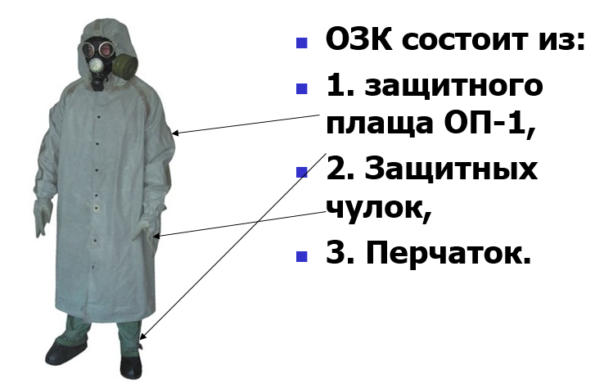
- Общевойсковой защитный комплект

Защитный плащ комплекта имеет две полы, борта, рукава, капюшон, а также хлястики, тесемки и закрепки, позволяющие использовать плащ в различных вариантах. Ткань плаща обеспечивает защиту от отравляющих, радиоактивных веществ и бактериальных средств, а также от светового излучения. Вес защитного плаща около 1,6 кг.
Защитные плащи изготавливают пяти размеров: первый для людей ростом до 165 см, второй — от 165 до 170 см, третий от 170 до 175 см, четвертый — от 175 до 180 см и пятый — свыше 180 см.
Защитные перчатки — резиновые, с обтюраторами из импрегнированной ткани (ткань, пропитанная специальными составами, повышающими ее защитную способность от паров ОВ) бывают двух видов: летние и зимние. Летние перчатки пятипалые, зимние — двупалые, имеют утепленный вкладыш, пристегиваемый на пуговицы. Вес защитных перчаток около 350 г.
Защитные чулки делают из прорезиненной ткани. Подошвы их усилены брезентовой или резиновой осоюзкой. Чулки с брезентовой осоюзкой имеют две или три тесемки для крепления к ноге и одну тесемку для крепления к поясному ремню; чулки с резиновой осоюзкой крепятся на ногах при помощи хлястиков, а к поясному ремню — тесемкой. Вес защитных чулок 0,8-1,2 кг. При действиях на зараженной местности защитный плащ используется в виде комбинезона.
К специальной защитной одежде относятся: легкий защитный костюм Л-1, защитный комбинезон, защитный костюм, состоящий из куртки и брюк, и защитный фартук.
Легкий защитный костюм изготовлен из прорезиненной ткани и состоит из рубахи с капюшоном 1, брюк 2, сшитых заодно с чулками, двупалых перчаток 3 и подшлемника 4. Кроме того, в комплект костюма входят сумка 5 и запасная пара перчаток. Вес защитного костюма около 3 кг.

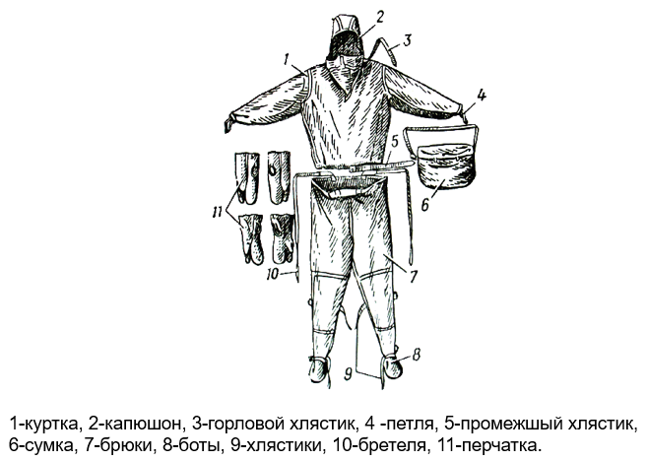
- Легкий защитный костюм Л-1

Костюмы изготовляют трех размеров: первый для людей ростом до 165 см, второй от 165 до 172 см, третий выше 172 см.
Защитный комбинезон сделан из прорезиненной ткани. Он представляет собой сшитые в одно целое брюки, куртку и капюшон. Комбинезоны изготовляют трех размеров, соответствующих размерам, указанным для легкого защитного костюма.
Комбинезоном пользуются вместе с подшлемником, перчатками и резиновыми сапогами. Резиновые сапоги делают от 41-го до 46-го размера. Резиновые перчатки все одного размера пятипалые.
Вес защитного комбинезона в комплекте с сапогами, перчатками и подшлемником около 6 кг.
Защитный костюм, состоящий из куртки и брюк, отличается от защитного комбинезона только тем, что его составные части изготовлены раздельно. В комплект костюма входят резиновые перчатки, сапоги и подшлемник.
К фильтрующим средствам защиты кожи относится комплект фильтрующей одежды ЗФО, состоящий из хлопчатобумажного комбинезона, мужского нательного белья, хлопчатобумажного подшлемника и двух пар хлопчатобумажных портянок.

Медицинские средства защиты
В комплексе защитных мероприятий, проводимых ГО, большое значение имеет обеспечение работников средствами специальной профилактики и первой медицинской помощи, а также обучение правилам пользования ими. Применение медицинских средств индивидуальной защиты в сочетании с СИЗ органов дыхания и кожи – один из основных способов защиты людей в условиях применения противником оружия массового поражения, а также в условиях ЧС мирного времени. Учитывая, что в сложной обстановке необходимо обеспечить профилактику и первую медицинскую помощь в самые короткие сроки, особое значение приобретает использование медицинских средств в порядке само- и взаимопомощи.
Медицинские средства индивидуальной защиты — это медицинские препараты, материалы и специальные средства, предназначенные для использования в ЧС с целью предупреждения поражения или снижения эффекта воздействия поражающих факторов и профилактики осложнений.

Порядок хранения средств защиты
Средства индивидуальной защиты должны храниться в специально оборудованном складском помещении, на стеллажах или в ящиках обозначенные бирками с надписями (наименование, кому принадлежит). Температура в помещении должна быть в пределах от 0 до +25 градусов по Цельсию.
Имущество должно быть защищено от воздействия атмосферных осадков и грунтовых вод и храниться на расстоянии не менее 1 метра от тепло излучающих приборов.
Имущество должно быть защищено от механических повреждений, увлажнения водой, воздействия органических растворителей и масел, действия прямых солнечных лучей.
Имущество при хранении и пользовании должно не менее одного раза в месяц осматриваться и обслуживаться. Результаты осмотра имущества записываются в журнал. Выдача имущества производятся с записью в журнале и роспись в журнале.

Практическое изготовление и применение подручных средств защиты органов дыхания
Противопыльная тканевая маска ПТМ-1 и ватно-марлевая повязка предназначаются для защиты органов дыхания человека от радиоактивной пыли и при действиях во вторичном облаке бактериальных средств. От отравляющих веществ они не защищают. Изготавливает маски и повязки преимущественно сами работники. Маска состоит из двух основных частей – корпуса и крепления. Корпус сделан из 2 – 4 слоёв ткани. В нём вырезаны смотровые отверстия со вставленными в них стёклами. На голове маска крепится полосой ткани, пришитой к боковым краям корпуса. Плотное прилегание маски к голове обеспечивается при помощи резинки в верхнем шве и завязок в нижнем шве крепления, а также при помощи поперечной резинки, пришитой к верхним углам корпуса маски. Воздух очищается всей поверхностью маски в процессе его прохождения через ткань при входе.
Маску может изготовить каждый работник.
Маску надевают при угрозе заражения радиоактивной пылью. При выходе из заражённого района при первой возможности её дезактивируют: чистят (выколачивают радиоактивную пыль), стирают в горячей воде с мылом и тщательно прополаскивают, меняя воду.
Ватно-марлевая повязка изготавливается работниками самостоятельно. Для этого требуется кусок марли размером 100 на 50 см. На марлю накладывают слой ваты толщиной 1-2 см, длиной 30 см, шириной 20 см. Марлю с обеих сторон загибают и накладывают на вату. Концы подрезают вдоль на расстоянии 30-35 см так, чтобы образовалось две пары завязок. При необходимости повязкой закрывают рот и нос; верхние концы завязывают на затылке, а нижние – на темени. В узкие полоски по обе стороны носа закладывают комочки ваты. Для защиты глаз используются противопыльные защитные очки. Все средства защиты органов дыхания надо постоянно содержать исправными и готовыми к использованию.

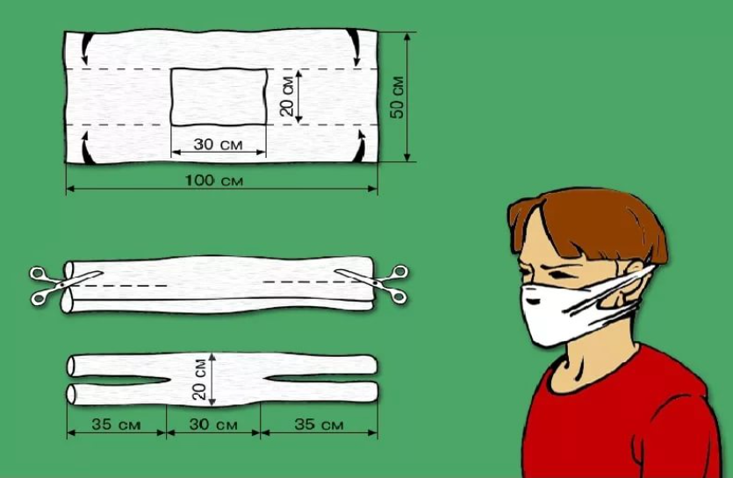
- Делаем ватно-марлевую повязку своими руками

Действия при укрытии работников организаций в защитных сооружениях. Меры безопасности при нахождении в защитных сооружениях
Заполнение защитного сооружения производится по сигналам гражданской обороны «Воздушная тревога», «Радиационная опасность» и «Химическая тревога».
Закрытие защитно-герметических и герметических дверей убежища производится по команде руководителя ГО филиала или, не дожидаясь команды, после заполнения сооружения до установленной вместимости 300 человек по решению командира звена по обслуживанию сооружения. Заполнение сооружения может продолжаться способом шлюзования и после его закрытия.
Укрываемые прибывают в защитное сооружение со средствами индивидуальной защиты. Личный состав формирований ГО также должен иметь при себе положенные по табелю средства радиационной и химической разведки, связи, медицинское и другое имущество.
Укрываемые размещаются на двухъярусных нарах. Устанавливается очередность пользования 60-ю местами для лежания.
В условиях переполнения защитного сооружения укрываемые могут размещаться также в проходах и тамбурах.
В защитном сооружении ежедневно производится двухразовая уборка помещений силами укрываемых по распоряжению старших групп.
Обслуживание оборудования и уборка технических помещений производится личным составом звена по обслуживанию защитного сооружения.
Оповещение укрываемых об обстановке вне защитного сооружения и о поступающих сигналах и командах осуществляется командиром звена по обслуживанию защитного сооружения или непосредственно штабом ГО объекта по радиотрансляционной сети.
При прекращении подачи в защитное сооружение электроэнергии от внешней городской сети:
- в сооружении включается аварийное освещение аккумуляторными фонарями;
- устанавливается причина прекращения подачи электроэнергии и устраняются неисправности.

При прекращении подачи в защитное сооружение наружного воздуха:
- в случае прекращения подачи в сооружение электроэнергии, выхода из строя электродвигателей электроручных вентиляторов или их магнитных пускателей подача воздуха в сооружение обеспечивается с помощью ручных вентиляторов силами укрываемых;
- в случае применения противником средств массового поражения и выхода при этом из строя систем вентиляции организуется радиационная и химическая разведка. Если в наружном воздухе не обнаружены отравляющие вещества (и отсутствуют сведения о наличии бактериальных средств), то воздухообмен в сооружении временно осуществляется за счет естественной вентиляции, для чего открываются люк (дверь) аварийного выхода и двери входа.

При обнаружении в воздухе отравляющих веществ укрываемые должны надеть противогазы.
При прекращении подачи в защитное сооружение воды из незащищенных источников:
- отключается подача воды к умывальникам, смывным бачкам;
- устанавливается строгий контроль за расходом аварийного запаса 2,1 куб.м питьевой воды из расчета 3 л в сутки на одного укрываемого;
- при разрушении слива воды из разрушенных участков водопроводов перекрываются краны, задвижки и другие запорные устройства и принимаются меры к заделке поврежденных мест;
- при появлении канализационных вод закрывается отключающая задвижка из внутренней канализационной сети.

При образовании завалов во входе в защитное сооружение:
- используется аварийный выход;
- принимаются меры по снятию с петель защитно-герметических дверей и освобождению от завалов пред тамбуров;
- в случае разрушения аварийного выхода изыскиваются другие пути вывода укрываемых из защитного сооружения (используются вентиляционные оголовки, проделываются проемы в ограждающих конструкциях и др.).

При возникновении пожара в защитном сооружении:
- с помощью огнегасительных средств пожар ликвидируется или изолируются в пределах помещения или пожарного отсека путем закрывания противопожарных и герметических дверей и люков, а также задвижек (заслонок, шиберов) в вентиляционных каналах;
- постоянно ведется контроль газового состава воздуха для определения содержания кислорода, углекислого газа и окиси углерода;
- перед тушением горящих электротехнических средств с них снимается напряжение.

Укрываемые в защитных сооружениях ОБЯЗАНЫ:
- быстро и без суеты занять указанные места в помещении;
- выполнять правила внутреннего распорядка, все распоряжения личного состава звена по обслуживанию защитного сооружения;
- соблюдать спокойствие, пресекать случаи паники и нарушения общественного порядка, оставаться на своих местах в случае выключения освещения;
- поддерживать чистоту и порядок в помещениях;
- содержать в готовности средства индивидуальной защиты;
- по распоряжению командира звена выполнять работу по подаче воздуха в убежище с помощью электровентилятора с ручным приводом;
- оказать помощь звену по обслуживанию защитного сооружения при ликвидации аварий и устранении повреждений инженерно-технического оборудования;
- соблюдать правила техники безопасности (не входить в фильтровентиляционное помещение, не прикасаться к электрорубильникам и электрооборудованию, к баллонам со сжатым воздухом и кислородом, регенеративным патронам, гермоклапанам, клапанам избыточного давления, шиберам, запорной арматуре на водопроводе и канализации, к дверным затворам и другому оборудованию).

Укрываемым в защитных сооружениях ЗАПРЕЩАЕТСЯ:
- курить и употреблять спиртные напитки;
- приводить (приносить) в сооружение домашних животных (собак, кошек и др.);
- приносить легковоспламеняющиеся, взрывоопасные и имеющие сильный, специфический запах вещества, а также громоздкие вещи;
- шуметь, громко разговаривать, ходить по сооружению без особой надобности, открывать двери и выходить из сооружения;
- включать радиоприемники, магнитофоны и другие радиосредства;
- применять источники освещения с открытым огнем (керосиновые лампы, свечи, карбидные фонари и др.). Указанные источники освещения применяются только по разрешению командира звена по обслуживанию защитного сооружения на короткое время в случае крайней необходимости — при проведении аварийных работ, оказании помощи пострадавшим и др.

Технические и первичные средства пожаротушения и их расположение. Действия при их применении
Первичные средства пожаротушения — это средства, которыми можно потушить пожар или замедлить в самом начале его развитие, то есть в течение первых минут. Назначение первичных средств пожаротушения зависит от их вида, но все они необходимы для тушения начальной стадии пожара. Чаще всего под первичными средствами понимают огнетушители, но это не совсем так.

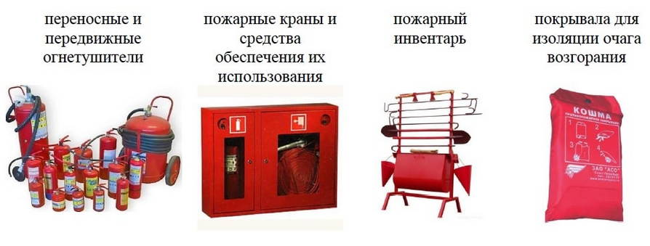
- Первичные средства пожаротушения

Согласно ст. 43 Федерального закона РФ № 123-ФЗ первичные средства пожаротушения предназначены для использования работниками организаций, личным составом подразделений пожарной охраны и иными лицами в целях борьбы с пожарами и подразделяются на следующие типы:
- переносные и передвижные огнетушители;
- пожарные краны и средства обеспечения их использования;
- пожарный инвентарь;
- покрывала (противопожарное полотно) для изоляции очага возгорания;
- генераторные огнетушители аэрозольные переносные.

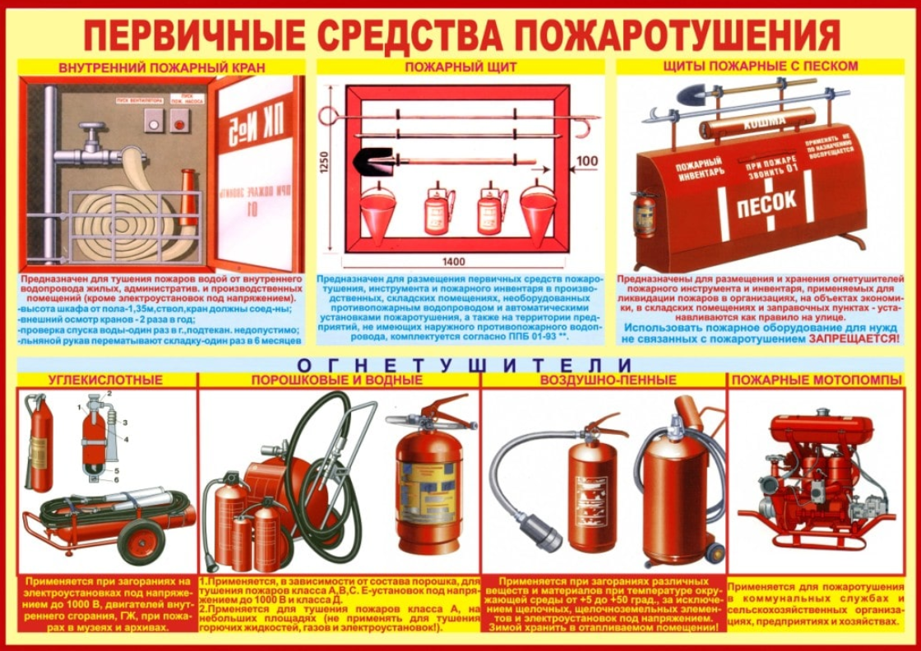

Пожарное полотно. Покрывала пожарные
Наличие таких покрывал требуется только для комплектации пожарных щитов. Способ использования этих первичных средств пожаротушения прост, то есть просто накрываем пламя, которое без доступа кислорода, содержащегося в воздухе исчезает.
Следует помнить, что потушить очаг возгорания, который больше размера покрывала не получится.
Покрывала предназначены для изоляции очага горения от доступа кислорода и применяются лишь при небольшом очаге горения.

Пожарный инвентарь
К нему относится специальный инвентарь, а также инвентарь, который можно использовать для тушения пожара в начальной стадии.
Основной пожарный инвентарь:
- ломы (для вскрытия дверей, окон и других конструкций);
- багры пожарные, крюки с деревянной рукояткой (для разборки и растаскивания горящих конструкций);
- комплекты для резки электропроводов (ножницы, диэлектрические боты и коврики);
- вилы, лопаты (штыковые и совковые);
- емкости для воды и ящики для песка пожарные (для хранения средств тушения);
- ведра и ручные насосы (для транспортировки воды).

Конкретного перечня, который бы определял, какой инвентарь относится к пожарному, а какой нет, не существует.
Указанный инвентарь также предусматривается размещать на пожарных щитах.
Иногда на пожарных щитах можно увидеть топоры, но сейчас их наличие не требуется.

Пожарные щиты
Пожарные щиты необходимо размещать в производственных и складских помещениях, не оборудованных внутренним противопожарным водопроводом и автоматическими установками пожаротушения, а также на территории предприятий (организаций), не имеющих наружного противопожарного водопровода, или при удалении зданий (сооружений), наружных технологических установок этих предприятий (организаций) на расстояние более 100 метров от источников наружного противопожарного водоснабжения.
Основное его назначение – обеспечение простого доступа персонала предприятия к средствам пожаротушения. Для легкости определения местоположения щиты окрашивают в ярко-красный цвет (допускается контрастная окраска – белая с красной окантовкой).
Пожарный щит:
- ЩП-А – для тушения твердых горючих материалов (дерево, текстиль и т.п.);
- ЩП-В – для тушения горючих жидкостей и пластмасс;
- ЩП-Е – для тушения электроустановок;
- ЩП-СХ – для тушения на сельскохозяйственных предприятиях;
- ЩПП – для тушения в местах производства временных огневых работ (сварочные, наплавление и т.п.).

В зависимости от назначения пожарные щиты комплектуются согласно определенного перечня:
- ЩП-А – воздушно-пенные огнетушители объемом 10л, 2 шт.; порошковые огнетушители с массой порошка 9/10 кг, 1 шт. или с массой 4/5 кг, 2 шт.; лом, 1шт.; багор, 1 шт.; ведро, 2 шт.; лопата штыковая, 1 шт.; лопата совковая, 1 шт.; емкость для воды вместимостью 200 л или более;
- ЩП-В – воздушно-пенные огнетушители объемом 10л, 2 шт.; порошковые огнетушители с массой порошка 9/10 кг, 1 шт. или с массой 4/5 кг, 2 шт.; лом, 1шт.; ведро, 1 шт.; асбестовое полотно или покрывало, 1 шт.; лопата штыковая, 1 шт.; лопата совковая, 1 шт.; ящик для песка вместимостью 0,5 м3 или более;
- ЩП-Е – углекислотные огнетушители с массой заряда 3/5 кг, 2 шт.; порошковые огнетушители с массой порошка 9/10 кг, 1 шт. или с массой 4/5 кг, 2 шт.; крюк с деревянной рукоятью, 1 шт.; комплект для резки электропроводов, 1 шт.; асбестовое полотно или покрывало, 1 шт.; лопата совковая, 1 шт.; ящик для песка вместимостью 0,5 м3 или более;
- ЩП-СХ – воздушно-пенные огнетушители объемом 10л, 2 шт.; порошковые огнетушители с массой порошка 9/10 кг, 1 шт. или с массой 4/5 кг, 2 шт.; лом, 1шт.; багор, 1 шт.; ведро, 2 шт.; асбестовое полотно или покрывало, 1 шт.; лопата штыковая, 1 шт.; лопата совковая, 1 шт.; вилы, 1 шт.; емкость для воды вместимостью 200 л или более;
- ЩПП – воздушно-пенные огнетушители объемом 10л, 2 шт.; порошковые огнетушители с массой порошка 9/10 кг, 1 шт. или с массой 4/5 кг, 2шт.; лом, 1шт.; ведро, 1 шт.; асбестовое полотно или покрывало, 1 шт.; лопата штыковая, 1 шт.; тележка для перевозки оборудования, 1 шт.; емкость для воды вместимостью 20 л или более; насос ручной, 1 шт.; пожарный рукав диаметром 18-20 мм длинной 5 м, 1 шт.; защитный экран 1,4 х 2 м, 6 шт.; стойки для подвески экранов, 6 шт.

Пожарный кран
Противопожарный водопровод, на котором установлены пожарные краны, предусматривается еще при проектировании здания.
В состав пожарного крана входит клапан, установленный на внутреннем противопожарном водопроводе, оборудованный пожарной соединительной головкой, а также пожарный рукав с ручным пожарным стволом.
Необходимо отметить, что пожарные краны размещаются в пожарных шкафах, в которых также могут находиться огнетушители. Применение первичных средств пожаротушения, таких как пожарные краны, также предусматривается только на начальной стадии пожара.
При уже развившемся пожаре использовать пожарные краны могут только пожарные, у которых имеются средства защиты органов дыхания.
Внутренние пожарные краны должны устанавливаться на таком расстоянии, чтобы каждая точка помещения могла орошаться расчетным числом компактных струй.
Число компактных струй и рекомендуемые минимальные расходы воды в зависимости от этажности, объема здания и его назначения. Расстояние между двумя пожарными кранами L, м, определяется по формуле: L=2R – (1,5÷2,0 м). Радиус действия пожарного крана R.

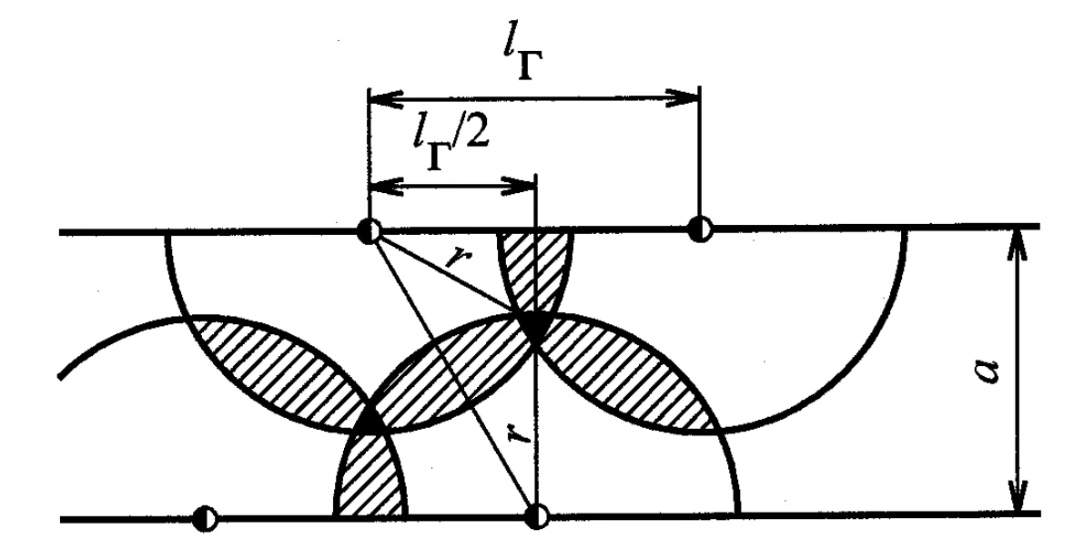
- Схема размещения пожарных кранов

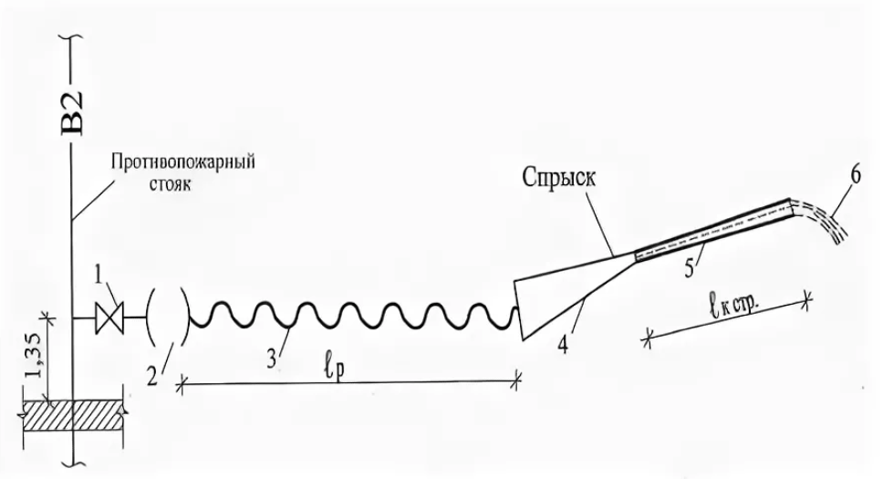
- Схема действия пожарных кранов:
1 – пожарный вентиль; 2 – полугайка; 3 – рукав; 4 – пожарный ствол с наконечником; 5 – компактная часть струи; 6 – раздробленная часть струи

Пожарные краны устанавливаются на высоте 1,35 м над полом помещения и размещаются в шкафах с надписью ПК в отапливаемых помещениях в легкодоступных местах (на лестничных площадках, в вестибюлях, коридорах, проходах).
Способ использования:
- открыть пожарный шкаф;
- раскатать пожарный рукав;
- открыть клапан крана используя маховик на клапане крана;
- подать воду в очаг пожара направив пожарный ствол.

Внимание! Нельзя направлять струю воды на электрические провода, приборы и установки, находящиеся под напряжением, во избежание поражения электрическим током.
Пожарный кран, ПК – комплект, состоящий из клапана, установленного на внутреннем противопожарном водопроводе и оборудованного пожарной соединительной головкой, а также пожарного рукава с ручным пожарным стволом.
В состав оборудования пожарного крана входят:
- пожарный вентиль диаметром 50 или 65 мм, присоединенный к ответвлению стояка;
- напорный рукав длиной 10, 15, 20 м с быстросмыкающимися полугайками;
- пожарный ствол с наконечником (спрыском) диаметром 13, 16, 19 мм

Пожарные краны подразделяются на: угловые и прямые пожарные краны; краны с внутренней и наружной нарезкой.
Пожарные краны выбираются, смотря от типа применяемого противопожарного оборудования. Сфера применения кранов пожарных достаточно широка. Их можно использовать при тушении возгораний разнообразных веществ и материалов. Также популярностью пользуются бытовые краны, предназначенные для ликвидации пожаров на ранней стадии в квартирах или дачах от хозяйственно-питьевого водопровода.
Требования к пожарным водопроводам:
- Конструкция пожарных кранов должна обеспечивать возможность открывания запорного устройства одним человеком и подачи воды с интенсивностью, обеспечивающей тушение пожара;
- Конструкция соединительных головок пожарных кранов должна позволять подсоединять к ним пожарные рукава, используемые в подразделениях пожарной охраны.

При подаче ствола от внутреннего пожарного крана работают два человека. Один из них срывает пломбы и открывает дверцу шкафчика. Второй, взяв ствол в левую руку, а правой придерживая пожарный рукав у соединительной головки, бежит к очагу пожара. Такая прокладка рукава возможна при укладке его в «гармошку». Если рукав находится в двойной скатке, то тогда для его размотки необходимо взять рукав и ствол в правую руку, а левой, придерживая рукав, сверху сильным рывком вперед раскатать его. После прокладки рукава первый номер поворотом маховика пожарного крана пускает воду в рукав.
Если ствол от пожарного крана будет подавать один человек, то сначала он прокладывает рукавную линию, положив ствол, бежит открывать пожарный кран и быстро возвращается к оставленному стволу.
Лицо, работающее со стволом, должно занять такую позицию, чтобы видеть очаг пожара и быть на уровне с ним или выше. Необходимо наступать навстречу распространению огня, а не идти за ним вслед, обеспечивая пресечение распространения огня. Струю надо направлять в очаг пожара, то есть в место наиболее сильного горения. Вертикальные поверхности тушатся сверху вниз. Если огонь распространяется по пустотам внутри конструкции (под полом, в перегородках), то следует вскрывать их, обеспечив доступ воды к отрытому огню.

Пожарный шкаф
Пожарные шкафы и многофункциональные интегрированные пожарные шкафы должны обеспечивать размещение и хранение в них первичных средств пожаротушения.
Конструкция пожарных шкафов и многофункциональных интегрированных пожарных шкафов должна позволять быстро и безопасно использовать находящееся в них оборудование.
Габаритные размеры и установка пожарных шкафов и многофункциональных интегрированных пожарных шкафов не должны приводить к загромождению путей эвакуации.
Пожарные шкафы и многофункциональные интегрированные пожарные шкафы должны быть изготовлены из негорючих материалов.
Внешнее оформление и информация о содержимом пожарных шкафов и многофункциональных интегрированных пожарных шкафов определяются нормативными документами по пожарной безопасности, принятыми в соответствии со статьей 4 Федерального закона «Технический регламент о требованиях пожарной безопасности» от 22.07.2008 № 123-ФЗ.

Огнетушители
Воздушно-пенные огнетушители (ОВП-10) предназначены для тушения твердых и жидких веществ и материалов, за исключением тушения электроустановок под напряжением.
Для приведения огнетушителя в действие поворачивают ручку запорного устройства на 180 градусов, опрокидывают корпус вверх дном и направляют струю пены в очаг горения. Дальность струи пены составляет 6-8 метров. Продолжительность действия – 60 секунд. При засорении спрыска и прекращении поступления пены огнетушитель надо сильно встряхнуть. Если это не поможет, тогда следует прочистить спрыск шпилькой, подвешенной к ручке огнетушителя.
При тушении струю пены направить в место наибольшего горения, сбивая пламя и покрывая пеной поверхность горящего предмета. При тушении пролитой на пол горючей жидкости следует начинать тушить с краев, постепенно покрывая пеной всю горящую поверхность.
Углекислотные огнетушители (ОУ-2, ОУ-5, ОУ-8 емкостью соответственно 2, и 8 л.) предназначены для тушения загораний различных веществ и электроустановок, находящихся под напряжением не выше 1000 В, за исключением веществ, горение которых может происходить без доступа воздуха.
Для приведения в действие углекислотного огнетушителя необходимо взять рукоятку в руку, повернуть раструб к огню, поворотом маховичка против часовой стрелки до отказа открыть запорный вентиль (нажать на пусковой рычаг, предварительно выдернув стопорное кольцо), после чего направить снежную струю газа в очаг горения.
Порошковые огнетушители (ОП-1, ОП-2) используются при тушении пожаров и загораний легковоспламеняющихся и горючих жидкостей, газов, древесины, щелочных металлов и других веществ, способных к самовозгоранию. Могут применяться для тушения электрооборудования, находящегося под напряжением до 1000 В.
Принцип работы огнетушителя: при нажатии на пусковой рычаг, порошок под действием рабочего газа выдавливается и через насадку выбрасывается на очаг загорания.
Все первичные средства пожаротушения и противопожарный инвентарь должны находиться в полной исправности и быть готовыми для применения в случае пожара.

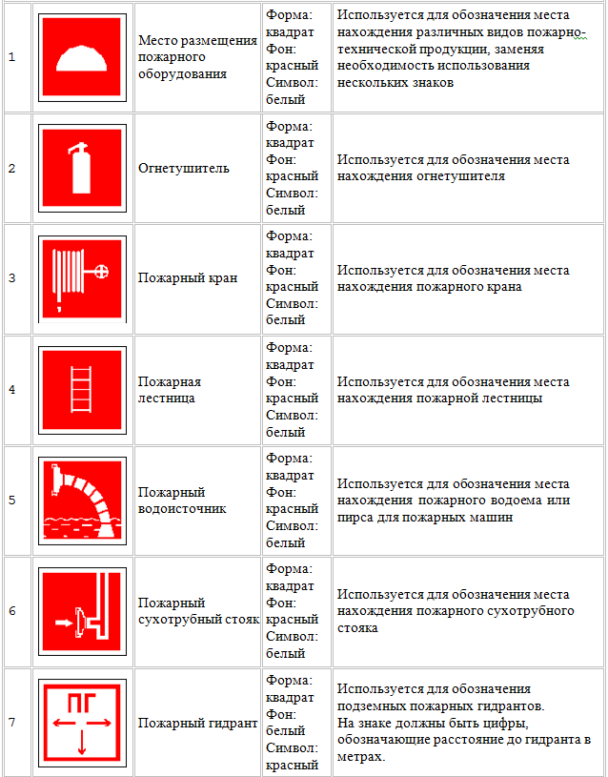
- Знаки для обозначения пожарно-технической продукции

4. ДЕЙСТВИЯ РУКОВОДИТЕЛЕЙ И РАБОТНИКОВ ОРГАНИЗАЦИЙ ПО ПРЕДУПРЕЖДЕНИЮ АВАРИЙ, КАТАСТРОФ И ПОЖАРОВ НА ТЕРРИТОРИИ ОРГАНИЗАЦИИ И В СЛУЧАЕ ИХ ВОЗНИКНОВЕНИЯ

Основные требования охраны труда и соблюдения техники безопасности на рабочем месте
Соблюдение требований безопасности и охраны труда на рабочем месте является одним из главных факторов, снижающих вероятность ЧС на производстве и уменьшающих их возможные последствия. Требования по охране труда регламентируются гл. 34 Трудового кодекса (ТК) РФ.
Статья 212 ТК РФ гласит, что работодатель обязан обеспечить:
- соответствующие требованиям охраны труда условия труда на каждом рабочем месте, режим труда и отдыха работников в соответствии с трудовым законодательством;
- организацию контроля за состоянием условий труда на рабочих местах, а также за правильностью применения работниками средств индивидуальной и коллективной защиты;
- проведение специальной оценки условий труда, ознакомление работников с требованиями охраны труда, а также разработку и утверждение правил и инструкций по охране труда.

На предприятии с численностью работников более 50 человек должна создаваться служба охраны труда или вводиться должность специалиста по охране труда.

Соблюдение требований охраны труда перед началом работы
Работник перед началом работы обязан:
- привести в порядок свою рабочую одежду (застегнуть или обхватить широкой резинкой обшлага рукавов, заправить одежду так, чтобы не было развевающихся концов одежды, убрать концы галстука, косынки или платка, надеть плотно облегающий головной убор и подобрать под него волосы);
- надеть рабочую обувь;
- внимательно осмотреть рабочее место, привести его в порядок, убрать все загромождающие и мешающие работе предметы (инструмент, материал и детали для работы расположить в удобном и безопасном порядке, убедиться в их исправности);
- проверить, чтобы рабочее место было освещено, свет не слепил глаза;
- если необходимо пользоваться переносной электрической лампой, проверить наличие на лампе защитной сетки, исправности шнура и изоляционной резиновой трубки.

Напряжение переносных электрических светильников не должно превышать 42 В, что необходимо проверить по надписям на щитках и токоприемниках.
Работа в тапочках и сандалиях запрещается ввиду возможности ранения ног.

Соблюдение требований охраны труда на рабочем месте
Работник на рабочем месте обязан:
- при получении новой работы требовать от мастера дополнительного инструктажа по охране труда;
- при выполнении работы быть внимательным, не отвлекаться посторонними делами и разговорами и не отвлекать других;
- в случае травмирования (недомогания) прекратить работу, известить об этом мастера и обратиться в медпункт.

На территории организации или предприятия необходимо выполнять следующие правила:
- не ходить без надобности по другим подразделениям;
- быть внимательным к сигналам, подаваемым крановщиками электрокранов и водителями движущегося транспорта, выполнять их;
- обходить места погрузки и выгрузки и не находиться под поднятым грузом;
- не проходить в местах, не предназначенных для прохода, не подлезать под стоящий железнодорожный состав и не перебегать путь впереди движущегося транспорта;
- не переходить в неустановленных местах через конвейеры и не подлезать под них, не заходить без разрешения за ограждения;
- не прикасаться к электрооборудованию, клеммам и электропроводам, арматуре общего освещения и не открывать дверцы электрошкафов;
- не включать и не останавливать (кроме аварийных случаев) машины, станки и механизмы, работа на которых не входит в исполнение непосредственных производственных обязанностей.

На объектах при одновременном нахождении на этаже более 10 человек должны быть разработаны и вывешены планы (схемы) эвакуации людей в случае пожара, а также предусмотрена система (установка) оповещения людей о пожаре.
На объектах с массовым пребыванием людей (от 50 человек) дополнительно должна быть разработана инструкция по обеспечению эвакуации людей, по которой не реже одного раза в полугодие должны проводиться практические тренировки всех задействованных для эвакуации работников.
Каждый работник должен уметь пользоваться первичными средствами пожаротушения, знать и соблюдать требования правил пожарной безопасности и не допускать действий, способствующих возникновению и распространению пожара:
- помещения должны быть оборудованы исправными средствами пожаротушения (огнетушителями);
- рабочее место должно содержаться в постоянной чистоте и систематически очищаться от мусора;
- эвакуационные выходы и пути эвакуации (коридоры, проходы, тамбуры) должны содержаться свободными от любого оборудования и предметов, препятствующих движению людей;
- по окончанию рабочего дня ответственными за пожарную безопасность помещений должен проводиться тщательный противопожарный осмотр с устранением возможных причин и источников возникновения пожара;
- количество токоприемников (компьютеров, ксероксов и т.п.) одновременно подключенных к электросети должно соответствовать техническим параметрам электропроводки.

Действия при аварии, катастрофе и пожаре на производстве

При угрозе катастрофы (аварии)
Услышав звучание сирен или других сигнальных средств, означающих предупредительный сигнал «Внимание всем!» немедленно включаются громкоговорители, радио- и телеприемники и ожидается сообщение. Прослушав сообщение, действовать в соответствии с планами ликвидации аварий, а также указаниями диспетчера (дежурного) по предприятию, который должен четко и ясно сообщить, что произошло, где и какие меры защиты следует предпринять в данной ситуации.
Учитывать, что в результате катастрофы (аварии) могут растекаться горючие и агрессивные жидкости, принять меры предосторожности.
Оказать первую помощь нуждающимся.
Наиболее характерными видами травм при катастрофе (аварии) бывают ранения, ушибы, переломы костей, разрывы и раздавливание тканей, поражение электрическим током, ожоги, отравления.
При катастрофе или аварии, вызвавшей большие разрушения, запрещается:
- ходить по завалам;
- входить в разрушенные здания;
- прикасаться к оголенным проводам и электрическим устройствам;
- проводить работы вблизи сооружений, грозящих обрушением.

Действия при обнаружении задымления и возгорания
В случае обнаружения на территории предприятия или непосредственно на рабочем месте задымления или возгорания необходимо незамедлительно сообщить о пожаре по телефону в пожарную охрану. Для этого со стационарного или мобильного телефона нужно набрать номер вызова службы пожарной охраны 101 или единый номер вызова экстренных оперативных служб 112 и назвать адрес объекта, место возникновения пожара, а также сообщить свою фамилию.
При обнаружении задымления и возгорания, а также по сигналам оповещения о пожаре, аварии и катастрофе на производстве необходимо:
- Включить стационарную систему пожаротушения и защиты (орошение оборудования и конструкций). Удостовериться в работе автоматической системы пожаротушения;
- Принять меры по эвакуации людей, материальных ценностей, документации, оборудования и имущества в соответствии с планом эвакуации;
- Аварийно остановить производство (оборудование). Отключить вентиляционное оборудование, электроэнергию. Перекрыть краны и задвижки на трубопроводах подачи газа, масла, агрессивных и горючих жидкостей. Открыть задвижки для их слива в аварийные емкости;
- Приступить к тушению пожара первичными средствами пожаротушения (водой от внутренних пожарных кранов, огнетушителями). Помнить, что опасно не только пламя, но и дым, содержащий окись углерода и другие ядовитые продукты горения.

Локализация и тушение пожара в зданиях и сооружениях
Начинайте борьбу с пожаром с того участка, где огонь может создать угрозу жизни людей, нанести наибольший ущерб, вызвать взрыв. Прежде всего, остановите распространение огня, а затем гасите в местах интенсивного горения, подавая струю не на пламя, а на горящую поверхность. При тушении вертикальной поверхности струю направляйте на ее верхнюю часть, постепенно опускаясь.
Примите меры, чтобы огонь не распространился на соседние строения:
- разберите обломки горящих конструкций, уберите их из зоны горения, уберите горючие материалы с путей распространения огня;
- поливайте водой поверхности соседних зданий, на крышах поставьте наблюдателей для тушения разлетающихся искр;
- оконные переплеты тушите как снаружи, так и изнутри здания. В первую очередь тушите гардины, занавески, шторы, чтобы предотвратить распространение огня внутри помещения.

При спасении людей используйте основные и запасные входы и выходы, стационарные и переносные лестницы.
Если пожар застал вас в помещении, необходимо соблюдать следующие правила:
- В задымленном и горящем помещении не передвигаться по одному;
- Дверь в задымленное помещение открывать осторожно;
- Чтобы пройти через горящие комнаты, необходимо накрыться с головой мокрым одеялом, плотной тканью или верхней одеждой;
- В сильно задымленном пространстве лучше двигаться ползком или согнувшись с надетой на нос и рот повязкой, смоченной водой.

Порядок и пути эвакуации
Системы обнаружения пожара (установки и системы пожарной сигнализации), оповещения и управления эвакуацией людей при пожаре должны обеспечивать автоматическое обнаружение пожара за время, необходимое для включения систем оповещения о пожаре в целях организации безопасной (с учетом допустимого пожарного риска) эвакуации людей в условиях конкретного объекта. Перечень объектов, подлежащих обязательному оснащению указанными системами, устанавливается нормативными документами по пожарной безопасности. Объемные самосветящиеся знаки пожарной безопасности с автономным питанием и от электросети, используемые на путях эвакуации (в том числе световые указатели «Эвакуационный (запасный) выход», «Дверь эвакуационного выхода»), должны постоянно находиться в исправном и включенном состоянии. В зрительных, демонстрационных, выставочных и других залах они могут включаться только на время проведения мероприятий с пребыванием людей.
Эвакуационное освещение должно включаться автоматически при прекращении электропитания рабочего освещения.

План эвакуации
Разработка и реализация мер пожарной безопасности для организаций, зданий, сооружений и других объектов, в том числе при их проектировании, должны в обязательном порядке предусматривать решения, обеспечивающие эвакуацию людей при пожарах. Каждое здание, сооружение или строение должно иметь объемно-планировочное решение и конструктивное исполнение эвакуационных путей, обеспечивающие безопасную эвакуацию людей при пожаре.
Размещение помещений с массовым пребыванием людей, в том числе детей и групп населения с ограниченными возможностями передвижения, применение пожароопасных строительных материалов в конструктивных элементах путей эвакуации должны определяться в соответствии с требованиями федеральных законов о соответствующих технических регламентах.
Безопасная эвакуация людей из зданий, сооружений и строений при пожаре считается обеспеченной, если интервал времени от момента обнаружения пожара до завершения процесса эвакуации людей в безопасную зону не превышает необходимого времени эвакуации людей при пожаре.
Методы определения необходимого и расчетного времени, а также условий беспрепятственной и своевременной эвакуации людей определяются нормативными документами по пожарной безопасности.
При невозможности безопасной эвакуации людей должна быть обеспечена их защита посредством применения систем коллективной защиты.
При эксплуатации эвакуационных путей и выходов запрещается:
- загромождать эвакуационные пути и выходы различными материалами, изделиями, оборудованием, производственными отходами, мусором и другими предметами, а также забивать двери эвакуационных выходов;
- устраивать в тамбурах выходов (за исключением квартир и индивидуальных жилых домов) сушилки и вешалки для одежды, гардеробы, а также хранить инвентарь и материалы;
- устраивать на путях эвакуации пороги (за исключением порогов в дверных проемах), раздвижные и подъемно-опускные двери и ворота, вращающиеся двери и турникеты, устройства, препятствующие свободной эвакуации;
- применять горючие материалы для отделки, облицовки и окраски стен и потолков, а также ступеней и лестничных площадок на путях эвакуации (кроме зданий V степени огнестойкости);
- фиксировать самозакрывающиеся двери лестничных клеток, коридоров, холлов и тамбуров в открытом положении (если для этих целей не используются автоматические устройства, срабатывающие при пожаре), а также снимать их;
- остеклять или закрывать жалюзи воздушных зон в незадымляемых лестничных клетках;
- заменять армированное стекло обычным в остеклениях дверей и фрамуг.

При эвакуации горящие помещения и задымленные места проходить быстро, задержав дыхание, защитив нос и рот влажной плотной тканью. В сильно задымленном помещении передвигаться ползком или пригнувшись (в прилегающем к полу пространстве чистый воздух сохраняется дольше).
Опасно входить в зону задымления, если видимость менее 10 м. Через сильно задымленное помещение следует двигаться вдоль стены. Двери открывать осторожно, чтобы не произошло вспышки газов.

Профилактические меры по предупреждению пожара. Основные требования пожарной безопасности на рабочем месте. Действия работников по предупреждению пожара, при обнаружении задымления и возгорания, а также по сигналам оповещения о пожаре
В целях привлечения широких масс рабочих, служащих и инженерно-технических работников ИТР предприятия к участию в проведении противопожарных профилактических мероприятий и активной борьбе с пожарами на объектах предприятия могут создаваться пожарно-технические комиссии (ПТК).
ПТК создается из работников предприятия и назначается приказом руководителя предприятия в составе главного инженера (председатель), начальника пожарной охраны (ДПД), ИТР – энергетика, технолога, механика, инженера по охране труда, специалиста по водоснабжению.
В своей практической работе ПТК должна поддерживать постоянную связь с местными органами Государственного пожарного надзора.
Основные задачи и порядок работы ПТК:
- выявление пожароопасных нарушений и нарушений и недочетов в технологических процессах производства, в работе агрегатов, установок, лабораторий, мастерских, на складах, базах, и т.п., которые могут привести к возникновению пожара, взрыва или аварии, и разработка мероприятий, направленных на устранение этих нарушений;
- содействие пожарной охране предприятий в организации и проведении пожарно-профилактической работы, и установлении строгого противопожарного режима в производственных цехах, складах, административных и жилых зданиях;
- организация рационализаторской и изобретательской работы по вопросам пожарной безопасности;
- проведение массово-разъяснительной работы среди рабочих, служащих и ИТР по вопросам соблюдения противопожарного режима.

ПТК для осуществления поставленных задач должна:
- не реже 2-4 раз в год производить детальный осмотр всех производственных зданий, баз, складов, лабораторий, и др. служебных помещений предприятия с целью выявления пожароопасных недочетов в производственных процессах, агрегатах, складах, лабораториях, электрохозяйстве, отопительных системах, вентиляции и других объектах, и установках. Намечать пути и способы устранения выявленных недочетов и устанавливать сроки выполнения необходимых противопожарных мероприятий;
- проводить с рабочими, служащими и ИТР беседы и лекции на противопожарные темы;
- ставить вопросы о противопожарном состоянии предприятия на обсуждение руководству, а также производственных совещаний;
- принимать активное участие в разработке совместно с администрацией инструкций, правил пожарной безопасности для цехов, складов, лабораторий и других объектов предприятия;
- проводить пожарно-технические конференции с участием специалистов пожарной охраны, научно-технических работников, актива трудящихся по вопросам пожарной безопасности как предприятия в целом, так и отдельных ее участков, цехов, складов;
- проводить общественные смотры противопожарного состояния цехов, складов предприятия и боеготовности ДПД, а также проверять выполнение противопожарных мероприятий, предложенных государственным пожарным надзором.

Все противопожарные мероприятия, намеченные ПТК к выполнению, оформляются актом, утверждаются руководителем предприятия и подлежат выполнению в установленные сроки. Повседневный контроль за выполнением противопожарных мероприятий, предложенных комиссией, возлагается непосредственно на начальника пожарной охраны (ДПД) предприятия или лицо, его заменяющее.
ПТК не имеет права отменять или изменять мероприятия, предусмотренные предписаниями государственного пожарного надзора. В тех случаях, когда по мнению комиссии имеется необходимость изменения или отмены этих мероприятий, комиссия представляет свои предложения директору предприятия, который согласовывает этот вопрос с органами управления или подразделениями Государственной противопожарной службы.
Акты ПТК могут иметь вид предписания госпожнадзора с включением дополнительного пункта учета дисциплинарной практики, применяемой к правонарушителям.
Для проведения мероприятий по охране от пожаров объектов предприятия, повседневного контроля и надзора за выполнением рабочими и служащими инструкций о мерах пожарной безопасности, а также надзора по содержанию технических средств противопожарной зашиты, может организовываться добровольная пожарная дружина (ДПД) из числа рабочих, ИТР и служащих.
Организация ДПД, руководство ее деятельностью и проведение массово-разъяснительной работы среди рабочих, служащих и ИТР возлагается на ответственного за пожарную безопасность предприятия.
ДПД на объектах предприятия организуется по цехам, складам и мастерским.
Начальники ДПД подчиняются руководителю предприятия и выполняют свои задачи под руководством ответственного за пожарную безопасность всех объектов предприятия.
Начальники ДПД и их заместители назначаются преимущественно из лиц цеховой администрации руководителем предприятия.
Численный состав ДПД определяет руководитель объекта (цеха).
ДПД организуются на добровольных началах из числа рабочих, ИТР и служащих объекта (цеха) в возрасте не моложе 18 лет.
Все вступающие в ДПД должны подать на имя начальника дружины письменное заявление.
Зачисление личного состава в ДПД и последующие изменения этого состава объявляются приказом по объекту (цеху).
Комплектуются ДПД таким образом, чтобы в каждом цехе и смене имелись члены дружины.
Табель боевого расчета о действиях членов ДПД в случае возникновения пожара вывешивается в цехе (объекте) на видном месте.
Все расходы по содержанию ДПД производятся за счет цехов, на которых они организуются.
Оплата труда членов ДПД за время участия их в ликвидации пожара или аварии в рабочее время, а также за дежурство (в исключительных случаях) по пожарной охране вне рабочее время из расчета среднемесячного заработка на производстве.
Руководителю предприятия, кроме того, предоставляется право выдавать в виде поощрения лучшим членам ДПД за активную работу по предупреждению пожаров и борьбе с ними денежные премии и ценные подарки за счет средств фонда директора и других средств, предусмотренных на премирование.

Обучение рабочих, служащих и ИТР мерам пожарной безопасности. Пожарно-технический минимум
Противопожарные инструктажи организуются и проводятся по общим правилам организации обучения, работающих безопасности труда.
По характеру и времени проведения инструктажи подразделяют на вводный, первичный на рабочем месте, повторный, внеплановый, целевой.

Вводный инструктаж
Вводный инструктаж по безопасности труда проводят со всеми вновь принимаемыми на работу независимо от их образования, стажа работы по данной профессии или должности, с временными работниками, командированными, учащимися и студентами, прибывшими на производственную практику, а также с учащимися в учебных заведениях перед началом лабораторных и практических работ в учебных лабораториях, мастерских, участках, полигонах.
Вводный инструктаж на предприятии проводит инженер по охране труда или лицо, на которое приказом по Предприятию или решением правления (председателя) колхоза, кооператива возложены эти обязанности, а с учащимися в учебных заведениях — преподаватель или мастер производственного обучения.
На крупных предприятиях к проведению отдельных разделов вводного инструктажа могут быть привлечены соответствующие специалисты.
Вводный инструктаж проводят в кабинете охраны труда или специально оборудованном помещении с использованием современных технических средств обучения и наглядных пособий (плакатов, натуральных экспонатов, макетов, моделей, кинофильмов, диафильмов, видеофильмов и т.п.).
Вводный инструктаж проводят по программе, разработанной отделом (бюро, инженером) охраны труда с учетом требований стандартов ССБТ, правил, норм и инструкций по охране труда, а также всех особенностей производства, утвержденной руководителем (главным инженером) предприятия, учебного заведения по согласованию с профсоюзным комитетом. Продолжительность инструктажа устанавливается в соответствии с утвержденной программой.
О проведении вводного инструктажа делают запись в журнале регистрации вводного инструктажа с обязательной подписью инструктируемого и инструктирующего, а также в документе о приеме на работу. Наряду с журналом может быть использована личная карточка прохождения обучения.
Проведение вводного инструктажа с учащимися регистрируют в журнале учета учебной работы, с учащимися, занимающимися во внешкольных учреждениях — в рабочем журнале руководителя кружка, секции и т.д.

Первичный инструктаж на рабочем месте
Первичный инструктаж на рабочем месте до начала производственной деятельности проводят:
- со всеми вновь принятыми на предприятие (колхоз, кооператив, арендный коллектив), переводимыми из одного подразделения в другое;
- с работниками, выполняющими новую для них работу, командированными, временными работниками;
- со строителями, выполняющими строительно-монтажные работы на территории действующего предприятия;
- со студентами и учащимися, прибывшими на производственное обучение или практику перед выполнением новых видов работ, а также перед изучением каждой новой темы при проведении практических занятий в учебных лабораториях, классах, мастерских, участках, при проведении внешкольных занятий в кружках, секциях.

Первичный инструктаж на рабочем месте проводят по программам, разработанным и утвержденным руководителями производственных и структурных подразделений предприятия, учебного заведения для отдельных профессий или видов работ с учетом требований стандартов ССБТ, соответствующих правил, норм и инструкций по охране труда, производственных инструкций и другой технической документации. Программы согласовывают с отделом (бюро, инженером) охраны труда и профсоюзным комитетом подразделения, предприятия.
Первичный инструктаж на рабочем месте проводят с каждым работником или учащимися индивидуально с практическим показом безопасных приемов и методов труда Первичный инструктаж возможен с группой лиц, обслуживающих однотипное оборудование и в пределах общего рабочего места.
Все рабочие, в том числе выпускники профтехучилищ, учебно-производственных (курсовых) комбинатов, после первичного инструктажа на рабочем месте должны в течение первых 2-14 смен (в зависимости от характера работы, квалификации работника) пройти стажировку под руководством лиц, назначенных приказом (распоряжением, решением) по цеху (участку, кооперативу и т.п.).
Рабочие допускаются к самостоятельной работе после стажировки, проверки теоретических знаний и приобретенных навыков безопасных способов работы.

Повторный инструктаж
Повторный инструктаж проходят все рабочие, за исключением лиц, которые приказом по объекту освобождены от первичного инструктажа на рабочем месте, независимо от квалификации, образования, стажа, характера выполняемой работы не реже одного раза в полугодие.
Предприятиями, организациями по согласованию с профсоюзными комитетами и соответствующими местными органами государственного надзора для некоторых категорий работников может быть установлен более продолжительный (до 1 года) срок проведения повторного инструктажа.
Повторный инструктаж проводят индивидуально или с группой работников, обслуживающих однотипное оборудование и в пределах общего рабочего места по программе первичного инструктажа на рабочем месте в полном объеме.

Внеплановый инструктаж
Внеплановый инструктаж проводят:
- при введении в действие новых или переработанных стандартов, правил, инструкций по охране труда, а также изменений к ним;
- при изменении технологического процесса, замене или модернизации оборудования, приспособлений и инструмента, исходного сырья, материалов и других факторов, влияющих на безопасность труда;
- при нарушении работающими и учащимися требований безопасности труда, которые могут привести или привели к травме, аварии, взрыву или пожару, отравлению;
- по требованию органов надзора;
- при перерывах в работе — для работ, к которым предъявляют дополнительные (повышенные) требования безопасности труда более чем на 30 календарных дней, а для остальных работ — 60 дней.

Внеплановый инструктаж проводят индивидуально или с группой работников одной профессии. Объем и содержание инструктажа определяют в каждом конкретном случае в зависимости от причин и обстоятельств, вызвавших необходимость его проведения.

Целевой инструктаж
Целевой инструктаж проводят при выполнении разовых работ, не связанных с прямыми обязанностями по специальности (погрузка, выгрузка, уборка территории, разовые работы вне предприятия, цеха и т.п.); ликвидации последствий аварий, стихийных бедствий и катастроф; производстве работ, на которые оформляется наряд-допуск, разрешение и другие документы; проведении экскурсии на предприятии, организации массовых мероприятий с учащимися (экскурсии, походы, спортивные соревнования и др.).
Первичный инструктаж на рабочем месте, повторный, внеплановый и целевой проводит непосредственный руководитель работ (мастер, инструктор производственного обучения, преподаватель).
Инструктажи на рабочем месте завершаются проверкой знаний устным опросом или с помощью технических средств обучения, а также проверкой приобретенных навыков безопасных способов работы. Знания проверяет работник, проводивший инструктаж.
Лица, показавшие неудовлетворительные знания, к самостоятельной работе или практическим занятиям не допускаются и обязаны вновь пройти инструктаж.
О проведении первичного инструктажа на рабочем месте, повторного, внепланового, стажировки и допуске к работе работник, проводивший инструктаж, делает запись в журнале регистрации инструктажа на рабочем месте и (или) в личной карточке с обязательной подписью инструктируемого и инструктирующего. При регистрации внепланового инструктажа указывают причину его проведения.
Целевой инструктаж с работниками, проводящими работы по наряду-допуску, разрешению и т.п. фиксируется в наряде-допуске или другой документации, разрешающей производство работ.

Пожарно-технические минимумы
Пожарно-технический минимум имеет своей целью повысить общие технические знания рабочих и служащих складов, установок, мастерских с повышенной пожарной опасностью, ознакомить их с правилами пожарной безопасности, вытекающими из особенностей технологического процесса производства, а также для более детального обучения работающих способам использования имеющихся средств пожаротушения.
Занятия по программе Пожарно-технического минимума проводятся с соответствующими группами рабочих и служащих непосредственно в цехе, мастерской, складе руководителями этих подразделений.
На предприятии организуются группы по следующим направлениям:
- группа администрации предприятия — в состав группы входят ИТР;
- группа энергетика — в состав группы входит электроперсонал предприятия и электрогазосварщики;
- группы руководителей цехов и складов — в состав групп входят рабочие и служащие соответствующих цехов и складов, связанные с выполнением пожароопасных процессов.

Занятия по Пожарно-техническому минимуму проводят в нерабочее время один раз в месяц по одному часу.
По окончании прохождения Пожарно-технического минимума принимаются зачеты. При этом успешно прошедшими Пожарно-технический минимум считаются лица, которые знают действия на случай возникновения пожара и приемы использования средств пожаротушения, пожарную опасность производственных установок и агрегатов, объектовые и цеховые инструкции о мерах пожарной безопасности.

Инструкции о мерах пожарной безопасности
В отношении каждого объекта (за исключением индивидуальных жилых домов) руководителем организации (индивидуальным предпринимателем), в пользовании которой на праве собственности или на ином законном основании находятся объекты (далее — руководитель организации), утверждается инструкция о мерах пожарной безопасности в соответствии с требованиями, установленными разделом XVIII Постановления Правительства РФ от 16 сентября 2020 г. N 1479 «Об утверждении Правил противопожарного режима в Российской Федерации», в том числе отдельно для каждого пожаровзрывоопасного и пожароопасного помещения производственного и складского назначения.
Инструкция о мерах пожарной безопасности разрабатывается на основе Правил противопожарного режима, нормативных документов по пожарной безопасности, исходя из специфики пожарной опасности зданий, сооружений, помещений, технологических процессов, технологического и производственного оборудования.
В инструкции о мерах пожарной безопасности необходимо отражать следующие вопросы:
- порядок содержания территории, зданий, сооружений и помещений, в том числе эвакуационных путей;
- мероприятия по обеспечению пожарной безопасности технологических процессов при эксплуатации оборудования и производстве пожароопасных работ;
- порядок и нормы хранения и транспортировки пожаровзрывоопасных веществ и пожароопасных веществ, и материалов;
- порядок осмотра и закрытия помещений по окончании работы;
- расположение мест для курения, применения открытого огня, проезда транспорта и проведения огневых или иных пожароопасных работ, в том числе временных;
- порядок сбора, хранения и удаления горючих веществ и материалов, содержания и хранения спецодежды;
- допустимое количество единовременно находящихся в помещениях сырья, полуфабрикатов и готовой продукции;
- порядок и периодичность уборки горючих отходов и пыли, хранения промасленной спецодежды;
- предельные показания контрольно-измерительных приборов (манометры, термометры и др.), отклонения от которых могут вызвать пожар или взрыв;
- обязанности и действия работников при пожаре, в том числе при вызове пожарной охраны, аварийной остановке технологического оборудования, отключении вентиляции и электрооборудования (в том числе в случае пожара и по окончании рабочего дня), пользовании средствами пожаротушения и пожарной автоматики, эвакуации горючих веществ и материальных ценностей, осмотре и приведении в пожаровзрывобезопасное состояние всех помещений предприятия (подразделения).

В инструкции о мерах пожарной безопасности указываются лица, ответственные за обеспечение пожарной безопасности, в том числе за:
- сообщение о возникновении пожара в пожарную охрану и оповещение (информирование) руководства и дежурных служб объекта;
- организацию спасания людей с использованием для этого имеющихся сил и средств;
- проверку включения автоматических систем противопожарной защиты (систем оповещения людей о пожаре, пожаротушения, противодымной защиты);
- отключение при необходимости электроэнергии (за исключением систем противопожарной защиты), остановку работы транспортирующих устройств, агрегатов, аппаратов, перекрывание сырьевых, газовых, паровых и водных коммуникаций, остановку работы систем вентиляции в аварийном и смежных с ним помещениях, выполнение других мероприятий, способствующих предотвращению развития пожара и задымления помещений здания;
- прекращение всех работ в здании (если это допустимо по технологическому процессу производства), кроме работ, связанных с мероприятиями по ликвидации пожара;
- удаление за пределы опасной зоны всех работников, не участвующих в тушении пожара;
- осуществление общего руководства по тушению пожара (с учетом специфических особенностей объекта) до прибытия подразделения пожарной охраны;
- обеспечение соблюдения требований безопасности работниками, принимающими участие в тушении пожара;
- организацию одновременно с тушением пожара эвакуации и защиты материальных ценностей;
- встречу подразделений пожарной охраны и оказание помощи в выборе кратчайшего пути для подъезда к очагу пожара;
- сообщение подразделениям пожарной охраны, привлекаемым для тушения пожаров и проведения связанных с ними первоочередных аварийно-спасательных работ, сведений, необходимых для обеспечения безопасности личного состава, о перерабатываемых или хранящихся на объекте опасных (взрывоопасных), взрывчатых, сильнодействующих ядовитых веществах;
- по прибытии пожарного подразделения информирование руководителя тушения пожара о конструктивных и технологических особенностях объекта, прилегающих строений и сооружений, о количестве и пожароопасных свойствах хранимых и применяемых на объекте веществ, материалов, изделий и сообщение других сведений, необходимых для успешной ликвидации пожара;
- организацию привлечения сил и средств объекта к осуществлению мероприятий, связанных с ликвидацией пожара и предупреждением его развития.

Порядок разработки противопожарных мероприятий
Мероприятия по противопожарной безопасности направлены на обеспечение сохранности имущества на объектах бытовой и хозяйственной деятельности, здоровья и жизни граждан. Основной их целью выступает поддержание необходимых условий в населенных пунктах, на участках скопления материальных ценностей или людей за счет беспрекословного соблюдения установленных норм и требований. Рассмотрим далее, какие существуют мероприятия по противопожарной защите.
Разработка и проведение противопожарных мероприятий необходимы для анализа и устранения вероятных причин возгораний. За счет них обеспечивается максимальное ограничение распространения пламени в случае ЧС. Противопожарные мероприятия включают в себя меры по созданию оптимальных условий для спасения имущества и эвакуации граждан. Профилактические работы с населением обеспечивает своевременное выявление очага возгорания и вызов спасательных служб. План мероприятий по противопожарной безопасности Он представляет собой комплекс мер, направленных на сохранение условий, не угрожающих имуществу, жизни и здоровью людей. На каждом производстве должен быть разработан план противопожарных мероприятий на год. Вся документация, связанная с обеспечением оптимальных условий труда и жизнедеятельности, может пересматриваться при необходимости, а также в случаях, предусмотренных законодательством.

Организация противопожарных мероприятий
Все объекты, осуществляющие хозяйственную деятельность, должны отвечать определенным требованиям. Противопожарные мероприятия на предприятии включают в себя выполнение регулярных проверок всего объекта, отдельных участков, относящихся к нему. Периодичность контроля устанавливается согласно законодательству и прочим отраслевым нормативным актам. Противопожарные мероприятия на предприятии предусматривают инструктажи и обучающие занятия с сотрудниками и рабочими объекта. Ознакомление с требованиями, и последующая проверка знаний осуществляются уполномоченными лицами, назначаемыми руководителем. Инструктажи проводятся как с постоянными сотрудниками, так и с временными, а также с прибывшими на объект из других организаций. Здания, сооружения, цеха, площадки должны оснащаться системами оповещения. Ответственные лица должны обеспечивать исправность и готовность к работе всех устройств противопожарной безопасности. На новых объектах строительства, при переоборудовании и реконструкции различных помещений (цехов, складов, мастерских и прочих) необходимо выполнять постоянный контроль за исполнением установленных требований. На предприятии могут быть сформированы и обучены добровольные пожарные дружины, специальные боевые расчеты, в обязанности которых будет входить тушение возгораний и ликвидация последствий.

Противопожарные мероприятия
К первоочередным задачам по обеспечению сохранности материальных ценностей, жизни и здоровья сотрудников на объектах относят:
Применение негорючих средств при обезжиривании и очистке деталей, агрегатов либо готовых изделий.
Определение показателей пожарной опасности всех веществ и материалов, используемых при технологических процессах.
Применение автоматических систем оповещения с обеспечением их периодической проверки.
Изоляция пожароопасного оборудования или вынос его на открытые участки.
Использование быстродействующих клапанов и специальных преград, препятствующих распространению пламени в коммуникациях и помещениях.
Запрет на отделку путей, предназначенных для эвакуации, горючими материалами.
Применение в производственных помещениях, представляющих опасность, противодымной защиты.

Особый режим
Он предполагает установление определенного комплекса требований и мер на всем предприятии либо на отдельных его участках. Предписания обязательны для выполнения всеми без исключения людьми, задействованными на объекте. Среди мер противопожарного режима следует отметить:
Регулярную уборку производственных и иных помещений от горючих отходов.
Тщательное обследование участков после завершения работы.
Установка рубильников (выключателей), обеспечивающих полное обесточивание электрических установок.
Оборудование эвакуационных проходов и путей.
Обычно для реализации предусмотренных мер не требуется значительных финансовых расходов.
Они могут быть исполнены сотрудниками, осуществляющими свою профессиональную деятельность в любом помещении, самостоятельно.

Работа с персоналом
Все сотрудники, задействованные на предприятии, должны пройти противопожарную подготовку. В ходе нее они обязаны изучить:
- Инструкции и правила по ПБ;
- Параметры опасности материалов, веществ, используемых и хранимых на производстве;
- Правила содержания и использования средств тушения;
- Характеристику пожарной опасности технологических процессов, оборудования, сооружений;
- Последовательность действий при экстремальной ситуации;
- Противопожарная подготовка и обучение состоят в проведении инструктажей и ознакомительных занятий, которые предусматривают прохождение пожарно-технического минимума (ПТМ);
- Порядок, в соответствии с которыми осуществляется данная работа, устанавливается и регламентируется соответствующими распоряжениями или приказами.

Правила поведения рабочих при пожаре
Заметив пожар или загорание, необходимо немедленно организовать оповещение об этом всех находящихся в здании людей, независимо от размеров и места пожара или загорания, равно как и при обнаружении хотя бы малейших признаков горения (дыма, запаха гари) и немедленно вызвать пожарную охрану по телефону «01». Очевидно, что быстрота прибытия пожарной помощи, позволит успешнее ликвидировать пожар и быстрее помочь людям, находящимся в опасности.
Сообщения о пожаре, как правило, передаются по телефону. Поэтому каждый человек должен хорошо знать места расположения телефонных аппаратов, особенно тех, которые доступны в любое время суток. Следует помнить, что с помощью сотового телефона можно вызвать помощь даже при отсутствии денег на счете или SIM-карты по номеру «112».
Каждый работник организации, обнаруживший пожар или его признаки (задымление, запах горения или тления различных материалов, повышение температуры и т.п.) обязан:
- немедленно сообщить об этом по телефону в пожарную часть (при этом необходимо четко назвать адрес учреждения, место возникновения пожара, а также сообщить свою должность, фамилию и номер своего телефона);
- задействовать систему оповещения людей о пожаре, приступить самому и привлечь других лиц к эвакуации людей из здания в безопасное место согласно плану эвакуации;
- известить о пожаре руководителя организации или заменяющего его работника;
- организовать встречу пожарных подразделений, принять меры по тушению пожара имеющимися в организации средствами пожаротушения.

Психофизические особенности поведения человека при пожаре
Правильная организация действий по спасению людей до прибытия пожарной охраны напрямую зависит от качества проведения практических занятий и учебных тренировок, направленных на предупреждение возникновения паники и других негативных последствий беспорядочного поведения сотрудников при любых чрезвычайных ситуациях.
Любой инцидент (пожар, теракт, авария и т.д.) на многих объектах, в том числе с массовым пребыванием людей, зачастую сопровождается отключением напряжения. К сожалению, у многих в темноте срабатывает не здравый смысл, а инстинкт самосохранения, возникает паника, что приводит к давке.
При пожаре бывает гораздо темнее, чем принято думать. Только в самом начале загорания пламя может ярко осветить помещение, но практически сразу появляется густой черный дым и наступает темнота. Дым опасен не только содержащимися в нем токсичными веществами, но и снижением видимости. Это затрудняет, а порой делает практически невозможной эвакуацию людей из опасного помещения. При потере видимости организованное движение нарушается, становится хаотичным. Людьми овладевает страх, подавляющий сознание, волю. В таком состоянии человек теряет способность ориентироваться, правильно оценивать обстановку. При этом резко возрастает внушаемость, команды воспринимаются без соответствующего анализа и оценки, действия люде становятся автоматическими, сильнее проявляется склонность к подражанию.
Панические реакции появляются в основном либо в форме ступора (оцепенение), либо — фуги (бега).
В первом случае наблюдается расслабленность, вялость действий, общая заторможенность, а при крайней степени проявления — полная обездвиженность, в которой человек физически не способен выполнить команду. Такие реакции чаще всего наблюдаются у детей, подростков, женщин и пожилых людей. Поэтому во время пожаров они нередко остаются в помещении, и при эвакуации их приходится выносить.
Исследования показали, что реакции, противоположные заторможенности, наблюдаются у 85-90% людей, оказавшихся в опасной для жизни ситуации, при этом для их поведения характерно хаотическое метание, дрожание рук, тела, голоса. Речь ускорена, высказывания могут быть непоследовательными. Ориентирование в окружающей обстановке поверхностное.
Паническое состояние людей, при отсутствии руководства ими в период эвакуации, может привести к образованию людских пробок на путях эвакуации, взаимному травмированию и даже игнорированию свободных и запасных выходов.
В то же время исследования структуры толпы, охваченной паникой, показали, что в общей массе под влиянием состояния аффекта находится не более 3 % человек с выраженными расстройствами психики, не способных правильно воспринимать речь и команды. У 10-20% лиц отмечается частичное сужение сознания, для руководства ими необходимы более сильные (резкие, краткие, громкие) команды, сигналы.
Основная же масса (до 90%) представляет собой вовлекаемых «в общий бег» людей, способных к здравой оценке ситуации и разумным действиям, но, испытывая страх и заражая им друг друга, они создают крайне неблагоприятные условия для организованной эвакуации.
Анализ пожаров, а также практические испытания по изучению скорости и характера задымления зданий повышенной этажности без включения систем противодымной защиты показывают: скорость движения дыма в лестничной клетке составляет 7-8 м/мин. При возникновении пожара на одном из нижних этажей уже через 5-6 мин задымление распространяется по всей высоте лестничной клетки. Уровень задымления таков, что находиться в лестничной клетке без средств индивидуальной защиты органов дыхания невозможно. Одновременно происходит задымление помещений верхних этажей, особенно расположенных с подветренной стороны. Ухудшение видимости, паника, токсичное воздействие продуктов горения могут привести к гибели людей. Нагретые продукты горения, поступая в объем лестничной клетки, повышают температуру воздуха. Установлено, что уже на 5-й минуте от начала пожара температура воздуха в лестничной клетке, примыкающей к месту пожара, достигает 120-140 °С, что значительно превышает предельно допустимое значение для человека.
По высоте лестничной клетки в пределах двух-трех этажей от того уровня, где возник пожар, создается как бы тепловая подушка с температурой 100-150 °С. Преодолеть ее без средств индивидуальной защиты невозможно. При отсутствии горизонтальных преград на фасаде здания пламя из оконного проема через 15-20 мин от начала пожара может распространиться вверх по балконам, лоджиям, оконным переплетам, воспламеняя горючие элементы строительных конструкций и предметы обстановки в помещениях вышерасположенного этажа.

Рекомендуемые варианты поведения при пожаре
В ходе учений с каждым работником необходимо разобрать два распространенных варианта:
- когда из здания при пожаре еще можно выйти;
- когда эвакуация обычным путем уже невозможна.

Прежде всего, следует определить для себя, выходить или не выходить.
Если огонь не в вашем помещении (комнате), то прежде чем открыть дверь и выйти наружу, убедитесь, что за дверью нет большого пожара: приложите свою руку к двери или осторожно потрогайте металлический замок, ручку. Если они горячие, то ни в коем случае не открывайте эту дверь.
Не входите туда, где большая концентрация дыма и видимость менее 10 м: достаточно сделать несколько вдохов, и вы можете погибнуть от отравления продуктами горения. В спокойной обстановке определите на своем этаже или в коридоре: сколько это 10 метров?
Возможно, кто-то решится пробежать задымленное пространство, задержав дыхание, хорошо представляя себе выход на улицу. При этом обязательно надо учесть, что в темноте можно за что-то зацепиться одеждой или спотыкнуться о непредвиденное препятствие. Кроме того, очаг пожара может находиться на нижнем этаже, и тогда путь к спасению — только наверх, т.е. вашей задержки дыхания должно хватить, чтобы успеть вернуться обратно в помещение.
Если дым и пламя позволяют выйти из помещения наружу, то:
- уходите скорее от огня; ничего не ищите и не собирайте;
- ни в коем случае не пользуйтесь лифтом: он может стать вашей ловушкой;
- знайте, что вредные продукты горения выделяются при пожаре очень быстро; для оценки ситуации и для спасения вы имеете очень мало времени (иногда всего 5-7 мин);
- если есть возможность, попутно отключите напряжение на электрическом щите;
- дым, вредные продукты горения могут скапливаться в помещении на уровне вашего роста и выше, поэтому пробирайтесь к выходу на четвереньках или даже ползком; ближе к полу температура воздуха ниже и больше кислорода;
- по пути за собой плотно закрывайте двери, чтобы преградить дорогу огню (дверь может задержать распространение горения более чем на 10-15 мин!). Это даст возможность другим людям также покинуть опасную зону или даже организовать тушение пожара первичными средствами пожаротушения до прибытия подразделений пожарной охраны (например, проложить рукавную линию от пожарного крана и подать воду от внутреннего противопожарного водопровода);
- если дыма много, першит в горле, слезятся глаза — пробирайтесь, плотно закрывая дыхательные пути какой-нибудь многослойной хлопчатобумажной тканью, дышите через ткань. Хорошо, если вы сможете увлажнить внешнюю часть этой ткани. Этим вы спасете свои бронхи и легкие от действия раздражающих веществ. Но помните, что этот способ не спасает от отравления угарным газом;
- покинув опасное помещение, не вздумайте возвращаться назад зачем-нибудь: во-первых, опасность там сильно возросла, а во-вторых, вас в том помещении никто не будет искать и спасать, потому что все видели, что вы уже вышли на улицу;
- в случае, если вы вышли из здания незамеченными (например, через кровлю и наружную пожарную лестницу на стене сооружения), то обязательно сообщите о себе находящимся во дворе людям, должностным лицам объекта, в целях предупреждения ненужного риска при ваших поисках.

Если дым и пламя в соседних помещениях не позволяют выйти наружу:
- не поддавайтесь панике; помните, что современные железобетонные конструкции в состоянии выдержать высокую температуру;
- если вы отрезаны огнем и дымом от основных путей эвакуации в многоэтажном здании, проверьте, существует ли возможность выйти на крышу или спуститься по незадымляемой пожарной лестнице, или пройти через соседние лоджии;
- если возможности эвакуироваться нет, то для защиты от тепла и дыма постарайтесь надежно загерметизировать свое помещение. Для этого плотно закройте входную дверь, намочите водой любую ткань, обрывки одежды или штор и плотно закройте (заткните) ими щели двери изнутри помещения. Во избежание тяги из коридора и проникновения дыма с улицы — закройте окна, форточки, заткните вентиляционные отверстия, закройте фрамуги вентиляционных решеток;
- если есть вода, постоянно смачивайте двери, пол, тряпки;
- если в помещении есть телефон, звоните по «01», даже если вы уже звонили туда до этого, и даже если вы видите подъехавшие пожарные автомобили. Объясните диспетчеру, где именно вы находитесь, и что вы отрезаны огнем от выхода;
- если комната наполнилась дымом, передвигайтесь ползком — так будет легче дышать (около пола температура ниже и кислорода больше); оберните лицо повязкой из влажной ткани, наденьте защитные очки;
- продвигайтесь в сторону окна, находитесь возле окна и привлекайте к себе внимание людей на улице;
- если нет крайней необходимости (ощущения удушья, помутнения сознания), старайтесь не открывать и не разбивать окно, так как герметичность вашего убежища нарушится, помещение быстро заполнится дымом и дышать даже у распахнутого окна станет не чем. Благодаря тяге вслед за дымом в помещение проникнет пламя. Помните об этом, прежде чем решиться разбить окно. Опытные пожарные говорят: «Кто на пожаре открыл окно, тому придется из него прыгать»;
- привлекая внимание людей и подавая сигнал спасателям, не обязательно открывать окна и кричать, можно, например, вывесить из форточки или из окна (не распахивая их!) большой кусок яркой ткани. Если конструкция окна не позволяет этого сделать, можно губной помадой во все стекло написать «SOS» или начертить огромный восклицательный знак.

Организация тушения пожара до прибытия пожарных подразделений
Если администрация предприятия, службы безопасности, инженерно-технические работники готовы к тушению возникшего на предприятии пожара, то это в значительной мере снизит ущерб от него и предотвратит гибель и травмирование работников предприятия на пожаре.
В статье 37 «Права и обязанности предприятий в области пожарной безопасности» Законом РФ «О пожарной безопасности» перечислены обязанности предприятий, в том числе и по вопросу организации пожаротушения. К таким обязанностям относятся:
- создавать и содержать в соответствии с установленными нормами органы управления и подразделения пожарной охраны, в том числе на основе договоров с Государственной противопожарной службой;
- содержать в исправном состоянии системы и средства противопожарной защиты, включая первичные средства тушения пожаров. Не допускать их использования не по назначению;
- оказывать содействие пожарной охране при тушении пожаров;
- при тушении пожаров на территориях предприятий предоставлять в установленном порядке необходимые силы и средства, горюче-смазочные материалы и т.д.;
- незамедлительно сообщать в пожарную охрану о возникших пожарах, неисправностях имеющихся систем и средств противопожарной защиты, об изменении состояния дорог и проездов;
- содействовать деятельности добровольных пожарных.

Положения, перечисленные в законе, в той или иной степени раскрываются в «Правилах противопожарного режима в Российской Федерации». Так, норма закона о создании и содержании подразделений ГПС конкретизирована в Правилах, где сказано, что пожарная охрана в обязательном порядке создается на предприятиях, вошедших Перечень особо важных и режимных объектов, который утверждается Правительством Российской Федерации.
Основополагающий документ, определяющий порядок организации пожаротушения на объекте силами работников предприятия является приказ директора. Приказ должен содержать:
- Общие обязанности каждого работника предприятия при обнаружении пожара:
- сообщить в пожарную охрану о пожаре администрации предприятия;
- принять по возможности меры по эвакуации людей, тушению пожара и сохранности материальных ценностей.

- Общие обязанности должностных лиц предприятия при получении сообщения о пожаре:
- продублировать сообщение о пожаре в пожарную охрану;
- в случае угрозы жизни людей немедленно организовать их спасение имеющимися средствами;
- проверить включение в работу автоматических систем противопожарной защиты (оповещения о пожаре, противодымной защиты, пожаротушения);
- при необходимости отключить работу оборудования и отключить электроэнергию; отключить системы вентиляции в аварийном и смежном с ним помещении;
- прекратить все работы в здании, если это допустимо по технологии;
- осуществить общее руководство по тушению пожара до прибытия пожарных;
- организовать эвакуацию материальных ценностей из опасной зоны, определить места их складирования и обеспечить, при необходимости, их охрану;
- проверить по списку кто эвакуировался, установить отсутствующих и сообщить об этом работникам пожарной охраны;
- организовать встречу, пропуск и сопровождение к месту пожара пожарных машин.

Встречающий обязан информировать прибывающего пожарные подразделения:
- все ли ИТР, служащие, рабочие эвакуированы из здания корпуса;
- где произошел пожар (загорание);
- в каком помещении горит, на каком этаже и куда распространяется огонь;
- указать места хранения материальных ценностей, взрывоопасных и токсичных веществ, места расположения пожарных гидрантов и водоемов.

Действия рабочих и служащих после прибытия пожарных подразделений (оказание помощи в прокладке рукавных линий, участие в эвакуации материальных ценностей и выполнение других работ) осуществляются только по распоряжению руководителя пожаротушения.

5. ДЕЙСТВИЯ РУКОВОДИТЕЛЕЙ И РАБОТНИКОВ ОРГАНИЗАЦИЙ ПРИ УГРОЗЕ И ВОЗНИКНОВЕНИИ НА ТЕРРИТОРИИ РЕГИОНА ЧРЕЗВЫЧАЙНЫХ СИТУАЦИЙ ПРИРОДНОГО, ТЕХНОГЕННОГО И БИОЛОГО-СОЦИАЛЬНОГО ХАРАКТЕРА

Действия по сигналу «ВНИМАНИЕ ВСЕМ!» с информационными сообщениями
При угрозе возникновения ЧС (по сигналу «Внимание всем!» и информационным сообщениям) должен быть выполнен следующий общий порядок действий:
- получить сигнал;
- найти источник информации;
- выслушать информацию;
- действовать в соответствии с рекомендациями;
- если сигнал получен на рабочем месте, то действовать по установленному администрацией алгоритму (инструкции).

Действия работников могут отличаться в зависимости от характера ЧС и содержания информационного сообщения.

Действия работников при получении информации о стихийных бедствиях геофизического и геологического характера (землетрясения, извержение вулканов, оползни, сели, обвалы, лавины и др.), во время и после их возникновения
Работник при стихийных бедствиях должен действовать по следующему общему алгоритму:
При получении оповещения об угрозе стихийного бедствия:
- четко уяснить опасность возможного стихийного бедствия, его поражающие факторы;
- в соответствии с указаниями руководства и инструкций подготовить рабочее место (остановить технологические процессы, провести закрепление оборудования и материалов, подготовить средства пожаротушения и т.д.);
- принять меры по сохранению материальных ценностей при угрозе или возникновении ЧС;
- участвовать в оповещении посетителей и сотрудников в местах массового скопления людей, подготовить и в случае необходимости провести их эвакуацию.

При непосредственно произошедшем стихийном бедствии:
- сохранять спокойствие, не поддаваться панике, следовать указанию руководителей подразделения и выполнять требования инструкции по поведению в ЧС в зависимости от его вида;
- сотрудники предприятия, имеющие личный автотранспорт, должны предоставлять его в распоряжение администрации для осуществления экстренной эвакуации сотрудников, посетителей предприятия из опасной зоны;
- в период проведения мероприятий по ликвидации последствий ЧС принимать меры по предотвращению или уменьшению возможного материального ущерба предприятию, по охране имущества и оборудования.

Должностное лицо из числа руководящего состава при стихийных бедствиях должно выполнять следующие действия:
- организовать постоянное наблюдение за состоянием окружающей среды и происходящими в ней изменениями;
- прекратить производственную деятельность объекта, вывести посетителей за его территорию. Не допускать паники среди персонала, запретить сотрудникам покидать служебные помещения;
- провести противопожарные мероприятия, отключить все неиспользуемое оборудование, организовать контроль за состоянием всех помещений объекта;
- при ухудшении обстановки или угрозе затопления вывести материальные ценности и документацию из опасной зоны;
- организовать первую помощь пострадавшим и отправить их в медицинское учреждение. Организовать жизнеобеспечение сотрудников объекта.

Действия работников при получении информации о стихийных бедствиях метеорологического характера (ураганы, бури, смерчи, метели, мороз и пр.), во время их возникновения и после окончания

Действия работников при оповещении об угрозе возникновения урагана, бури или смерча:
- укрепить конструкции, закрыть двери, чердачные помещения, окна закрыть щитами, стекла заклеить полосками бумаги (ткани) или вынуть;
- с крыш, балконов, лоджий и подоконников убрать вещи, которые при падении могут нанести травмы, предметы во дворах закрепить (занести в помещение);
- выключить газ, потушить огонь в печах, позаботиться об аварийных светильниках (электрических фонарях, керосиновых лампах, свечах);
- создать запасы воды, пищи и медикаментов, держать включенным приемник (телевизор);
- занять места в зданиях и укрытиях (при смерчах – в подвальных и подземных помещениях);
- наиболее безопасное место – в средней части дома, в коридорах, на первом этаже;
- для защиты от ранений осколками стекла использовать встроенные шкафы, прочную мебель и матрацы.

Действия работников во время урагана, бури или смерча:
- найти любое естественное углубление в земле (канаву, яму, овраг или любую выемку), лечь на дно углубления, плотно прижаться к земле;
- покинуть транспорт и укрыться в ближайшем подвале, убежище или углублении;
- принять меры по защите от ливневых осадков и крупного града, т.к. ураганы ими часто сопровождаются.

Не рекомендуется во время урагана, бури или смерча:
- находиться на мостах, а также в непосредственной близости от объектов, использующих в своем производстве ядовитые сильнодействующие и легковоспламеняющиеся вещества;
- укрываться под отдельно стоящими деревьями, столбами, близко подходить к опорам линий электропередач;
- находиться вблизи зданий, с которых порывами ветра сдувает черепицу, шифер.

Если ветер утих, не рекомендуется выходить на улицу сразу (через несколько минут порывы ветра могут возобновиться).
Действия работников по окончании урагана, бури или смерча:
- выходить из дома следует осторожно, необходимо осмотреться – нет ли нависающих предметов и частей конструкций, оборванных электропроводов (есть вероятность того, что они под напряжением);
- не заходить в поврежденные здания (если такая необходимость есть – делать это осторожно, убедившись в отсутствии повреждений лестниц, перекрытий и стен, очагов пожара, разрывов электропроводов, нельзя пользоваться лифтами);
- огонь не зажигать до тех пор, пока не будет уверенности, что обошлось без утечки газа;
- на улице держитесь подальше от зданий, столбов, высоких заборов и т.д.

Действия работников при оповещении об угрозе возникновения и во время снежной бури, пурги, метели и вьюги:
- создать запас продовольствия, воды, топлива, держать включенным приемник (телевизор);
- приготовить аварийное освещение;
- создать запас кормов и воды для животных, утеплить помещение;
- подать сигнал о помощи – повесить на антенну (шест) яркую ткань, периодически прогревать машину.

Действия работников после окончания снежной бури, пурги, метели и вьюги:
- принять участие в расчистке дорог и улиц от заносов после бурана;
- внимательно следить за предупредительными знаками в местах возможного схода снежных лавин;
- оказать первую помощь обморозившимся:
- сделать для пораженного участка ванну с водой комнатной температуры;
- выполнить легкий массаж пораженных участков до их согревания и наложить повязку с борной мазью (вазелином);
- уложить в теплую постель и дать теплый чай (кофе).

Основные виды работ после окончания снежной бури, пурги, метели и вьюги:
- розыск пропавших людей и оказание им первой помощи;
- расчистка дорог и территорий вокруг строений;
- оказание технической помощи застрявшим водителям;
- устранение аварий на коммунально-энергетических сетях.

Действия работников при получении информации о стихийных бедствиях гидрологического характера (наводнения, паводки, цунами и др.), во время их возникновения и после окончания
При угрозе наводнения работа предприятий прекращается, людей отправляют по домам или эвакуируют в безопасные районы.
Действия работников при оповещении об угрозе наводнения:
- отключить воду, газ и электричество;
- потушить горящие печи отопления;
- взять с собой личные документы, деньги, ценности, медаптечку, необходимые вещи, трехдневный запас продуктов питания;
- перенести на верхние этажи зданий (чердаки) ценные предметы и вещи, убрать в безопасное место инвентарь.

Действия работников во время наводнения:
- спасти людей, используя для этого любые средства;
- в первую очередь из зоны затопления вывезти людей;
- провести первоочередные мероприятия по оказанию помощи при наводнениях: извлечение пострадавших из воды, их согревание.

Для улучшения сердечной деятельности пострадавшему дают горячее питье, делают растирание кожных покровов.
Если при оказании помощи утопающему Вы используете лодку, то вытаскивать человека из воды лучше всего со стороны кормы. К тонущему человеку подплывать лучше со спины, а приблизившись, взять его за голову, руки, плечи или воротник, повернуть его лицом вверх и плыть к берегу, работая свободной рукой и ногами.
При наступлении воды необходимо срочно выйти на возвышенное место, а при нахождении в лесу забраться на прочное и высокое дерево.
Если вы во время наводнения оказались в воде, необходимо плыть к ближайшему незатопленному участку не против течения, а под углом к нему, используя бревна, доски и обломки деревьев (в местах с большим количеством водорослей избегать резких движений, чтобы не запутаться).

Действия работников после спада воды:
- по возможности вернуться в место проживания, перед этим убедиться, что конструкции не претерпели разрушений и не представляют опасности;
- при осмотре внутренних комнат не рекомендуется применять спички или свечи из-за возможного присутствия газа (использовать электрические фонари);
- остерегаться порванных электрических проводов (запрещается включать электроприборы до проверки специалистами состояния электрической сети);
- о разрушениях водопроводных, газовых и канализационных магистралей сообщить в соответствующие коммунальные службы;
- проверить запасы питьевой воды, а имеющиеся колодцы осушить путем выкачивания из них загрязненной воды;
- Попавшие в воду продукты запрещается применять в пищу без горячей обработки и до проведения проверки санитарно- эпидемиологической службой.

Действия работников при получении информации о возникновении лесных и торфяных пожаров. Меры безопасности при привлечении работников к борьбе с лесными пожарами

Действия работников по выполнению противопожарных мероприятий по предупреждению и снижению последствий лесных пожаров
Для снижения вероятности возникновения пожара и его последствий предприятия и местные органы власти проводят ряд профилактических мероприятий. Заблаговременно проводятся прокладывание и расчистка просек и грунтовых полос шириной – 10 метров в сплошных лесах и до 50 м в хвойных лесах.
В населенных пунктах устраиваются пруды и водоемы, емкость которых принимается из расчета не менее 30 м³ на 1 га площади поселка или населенного пункта.
При пожарах в лесах и на торфяниках в населенных пунктах организуется дежурство противопожарных звеньев для наблюдения за пожарной обстановкой в лесах, вблизи населенных пунктов.
Производится расчистка грунтовых полос между застройкой и примыкающими лесными массивами, заполняются пожарные водоемы из расчета не менее 10 л воды на 1 метр длины лесной опушки, примыкающей к границам предприятия, застройки населенных пунктов и дачных поселков.
Восстанавливаются колодцы и пруды, ограничивается режим посещения лесов в засушливый период лета (особенно на автомобилях).
Заранее изготавливаются ватно-марлевые повязки и другие средства защиты органов дыхания.
Косвенные признаки приближения лесного пожара:
- устойчивый запах гари, приносимый ветром;
- стелющийся над лесным массивом туманообразный дым;
- беспокойное поведение животных, птиц, насекомых;
- ночное зарево, в одной из точек горизонта, постепенно расширяющееся в стороны.

Действия работников при возникновении лесных и торфяных пожаров
Меры безопасности при привлечении работников к борьбе с лесными пожарами:
- для того чтобы огонь не распространялся дальше, на пути его движения устраивают земляные полосы и широкие канавы;
- при приближении огня к населенному пункту эвакуировать основную часть населения (особенно детей, женщин и стариков);
- вывод (вывоз) людей производится в направлении, перпендикулярном распространению огня;
- двигаться следует не только по дорогам, а также вдоль речек и по воде; рот и нос прикрыть мокрой ватно-марлевой повязкой, платком, полотенцем; не забудьте взять собой документы, деньги и крайне необходимые вещи.

Способы тушения пожара:
- захлестывание кромки пожара (использовать пучки ветвей длиной 1–2 м или небольшие деревья лиственных пород);
- забрасывание кромки пожара рыхлым грунтом;
- использование встречного огня, когда навстречу движущемуся валу огня создают другой встречный вал (когда они встречаются, огню становится некуда распространяться).

Основные правила поведения при природном пожаре:
- не метаться и не поддаваться панике;
- проанализировать обстановку, определить путь эвакуации, для чего необходимо подняться на возвышенную точку на местности или забраться на высокое дерево и внимательно осмотреться по сторонам. Выявить границы очага пожара, направление и примерную скорость его распространения;
- укрываться от пожара следует на голых островах и отмелях, расположенных посреди больших озер, на оголенных участках болот, на скальных вершинах хребтов, расположенных выше уровня леса, на ледниках;
- уходить от пожара необходимо в наветренную сторону (то есть идти на ветер), в направлении, перпендикулярном распространению огня, стараясь обойти очаг пожара сбоку с тем, чтобы выйти ему в тыл.

Правила поведения в очаге пожара:
- необходимо очистить вокруг себя возможно большую площадь от листвы, травы и веток;
- необходимо обильно смочить одежду, рот и нос желательно прикрыть мокрой ватно-марлевой повязкой или полотенцем, снять всю плавящуюся одежду;
- избавиться от горючего и легковоспламеняющегося снаряжения, если есть возможность, то периодически смачивайте высохшие участки материала на одежде;
- зарыться во влажный грунт;
- голову, конечности, открытые участки тела обмотать любым негорючим материалом, по возможности смочив его водой, но не очень плотно, чтобы при возгорании можно было мгновенно снять.

В сухое время года и в пожароопасных местах следует соблюдать особую осторожность при обращении с огнем:
- предназначенное под костер место нужно очищать от сухой травы, листьев, веток и другого лесного мусора;
- не разводите огонь вблизи нависающих крон деревьев, в хвойных молодняках, среди сухостойного камыша и на торфянике;
- не оставляйте костер без присмотра;
- не покидайте место привала, не убедившись, что костер потушен;
- в степи костер лучше разводить на участках голой земли;
- возле огня всегда должен находиться дежурный – костровой;
- если возникли небольшие очаги пожара, то их необходимо немедленно тушить: заливать водой, засыпать песком, землей, накрывать кусками брезента, перекрывая доступ кислорода, затаптывать и сбивать мокрыми тряпками или пучками веток;
- категорически недопустимо поджигать лес с целью подачи сигнала бедствия.

При оказании помощи необходимо погасить на пострадавших горящую одежду, а на обожженную поверхность наложить стерильные повязки. В случае поражения людей угарным газом следует немедленно удалить их из зон интенсивного задымления и, при необходимости, сделать искусственное дыхание.

Действия при торфяных пожарах
Торфяной пожар – вид лесных пожаров, при котором горит слой торфа и корни деревьев. Огонь идет по торфу на глубине 1,5-7 м от поверхности земли. Скорость его распространения – несколько метров в сутки. Торфяные пожары могут возникать самостоятельно, без лесных пожаров.
Тушить торфяные подземные пожары чрезвычайно сложно и трудно, особенно больших пожаров, когда горит слой торфа значительной толщины. Торф может гореть во всех направлениях независимо от направления и силы ветра, а под почвенным горизонтом он горит и во время умеренного дождя и снегопада. Существует несколько способов тушения торфяных пожаров:
- засыпка землей;
- заливка водой;
- выворот почвы путем взрыва предполагаемого очага;
- создание заградительных полос.

Из зон возможного распространения пожара эвакуируются люди и материальные ценности. В первую очередь разыскивают людей, оказавшихся в горящих районах, зданиях и сооружениях.
Розыск людей осуществляют в целях безопасности парами: один разыскивает, а второй страхует его с помощью веревки, находясь в менее опасном месте.
В условиях сильного задымления и скопления угарного газа следует работать в противогазах.
Алгоритм безопасности при торфяных пожарах:
- не входить в зону предполагаемых возгораний;
- находясь в зоне закрыть органы дыхания влажной тканью;
- экстренная эвакуация из зоны пожара.

Действия при степных пожарах
Степной пожар – стихийное, неконтролируемое распространение огня по растительному покрову степей, по механизму распространения огня схож с низовым лесным пожаром, но скорость распространения огня выше.
От обнаружения пожара до принятия решения по его ликвидации должно затрачиваться минимальное время.
Локализация степного пожара:
- остановка распространения пожара путем воздействия на его горящую кромку;
- прокладка заградительных полос и канав, обработка периферийных областей пожара с целью исключения возможности возобновления его распространения.

При тушении пожара водой нельзя направлять ее на электроустановки и линии электропередач.
При степном пожаре слой растительности сгорает полностью и возможность повторного возгорания уже выгоревших участков исключена, поэтому проводят окарауливание только вдоль границы пожарища.
Окарауливание пожарища состоит в непрерывном или периодическом осмотре пройденной пожаром площади и, в особенности, кромки пожара, с целью предотвратить возобновление распространения пожара. Окарауливание пожарищ производится путем систематических обходов по полосе локализации. Продолжительность окарауливания определяется в зависимости от условий погоды.
Алгоритм безопасности при степных пожарах:
- не паниковать;
- закрыть органы дыхания и открытые участки тела;
- эвакуироваться перпендикулярно направлению пожара.

Действия по повышению защитных свойств помещений от проникновения радиоактивных и аварийно-химически опасных веществ при ЧС техногенного характера
Для подготовки помещений к защите от проникновения радиоактивных, отравляющих и химически опасных веществ техногенного характера, следует:
- плотно закрыть окна и двери;
- отключить принудительную вентиляцию здания;
- провести герметизацию помещений (хорошо заделать вентиляционные отверстия, проклеить все щели и неплотности в оконных рамах и дверях);
- входные двери зашторить плотной тканью;
- оборудовать места для сидения и лежания.

Действия работников организаций при объявлении эвакуации
Эвакуация населения – комплекс мероприятий по организованному вывозу (выводу) из городов персонала объектов экономики, прекративших свою работу в условиях ЧС, а также остального населения. Эвакуированные постоянно проживают в безопасном районе вплоть до особого распоряжения. Эвакуацию следует отличать от рассредоточения.
Эвакуацию населения и обеспечение ее подготовки непосредственно организуют специальные эвакуационные органы.
Эвакуационные органы работают под непосредственным руководством соответствующих начальников ГО и создаются заблаговременно (в мирное время) в административно- территориальных образованиях, организациях, проводящих эвакуацию.
К эвакуационным органам относятся:
- эвакуационные комиссии;
- эвакоприемные комиссии;
- оперативные группы по вывозу населения;
- группы управления на пеших маршрутах эвакуации;
- сборные эвакуационные пункты;
- промежуточные пункты эвакуации,
- приемные эвакуационные пункты. Эвакуация населения проводится в два этапа:
- I. Эвакуация из зоны ЧС в пункты временного размещения (ПВР) – кинотеатры, учебные заведения, клубы и др., расположенные вне этих зон;
- II. Перемещение населения с ПВР в пункты длительного проживания (ПДП) — санатории, профилактории, дома отдыха и др. (не исключается возможность подселения на жилую площадь) – при затяжном характере ЧС или невозможности возвращения в места постоянной дислокации.

При проведении эвакуации руководствуются следующими принципами:
- необходимой достаточности;
- максимально возможного использования имеющихся собственный сил и средств;
- территориально-производственный:
- рассредоточение и эвакуация рабочих, служащих и неработающих членов их семей организуется и проводится по объектам экономики;
- эвакуация остального населения, не занятого в производстве, по месту жительства через жилищно-эксплуатационные органы по территориальному принципу.

Порядок проведения эвакуации в военное время
Существует три способа проведения эвакуации:
- вывод пешим порядном;
- вывоз транспортом;
- комбинированный.

В первую очередь транспортом вывозятся;
- медицинские учреждения;
- население, которое не может передвигаться пешим порядком (беременные женщины, женщины с детьми до 14 лет, больные, находящиеся на амбулаторном лечении, мужчины старше 65 лет и женщины старше 60 лет);
- рабочие и служащие свободных смен объектов, продолжающих работу в военное время в кате гор проданных городах;
- сотрудники органов государственного управления, важнейших НИИ и КБ.

Остальное население планируется выводить пешим порядком.
Особенности проведения эвакуации населения из зон чрезвычайной ситуации в мирное время.
В зависимости от времени и сроков проведения эвакуация бывает:
- упреждающая (заблаговременная);
- экстренная (безотлагательная).

В зависимости от развития ЧС и численности выводимого из ее зоны населения:
- локальная (зона ЧС – отдельные городские микрорайоны, сельские поселения с численностью эвакуационного населения в несколько тысяч человек);
- местная (зона ЧС – города, районы крупных городов с численностью эвакуационного населения от нескольких тысяч до десятков тысяч человек);
- региональная (зона ЧС – территория одного или нескольких регионов).

В зависимости от охвата эвакуационными мероприятиями населения, оказавшегося в зоне ЧС:
- общая (вывод из зоны ЧС всего населении);
- частичная (вывод из зоны ЧС населения, наиболее подверженного ПФ ЧС).

Особенности проведения эвакуации в военное время
В военное время эвакуация подразделяется на общую и частичную.
Общая эвакуация проводится на территории всей страны или на территории отдельного региона и предполагает вывоз (вывод) всех категорий населения, за исключением нетранспортабельных больных и обслуживающего их персонала, а также лиц, имеющих мобилизационные предписания.
Частичная эвакуация может проводиться до начала общей эвакуации. Предполагает вывоз нетрудоспособного и не занятого в производстве и в сфере обслуживания населения:
- студентов и учащихся школ-интернатов и средних специальных учебных заведений;
- воспитанников детских домов, ведомственных детских садов и других детских учреждений;
- пенсионеров, содержащихся в домах инвалидов и престарелых совместно с преподавателями, обслуживающим персоналом и членами их семей.

Сроки эвакуации предусматривают до 12 часов – для городов с численностью населения до 500000 человек и до 20 часов — для городов с численностью населения до 1 000 000 человек.
Эвакуационные мероприятия осуществляются по решению Президента РФ или Начальника ГО РФ – Председателя Правительства РФ, а в отдельных случаях, по решению начальников ГО субъектов РФ с последующим докладом по подчиненности.
В организации выдается распоряжение о последовательности действий при выполнении эвакуационных мероприятий.
Получив распоряжение на эвакуацию, необходимо подготовить все самое необходимое, что следует взять с собой:
- личные документы (паспорт, военный билет, диплом об образовании, свидетельства о рождении детей), деньги;
- индивидуальные средства защиты органов дыхания, медицинскую аптечку и противохимические пакеты;
- продукты питания на 2–3 суток;
- крайне необходимые предметы одежды, обуви, белья и туалетных принадлежностей;
- из продуктов питания лучше всего брать с собой консервы, копченые изделия, сыр, сухари, печенье, сахар и другие не скоропортящиеся продукты, флягу с водой;
- желательно иметь перочинный нож, спички и карманный фонарь.

При эвакуации пешим порядком каждый эвакуируемый должен взять такое количество вещей и продуктов, которое он сможет нести на себе. Серьезное внимание следует уделить подбору обуви, которая не натирала бы ноги. Подготовленные вещи и продукты для удобства переноски целесообразно уложить в рюкзак или в вещевой мешок.
При эвакуации транспортом общий вес взятых с собой вещей не должен превышать 50 кг на человека, подготовленные вещи и продукты можно укладывать в чемоданы, сумки или рюкзаки.

Действия работников организации при угрозе или при совершении террористического акта на территории организации
Особенности действий при угрозе и совершении террористического акта для конкретной организации указаны в инструкции по действиям работников организации при угрозе и осуществлении террористического акта, которая разрабатывается в каждой организации. Каждый работник должен ее изучить и обязательно выполнять.
При получении информации об угрозе террористического акта обезопасьте свое рабочее место:
- уберите пожароопасные предметы: старые запасы красок, лаков, и т.п.;
- уберите с окон горшки с цветами (поставьте их на пол);
- отключите электричество, воду и газ;
- подготовьте аварийные источники освещения (фонари);
- создайте запас медикаментов и 2-3-суточный запас питьевой воды и питания;
- задерните шторы на окнах – это защитит Вас от повреждения осколками стекла.

Сложите в сумку необходимые Вам документы и предметы первой необходимости для случая экстренной эвакуации. Получив сообщение о начале эвакуации, соблюдайте спокойствие и четко выполняйте команды. Окажите помощь в эвакуации пожилых людей и женщин.
Не допускайте паники, истерик и спешки. Помещение покидайте организованно. Окажите психологическую поддержку пожилым людям. Продвигайтесь осторожно, не трогайте поврежденные конструкции и оголившиеся провода.
В разрушенном или поврежденном помещении из-за опасности взрыва скопившихся газов не пользуйтесь открытым пламенем (спичками, свечами, факелами и т.п.).
При загорании одежды оберните пострадавшего плотной тканью (мокрым пальто, одеялом) или облейте водой. Предотвратите движение человека, вплоть до применения подножки. Приложите влажную ткань на место ожогов. Не смазывайте ожоги. Не трогайте ничего, что прилипло к ожогам. Отправьте пострадавшего в ближайший медицинский пункт.
Если в поврежденном здании лестница задымлена – откройте на лестничной клетке окна (выбейте стекла), выпустите дым и дайте приток свежего воздуха, а двери помещений, откуда проникает на лестницу дым, плотно прикройте. При задымлении защитите органы дыхания смоченным водой платком или полотенцем.
Не пытайтесь выйти через задымленный коридор (дым очень токсичен), горячие газы могут обжечь легкие. Выйдите на балкон (подойдите к окну) и подавайте сигналы о помощи, предварительно уплотнив дверь мокрой тканью.
Спасание следует выполнять по балконам, наружным стационарным, приставным и выдвижным лестницам. Спускаться по водопроводным трубам и стоякам, а также с помощью связанных простыней крайне опасно и эти приемы возможны лишь в исключительных случаях. Недопустимо прыгать из окон здания, начиная с третьего этажа, т.к. неизбежны травмы. Выходите из зоны пожара в наветренную сторону, то есть туда, откуда дует ветер.
Действия пострадавшего, оказавшегося под обломками конструкций здания:
- дышите глубоко и ровно;
- голосом и стуком привлекайте внимание людей;
- если Вы находитесь глубоко под обломками здания, перемещайте влево-вправо любой металлический предмет (кольцо, ключи и т.п.) для обнаружения Вас эхопеленгатором;
- если пространство около Вас относительно свободно, не зажигайте зажигалки. Берегите кислород;
- продвигайтесь осторожно, старайтесь не вызвать нового обвала, ориентируйтесь по движению воздуха, поступающего снаружи;
- если у Вас есть возможность, с помощью подручных предметов (досок, кирпичей и т.п.) укрепите потолок от обрушения и ждите помощи;
- при сильной жажде положите в рот небольшой камешек и сосите его, дыша носом.

Каждый гражданин, оказавшись в районе ЧС, обязан проявлять самообладание, личным примером воздействовать на окружающих, а при необходимости пресекать случаи грабежей, мародерства и другие нарушения законности. Оказав первую помощь окружающим и самому себе, гражданин должен принять участие в ликвидации последствий чрезвычайной ситуации, используя для этого личный транспорт, инструмент, медикаменты, перевязочный материал и т.п.
Помните: правильные и грамотные действия помогут сохранить Вашу жизнь и жизнь других людей.

Действия при возникновении военных конфликтов
Россия давно стала страной, притягивающей интересы целого ряда государств как сопредельных, так и дальнего зарубежья, стремящихся проводить в отношении её политику экспансии в различных формах и проявлениях.
Возможными источниками внешней военной угрозы для России могут быть:
- территориальные претензии к Российской Федерации;
- вмешательство во внутренние дела Российской Федерации;
- попытки игнорировать (ущемлять) интересы Российской Федерации в решении проблем международной безопасности, противодействовать её укреплению как одного из влиятельных центров многополярного мира;
- дискриминация, подавление прав, свобод и законных интересов граждан Российской Федерации в иностранных государствах;
- международный терроризм.

Исходя из военных угроз, опасностей, расстановки военных и политических сил в мире и сопредельных с Россией государствах, а также возможных военно-политических целей агрессора, военные конфликты начала XXI века будут характеризоваться как:
- приграничные, где агрессором будут преследоваться цели: прорыв государственной границы для пропуска контрабандистов, террористов или потоков беженцев; реализация территориальных претензий к России;
- локальные войны, которые могут быть развязаны с целями: реализации территориальных претензий к России;
- региональные войны – это войны более крупного масштаба, которые будут проводиться с целями: разгрома основных военных сил России на ТВД, захвата значительной части территории;
- крупномасштабная (мировая) война, где государство- агрессор или коалиция государств будут преследовать цели военного и экономического разгрома России или её союзников, расчленения и ликвидации России как государства – субъекта международных отношений.

Стратегический характер военных конфликтов будет определяться возможностями участвующих в них государств, военно-политическими целями и поставленными стратегическими задачами по их достижению.
Россия в возможных войнах недалёкого будущего может столкнуться с широким набором, как средств, так и способов вооруженной борьбы, начиная с оружия, используемого в прошлых войнах, и кончая широкомасштабным применением нового оружия, в том числе высокоточного и на новых физических принципах.
Преимущество будет на той стороне, у которой большие мобилизационные возможности (запасы оружия, возможности его воспроизводства, людские ресурсы). Учитывая состояние экономики России, вполне очевидно, что для отражения агрессора на каком-то этапе войны, придется применять тактическое, оперативное, а, возможно, и стратегическое ядерное оружие. При наличии у агрессора ядерного оружия может произойти обмен ядерными ударами. Вышесказанное свидетельствует о том, что актуальность мероприятий гражданской обороны остаётся на долгую перспективу.

- Опасности, возникающие при ведении военных действий или вследствие этих действий
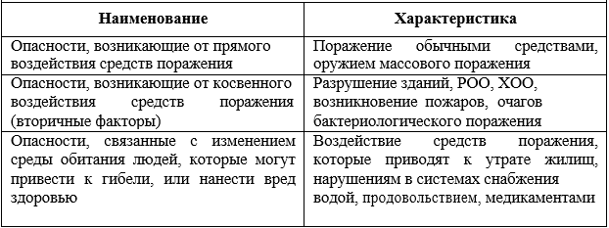

Опасности военного характера возникают при применении противником современных средств поражения, к которым относятся:
Обычные:
- огнестрельное;
- реактивное;
- ракетное;
- бомбовое;
- минное;
- торпедное;
- ракетно-торпедное;
- другое оружие, снаряженное бризантными взрывчатыми веществами, зажигательными смесями и сжиженным углеводородным топливом.

Оружие массового поражения:
- ядерное и термоядерное оружие;
- химическое оружие;
- биологическое оружие.

Оружие на новых физических принципах:
- лазерное;
- радиочастотное;
- пучковое;
- кинетическое;
- иное.

Особенности и возможное воздействие на население обычного оружия и высокоточных средств поражения определяются принципами их устройства и поражающей способностью.
Осколочные боеприпасы:
- предназначены, главным образом, для поражения людей;
- наиболее эффективными боеприпасами этого типа являются шариковые бомбы, которые сбрасываются с самолета в кассетах, содержащих от 96 до 640 бомб. Над землей такая кассета раскрывается, а бомбы разлетаются и взрываются на площади до 250 тыс. м²;
- убойная сила поражающих элементов (металлические шарики диаметром 2-3 мм) каждой бомбы сохраняется в радиусе до 15 м;
- кассетные бомбы могут снаряжаться, кроме шариков, также кубиками, шрапнелью и т.д.

Фугасные боеприпасы:
- разрушение промышленных, жилых и административных зданий, железнодорожных и автомобильных магистралей;
- поражение техники и людей;
- основным поражающим фактором фугасных боеприпасов является воздушная ударная волна, возникающая при взрыве обычного взрывчатого вещества (ВВ), которым снаряжаются эти боеприпасы;
- от ударной волны и осколков фугасных и осколочных боеприпасов эффективно защищают убежища, укрытия различных типов, перекрытые щели.

Кумулятивные боеприпасы:
- поражение бронированны:х целей;
- принцип действия их основан на прожигании преграды мощной струей продуктов детонации ВВ с температурой 6000-7000С°;
- сфокусированные продукты детонации способны прожигать несколько десятков сантиметров и вызывать пожары;
- для защиты от кумулятивных боеприпасов можно использовать экраны из различных материалов, расположенных на расстоянии 15-20 см от основной конструкции.

Бетонобойные боеприпасы:
- поражение железобетонных сооружений высокой прочности, а также разрушение взлетно-посадочных полос аэродромов;
- в корпусе боеприпаса размещается два заряда – кумулятивный и фугасный и два детонатора;
- при встрече с преградой срабатывает детонатор мгновенного действия, который подрывает кумулятивный заряд;
- с некоторой задержкой (после прохождения боеприпаса через перекрытие) срабатывает второй детонатор, подрывающий фугасный заряд, который и вызывает основное разрушение объекта.

Зажигательные боеприпасы:
- поражение людей, уничтожение огнем зданий и сооружений промышленных объектов и населенных пунктов, подвижного состава и различных складов;
- основу зажигательных боеприпасов составляют зажигательные вещества и смеси на основе:
- нефтепродуктов (напалмы);
- металлизированных зажигательных смесей (пирогелей);
- термитов и термитных составов;
- обычного и пластифицированного фосфора.

- куски напалма горят в течение 5-10 мин., развивая температуру 1200 °С и выделяя ядовитые газы;
- горящий напалм способен проникать через отверстия и щели и вызывать поражения людей в укрытиях и технике.

Боеприпасы объемного взрыва:
- жидкое топливо, обладающее высокой теплопроводной способностью помещенное в специальную оболочку при взрыве разбрызгивается, испаряется, образуя сферическое облако топливно- воздушной смеси радиусом около 15 м;
- образовавшаяся смесь подрывается в нескольких местах специальными детонаторами. В зоне детонации за несколько десятков микросекунд развивается температура 2500-3000 °С;
- в момент взрыва внутри оболочки из топливно-воздушной смеси образуется относительная пустота, возникает нечто похожее на взрыв оболочки шара с откаченным воздухом («вакуумная бомба»);
- основным поражающим фактором БОВ является ударная волна;
- избыточное давление во фронте ударной волны БОВ даже на удалении 100 м от центра взрыва может достигнуть 100 кПа.

Высокоточное управляемое оружие:
- предполагает высокую вероятность поражения цели с первого выстрела в любое время суток и при любых метеорологических условиях. Подразделяется на следующие виды: наземные, авиационные и корабельные ракетные комплексы;
- управляемые авиационные бомбы;
- артиллерийские комплексы управляемого вооружения;
- минно-торпедное вооружение.

Действия работников организаций при опасностях, возникающих при военных конфликтах
Современные вооруженные конфликты могут привести к большим человеческим жертвам и материальным потерям, а также вызвать неисчислимые страдания выжившего населения и гуманитарные катастрофы на территориях многих государств.
Их характерными чертами:
- массированное применение высокоточного оружия;
- возрастающая роль воздушно-космического нападения;
- огневое поражение важнейших объектов и элементов инфраструктуры страны;
- постоянная угроза расширения масштаба конфликта;
- стирание грани между мирным и военным временем;
- активная деятельность диверсионно-разведывательных групп и нерегулярных вооруженных формирований;
- применение оружия, действие которого основано на новых поражающих принципах;
- массированное информационное воздействие.

С началом военных действий для проведения подготовительных мероприятий и защиты работников приказом руководителя ГО организации вводится в действие план гражданской обороны объекта.
Планы гражданской обороны составляются заблаговременно – в мирное время – и определяют объем, организацию, порядок, способы и сроки выполнения мероприятий по приведению и готовность гражданской обороны при переводе ее с мирного на военное время, в ходе ее ведения, а также при возникновении чрезвычайных ситуаций природного и техногенного характера.
В плане гражданской обороны, в подразделе по организации защиты работников (населения), разрабатываются:
- порядок укрытия работников (населения) в защитных сооружениях;
- проведение мероприятий по безаварийной остановке опасных производств, кроме участков и цехов с непрерывным циклом производства;
- проведение комплексной маскировки территорий, отнесенных к группам по гражданской обороне, а также организаций, являющихся вероятными целями поражения противника;
- организация радиационной, химической и биологической защиты работников (населения), в том числе выдачи средств индивидуальной защиты и дозиметров на запасных пунктах управления, в защитных сооружениях гражданской обороны и на рабочих местах из запасов имущества гражданской обороны.

При возникновении непосредственной опасности военного характера работники объекта прекращают работу в соответствии с установленной инструкцией и указаниями администрации, исключающими возникновение аварий на объекте и, взяв средства индивидуальной защиты, укрываются в ближайшем защитном сооружении. Если по технологическому процессу или требованиям безопасности нельзя остановить производство, остаются дежурные, для которых строятся индивидуальные убежища.
После нападения противника, проведенной разведки и уяснения обстановки, в случае принятия руководителем ГО решения на проведение аварийно-спасательных, восстановительных и других неотложных работ работники организации принимают в них участие в зависимости от поставленных задач.

Действия работников организаций при нахождении во время ядерного взрыва вне убежищ и при нахождении в очаге ядерного поражения
В целях защиты следует использовать ближайшие естественные укрытия. Если таких укрытий нет, надо повернуться к взрыву спиной, лечь на землю лицом вниз, руки спрятать под себя.
Через 15-20 с после взрыва встать и надеть противогаз (закрыть рот и нос платком, шарфом) в целях исключения попадания внутрь организма радиоактивных веществ, стряхнуть осевшую на одежду и обувь пыль, надеть СЗК и выйти из очага поражения (укрыться в ближайшем защитном сооружении).
Длительность пребывания людей в убежищах (укрытиях) зависит от степени радиоактивного заражения местности, где расположены защитные сооружения:
- если убежище (укрытие) находится в зоне заражения с уровнем радиации через 1 ч после ядерного взрыва от 8 до 80 рад/ч – от нескольких часов до одних суток;
- в зоне заражения с уровнем радиации от 80 до 240 рад/ч – до трех суток;
- в зоне заражения с уровнем радиации 240 рад/ч и выше – трое суток и более.

По истечении указанных сроков из убежищ (укрытий) можно перейти в жилые помещения. В течение последующих 1-4 суток (в зависимости от уровней радиации в зонах заражения) из таких помещений можно периодически выходить наружу, но не более чем на 3-4 ч в сутки.

Действия работников организаций при обнаружении признаков применения ОВ
При обнаружении признаков применения ОВ срочно надеть противогаз, защитную одежду, укрыться в убежище.
Перед тем как войти в убежище, следует снять использованные средства защиты кожи и верхнюю одежду и оставить их в тамбуре убежища. Противогаз снимается после входа в убежище.
Все находящиеся вне убежищ, должны немедленно надеть противогазы, защитную одежду и быстро выйти из зоны заражения.

Действия работников организаций при обнаружении признаков применения БО
При обнаружении признаков применения БО необходимо:
- надеть противогаз (респиратор, противопыльную тканевую маску или ватно-марлевую повязку), по возможности, средства защиты кожи;
- сообщить о заражении в ближайший орган управления гражданской обороны или медицинское учреждение;
- в зависимости от обстановки укрыться в защитном сооружении;
- выполнять указания сотрудников ГО и медиков, содействовать организации обсервации и карантина.

Действия работников, оказавшихся в местах ЧС биолого-социального характера, а также связанных с физическим насилием (разбой, погромы, бандитизм, драки) и большим скоплением людей (массовые беспорядки и др.)

Действия работников, оказавшихся в местах ЧС биолого-социального характера

ЧС биолого-социального характера - состояние, при котором в результате возникновения источника биолого-социальной ЧС на определенной территории нарушаются нормальные условия жизни и деятельности людей, существования сельскохозяйственных животных и произрастания растений, возникает угроза жизни и здоровью людей, широкого распространения инфекционных болезней, потерь сельскохозяйственных животных и растений.
Источниками биолого-социальной ЧС являются:
1) массовые инфекционные и другие заболевания людей и домашних, сельскохозяйственных животных;
2) массовые поражения сельскохозяйственных растений болезнями и вредителями.

Вызываются патогенными для человека, животных и растений возбудителями болезней. Передаются от заражённого организма здоровому и принимают эпидемическое распространение.
Микроорганизмы, вызывающие заболевания, делят на:
1) патогенные бактерии - одноклеточные организмы, имеющие клеточную оболочку и не имеющие клеточного ядра. Вызываю такие заболевания, как сибирская язва, чума, холера, туберкулёз, сап, туляремия и др.;
2) вирусы - инфекционные агенты субмикроскопических размеров и являющиеся внутриклеточными паразитами клеток животных, растений и бактерий. Изучают их с помощью электронного микроскопа. Вызывают ветряную оспу, трахому, бешенство, краснуху, герпес, грипп, желтуху, полиомиелит, энцефалит и др.;
3) риккетсии - похожие на бактерии микроорганизмы, паразитирующие у членистоногих. Являются внутриклеточными паразитами, т.к. размножаются в клеточной цитоплазме и в ядре. Заболевания, вызываемые риккетсиями: сыпной тиф, клещевая пятнистая лихорадка, лихорадка цуцугамуши, Ку-лихорадка, везикулярный риккетсиоз, риккетсиозы животных, крысиный риккетсиоз и др.;
4) простейшие мелкие микроскопические животные, состоящие из одной клетки. Известно свыше 15 тыс. видов простейших. Они ведут паразитический образ жизни у многих животных и человека, вызывая различные заболевания. Вызываемые у человека заболевания: лейшманиоз, лямблиоз, трипаносомоз, трихомонадные заболевания, токсоплазмоз, кокцидоз, пневмоцистоз, саркоспоридиоз, малярия и др.
Распространение болезней происходит в форме эпидемии или пандемии.
Эпидемия –массовое, прогрессирующее во времени и пространстве в пределах определенного региона распространение инфекционной болезни людей, значительно превышающее обычно регистрируемый на данной территории уровень этой заболеваемости. Эпидемия обычно распространяется в населенных пунктах и на определенной территории, т.е. в эпидемических очагах.
Пандемиея - высшая степень эпидемического распространения, превосходящая размер обычно наблюдающихся эпидемий данного заболевания.
Пути передачи болезней разнообразные:
- воздушно-капельный путь, через повреждённую кожу и укус кровососущих паразитов (блохи, вши, комары, москиты, клещи), заражённых болезнетворными микробами;
- через желудочно-кишечный тракт при употреблении продуктов питания и воды;
- соприкосновение с зараженными предметами и животными; прямой контакт с больным человеком.

По механизму передачи инфекции и локализации в организме возбудителя инфекции, вызываемые ими болезни классифицируют на следующие 4 группы:
1) кишечные инфекции – передаются через загрязнённую воду, пищу, руки и др. К ним относятся: брюшной тиф, паратиф, дизентерия, холера и др.;
2) инфекции дыхательных путей – заражение человека происходит в результате вдыхания зараженного воздуха. К этой группе болезней относятся: корь, дифтерия, скарлатина, менингит, пневмония, ангина и др.;
3) кровяные инфекции – передаются с кровью кровососущими организмами.Важную роль в профилактике этих болезней играет борьба с переносчиками малярии, тифа, энцефалита и др.;
4) инфекции наружных покровов– поражения кожи и её придатков, наружных слизистых оболочек глаз, рта, половых органов, включая «раневые» инфекции. Такими болезнями являются венерические болезни (сифилис, гонорея) и болезни укуса (бешенство), а также чесотка, парша, стригущий лишай, бородавки, трахома, стоматиты.
Инфекции передаваемые половым путем, или венерические болезни ( ИППП – сифилис, гонорея, трихомониаз, хламидиоз, кандидоз, генитальный герпес).
Возбудители инфекционных заболеваний, проникая в организм человека, животного или растения размножаются и выделяют ядовитые продукты (токсины), которые и приводят к нарушению нормальных процессов жизнедеятельности организма.
Болезнь возникает через несколько часов или суток с момента заражения. В этот период, называемый инкубационным, идет размножение микробов и накопление токсических веществ в организме без видимых признаков заболевания. Носитель их заражает окружающих или различные объекты внешней среды.
Особо опасными инфекционными болезнями являются:
У человека:
1) Дизентерия - инфекционная болезнь, вызываемая микробами, сопровождающаяся патологическими изменениями в толстом кишечнике, повышением выделительной функции кишечника, интоксикацией. Смертность без лечения до 30%.
Симптомы заболевания: лихорадка, рвота, частый жидкий стул с примесью крови и слизи. Повышение температуры тела. Боль в животе умеренная.
2) Дифтерия - острая инфекционная болезнь, характеризующаяся воспалением слизистых оболочек зева, гортани и поражением различных органов, особенно сердечно-сосудистой и нервной систем. Сопровождается образованием пленок и тяжелым общим отравлением организма.
3) Сибирская язва - инфекционная болезнь человека, проявляющаяся в виде единичных, групповых заболеваний и вспышек, которая протекает в виде кожной, лёгочной, кишечной и септической форм.
Симптомы заболевания: при кожной форме – сначала появляются зудящие пятна на участках рук, ног, шеи и лица. Эти пятна превращаются в пузырьки с мутной жидкостью, со временем пузырьки лопаются, образуя язвы, при этом в области язвы нет чувствительности. Наиболее распространенной формой заболевания сибирской язвой является кожная (95%).
4) СПИД - синдром приобретенного иммунного дефицита, возникающий под влиянием вируса. Источник вируса - больной человек. Вирус передаётся через кровь или половым путём. Инкубационный период от нескольких месяцев до 5 лет. Смертность достигает 70%.
5) Менингит – инфекционное заболевание, вызывает воспаление головного и спинного мозга. Опасен осложнениями и последствиями, в частности может сохраниться слабоумие на всю жизнь или влечет задержку умственного развития.
Симптомы заболевания: внезапный озноб, повышение температуры до 39–40⁰С, сильная головная боль, тошнота, рвота, сыпь на ягодицах, бедрах, руках, падение артериального давления, возможно поражение суставов.
6) Вирусный гепатит тип А – инфекционная болезнь. Поражает печень. Источник инфекции человек. Попадает вирус в организм с грязными руками, с питьевой не кипяченой водой.
Симптомы заболевания: тело человека приобретает желтый цвет, чувство тяжести в правом подреберье, температура тела повышается периодически, ухудшается работа сердечно-сосудистой системы.
7) Коронавирусная инфекция – острое вирусное заболевание с преимущественным поражением верхних дыхательных путей, вызываемое РНК-геномным вирусом рода Betacoronavirus семейства Coronaviridae.
Коронавирусы (лат.Coronaviridae) — семейство, включающее более 40 видов РНК-содержащих сложно организованных вирусов, имеющих суперкапсид. Объединены в два подсемейства, которые поражают человека и животных. Название связано со строением вируса: из суперкапсида выдаются большие шиповидные отростки в виде булавы, которые напоминают корону.
Симптомы заболевания: повышение температуры тела в 90 % случаев; кашель (сухой или с небольшим количеством мокроты) в 80 % случаев; ощущение сдавленности в грудной клетке в 20 % случаев; одышка в 55 % случаях; миалгии и утомляемость (44%); продукция мокроты (28%); а также головные боли (8%), кровохарканье (5%), диарея (3%), тошнота.

Наиболее опасными заболеваниями животных считаются: ящур, коровье бешенство, болезнь птиц (грипп).
К особо опасным болезням растений относят: фитопатоген, стеблевая ржавчина пшеницы и ржи, фитофтороз картофеля и др.
Все эти заболевания приносят немалый вред при массовом эпидемическом проявлении: теряют трудоспособность и гибнут люди, поражаются животные и растения, нарушается ритм жизни в результате введения карантинных и других ограничительных мероприятий. Инфекционные заболевания могут вызвать эпидемии, эпизоотии (инфекционные болезни среди животных) и эпифитотии (болезни сельскохозяйственных растений). Различают несколько путей распространения инфекционного заболевания: контактный; контактно-бытовой; воздушно-капельный.

Действия работников, оказавшихся в местах чрезвычайных ситуаций биолого-социального характера, связанных с физическим насилием (разбой, погромы, бандитизм, драки) и большим скоплением людей (массовые беспорядки и др.)

Разбой представляет собой нападение в целях хищения чужого имущества, совершенное с применением насилия, опасного для жизни или здоровья, либо с угрозой применения такого насилия. Действия преступников, начатые как кража, при применении в дальнейшем насилия, опасного для жизни и здоровья, с целью завладения имуществом или для его удержания непосредственно после изъятия, также квалифицируются как разбой – насилие при разбое является средством завладения имуществом либо средством его удержания.
Отметим, что в 90-е годы прошлого века разбойные нападения происходили чаще, чем в настоящее время. Основная причина этого заключается в том, что государство очень вяло боролось с преступностью, особенно с насильственной.
Разбой как преступление имеет высокую латентность, то есть многие граждане – жертвы разбоя не заявляют о преступлении в правоохранительные органы. Разбой – преступление характерное для городов, поселков городского типа, пригородных зон. Данное преступление, как правило, совершается в безлюдных местах, в лифтах, в подъездах домов в вечернее или ночное время.
Близок к групповому разбою бандитизм. Последний отличается от разбоя устойчивостью и вооруженностью преступного формирования.
Драка – схватка двух или более лиц, при которой обе стороны наносят друг другу побои (энциклопедический словарь Брокгауза Ф.А. и Ефрона И.А.). Драка отличается от просто нанесения побоев тем, что участвующие в ней лица одинаково активны. Массовые беспорядки нередко сопровождаются драками между группами людей, приводящими к травмам и гибели участников.
В российском праве термин «погром» употребляется в статье 212 Уголовного кодекса как одно из проявлений массовых беспорядков. При этом под погромом понимается уничтожение или разрушение сооружений, имущества, транспорта, средств связи, которые нередко сопровождаются насилием над людьми, издевательством над ними, совершением убийств, телесных повреждений, изнасилованиями, разбойными нападениями, хищениями и т.п.
К массовым беспорядкам относятся действия большого скопления народа, массы людей, которые сопровождаются насилием, погромами, поджогами, уничтожением имущества, применением взрывчатых веществ или взрывных устройств, а также вооруженным сопротивлением представителям власти.
Массовые беспорядки, представляя собой крайнюю форму проявления обостренных общественных отношений и конфликтов, в настоящее время имеют устойчивую тенденцию роста и представляют серьезную опасность для общества, подрывают его устои, нарушают нормальную жизнедеятельность государства и его граждан, функционирование предприятий, учреждений и организаций.
Призывы к массовым беспорядкам представляют собой публичное обращение к широкому кругу людей, к толпе с целью оказать на них соответствующее воздействие. Организатор массовых беспорядков собирает и сплачивает толпу, объединяет ее и руководит преступными действиями.
Агрессивность взбудораженной толпы увеличивается в несколько раз ввиду ее многочисленного и разнородного состава. В этом заключается повышенная социальная опасность массовых беспорядков. Такие действия предполагают именно агрессию.
Анализ мотивации участия в массовых беспорядках показывает, что агрессивно настроенная толпа обычно возникает на базе отрицательных эмоций части населения, недовольной определенными условиями жизни. Состояние недовольства содержит в себе возможность трансформации его в ненависть, агрессивность. Это доминирующее чувство и определяет в ряде случаев характер поведения толпы.
При нахождении в местах ЧС, связанных с физическим насилием, важно знать основные правила поведения и язык жестов. Злоумышленники часто обходят стороной тех людей, которые могут за себя постоять. Внешний вид человека должен говорить об уверенности в своих силах и ни в коем случае – о страхе. Если человек выглядит робким и пугливым, любой преступник или хулиган сочтет его потенциальной жертвой. Манера поведения и жесты – важное орудие самозащиты. Задумайтесь над своей мимикой и манерами. Если у человека торопливая, беспокойная улыбка, нервная поза, тихий, неуверенный голос, беспокойные руки, бегающий взгляд, то он может стать желанной добычей преступника. Спокойная улыбка и уверенное выражение лица, подтянутая поза и прямой взгляд – предупреждение для правонарушителя, что легкой победы не будет. Самозащита – это не только физическая готовность противостоять сопернику. Это уверенность в себе и отказ стать жертвой.
Типичные ответы уверенного человека на непрошеные уговоры и угрозы: «Не приставайте ко мне», «Нет. Я с вами никуда не пойду», «Нет. Я вас не знаю, отойдите от меня», «Нет. Я вам не открою». Умение убедительно сказать «нет» – важное качество, обозначающее позицию и моральный перевес в психологическом противоборстве со злоумышленником.
Очень часто, когда происходит нападение, жертва буквально цепенеет, покоряясь воле злоумышленника, и только потом начинает думать о том, что следовало бы предпринять. Во многих случаях лучше брать инициативу в свои руки и идти в наступление, а не ждать развития событий, которое может привести к еще большему ухудшению ситуации. Как правило, злоумышленники выбирают в качестве своих жертв людей робких, вид которых говорит о том, что вряд ли они смогут оказать сопротивление.
Очень важен при самозащите настрой: перед лицом опасности единственным желанием должно быть стремление выжить и победить. Нападающий рассчитывает на то, что жертва парализована страхом и полностью неспособна защищаться. Однако, всякое затруднение и промедление, вызванное упорством со стороны потенциальной жертвы, может привести, по меньшей мере, к тому, что злоумышленник умерит свой пыл и тем самым даст обороняющемуся драгоценные мгновения, которыми можно воспользоваться (хотя бы для бегства).

Что нужно делать в опасных ситуациях:
- уметь вовремя увидеть опасность;
- не ждать, когда вам подскажут – действуйте сами;
- быстро принимать решения;
- преодолевать усталость, страх, дурное настроение;
- быть настойчивым и упорным в достижении цели;
- подчиниться, если это необходимо;
- стараться импровизировать, находить новые решения;
- не сдаваться до конца.

Что не нужно делать в опасных ситуациях:
- надеяться на других, ждать, что кто-то придет и все за вас сделает;
- нервничать и суетиться;
- отчаиваться и паниковать даже в самых безнадежных случаях;
- решать вопросы силой, если есть хотя бы малейшая надежда решить их миром.

Чрезвычайных ситуаций в нашей жизни встречается много. Каждый человек в течение жизни попадает в такую ситуацию. Главное не растеряться и правильно повести себя, совершать поступки, обдумывая их.

Чтобы человек правильно и обдуманно вел себя в чрезвычайных ситуациях, ему надо знать, что и как делать. При этих знаниях он сможет адекватно и быстро реагировать на ситуацию, а значит избежать большинства, если не всех, возможных негативных последствий или, по крайней мере, уменьшить их влияние на себя.

Главной задачей руководителя является защита персонала от поражающих факторов чрезвычайных ситуаций, в зоне действия которых может оказаться данный объект.
В таких случаях руководитель объекта действует согласно «Плана» или «Инструкции по организации мероприятий по предупреждению и ликвидации ЧС природного и техногенного характера», которые утверждаются Начальником Гражданской обороны на балансе которого находится учреждение (объект).
По сигналу «Внимание всем» руководитель включает радиотрансляционные или телевизионные приемники для прослушивания экстренного сообщения и в дальнейшем действует в соответствии с указаниями Управления по ГО и ЧС и управления по образованию округа и утвержденной «Инструкции по организации мероприятий по предупреждению и ликвидации ЧС»:
- получает речевую информацию от оперативного дежурного ГОЧС округа и управления по образованию, в которой будет сказано: что, где произошло, в каком направлении движется и с какой скоростью носитель опасности, каким районам, улицам угрожает. Будут сообщены и примерные варианты действий для разных районов и категорий населения и учебных учреждений;
- оценивает полученную информацию и определяет степень угрозы со стороны поражающих факторов ЧС своему учреждению, персоналу;
- определяет время, через которое объект окажется в зоне поражения, возможные средства и способы защиты;
- принимает решение на выполнение действий с целью защиты людей, имущества от поражающих факторов ЧС эвакуация, герметизация, использование СИЗ, защитных сооружений. Эти решения должны быть отражены в «Инструкции» или же в «Плане действий по предупреждению и ликвидации ЧС природного и техногенного характера» в зависимости от конкретной ситуации;
- ставит задачу персоналу на реализацию своего решения, на порядок выполнения и соблюдение намеченных заранее мероприятий;
- намечает порядок действий после сигнала «Отбой».

6. ДЕЙСТВИЯ РУКОВОДИТЕЛЕЙ И РАБОТНИКОВ ОРГАНИЗАЦИЙ ПРИ УГРОЗЕ ТЕРРОРИСТИЧЕСКОГО АКТА НА ТЕРРИТОРИИ ОРГАНИЗАЦИИ И В СЛУЧАЕ ЕГО СОВЕРШЕНИЯ

Признаки, указывающие на возможность наличия взрывного устройства, и действия при обнаружении предметов, похожих на взрывное устройство. Действия при получении по телефону сообщения об угрозе террористического характера. Правила обращения с анонимными материалами, содержащими угрозы террористического характера. Действия при захвате в заложники и при освобождении

Терроризм. Общие понятия
В современных условиях реальную угрозу национальной безопасности России, ее территориальной целостности, конституционным правам и свободам граждан представляет усиление терроризма в различных его формах.
Провоцируя войны, недоверие и ненависть между социальными и национальными группами, терроризм, приобретающий все более разнообразные формы и угрожающие масштабы, относится к числу самых опасных и трудно прогнозируемых явлений современности.
В толковом словаре В.И. Даля подчеркивается основной смысл, нацеленность терроризма — устрашать смертью, казнью, запугивать, держать в повиновении угрозами насилия, творить расправу жесткими карательными мерами, истязаниями, расстрелами и т.д.
В связи с многообразием толкования некоторые исследователи предлагают различать понятие «терроризм» в узком и в широком смыслах слова.
В самом широком смысле оно обозначает все многообразие методов борьбы, связанных с использованием и выдвижением на первой план различных форм насилия или угрозы его применения: это и нелегальная подрывная деятельность, и государственный террор, геноцид и репрессии, а также открытая насильственная форма диктатуры и практика разовых политических покушений, осуществляемых в целях нарушения общественной безопасности, устрашения населения или оказания воздействия на органы власти. При этом учитывается весь комплекс его составляющих — террористических групп и организаций, идеологий и доктрин.
В узком смысле это понятие употребляется, главным образом, в отношении нелегальных террористических актов.
Терроризм как многогранный феномен обладает чрезвычайно сложной структурой, его различные формы переплетаются и часто.
Признаки терроризма заключаются в следующем:
- Терроризм предполагает достижение определенной политической цели;
- В отношении противостоящей стороны применяется насилие в той или иной форме либо угроза использования такового;
- Угроза насилия или само насилие сопровождается устрашением, направленным на частичную или полную деморализацию объекта воздействия;
- Объект террористического воздействия является двойственным: непосредственный объект, которым могут быть материальные объекты, некоторые категории граждан, определяемые по политическому, социальному, национальному, религиозному или иному принципу либо заранее конкретно не определенные случайные люди, и конечный, или стратегический, объект, которым является конституционный строй либо один из его элементов (территориальная целостность, порядок управления, экономическая мощь и т.д.).

В зависимости от содержания конкретных действий, целей и мотивов выделяются следующие виды терроризма: международный, государственный, политический, религиозный, националистический, криминальный.
К основным внутренним причинам террористических проявлений в России относятся:
- острая борьба за передел собственности и политическую власть;
- борьба за изменение государственно-правового статуса отдельных регионов;
- межэтнические противоречия и конфликты, идеологический раскол и криминализация общества, рост организованной преступности и коррупции;
- образование устойчивых очагов сепаратизма.

Внешние причины заключаются в проявлении или реанимации геополитических притязаний ряда сопредельных с Россией и СНГ государств к Российской Федерации, переносе на Российскую территорию противостояния некоторых зарубежных политических сил (палестинских, курдских и др.) с их политическими противниками, активизация антироссийских устремлений ряда зарубежных религиозных и национал-радикальных (в том числе эмигрантских) экстремистских организаций.
Сущность и виды террористических акций более точно сформулированы в Договоре о сотрудничестве государств-участников Содружества Независимых Государств в борьбе с терроризмом от 4 июня 1999 г. То, что в ст. 1 названо терроризмом, вполне применимо к понятию террористической акции, которая должна быть определена как противоправное уголовно-наказуемое деяние, совершенное в целях нарушения общественной безопасности, оказания воздействия на принятие органами власти решений, устрашения населения. Указывается многообразие этого преступного деяния, проявляющееся в виде:
- насилия или угрозы его применения в отношении физических или юридических лиц;
- уничтожения (повреждения) или угрозы уничтожения (повреждения) имущества и других материальных объектов, создающей опасность гибели людей;
- причинения значительного имущественного ущерба либо наступления иных общественно опасных последствий;
- посягательства на жизнь государственного или общественного деятеля, совершенного для прекращения его государственной или иной политической деятельности либо из мести за такую деятельность;
- нападения на представителя иностранного государства или сотрудника международной организации, пользующегося международной защитой, а равно на служебные помещения либо транспортные средства лиц, пользующихся международной защитой;
- иных деяний, подпадающих под понятие террористических в соответствии с национальным законодательством Сторон, а также иными общепризнанными международно-правовыми актами, направленными на борьбу с терроризмом.

Понятие террористической деятельности
Данное понятие складывается из перечисления, предусмотренных различными статьями УК РФ функций, классифицированных по пяти видам:
- действия, связанные с террористической акцией (организация, планирование, подготовка и реализация);
- подстрекательство к любым проявлениям терроризма;
- организация и участие в каких-либо преступных формированиях для совершения террористических акций;
- пособнические действия, выражающиеся в вербовке, вооружении, обучении и использовании террористов;
- финансирование и иное содействие терроризму.

Признаки, которые могут указывать на наличие взрывного устройства (ВУ):
- наличие на обнаруженном предмете проводов, верёвок, изоленты;
- подозрительные звуки, щелчки, тиканье часов, издаваемые предметом;
- от предмета исходит характерный запах миндаля или другой необычный запах.

Действия сотрудников при обнаружении взрывных устройств и подозрительных предметов
При обнаружении взрывных устройств и подозрительных предметов необходимо:
- незамедлительно сообщить о случившемся в правоохранительные органы, службу спасения по телефону 112 или уполномоченному по делам ГО и ЧС;
- не трогать, не вскрывать и не перемещать находку. Запомнить время её обнаружения. Помните: внешний вид предмета может скрывать его настоящее назначение. В качестве камуфляжа для взрывных устройств используются обычные бытовые предметы: сумки, пакеты, свертки, коробки, игрушки и т.д.
Не предпринимать самостоятельно никаких действий с предметами, похожими на взрывное устройство: наносить удары (ударять по корпусу, а также один боеприпас о другой); прикасаться, поднимать, переносить или перекатывать с места на место; закапывать в землю или бросать в водоём; предпринимать попытки к разборке или распиливанию; бросать в костёр или разводить огонь вблизи него – это может привести к их взрыву, многочисленным жертвам и разрушениям;
- при производстве земляных или других работ — остановить работу;
- хорошо запомнить место обнаружения предмета;
- установить предупредительные знаки или использовать различные подручные материалы: колья, верёвки, куски материи, камни, грунт и т.п.;
- не подходить к взрывным устройствам и подозрительным предметам (должностным лицам организовать их оцепление) ближе расстояния, указанного в таблице 2.

- Рекомендуемые расстояния удаления и оцепления при обнаружении взрывного устройства или предмета похожего на взрывное устройство

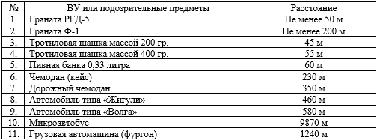

- обеспечить возможность беспрепятственного подъезда к месту обнаружения взрывных устройств автомашин правоохранительных органов, скорой помощи, органов управления по делам ГОЧС, служб эксплуатации;
- обеспечить присутствие на работе лиц, обнаруживших находку, до прибытия оперативно-следственной группы и фиксацию их данных.

При получении информации об эвакуации:
- возьмите личные документы, деньги, ценности;
- отключите электричество, воду, газ;
- окажите помощь в эвакуации пожилых и тяжело больных людей;
- обязательно закройте входную дверь на замок.

Персонал объекта эвакуируется на безопасное расстояние от места возникновения ЧС (обнаружение ВОП, химически опасных или отравляющих веществ и др.). Оно определяется руководителем эвакуации по согласованию с лицом, осуществляющим руководство аварийно-спасательными работами в зоне ЧС. При обнаружении ВОП учитываются количество взрывчатого вещества и его характер (на предмет образования осколков при взрыве). Эвакуация в любом случае должна проводиться без прохода людей через зону возможного поражения.

Действия сотрудников при получении угрозы применения взрывных устройств по телефону
При получении угрозы применения взрывных устройств по телефону необходимо:
- Не оставлять без внимания ни одного подобного звонка;
- При разговоре по телефону:
- Установить прочный контакт с анонимом:
- представиться (назвать своё имя, отчество, должность);
- попытаться успокоить говорившего;
- заверить, что его требования будут немедленно переданы администрации.

- Выяснить требования анонима и получить информацию о характере угрозы:
- внимательно выслушать и под диктовку записать все требования;
- под любым предлогом предложить повторить свои требования;
- задать уточняющие вопросы о характере угрозы и времени её реализации, стимулируя анонима рассказать как можно больше.

- Выяснить мотивы действий анонима:
- задать вопрос о целях, которые преследует аноним, при этом ответы анонима выслушивать внимательно, проявляя участие;
- предложить анониму другие пути реализации его интересов.

- В процессе выхода из контакта с анонимом следует повторить основные моменты беседы с ним, сказать, что его требования будут переданы администрации. Попытаться под любым благовидным предлогом убедить его повторить звонок;
- По окончании разговора немедленно заполнить «Лист наблюдений при угрозе по телефону»;
- Сообщить о происшествии:
- в правоохранительные органы по телефону «02»;
- администрации объекта.

- Если у вас нет определителя номера или он не сработал, не вешайте телефонную трубку, а положите её рядом. С другого телефона позвоните на телефонный узел с просьбой установить номер телефона, откуда был сделан звонок;
- Не сообщайте об угрозе никому, кроме тех, кому об этом необходимо знать в соответствии с инструкцией, чтобы не вызвать панику и исключить непрофессиональные действия;
- Передать полученную информацию в правоохранительные органы. Постараться дословно запомнить разговор, а лучше записать его на бумаге. Запомнить пол, возраст звонившего и особенности его речи:
- голос: громкий или тихий, высокий или низкий;
- темп речи: быстрая или медленная;
- произношение: отчетливое, искаженное, с заиканием, шепелявое, с акцентом или диалектом;
- манера речи: развязная, с издевкой, с нецензурными выражениями.

Обязательно постараться отметить звуковой фон (шум автомашин или железнодорожного транспорта, звук телерадиоаппаратуры, голоса и т.п.).
Отметить характер звонка – городской или междугородный. Зафиксировать точное время начала разговора и его продолжительность. В ходе разговора постараться получить ответ на следующие вопросы:
- куда, кому, по какому телефону звонит этот человек;
- какие конкретные требования выдвигает;
- выдвигает требования лично, выступает в роли посредника или представляет какую-то группу лиц;
- на каких условиях он (она, они) согласны отказаться от задуманного;
- как и когда с ним можно связаться;
- кому вы можете или должны сообщить об этом звонке.

- Постараться добиться от звонящего максимального промежутка времени доведения его требований до должностных лиц или для принятия руководством решения;
- Еще в процессе разговора постараться сообщить о звонке руководству. Если этого не удалось сделать, то сообщить немедленно по окончании разговора;
- Не распространять сведения о факте разговора и его содержании;
- При наличии в телефоне АОН, записать определившийся номер, что позволит избежать его случайную утрату;
- При использовании звукозаписывающей аппаратуры сразу после разговора извлечь кассету с записью разговора и принять меры к ее сохранности. Обязательно установить на ее место другую кассету.

Правила обращения с анонимными материалами, содержащими угрозы террористического характера
При получении анонимного материала, содержащего угрозы террористического характера, обращайтесь с ним максимально осторожно, уберите его в чистый плотно закрываемый полиэтиленовый пакет и поместите в отдельную жёсткую папку.
Постарайтесь не оставлять на нём отпечатков своих пальцев.
Если документ поступил в конверте, его вскрытие производите только с левой или правой стороны, аккуратно отрезая кромки ножницами.
Сохраняйте всё: сам документ с текстом, любые вложения, конверт и упаковку, ничего не выбрасывайте.
Не расширяйте круг лиц, знакомившихся с содержанием документа.
Анонимные материалы направьте в правоохранительные органы с сопроводительным письмом, в котором должны быть указаны конкретные признаки анонимных материалов (вид, количество, каким способом и на чём исполнены, с каких слов начинается и какими заканчивается текст, наличие подписи и т.п.), а также обстоятельства, связанные с их распространением, обнаружением или получением.
Анонимные материалы не должны сшиваться, склеиваться, на них не разрешается делать подписи, подчёркивать или обводить отдельные места в тексте, писать резолюции и указания, также запрещается их мять и сгибать.
При исполнении резолюций и других надписей на сопроводительных документах не должно оставаться давленных следов на анонимных материалах.
Регистрационный штамп проставляется только на сопроводительных письмах организации и заявлениях граждан, передавших анонимные материалы в инстанции.

Признаки начинки почтовых отправлений:
- толщина письма от 3мм и больше, при этом могут быть отдельные утолщения;
- смещение центра тяжести письма к одному из его сторон;
- наличие в конверте перемещающихся предметов или порошкообразных материалов;
- наличие во вложениях металлических или пластмассовых предметов;
- наличие на конверте масляных пятен, проколов, полосок;
- наличие необычного запаха (миндаля, марципана, жженой пластмассы);
- «тиканье» в бандеролях, посылках часового механизма;
- в пакетах, почтовых ящиках при их переворачивании слышен шорох пересыпающего порошка.

Действия сотрудников при захвате в заложники
В ситуации, когда проявились признаки угрозы захвата заложников, постарайтесь избежать попадания в их число. Немедленно покиньте опасную зону или спрячьтесь. Спрятавшись, дождитесь ухода террористов и при первой возможности покиньте убежище и удалитесь.
Исключением являются ситуации, когда Вы оказались в поле зрения террористов или высока вероятность встречи с ними.
Заметив направляющуюся к вам вооруженную или подозрительную группу людей, немедленно бегите.
При взрыве или начале стрельбы немедленно падайте на землю, лучше под прикрытие (бордюр, торговую палатку, машину и т.п.). Для большей безопасности накройте голову руками.
Действия руководителя при захвате заложников:
- о сложившейся ситуации незамедлительно сообщить в правоохранительные органы;
- по своей инициативе не вступать в переговоры с террористами;
- принять меры к беспрепятственному проходу (проезду) на объект сотрудников правоохранительных органов, автомашин скорой медицинской помощи, МЧС России;
- оказать помощь сотрудникам МВД, ФСБ в получении интересующей их информации;
- при необходимости выполнять требования преступников, если это не связано с причинением ущерба жизни и здоровью людей. Не противоречить преступникам, не рисковать жизнью окружающих и своей собственной;
- не допускать действий, которые могут спровоцировать нападающих к применению оружия и привести к человеческим жертвам.

Помните, что в соответствии с законодательством руководитель несет персональную ответственность за жизнь и здоровье своих сотрудников.

Сотрудник стал заложником
Если в силу сложившихся обстоятельств сотрудник стал заложником, то необходимо:
- Выполнять требования преступников, если это не связано с причинением ущерба жизни и здоровью людей. Не противоречить преступникам, не рисковать жизнью окружающих и своей собственной;
- Неожиданное движение или шум могут повлечь жестокий отпор со стороны террористов. Не допускайте действий, которые могут спровоцировать террористов к применению оружия и привести к человеческим жертвам. Не допускать действий, которые могут спровоцировать нападающих к применению оружия и привести к человеческим жертвам;
- Будьте готовы к применению террористами повязок на глаза, кляпов, наручников или веревок;
- Переносите лишения, оскорбления и унижения, не смотрите преступникам в глаза (для нервного человека это сигнал к агрессии), не ведите себя вызывающе;
- Не пытайтесь оказывать сопротивление, не проявляйте ненужного героизма, пытаясь разоружить бандита или прорваться к выходу или окну;
- Если вас заставляют выйти из помещения, говоря, что вы взяты в заложники, не сопротивляйтесь;
- Если с вами находятся дети, найдите для них безопасное место, постарайтесь закрыть их от случайных пуль, по возможности находитесь рядом с ними;
- При необходимости выполняйте требования преступников, не противоречьте им, не рискуйте жизнью окружающих и своей собственной, старайтесь не допускать истерики и паники;
- В случае, когда необходима медицинская помощь, говорите спокойно и кратко, не нервируя бандитов, ничего не предпринимайте, пока не получите разрешения;
- Спросите у охранников, можно ли читать, писать, пользоваться средствами личной гигиены и т.п.;
- Если Вам дали возможность поговорить с родственниками по телефону, держите себя в руках, не плачьте, не кричите, говорите коротко и по существу. Попробуйте установить контакт с охранниками. Объясните, что Вы тоже человек. Покажите им фотографии членов Вашей семьи. Не старайтесь обмануть их;
- Если охранники на контакт не идут, разговаривайте как бы сами с собой, читайте вполголоса стихи или пойте. Обязательно ведите счет времени, отмечая с помощью спичек, камешков или черточек на стене прошедшие дни;
- Если вы оказались запертыми в каком-либо помещении, то постарайтесь привлечь чье-либо внимание. Для этого разбейте оконное стекло и позовите на помощь, при наличии спичек подожгите бумагу и поднесите ближе к пожарному датчику и т.п.;
- Если имеется возможность, без ущерба жизни и здоровью заложников, передайте информацию о количестве преступников, их вооружении и экипировке, особенностях поведения и манеры ведения разговора и т.д. в правоохранительные органы;
- Если будет проводиться операция по освобождению заложников силовым методом, то необходимо создать максимум условий правоохранительным органам своим поведением для успешного ее проведения (лечь на пол, лицом вниз или сесть у стены и т.д.).

Правила и порядок действий руководителей и работников организаций при угрозе или совершении террористического акта на территории организации

Порядок действий сотрудников в различных ситуациях

Теракты с применением взрывных устройств
Штатные взрывоопасные предметы имеют характерный внешний вид, в основном хорошо известный населению по телепередачам, книгам, личному опыту службы в армии и пр. По наружному очертанию большинство из них имеют головную (конусную, шарообразную или цилиндрическую), среднюю и хвостовую части (у авиабомб, ракет и миномётных мин ещё имеются стабилизаторы — лопасти для лучшей ориентации в полёте). Головная часть, как правило, оснащена взрывателем.
Самодельные взрывоопасные предметы — это взрывные устройства, изготовленные кустарно, а также доработанные штатные взрывоопасные предметы. Самодельные взрывоопасные предметы отличаются огромным разнообразием типов взрывчатого вещества и предохранительно-исполнительных механизмов, формы, веса, радиуса поражения, порядка срабатывания и т.д. и т.п. Их особенностью является непредсказуемость прогнозирования момента и порядка срабатывания взрывного устройства, а также мощность взрыва. В качестве взрывчатого вещества в самодельных взрывоопасных предметах используются твердые, пластичные, гранулированные и порошкообразные вещества, различные виды пороха, жидкости и разнообразные смеси как промышленные, так и кустарно изготовленные. В качестве предохранительно-исполнительных устройств используются штатные, а чаще — самодельные устройства всевозможных, весьма хитроумных видов:
- химические;
- механические;
- электромеханические;
- радиоэлектронные.

Наличие таких устройств обеспечивает подрыв заряда при получении радиосигнала в заданное время, при попытке открыть или передвинуть (приподнять) и даже при легком сотрясении корпуса от звука приближающихся шагов.
Самодельные взрывоопасные предметы террористы зачастую маскируют под вполне безобидные предметы (металлические банки из-под пива, «Пепси-колы», карманные фонарики, видеокассеты, транзисторные приёмники и многое другое), начиняя их взрывчатыми веществами.
Некоторые признаки, позволяющие иногда обнаружить самодельные взрывоопасные предметы:
- бесхозные предметы или предметы, не характерные для окружающей обстановки;
- наличие в конструкции штатных боеприпасов;
- элементы, остатки материалов, не характерные для данного предмета или местности;
- признаки горения;
- звук работы часового механизма;
- запах горючих веществ;
- наличие у предмета устройства, напоминающего радиоантенну;
- натянутые проволока, шнур;
- выделяющиеся участки свежевырытой или засохшей земли (на даче);
- следы ремонта, участки стены с нарушенной окраской (у квартиры). Главный признак: что-то однозначно находящееся не на своем месте.

Однако, если у террориста стоит задача замаскировать взрывное устройство, обнаружить его оказывается не под силу порой и профессионалам.
Для проведения терактов в ряде случаев используются радиоуправляемые фугасы, которые приводит в действие террорист-наблюдатель с безопасного для него расстояния.
Для проведения массовых террористических актов с гибелью людей и сильных разрушений может применяться минирование автомобилей (легковых либо грузовых) взрывчатыми веществами, применяемыми в народном хозяйстве при проведении подрывных работ.

Предупредительные меры (меры профилактики)
- ужесточить режим пропуска на территорию учреждения (в том числе путем установки систем аудио – видео наблюдения и сигнализации);
- ежедневно осуществлять обход и осмотр территории и помещений с целью обнаружения подозрительных предметов;
- тщательно проверять поступающее имущество, товары, оборудование по количеству предметов, состоянию упаковки и т. д.;
- проводить тщательный подбор сотрудников, особенно в подразделения охраны и безопасности, обслуживающего персонала (дежурных, ремонтников, уборщиков и др.);
- разработать план эвакуации персонала и пострадавших;
- подготовить средства оповещения;
- определить (уточнить) задачи местной охраны, ведомственной охраны или службы безопасности учреждения при эвакуации;
- четко определить функции администрации при сдаче помещений (территории) в аренду другим организациям на проверку состояния сдаваемых помещений и номенклатуры складируемых товаров по усмотрению администрации учреждения;
- организовать подготовку сотрудников учреждений совместно с правоохранительными органами, путем практических занятий по действиям в условиях проявления терроризма;
- организовать места парковки автомобилей не ближе 50 метров от мест скопления людей;
- подготовить необходимое количество планов осмотра объекта, в которых указать пожароопасные места, порядок и сроки контрольных проверок мест временного складирования, контейнеров-мусоросборников, урн и т.п.;
- освободить от лишних предметов служебные помещения, где расположены технические установки;
- обеспечить регулярное удаление из здания отходов, освободить территорию от строительных лесов и металлического мусора;
- контейнеры-мусоросборники по возможности установить за пределами зданий объекта;
- довести до всего персонала учреждения номера телефонов, по которым необходимо поставить в известность определенные органы при обнаружении подозрительных предметов или признаков угрозы проведения террористического акта.

Действия персонала объекта при угрозе совершения теракта
При реальной угрозе совершения террористического акта руководитель объекта обязан:
- оценить реальность угрозы для персонала и объекта в целом;
- уточнить у начальника службы безопасности, дежурного диспетчера, начальника отделения охраны (старшего смены) сложившуюся на момент получения сообщения обстановку и возможное нахождение подозрительных лиц (предметов) на объекте или вблизи него;
- отдать распоряжения начальнику службы безопасности о доведении полученного сообщения до территориальных органов ФСБ, МВД, усилении охраны объекта;
- отдать распоряжения начальнику ГО и ЧС о доведении полученного сообщения до Главного управления МЧС, приведения в готовность соответствующих формирований гражданской обороны;
- доложить об угрозе совершения террористического акта вышестоящему руководству;
- поставить задачу руководителям структурных подразделений на ограничение доступа посторонних лиц на свою территорию, обязать их немедленно докладывать при обнаружении подозрительных лиц (предметов) ему лично или через секретаря;
- организовать немедленную эвакуацию сотрудников с угрожаемого участка территории учреждения. При невозможности определения конкретного участка проведения террористического акта – с территории всего учреждения. При реальной угрозе проведения крупномасштабного террористического акта отдать распоряжения на вывод из работы основного технологического оборудования с последующей эвакуацией работающего персонала;
- при необходимости организовать безаварийную остановку производства;
- отдать распоряжения начальнику службы безопасности (начальнику подразделения охраны) на пропуск спецподразделений ФСБ, МВД, МЧС, машин «Скорой медицинской помощи» и сопровождения их по территории объекта к месту вероятного поражения;
- отдать распоряжения о подготовке помещений для работы штаба контртеррористической операции, оповестить и собрать специалистов, способных быть проводниками или консультантами для прибывающих сил правоохранительных органов, подготовить документацию (противодиверсионный паспорт) антитеррористической защищенности объекта, паспорт безопасности и другое;
- до прибытия сил, планируемых для участия в аварийно-спасательных и других неотложных работах приступить к проведению первоочередных мероприятий, направленных на обеспечение безопасности сотрудников;
- организовать наблюдение за состоянием окружающей среды и источниками опасности;
- организовать разведку очага, сбор и анализ информации;
- с прибытием оперативной группы правоохранительных органов доложить обстановку, передать управление её руководителю и далее действовать по его указанию, принимать все меры по обеспечению проводимых оперативной группой мероприятий;
- осуществлять контроль за сбором и подготовкой формирований гражданской обороны к ликвидации возможных последствий террористического акта. В первую очередь обеспечить спасение и эвакуацию пострадавшего персонала, локализацию последствий теракта;
- организовать оказание медицинской помощи пострадавшим и эвакуацию их в лечебные учреждения;
- организовать встречу спецподразделения УФСБ, МВД, МЧС, обеспечить им условия для проведения мероприятий по предотвращению, локализации или ликвидации последствий террористического акта;
- доложить о происшедшем и принятых мерах в администрацию города (района).

Деятельность террористов не всегда бросается в глаза. Но вполне может показаться подозрительной и необычной. Если признаки странного поведения очевидны, необходимо немедленно сообщить об этом в силовые структуры.
Будьте внимательны, постарайтесь запомнить приметы преступников, отличительные черты их лиц, одежду, имена, клички, возможные шрамы и татуировки, особенности речи и манеры поведения и т.д.
Не пытайтесь их останавливать сами — Вы можете стать первой жертвой. Будьте особо бдительными и остерегайтесь людей, одетых явно не по сезону; если вы видите летом человека, одетого в плащ или толстую куртку — будьте внимательны — под такой одеждой террористы чаще всего прячут бомбы; лучше всего держаться от него подальше и обратить на него внимание сотрудников правоохранительных органов;
Остерегайтесь людей с большими сумками и чемоданами, особенно, если они находятся в месте, не подходящем для такой поклажи (в кинотеатре или на празднике).
Старайтесь удалиться на максимальное расстояние от тех, кто ведет себя неадекватно, нервозно, испуганно, оглядываясь, проверяя что-то в одежде или в багаже.
Если вы не можете удалиться от подозрительного человека, следите за мимикой его лица; специалисты утверждают, что преступник, готовящийся к теракту, обычно выглядит чрезвычайно сосредоточено, губы плотно сжаты, либо медленно двигаются, как, будто читая молитву.

7. СПОСОБЫ ПРЕДУПРЕЖДЕНИЯ НЕГАТИВНЫХ И ОПАСНЫХ ФАКТОРОВ БЫТОВОГО ХАРАКТЕРА И ПОРЯДОК ДЕЙСТВИЙ В СЛУЧАЕ ИХ ВОЗНИКНОВЕНИЯ

Возможные негативные и опасные факторы бытового характера и меры по их предупреждению
Основными негативными, а зачастую и опасными факторами бытового характера следует считать:
- опасные ситуации в местах массового скопления людей, на водных объектах, в походе и на природе;
- нарушение правил обращения с легковоспламеняющимися веществами и средствами бытовой химии;
- несоблюдение правил обращения с бытовыми приборами и электроинструментом;
- аварийные ситуации в жилище (возгорание, пожар и др.);
- укусы животными и насекомыми;
- бытовое отравление;
- дорожно-транспортные происшествия.

Под бытовой сферой следует понимать совокупность условий и факторов, позволяющих на территории проживания осуществлять непроизводственную деятельность.

- Возможные негативные и опасные факторы бытового характера
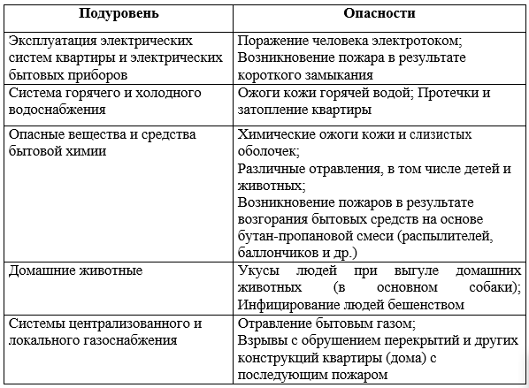

Правила обращения с бытовыми приборами и электроинструментом
Бытовой травматизм зачастую приводит к серьезным последствиям. Необходимо придерживаться следующих правил для его недопущения:
- режущие поверхности и острые кромки режущих и колющих приборов должны быть направлены в сторону, противоположную телу работающего;
- пальцы рук, удерживающие обрабатываемый предмет, должны находиться на достаточном удалении от режущих кромок, а сам предмет должен быть надежно закреплен;
- на рабочем месте режущие и колющие приборы должны располагаться на видном месте, освобожденном от посторонних предметов;
- положение тела работающего должно быть устойчивым;
- работающий должен быть одет так, чтобы исключить попадание частей одежды под режущую кромку или на движущиеся части инструмента;
- при обработке хрупких материалов лицо человека должно быть защищено маской, а глаза – очками, рабочая одежда должна быть из плотного материала;
- после нагрева или термической обработки, прежде чем дотрагиваться до поверхности и инструмента, нужно дать им охладиться.

При эксплуатации электроинструментов недопустимо:
- использовать их в не соответствующих инструкциям условиях, с неисправностями, с поврежденной изоляцией;
- пользоваться поврежденными розетками и рубильниками;
- ремонтировать включенные электроприборы;
- прикасаться к оголенному или плохо изолированному проводу;
- включать в одну розетку более трех электроприборов;
- прикасаться к электроприборам мокрыми руками;
- разрешать детям играть с электроприборами;
- пользоваться электроутюгами, электроплитками, электрочайниками без подставок из негорючих материалов;
- оставлять без присмотра включенными в сеть электронагревательные приборы, телевизоры, радиоприемники и т.п.;
- применять самодельные аппараты защиты от перегрузки и короткого замыкания, нестандартные электронагревательные приборы;
- обертывать электролампы и светильники бумагой, тканью и другими горючими материалами, а также эксплуатировать их со снятыми колпаками.

Обеспечение безопасности при пользовании газовыми приборами
При пользовании газовыми приборам не допускается оставлять газовую плиту без надзора, использовать плиты для отопления, использовать открытый огонь для обнаружения утечки газа.
При обнаружении запаха газа в квартире:
- немедленно выключить газовый прибор и перекрыть газовый кран;
- устроить сквозняк;
- покинуть загазованное помещение;
- вызвать аварийную газовую службу (телефон 04 или 104, 112);
- не зажигать огонь;
- не включать и не выключать электроприборы.

При обнаружении запаха в подъезде, в подвале, на улице:
- предупредить людей об опасности;
- вызвать аварийную службу (телефон 04 или 104, 112);
- не звонить в электрические звонки соседям.

Действия при бытовых отравлениях, укусе животными и насекомыми

Обеспечение безопасности при бытовом отравлении
Наиболее распространенные причины бытового отравления — это инсектициды, крысиный яд и другие ядохимикаты, чистящие средства, используемые в домашнем хозяйстве, аммиак, щелочи, оксид азота, угарный газ, другие ядовитые газы.

Угарный газ
Угарный газ (оксид углерода СО) – бесцветный ядовитый газ без вкуса и запаха. Источником его являются выхлопные газы автомобилей, неполное сгорание топлива в печах и газовых колонках, преждевременное закрытие печной задвижки и пожары.
Признаки отравления угарным газом:
- головная боль и головокружение;
- шум в ушах;
- одышка;
- сердцебиение;
- мерцание перед глазами;
- покраснение лица;
- общая слабость;
- тошнота;
- иногда рвота;
- в тяжелых случаях судороги, потеря сознания, кома.

Помощь при отравлении оксидом углерода
Первым делом пострадавшего следует вынести на свежий воздух. При отравлении легкой степени достаточно гипервентиляции легких кислородом. При отравлении тяжелой степени проводится искусственная вентиляция легких и вызов скорой помощи.

Ядовитый газ, образующийся в грунте
Ядовитый газ, образующийся в грунте, не имеет вкуса и запаха, тяжелее воздуха. Его источником являются старые свалки, канализационные и водопроводные колодцы, подвалы, шахты. При оказании помощи к потерпевшему надо приближаться в полный рост, так как газ скапливается внизу.

Средства бытовой химии
Средства бытовой химии необходимо хранить отдельно от пищевых продуктов, в недоступных для детей местах, под замком. На упаковке должна быть этикетка.
Меры безопасности при работе с бытовой химией:
- жидкие вещества необходимо переливать, пользуясь воронкой;
- сыпучие вещества пересыпать ложкой;
- воронку и ложку после употребления необходимо вымыть, высушить и хранить вместе с химическими препаратами;
- все работы производить в специальной одежде: халате, фартуке, надевать резиновые перчатки;
- использовать очки для защиты глаз;
- оставшиеся химикаты не допускается выливать в раковину или в поверхностные источники вод, а утилизировать в соответствии с инструкцией.

Укусы животных
Чаще всего людей кусают домашние собаки, реже кошки и дикие животные.
Большую опасность представляют собой укусы бешеных животных. Если после укуса раны небольшие, их промывают и накладывают стерильную повязку.
Обширные раны с кровотечением тампонируют стерильными салфетками. Если укус получен от неизвестного животного, с подозрением на заболевание бешенством – показана госпитализация.

Укусы насекомых
Признаки: наличие ранки от укуса, сыпь.
Осложнения: анафилактический шок.
Первая помощь:
- удалить жало из раны;
- приложить холод к месту укуса;
- дать обильное питье;
- следить за состоянием больного до прибытия врача.

При потере сознания – повернуть на живот, при остановке сердца – приступить к реанимационным мероприятиям.

Укусы змей
Признаки: наличие ранки от укуса, ухудшение общего состояния.
Осложнения: анафилактический шок, смерть.
Первая помощь:
- рану промыть марганцовкой, обработать вокруг 5% раствором йода, наложить стерильную повязку, шину;
- давать пить чай и т.п.;
- экстренная госпитализация;
- при отеке легких — усадить, на верхние части рук и ног наложить «венозные жгуты» и не поить;
- при необходимости — НМС и ИВЛ.

Действия при опасности укуса клещом
- отправляясь в лес или поле, следует надевать одежду из плотной ткани;
- обязательно использовать головной убор, куртку с капюшоном;
- обувь должна иметь высокие голенища;
- одеваться следует так, чтобы не осталось открытых участков тела;
- на одежду и открытые части тела (лицо, руки) наносить
- специальные репелленты от клещей.

Действия при укусе клещом
При удалении клеща необходимо соблюдать следующие рекомендации:
- захватить клеща пинцетом или обернутыми чистой марлей пальцами как можно ближе к его ротовому аппарату и держа строго перпендикулярно поверхности укуса повернуть тело клеща вокруг оси, извлечь его из кожных покровов;
- другой вариант: клеща следует осторожно прижечь тлеющей палочкой, он отвалится;
- место укуса продезинфицировать любым пригодным для этих целей средством (70% спирт, 5% йод, одеколон);
- после извлечения клеща необходимо тщательно вымыть руки с мылом;
- если осталась черная точка (отрыв головки или хоботка) обработать 5% йодом и извлечь как занозу.

Снятого клеща нужно доставить на исследование в лабораторию.

Правила действий по обеспечению личной безопасности в местах массового скопления людей, при пожаре, на водных объектах, в походе и на природе
При нахождении в толпе (демонстрация, митинг) стараться выбраться из ее центральной части. Если не удается выбраться из толпы, обеспечить при помощи выставленных вперед локтей возможность дышать.
При сильной давке необходимо избавиться от галстука (шарфа), застегнуться. Не надо хвататься за выступающие предметы, но возможности стараться их обойти, не приближаться к стеклянным витринам, сетчатым оградам, турникетам, сцене.
Двигаясь в толпе, не стоит наклоняться, не надо поднимать упавшие вещи, деньги, не нужно завязывать шнурки.
При падении в месте скопления людей необходимо свернуться клубком и руками закрыть голову и лицо, упереться руками и одной ногой в землю и резко выпрямиться по ходу движения толпы.

Действия при пожаре в доме
Если источник дыма не обнаружен в квартире, необходимо выйти на лестничную клетку и осмотреть возможные пути выхода из дома. Не надо пользоваться лифтом, так как при пожаре лифт всегда отключается.
Позвонить по телефону 112, сообщив причину вызова пожарных, свой точный адрес, телефон, код подъезда, удобную дорогу к дому.
В случае невозможности покинуть квартиру предотвратить попадание в нее дыма:
- ткань или одежду разорвать на полоски и намочить водой;
- ножом или отверткой заправить скрученные жгутом полосы в щели между дверью и косяком;
- прикрыть подушками или другими подручными средствами все имеющиеся в квартире вытяжные вентиляционные отверстия.

Действия по обеспечению личной безопасности на водных объектах
Правила безопасности при пребывании на пляже:
- нельзя купаться в состоянии алкогольного опьянения и употреблять алкоголь на пляже;
- на любых водоемах нужно пристально следить за детьми, даже если они научились плавать, они требуют постоянного присмотра. Не упускайте из вида пожилых людей. Они могут потерять равновесие и утонуть даже в мелкой воде;
- контролируйте время, проведенное на солнце, используйте солнцезащитный крем;
- обращайте внимание на знаки, расположенные вдоль водоема, они содержат очень важную информацию полезную для вашей жизни и здоровья;
- даже если вы очень хорошо плаваете или вы используете матрас или круг, не заплывайте за буйки;
- нельзя находиться в воде слишком долго, так как это может привести к мышечным судорогам или к ознобу;
- недопустимо плавать на досках, бревнах и других, не приспособленных для этого средствах. При катании на гидроциклах, лодках или других водных транспортных средств обязательно надевать спасательные жилеты;
- не следует дышать глубоко и в учащенном темпе перед плаванием или пытаться задерживать дыхание на длительное время во время плавания под водой, т. к. это может привести к обмороку и летальному исходу;
- не следует подплывать к моторным, парусным судам, весельным лодкам и другим плавсредствам, прыгать в воду с катеров, лодок, причалов, а также сооружений, не приспособленных для этих целей;
- не следует также подавать крики ложной тревоги.

Запрещается купаться в необорудованных и не разрешенных для купания местах!

Особенности отдыха на морском побережье
Перед купанием необходимо уточнить особенности местности:
- бывают ли постоянные ветра с берега (это может вызвать опасность уноса человека в открытое море, что особенно опасно для детей и неопытных пловцов);
- насколько велики приливы, какой они достигают высоты и какую территорию охватывают, в какое время бывают;
- какой характер дна в данной местности, нет ли скрытых течений, водоворотов;
- при попадании в обратное течение (тягун), которое уносит в открытое море, не паникуйте. Нельзя плыть прямо к берегу против течения, нужно попытаться двигаться параллельно берегу или хотя бы по диагонали.

Правила безопасного поведения на водном транспорте
Действия при нахождении на спасательном плавательном средстве:
- примите таблетки от морской болезни;
- чтобы сберечь тепло, на шлюпке держитесь ближе к другим пострадавшим, делайте физические упражнения;
- давайте пить только больным и раненым;
- в открытом море, если нет надежды достичь берега и выйти на пути движения других кораблей, старайтесь держаться вместе с другими шлюпками вблизи места крушения.

Правила безопасного поведения на переправах
Запрещается пользоваться мостами, паромами, наплавными мостами, которые не находятся в исправном состоянии, не запущены в эксплуатацию в порядке, предусмотренном законодательством.
На мостах необходимо соблюдать скоростной и массогабаритный режим для транспорта. Не рекомендуется близко подходить к краю мостов, наклоняться вниз – это может привести к головокружению и падению.
На ледовых переправах категорически запрещается пробивать лунки для рыбной ловли и других целей, а также осуществлять переход и проезд в неогражденных и неохраняемых местах.
На ледовых переправах также необходимо ознакомиться с информационным щитом о том, какому виду транспорта и с каким максимальным грузом разрешается проезд по данной переправе и какой интервал движения необходимо соблюдать.
Утверждение правил охраны жизни людей на водных объектах осуществляется органом государственной власти субъекта Российской Федерации с учетом особенностей региона.

Правила поведения в походе и на природе
Благоприятный исход похода зависит от физического и психологического состояния, запасов пищи, эффективности снаряжения.
Действия при чрезвычайной ситуации в походе и на природе включают в себя следующий ряд действий:
Первоначальные действия:
- оказание первой помощи или самопомощи;
- спасение необходимого снаряжения, имущества и запасов продуктов.

Дальнейшие действия:
- осуществить подачу сигналов бедствия или установить радиосвязь;
- подготовить временное укрытие;
- добыть пищу и воду;
- производить ориентирование, поиск маршрутов и выход в населенную местность.

Выжить при опасной ситуации на природе – это значит решить три важнейшие задачи:
- укрыться от холода, жары и ветра, защитить организм от переохлаждения (перегрева);
- составить пищевой рацион;
- установить дневную норму расхода воды (НЗ оставить на крайний случай), принять меры для нахождения источников воды.

Действия при потере ориентации на местности:
- постараться выйти на поляну (природные ориентиры: северная сторона дерева покрыта лишайниками и мхами, на южной – больше ветвей, листва более густая);
- определите стороны света по наручным часам (часовую стрелку направить на солнце, угол между часовой стрелкой и цифрой «1» на циферблате разделить пополам — это укажет направление на юг).

Действия при вынужденной ночевке в лесу
В зимний период необходимо построить укрытие:
- вытоптать в снегу яму, взять лыжи и воткнуть в снег;
- закругленные концы лыж наклонить внутрь и связать шнурком;
- нарезать блоки из твердого снега, большие уложить в основание пирамиды (с высотой размер кирпичей надо уменьшить), укладывать их с небольшим наклоном внутрь;
- заделать щели снегом, настелить пол из веток или камыша.

При необходимости костер надо разводить на открытой поляне:
- подрезать дерн до почвы по окружности будущей границы костра (толщина дернового покрова – около 8 см);
- разрезать внутреннюю часть дерна на 8 равных частей по диаметру;
- подрезать каждую часть и перевернув уложить по периметру кострища;
- начинать розжиг костра с мелких ветвей.

Способы преодоления паники и панических настроений в условиях чрезвычайной ситуации
Паника – эмоциональное состояние, вызванное дефицитом информации о пугающей ситуации, или, напротив, ее избытком; влечет за собой состояние безвыходности.
Человек, охваченный паникой, может вовлечь в это состояние и окружающих. Возникновение и развитие паники в основном связано с длительным либо повторяющимся действием шокирующего стимула (например, сигнала воздушной тревоги). Поводом для паники могут послужить и слухи.
Способы предотвращения и преодоления паники:
- убеждение (если есть время);
- категорический приказ;
- объяснение несущественности (ложной) опасности;
- использование силы;
- устранение (изоляция) наиболее злобных паникеров.

В чрезвычайной ситуации важно, чтобы работник был в состоянии:
- принимать быстрые решения и уметь импровизировать;
- постоянно и непрерывно контролировать самого себя;
- уметь различать опасность и распознавать людей;
- быть независимым и самостоятельным;
- уметь подчиняться, но если нужно – быть твердым и решительным;
- определять и знать свои возможности и не падать духом и в любой ситуации пытаться найти выход.

8. ПРАВИЛА И ПОРЯДОК ОКАЗАНИЯ ПЕРВОЙ ПОМОЩИ СЕБЕ И ПОСТРАДАВШИМ ПРИ НЕСЧАСТНЫХ СЛУЧАЯХ, ТРАВМАХ, ОТРАВЛЕНИЯХ И ЧРЕЗВЫЧАЙНЫХ СИТУАЦИЯХ. ОСНОВЫ УХОДА ЗА БОЛЬНЫМИ

Организационно-правовые аспекты оказания первой помощи
На сегодняшний день система оказания первой помощи в Российской Федерации состоит из трех основных компонентов:
- Нормативно-правовое обеспечение (федеральные законы и прочие нормативные акты и документы, определяющие обязанности и права участников оказания первой помощи, их оснащение, объем первой помощи и т.д.);
- Обучение участников оказания первой помощи правилам и навыкам ее оказания;
- Оснащение участников оказания первой помощи средствами для ее оказания (аптечками и укладками).

Участники оказания первой помощи могут иметь различные подготовку к ее оказанию и оснащение. Также они могут быть обязанными оказывать первую помощь, либо иметь право ее оказывать.
В случае какого-либо происшествия, как правило, оказать первую помощь могут очевидцы происшествия – обычные люди, имеющие право ее оказывать. В большинстве случаев, они имеют минимальную подготовку и не обладают необходимым оснащением. Тем не менее, очевидцы происшествия могут выполнить простые действия, тем самым устранив непосредственную опасность для жизни пострадавших.
Далее к ним могут присоединиться водители транспортных средств или работники организаций и предприятий, изучавшие приемы оказания первой помощи во время соответствующей подготовки. У них имеется аптечка первой помощи (автомобильная) или аптечка для оказания первой помощи работникам, которые можно использовать для более эффективных действий.
Сотрудники органов внутренних дел и пожарно-спасательных подразделений обязаны оказывать первую помощь и имеют соответствующее оснащение. При прибытии на место происшествия они должны приступить к оказанию первой помощи сменив других участников оказания первой помощи.
В большинстве случаев первая помощь должна заканчиваться передачей пострадавших прибывшей бригаде скорой медицинской помощи, которая, продолжая оказание помощи в пути, доставляет пострадавшего в лечебное учреждение.
Таким образом, оказание первой помощи в большинстве случаев занимает небольшой промежуток времени (иногда всего несколько минут) до прибытия на место происшествия более квалифицированного сотрудника. Но без оказания первой помощи в этот короткий промежуток времени пострадавший может потерять шанс выжить в экстренной ситуации, либо у него разовьются тяжелые нарушения в организме, которые негативно повлияют на процесс дальнейшего лечения.

Нормативно-правовая база, определяющая права, обязанности и ответственность при оказании первой помощи
- Федеральный закон от 21.11.2011 г. № 323-ФЗ «Об основах охраны здоровья граждан в Российской Федерации» определяет первую помощь как особый вид помощи (отличный от медицинской), оказываемой лицами, не имеющими медицинского образования, при травмах и неотложных состояниях до прибытия медицинского персонала;
- Согласно ч. 4 ст. 31 Федерального закона от 21.11.2011 г. № 323-ФЗ «Об основах охраны здоровья граждан в Российской Федерации» каждый гражданин имеет право оказывать первую помощь при наличии соответствующей подготовки и (или) навыков;
- Законодательство разного уровня устанавливает обязанность по оказанию первой помощи для лиц, которые в силу профессиональных обязанностей первыми оказываются на месте происшествия с пострадавшими:
- сотрудники органов внутренних дел Российской Федерации;
- сотрудники, военнослужащие и работники всех видов пожарной охраны;
- спасатели аварийно-спасательных служб и аварийно-спасательных формирований;
- военнослужащие (сотрудники) войск национальной гвардии;
- работники ведомственной охраны, частные охранники, должностные лица таможенных органов;
- военнослужащие органов федеральной службы безопасности, судебные приставы, сотрудники уголовно-исполнительной системы, внештатные сотрудники полиции и народные дружинники и другие лица.
Также обязанность «…принять меры для оказания первой помощи…» возникает у водителей, причастных к ДТП (п. 2.6 Правил дорожного движения Российской Федерации). В том случае, если водитель не причастен к ДТП, но стал его свидетелем, согласно ч. 4 ст. 31 Федерального закона № 323-ФЗ «Об основах охраны здоровья граждан в Российской Федерации», водитель вправе добровольно оказать первую помощь.
В связи с высокой степенью потенциального риска получения травмы на производстве, ст. 228 Трудового кодекса Российской Федерации предусматривает обязанность работодателя при несчастном случае на производстве «немедленно организовать первую помощь пострадавшему и при необходимости доставку его в медицинскую организацию». Для организации оказания первой помощи при несчастном случае на производстве силами работников на работодателя возложена обязанность организовывать обучение первой помощи для всех поступающих на работу лиц, а также для работников, переводимых на другую работу (ст.ст. 212, 225 Трудового кодекса Российской Федерации). Для работника Трудовой кодекс РФ предусматривает обязанность «проходить обучение безопасным методам и приемам выполнения работ и оказанию первой помощи пострадавшим на производстве» (ст. 214 Трудового кодекса Российской Федерации).
Применительно к педагогическим работникам вышеуказанные нормы Трудового кодекса Российской Федерации дополняются положением ст. 41 Федерального закона от 29.12.2012 № 273-ФЗ «Об образовании в Российской Федерации». Согласно данной статье, охрана здоровья обучающихся включает в себя, в том числе, обучение педагогических работников навыкам оказания первой помощи.
Соответствующие обязанности по оказанию первой помощи прописываются в должностных инструкциях работников (в том числе, педагогических работников);
- Для лиц, обязанных оказывать первую помощь, предусмотрена ответственность за неоказание первой помощи вплоть до уголовной. Для очевидцев происшествия, оказывающих первую помощь в добровольном порядке, никакая ответственность за неоказание первой помощи применяться не может. Особые нормы установлены в отношении водителей, причастных к ДТП. Принятие мер к оказанию первой помощи относится к обязанностям водителя в связи с ДТП, за невыполнение которых водителю грозит привлечение к административной ответственности и наказание в виде административного штрафа (ч. 1 ст. 12.27 Кодекса Российской Федерации об административных правонарушениях). В том случае, если гражданин заведомо оставил пострадавшего, находящегося в беспомощном состоянии без возможности получения помощи, он может быть привлечен к уголовной ответственности (ст. 125 «Оставление в опасности» Уголовного кодекса Российской Федерации);
- В связи с тем, что жизнь человека провозглашается высшей ценностью, сама попытка защитить эту ценность ставится выше возможной ошибки в ходе оказания первой помощи, так как дает пострадавшему человеку шанс на выживание. Уголовное и административное законодательство не признают правонарушением причинение вреда охраняемым законом интересам в состоянии крайней необходимости, то есть для устранения опасности, непосредственно угрожающей личности или правам данного лица, если эта опасность не могла быть устранена иными средствами (ст. 39 «Крайняя необходимость» Уголовного кодекса Российской Федерации; ст. 2.7 «Крайняя необходимость» Кодекса Российской Федерации об административных правонарушениях). Аналогичная норма имеется и в Гражданском кодексе Российской Федерации («Гражданский кодекс Российской Федерации (часть вторая)» от 26.01.1996 N 14-ФЗ, ст. 1067 «Причинение вреда в состоянии крайней необходимости». Трактовка этой статьи не исключает возможности возмещения причиненного вреда, однако «…Учитывая обстоятельства, при которых был причинен такой вред, суд может возложить обязанность его возмещения на третье лицо, в интересах которого действовал причинивший вред, либо освободить от возмещения вреда полностью или частично как это третье лицо, так и причинившего вред». В настоящее время в Российской Федерации отсутствуют судебные прецеденты привлечения к юридической ответственности за неумышленное причинение вреда в ходе оказания первой помощи;
- В случае решения в суде вопроса о привлечении лица к ответственности за причинение вреда жизни или здоровью, оказание первой помощи пострадавшему учитывается как обстоятельство, смягчающее наказание (п. 2 ч. 1 ст. 4.2 Кодекса Российской Федерации об административных правонарушениях; п. «к» ч. 1 ст. 61 Уголовного Кодекса Российской Федерации). Например, за причинение легкого или средней тяжести вреда здоровью в результате ДТП в соответствии со ст. 12.24 Кодекса Российской Федерации об административных правонарушениях предусмотрено альтернативное наказание. На усмотрение суда причинителю вреда может быть назначено наказание в виде штрафа или в виде лишения права управления транспортным средством. Факт оказания первой помощи пострадавшему может способствовать назначению более мягкого наказания, то есть штрафа. Кроме того, оказание первой помощи может снизить медицинские последствия травмы, соответственно пострадавшему будет квалифицирован вред меньшей тяжести.

Понятие «первая помощь»
В настоящее время первая помощь определяется как комплекс мероприятий, направленных на поддержание жизни и здоровья, оказываемых до оказания медицинской помощи пострадавшим при несчастных случаях, травмах, отравлениях и других состояниях, и заболеваниях, угрожающих их жизни и здоровью, участниками оказания первой помощи. Цель ее состоит в устранении явлений, угрожающих жизни, а также – в предупреждении дальнейших повреждений и возможных осложнений.

Перечень состояний, при которых оказывается первая помощь, перечень мероприятий по ее оказанию
В соответствии с приказом Министерства здравоохранения и социального развития Российской Федерации от 4 мая 2012 г. № 477н «Об утверждении перечня состояний, при которых оказывается первая помощь и перечня мероприятий по оказанию первой помощи», первая помощь оказывается при следующих состояниях:
- отсутствие сознания;
- остановка дыхания и кровообращения;
- наружные кровотечения;
- инородные тела верхних дыхательных путей;
- травмы различных областей тела;
- ожоги, эффекты воздействия высоких температур, теплового излучения;
- отморожение и другие эффекты воздействия низких температур;
- отравления.

При указанных состояниях выполняются следующие мероприятия:
- Мероприятия по оценке обстановки и обеспечению безопасных условий для оказания первой помощи:
- определение угрожающих факторов для собственной жизни и здоровья;
- определение угрожающих факторов для жизни и здоровья пострадавшего;
- устранение угрожающих факторов для жизни и здоровья;
- прекращение действия повреждающих факторов на пострадавшего;
- оценка количества пострадавших;
- извлечение пострадавшего из транспортного средства или других труднодоступных мест;
- перемещение пострадавшего.

- Вызов скорой медицинской помощи, других специальных служб, сотрудники которых обязаны оказывать первую помощь в соответствии с федеральным законом или со специальным правилом;
- Определение наличия сознания у пострадавшего;
- Мероприятия по восстановлению проходимости дыхательных путей и определению признаков жизни у пострадавшего:
- запрокидывание головы с подъемом подбородка;
- выдвижение нижней челюсти;
- определение наличия дыхания с помощью слуха, зрения и осязания;
- определение наличия кровообращения, проверка пульса на магистральных артериях.

- Мероприятия по проведению сердечно-легочной реанимации до появления признаков жизни:
- давление руками на грудину пострадавшего;
- искусственное дыхание «Рот ко рту»;
- искусственное дыхание «Рот к носу»;
- искусственное дыхание с использованием устройства для искусственного дыхания (в соответствии с утвержденными требованиями к комплектации медицинскими изделиями аптечек (укладок, наборов, комплектов) для оказания первой помощи).

- Мероприятия по поддержанию проходимости дыхательных путей:
- придание устойчивого бокового положения;
- запрокидывание головы с подъемом подбородка;
- выдвижение нижней челюсти.

- Мероприятия по обзорному осмотру пострадавшего и временной остановке наружного кровотечения:
- обзорный осмотр пострадавшего на наличие кровотечений;
- пальцевое прижатие артерии;
- наложение жгута;
- максимальное сгибание конечности в суставе;
- прямое давление на рану;
- наложение давящей повязки.

- Мероприятия по подробному осмотру пострадавшего в целях выявления признаков травм, отравлений и других состояний, угрожающих его жизни и здоровью, и по оказанию первой помощи в случае выявления указанных состояний:
- проведение осмотра головы;
- проведение осмотра шеи;
- проведение осмотра груди;
- проведение осмотра спины;
- проведение осмотра живота и таза;
- проведение осмотра конечностей;
- наложение повязок при травмах различных областей тела, в том числе окклюзионной (герметизирующей) при ранении грудной клетки;
- проведение иммобилизации (с помощью подручных средств, аутоиммобилизация, с использованием медицинских изделий (в соответствии с утвержденными требованиями к комплектации медицинскими изделиями аптечек (укладок, наборов, комплектов) для оказания первой помощи);
- фиксация шейного отдела позвоночника (вручную, подручными средствами, с использованием медицинских изделий (в соответствии с утвержденными требованиями к комплектации медицинскими изделиями аптечек (укладок, наборов, комплектов) для оказания первой помощи);
- прекращение воздействия опасных химических веществ на пострадавшего (промывание желудка путем приема воды и вызывания рвоты, удаление с поврежденной поверхности и промывание поврежденной поверхности проточной водой);
- местное охлаждение при травмах, термических ожогах и иных воздействиях высоких температур или теплового излучения;
- термоизоляция при отморожениях и других эффектах воздействия низких температур.

- Придание пострадавшему оптимального положения тела;
- Контроль состояния пострадавшего (сознание, дыхание, кровообращение) и оказание психологической поддержки;
- Передача пострадавшего бригаде скорой медицинской помощи, другим специальным службам, сотрудники которых обязаны оказывать первую помощь в соответствии с федеральным законом или со специальным правилом.

Оказание первой помощи при отсутствии сознания, остановке дыхания и кровообращения

Основные признаки жизни у пострадавшего
К основным признакам жизни относятся наличие сознания, самостоятельное дыхание и кровообращение. Они проверяются в ходе выполнения алгоритма сердечно-легочной реанимации.

Причины нарушения дыхания и кровообращения
Внезапная смерть (остановка дыхания и кровообращения) может быть вызвана заболеваниями (инфаркт миокарда, нарушения ритма сердца и др.) или внешним воздействием (травма, поражение электрическим током, утопление и др.). Вне зависимости от причин исчезновения признаков жизни сердечно-легочная реанимация проводится в соответствии с определенным алгоритмом, рекомендованным Российским Национальным Советом по реанимации и Европейским Советом по реанимации.

Способы проверки сознания, дыхания, кровообращения у пострадавшего
При оказании первой помощи используются простейшие способы проверки наличия или отсутствия признаков жизни:
- для проверки сознания участник оказания первой помощи пытается вступить с пострадавшим в словесный и тактильный контакт, проверяя его реакцию на это;
- для проверки дыхания используются осязание, слух и зрение (более подробно техника проверки сознания и дыхания описана в следующем разделе);
- отсутствие кровообращения у пострадавшего определяется путем проверки пульса на магистральных артериях (одновременно с определением дыхания и при наличии соответствующей подготовки). Ввиду недостаточной точности проверки наличия или отсутствия кровообращения способом определения пульса на магистральных артериях, для принятия решения о проведении сердечно-легочной реанимации рекомендуется ориентироваться на отсутствие сознания и дыхания.

Современный алгоритм проведения сердечно-легочной реанимации (СЛР). Техника проведения давления руками на грудину пострадавшего и искусственного дыхания при проведении СЛР
На месте происшествия участнику оказания первой помощи следует оценить безопасность для себя, пострадавшего (пострадавших) и окружающих. После этого следует устранить угрожающие факторы или минимизировать риск собственного повреждения, риск для пострадавшего (пострадавших) и окружающих.
Далее необходимо проверить наличие сознания у пострадавшего. Для проверки сознания необходимо аккуратно потормошить пострадавшего за плечи и громко спросить: «Что с Вами? Нужна ли Вам помощь?». Человек, находящийся в бессознательном состоянии, не сможет отреагировать и ответить на эти вопросы.

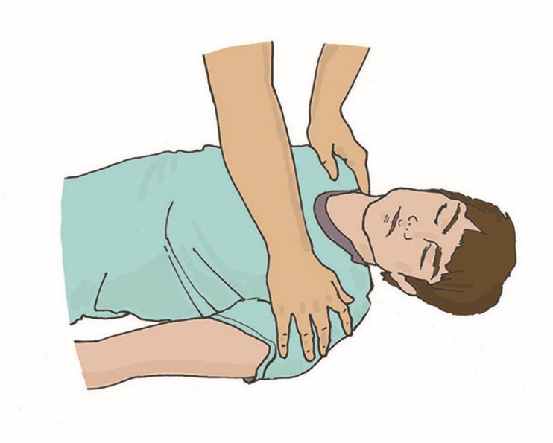
- Проверка наличия сознания у пострадавшего

При отсутствии признаков сознания следует определить наличие дыхания у пострадавшего. Для этого необходимо восстановить проходимость дыхательных путей у пострадавшего: одну руку положить на лоб пострадавшего, двумя пальцами другой взять за подбородок, запрокинуть голову, поднять подбородок и нижнюю челюсть. При подозрении на травму шейного отдела позвоночника запрокидывание следует выполнять максимально аккуратно и щадяще.
Для проверки дыхания следует наклониться щекой и ухом ко рту и носу пострадавшего и в течение 10 сек. попытаться услышать его дыхание, почувствовать выдыхаемый воздух на своей щеке и увидеть движения грудной клетки у пострадавшего. При отсутствии дыхания грудная клетка пострадавшего останется неподвижной, звуков его дыхания не будет слышно, выдыхаемый воздух изо рта и носа не будет ощущаться щекой. Отсутствие дыхания определяет необходимость вызова скорой медицинской помощи и проведения сердечно-легочной реанимации.

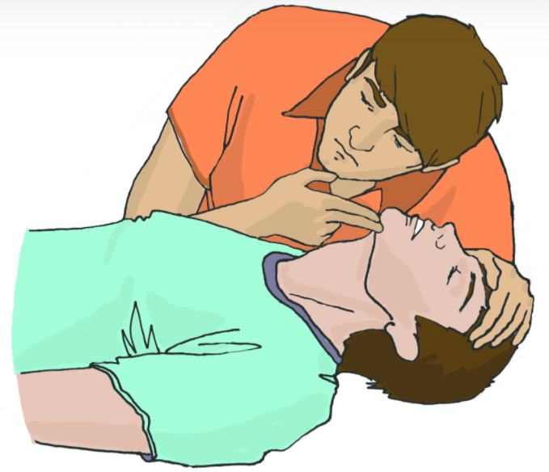
- Проверка дыхания у пострадавшего

При отсутствии дыхания у пострадавшего участнику оказания первой помощи следует организовать вызов скорой медицинской помощи. Для этого надо громко позвать на помощь, обращаясь к конкретному человеку, находящемуся рядом с местом происшествия и дать ему соответствующие указание. Указания следует давать кратко, понятно, информативно: «Человек не дышит. Вызывайте «скорую». Сообщите мне, что вызвали».

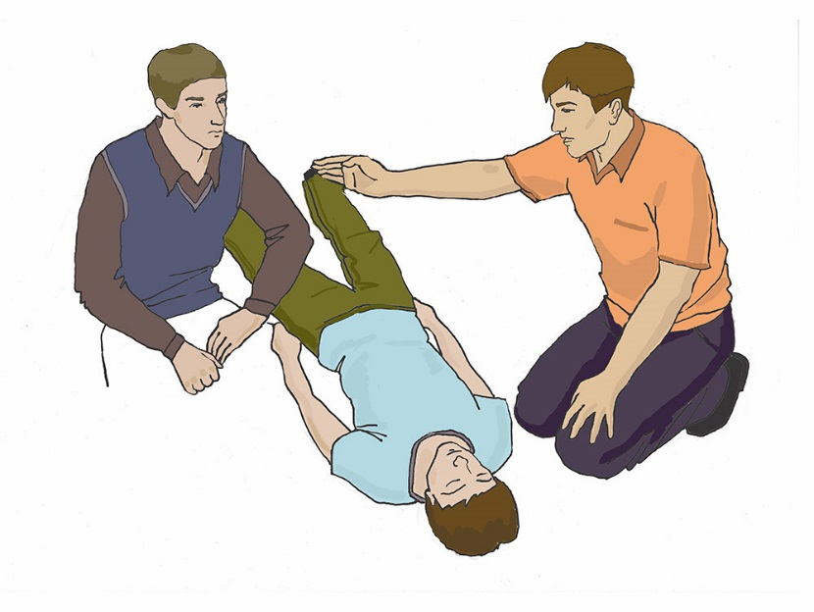
- Организация вызова скорой медицинской помощи

При отсутствии возможности привлечения помощника, скорую медицинскую помощь следует вызвать самостоятельно (например, используя функцию громкой связи в телефоне). При вызове необходимо обязательно сообщить диспетчеру следующую информацию:
- место происшествия, что произошло;
- число пострадавших и что с ними;
- какая помощь оказывается.

Телефонную трубку положить последним, после ответа диспетчера.
Вызов скорой медицинской помощи и других специальных служб производится по телефону 112 (также может осуществляться по телефонам 01, 101; 02, 102; 03, 103 или региональным номерам).
Одновременно с вызовом скорой медицинской помощи необходимо приступить к давлению руками на грудину пострадавшего, который должен располагаться лежа на спине на твердой ровной поверхности. При этом основание ладони одной руки участника оказания первой помощи помещается на середину грудной клетки пострадавшего, вторая рука помещается сверху первой, кисти рук берутся в замок, руки выпрямляются в локтевых суставах, плечи участника оказания первой помощи располагаются над пострадавшим так, чтобы давление осуществлялось перпендикулярно плоскости грудины.

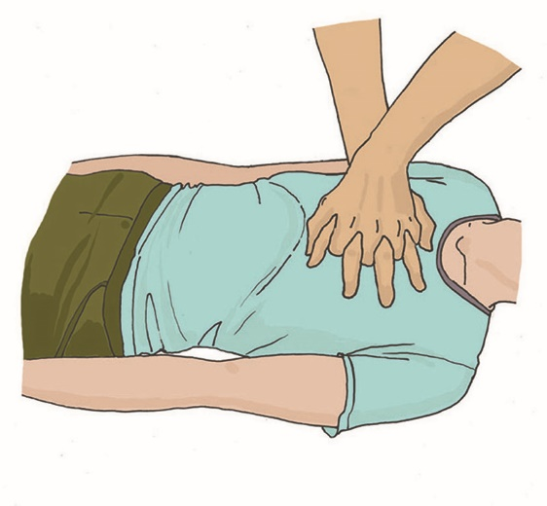
- Давление руками на грудину пострадавшего

Давление руками на грудину пострадавшего выполняется весом туловища участника оказания первой помощи на глубину 5-6 см с частотой 100-120 в минуту.

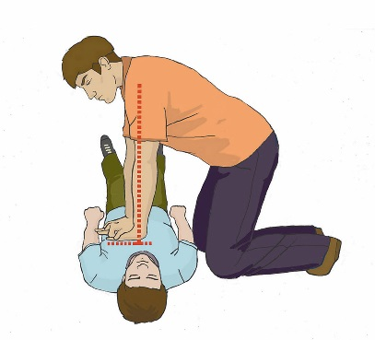
- Давление руками на грудину пострадавшего весом туловища

После 30 надавливаний руками на грудину пострадавшего необходимо осуществить искусственное дыхание методом «Рот-ко-рту». Для этого следует открыть дыхательные пути пострадавшего (запрокинуть голову, поднять подбородок), зажать его нос двумя пальцами, сделать два вдоха искусственного дыхания.
Вдохи искусственного дыхания выполняются следующим образом: необходимо сделать свой нормальный вдох, герметично обхватить своими губами рот пострадавшего и выполнить равномерный выдох в его дыхательные пути в течение 1 секунды, наблюдая за движением его грудной клетки. Ориентиром достаточного объема вдуваемого воздуха и эффективного вдоха искусственного дыхания является начало подъема грудной клетки, определяемое участником оказания первой помощи визуально. После этого, продолжая поддерживать проходимость дыхательных путей, необходимо дать пострадавшему совершить пассивный выдох, после чего повторить вдох искусственного дыхания вышеописанным образом. На 2 вдоха искусственного дыхания должно быть потрачено не более 10 секунд. Не следует делать более двух попыток вдохов искусственного дыхания в перерывах между давлениями руками на грудину пострадавшего.

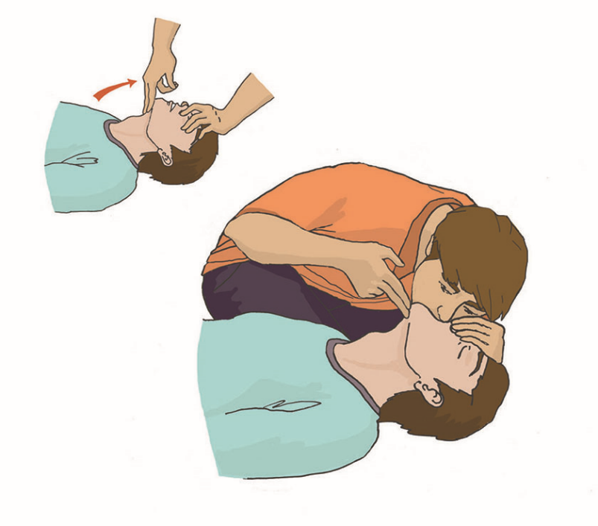
- Искусственное дыхание методом «Рот-ко-рту»

При этом рекомендуется использовать устройство для проведения искусственного дыхания из аптечки или укладки.
В случае невозможности выполнения искусственного дыхания методом «Рот-ко-рту» (например, повреждение губ пострадавшего), производится искусственное дыхание методом «Рот-к-носу». При этом техника выполнения отличается тем, что участник оказания первой помощи закрывает рот пострадавшему при запрокидывании головы и обхватывает своими губами нос пострадавшего.
Далее следует продолжить реанимационные мероприятия, чередуя 30 надавливаний на грудину с 2-мя вдохами искусственного дыхания.

Ошибки и осложнения, возникающие при выполнении реанимационных мероприятий
К основным ошибкам при выполнении реанимационных мероприятий относятся:
- нарушение последовательности мероприятий сердечно-легочной реанимации;
- неправильная техника выполнения давления руками на грудину пострадавшего (неправильное расположение рук, недостаточная или избыточная глубина надавливаний, неправильная частота, отсутствие полного поднятия грудной клетки после каждого надавливания);
- неправильная техника выполнения искусственного дыхания (недостаточное или неправильное открытие дыхательных путей, избыточный или недостаточный объем вдуваемого воздуха);
- неправильное соотношение надавливаний руками на грудину и вдохов искусственного дыхания;
- время между надавливаниями руками на грудину пострадавшего превышает 10 сек.

Самым распространенным осложнением сердечно-легочной реанимации является перелом костей грудной клетки (преимущественно ребер). Наиболее часто это происходит при избыточной силе давления руками на грудину пострадавшего, неверно определенной точке расположения рук, повышенной хрупкости костей (например, у пострадавших пожилого и старческого возраста).
Избежать или уменьшить частоту этих ошибок и осложнений можно при регулярной и качественной подготовке.

Показания к прекращению СЛР
Реанимационные мероприятия продолжаются до прибытия скорой медицинской помощи или других специальных служб, сотрудники которых обязаны оказывать первую помощь, и распоряжения сотрудников этих служб о прекращении реанимации, либо до появления явных признаков жизни у пострадавшего (появления самостоятельного дыхания, возникновения кашля, произвольных движений).
В случае длительного проведения реанимационных мероприятий и возникновения физической усталости у участника оказания первой помощи необходимо привлечь помощника к осуществлению этих мероприятий. Большинство современных отечественных и зарубежных рекомендаций по проведению сердечно-легочной реанимации предусматривают смену ее участников примерно каждые 2 минуты, или спустя 5-6 циклов надавливаний и вдохов.
Реанимационные мероприятия могут не осуществляться пострадавшим с явными признаками нежизнеспособности (разложение или травма, несовместимая с жизнью), либо в случаях, когда отсутствие признаков жизни вызвано исходом длительно существующего неизлечимого заболевания (например, онкологического).

Мероприятия, выполняемые после прекращения СЛР. Устойчивое боковое положение
В случае появления самостоятельного дыхания у пострадавшего с отсутствующим сознанием (либо если у пострадавшего, внезапно потерявшего сознание, изначально имелось дыхание) ему необходимо придать устойчивое боковое положение. Для этого необходимо выполнить следующую последовательность действий:
Шаг 1.
Расположить ближнюю руку пострадавшего под прямым углом к его телу.

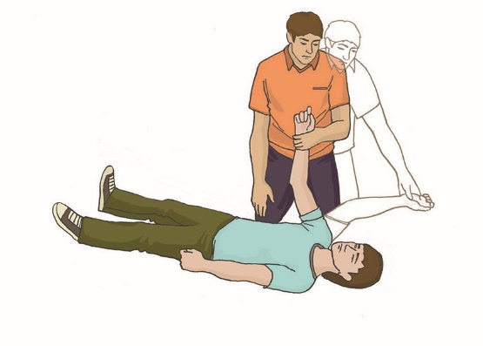
- Расположение ближней руки пострадавшего

Шаг 2.
Дальнюю руку пострадавшего приложить тыльной стороной ладони к противоположной щеке пострадавшего, придерживая ее своей рукой.

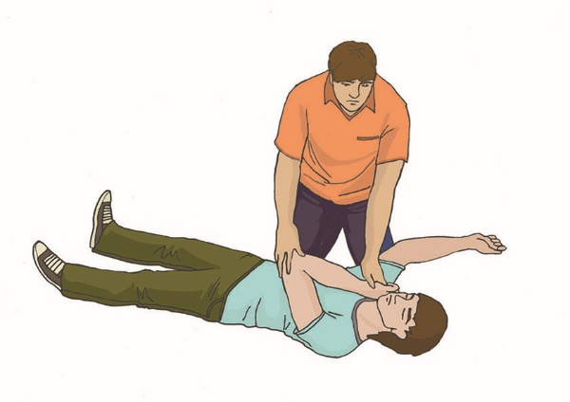
- Расположение дальней руки пострадавшего

Шаг 3.
После этого согнуть дальнюю от себя ногу пострадавшего в колене, поставить ее с опорой на стопу, надавить на колено этой ноги на себя (в указанном на рисунке направлении) и повернуть пострадавшего.

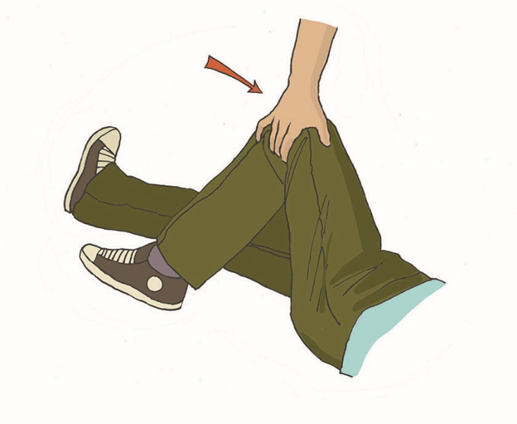
- Расположение дальней от себя ноги

Шаг 4.
После поворота пострадавшего набок слегка запрокинуть его голову для открытия дыхательных путей и подтянуть ногу, лежащую сверху, ближе к животу.

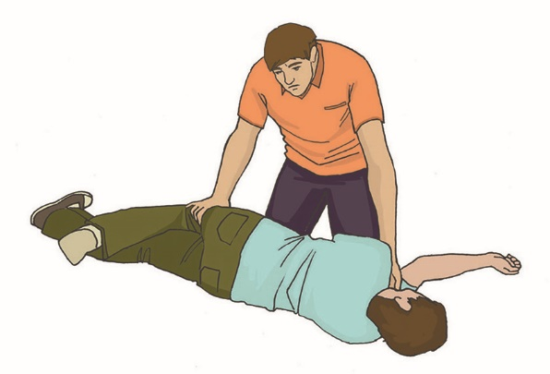
- Перемещение пострадавшего набок

В результате описанных выше действий пострадавший будет находиться в положении, изображенном на рисунке. Необходимо наблюдать за его состоянием до прибытия бригады скорой медицинской помощи, регулярно оценивая наличие у него дыхания.

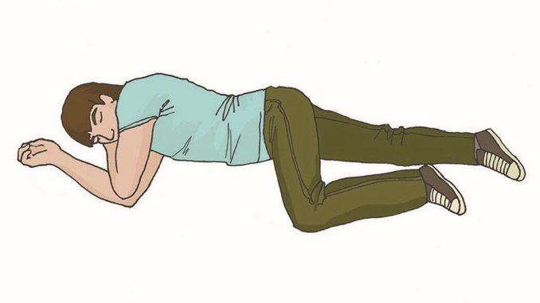
- Положение пострадавшего после вышеописанных действий

Способы извлечения и перемещения пострадавшего
Иногда может возникнуть ситуация, когда требуется извлечение пострадавшего. При этом следует помнить, что экстренное извлечение пострадавших из автомобиля или другого труднодоступного места выполняется только при наличии угрозы для его жизни и здоровья и невозможности оказания первой помощи в тех условиях, в которых находится пострадавший. Во всех остальных случаях лучше дождаться приезда скорой медицинской помощи и других служб, участвующих в ликвидации последствий происшествия.
Извлечение пострадавшего осуществляется определенными способами.
Если пострадавший находится в сознании, его экстренное извлечение производится так: руки участника оказания первой помощи проводятся под подмышками пострадавшего, фиксируют его предплечье, после чего пострадавший извлекается наружу.

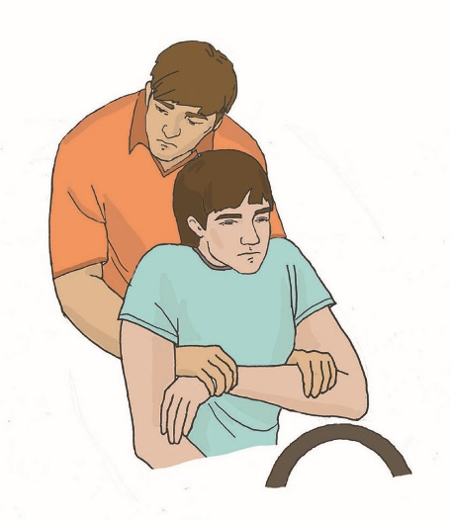

При извлечении пострадавшего, находящегося без сознания или с подозрением на травму шейного отдела позвоночника, необходимо фиксировать ему голову и шею. При этом одна из рук участника оказания первой помощи фиксирует за нижнюю челюсть голову пострадавшего, а вторая держит его противоположное предплечье.
После извлечения следует переместить пострадавшего на безопасное расстояние.

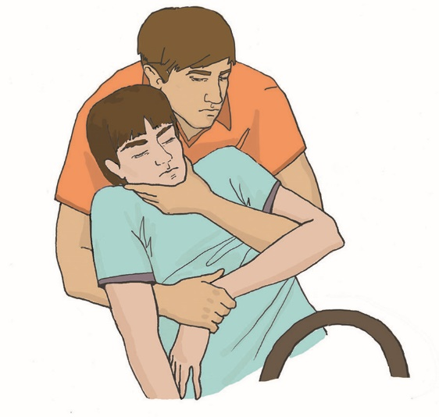
- Извлечение пострадавшего, находящегося без сознания или с подозрением на травму шейного отдела позвоночника

Перемещать пострадавшего до транспорта или в безопасное место можно различными способами, зависящими от характера травм и состояния пострадавшего, количества участников перемещения и их физических возможностей.
- Перемещение пострадавшего в одиночку с поддержкой. Используется для перемещения легкопострадавших лиц, находящихся в сознании.

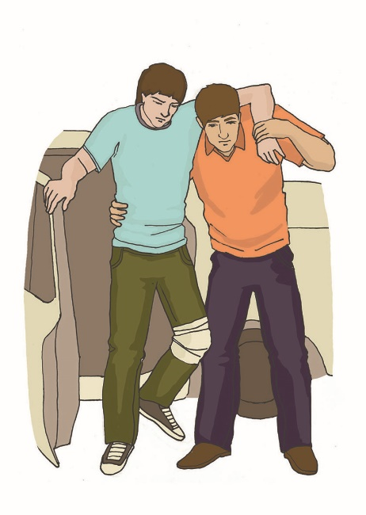
- Перемещение пострадавшего в одиночку с поддержкой

- Перемещение пострадавшего в одиночку волоком. Применяется для перемещения на близкое расстояние пострадавших, имеющих значительный вес. Нежелательно использовать у пострадавших с травмами нижних конечностей.

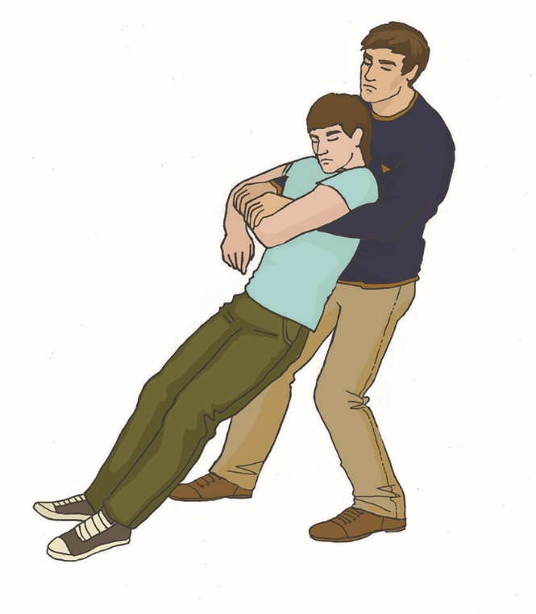
- Перемещение пострадавшего в одиночку волоком

- Переноска пострадавшего в одиночку на спине. Может использоваться для переноски пострадавших, имеющих небольшой вес. Не применяется для переноски пострадавших, находящихся без сознания.

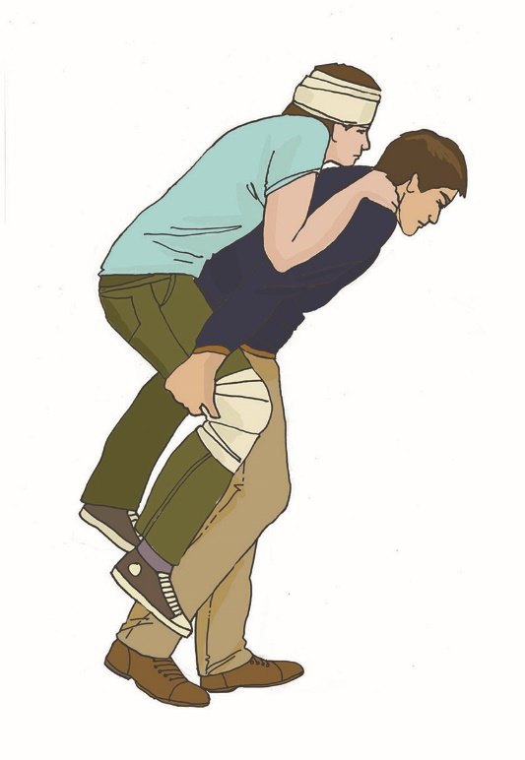
- Переноска пострадавшего в одиночку на спине

- Переноска пострадавшего на руках. Используется лицами, имеющими достаточную для применения этого способа физическую силу. Этим способом возможна переноска пострадавших, находящихся без сознания. Нежелательно переносить так пострадавших с подозрением на травму позвоночника.

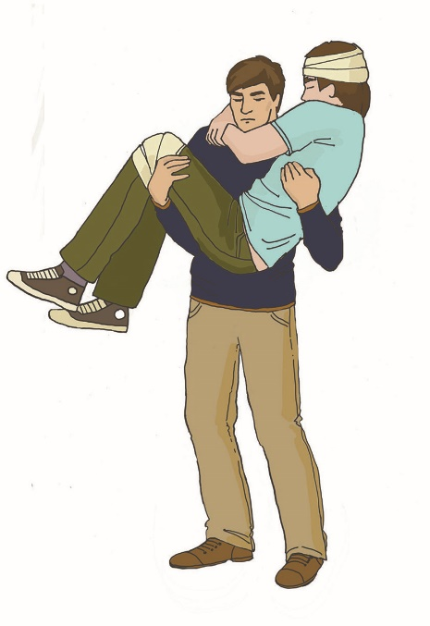
- Переноска пострадавшего на руках

- Переноска пострадавшего в одиночку на плече. При переноске таким способом следует придерживать пострадавшего за руку. Этот способ не применяется при переноске пострадавших с травмами груди, живота и позвоночника.

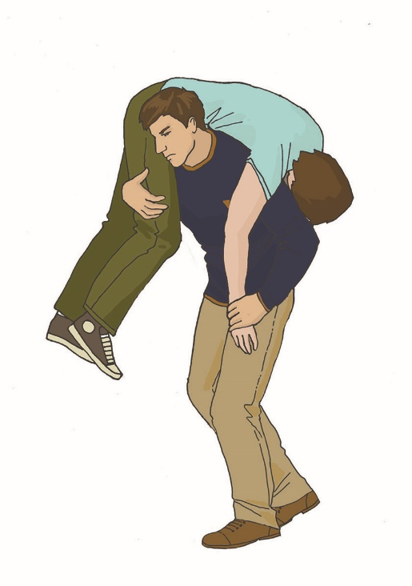
- Переноска пострадавшего в одиночку на плече

- Переноска пострадавшего вдвоем на замке из четырех рук. Руки берутся таким образом, чтобы обхватить запястье другой руки и руки помощника. Фиксация кистей должна быть достаточно прочной, чтобы удержать пострадавшего.
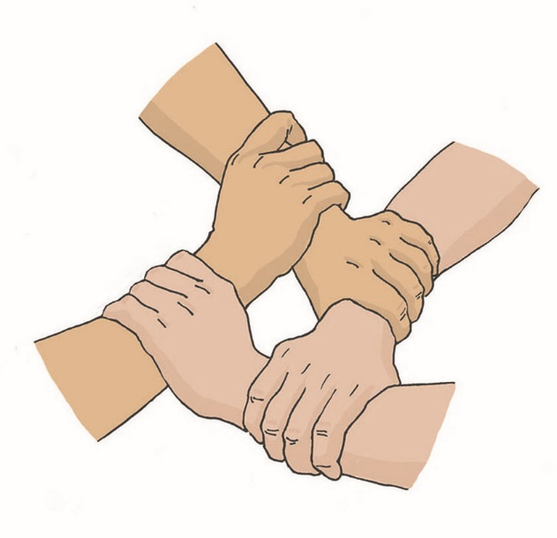
- Положение рук при переноске пострадавшего вдвоем на замке из четырех рук

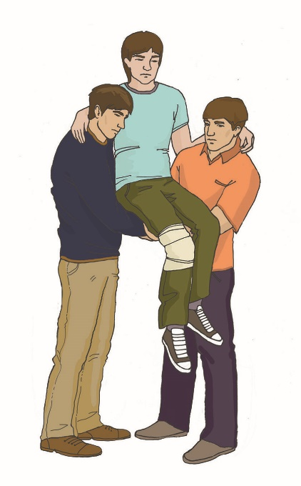
- Переноска пострадавшего вдвоем на замке из четырех рук

После формирования «замка» пострадавший усаживается на него, после чего его поднимают и переносят. Пострадавший может придерживаться за плечи переносящих его людей.
- Переноска пострадавшего вдвоем на замке из трех рук с поддержкой под спину. При использовании этого способа один из участников оказания первой помощи не берет руку в замок, а располагает ее на плече у другого. На эту руку пострадавший может опираться при переноске. Таким образом осуществляется переноска пострадавших, у которых есть риск потери сознания или пострадавших, которые не могут удержаться на замке из четырех рук.

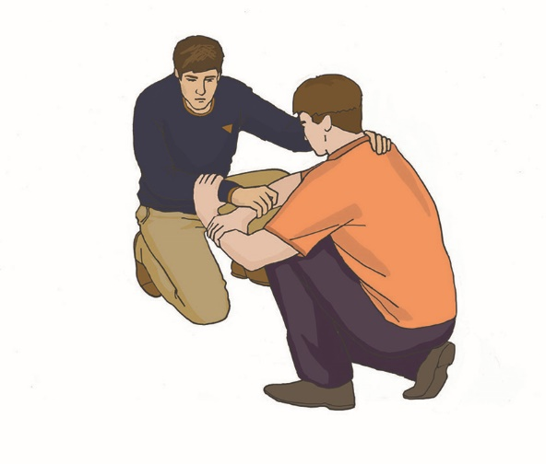
- Положение рук при переноске пострадавшего вдвоем на замке из трех рук с поддержкой под спину

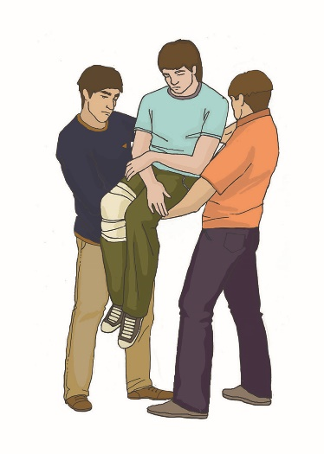
- Переноска пострадавшего вдвоем на замке из трех рук с поддержкой под спину

- Переноска пострадавшего вдвоем за руки и ноги. При переноске этим способом, один из участников оказания первой помощи держит пострадавшего за предплечье одной руки, просунув руки подмышки, а другой – под колени.

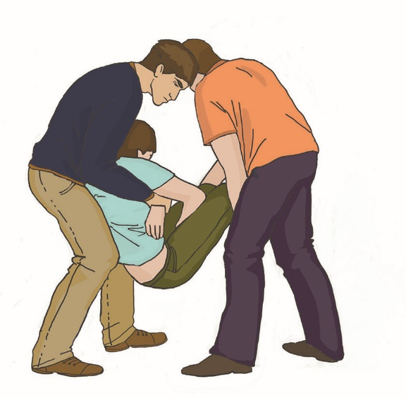
- Переноска пострадавшего вдвоем за руки и ноги

- Переноска пострадавшего с подозрением на травму позвоночника. Для переноски пострадавшего с подозрением на травму позвоночника необходимо несколько человек, которые под руководством одного из участников оказания первой помощи поднимают и переносят пострадавшего. При переноске один из участников оказания первой помощи должен фиксировать голову и шею пострадавшего своими предплечьями. Более удобно и безопасно для пострадавшего с подозрением на травму позвоночника переносить его на твердой ровной поверхности (например, на щите).

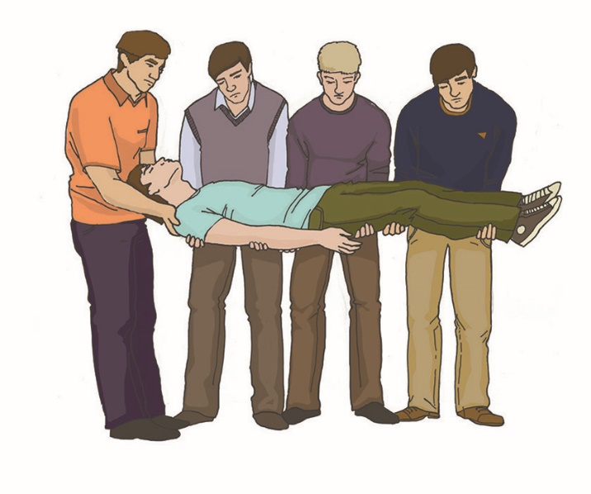
- Переноска пострадавшего с подозрением на травму позвоночника

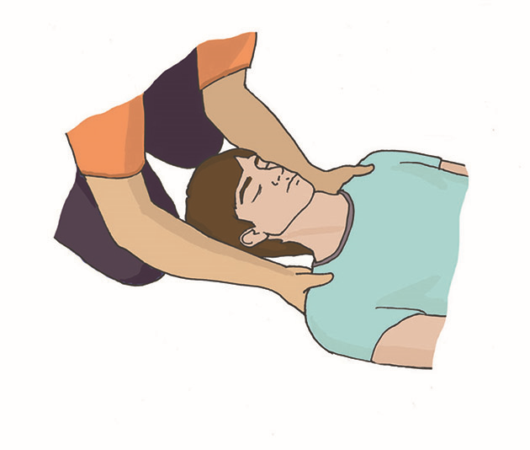
- Положение рук при переноске пострадавшего с подозрением на травму позвоночника

Оптимальное положение тела пострадавшего
Цель и принципы придания пострадавшим оптимальных положений тела
После оказания помощи и устранения опасности для жизни пострадавшего до прибытия скорой медицинской помощи ему следует придать оптимальное положение тела, обеспечивающее комфорт, уменьшающее степень страданий и не усугубляющее нарушения жизненно важных функций. Оптимальное положение определяется характером повреждений у пострадавшего и удобством для него.

Оптимальные положения тела пострадавшего с травмами груди, живота, таза, конечностей, с потерей сознания, с признаками кровопотери
Пострадавшему с травмой груди предпочтительно расположиться в полусидячем положении с наклоном туловища на пораженную сторону груди. Для этого пострадавшего можно опереть о стену, автомобиль и т.д.
Пострадавшему с подозрением на травму живота и таза лучше находиться в положении лежа на спине с полусогнутыми и разведенными ногами. Под колени подкладывается импровизированная опора – сумка, свернутая одежда.
Пострадавшему с травмами конечностей придается удобное положение, при котором он испытывает меньше страданий от имеющихся повреждений.
Пострадавшему без сознания необходимо придать устойчивое боковое положение.
Пострадавший с сильным наружным кровотечением или признаками кровопотери должен находиться в положении лежа на спине с приподнятыми ногами, под которые подкладываются сумки или одежда.
Пострадавший с подозрением на травму позвоночника должен располагаться на твердой ровной поверхности.
Пострадавших с тяжелыми травмами желательно укутать подручными средствами – одеждой, одеялом и т.д. При наличии спасательного изотермического покрывала (входит в состав аптечки для оказания первой помощи работникам), необходимо укутать им пострадавшего серебристой стороной внутрь, оставив свободным лицо.

Способы контроля состояния пострадавшего, находящегося в сознании, без сознания
До прибытия скорой медицинской помощи необходимо контролировать состояние пострадавшего и оказывать ему психологическую поддержку. Самым простым способом контроля состояния пострадавшего является диалог. В ходе общения с пострадавшим можно выяснить его жалобы. У пострадавших в бессознательном состоянии следует периодически проверять признаки дыхания. Обязательно выполнение периодического внешнего осмотра на предмет начавшегося или возобновившегося кровотечения и контроля наложенных повязок или жгутов. Кроме того, следует осуществлять наблюдение за окружающей обстановкой для своевременного устранения возможных опасностей.

Кровотечения

Цель и порядок выполнения обзорного осмотра пострадавшего
Целью обзорного осмотра является определение признаков кровотечения, требующего скорейшей остановки. Обзорный осмотр производится очень быстро, в течение 1-2 секунд, с головы до ног.

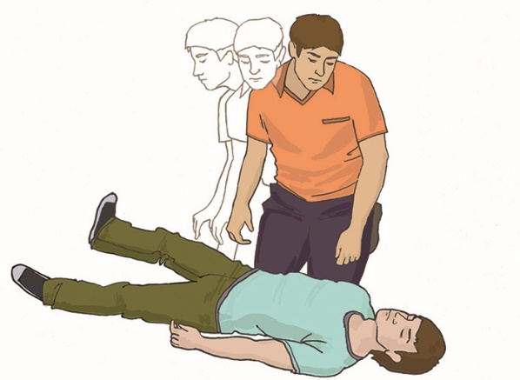
- Обзорный осмотр пострадавшего

Понятия «кровотечение», «острая кровопотеря»
Под кровотечением понимают ситуацию, когда кровь (в норме находящаяся внутри сосудов человеческого тела) по разным причинам (чаще всего в результате травмы) покидает сосудистое русло, что приводит к острой кровопотере – безвозвратной утрате части крови. Это сопровождается снижением функции системы кровообращения по переносу кислорода и питательных веществ к органам, что сопровождается ухудшением или прекращением их деятельности.
Основные признаки острой кровопотери:
- резкая общая слабость;
- чувство жажды;
- головокружение;
- мелькание «мушек» перед глазами;
- обморок, чаще при попытке встать;
- бледная, влажная и холодная кожа;
- учащённое сердцебиение;
- частое дыхание.

Указанные признаки могут наблюдаться как при наличии продолжающегося наружного кровотечения, так и при остановленном кровотечении, а также при отсутствии видимого или продолжающегося кровотечения.
В зависимости от величины кровопотери, вида сосуда, от того, какой орган кровоснабжался поврежденным сосудом, могут возникнуть различные нарушения в организме человека – от незначительных до прекращения жизнедеятельности, т.е. гибели пострадавшего. Это может произойти при повреждении крупных сосудов при неоказании первой помощи, т.е. при неостановленном сильном кровотечении. Компенсаторные возможности человеческого организма, как правило, достаточны для поддержания жизни при кровотечении слабой и средней интенсивности, когда скорость кровопотери невелика. В случае же повреждения крупных сосудов скорость кровопотери может быть настолько значительной, что гибель пострадавшего без оказания первой помощи может наступить в течение нескольких минут с момента получения травмы.

Признаки различных видов наружного кровотечения (артериального, венозного, капиллярного, смешанного)
Наружное кровотечение сопровождается повреждением кожных покровов и слизистых оболочек, при этом кровь изливается наружу в окружающую среду.
По виду поврежденных сосудов кровотечения бывают:
- Артериальные. Являются наиболее опасными, так как при ранении крупных артерий происходит большая потеря крови за короткое время. Признаком артериальных кровотечений обычно является пульсирующая алая струя крови, быстро расплывающаяся лужа крови алого цвета, быстро пропитывающаяся кровью одежда пострадавшего;
- Венозные. Характеризуются меньшей скоростью кровопотери, кровь темно-вишневая, вытекает «ручьем». Венозные кровотечения могут быть менее опасными, чем артериальные, однако также требуют скорейшей остановки;
- Капиллярные. Наблюдаются при ссадинах, порезах, царапинах. Капиллярное кровотечение непосредственной угрозы для жизни, как правило, не представляет;
- Смешанные. Это кровотечения, при которых имеются одновременно артериальное, венозное и капиллярное кровотечение. Наблюдаются, например, при отрыве конечности. Опасны вследствие наличия артериального кровотечения.

Способы временной остановки наружного кровотечения: пальцевое прижатие артерии, наложение жгута, максимальное сгибание конечности в суставе, прямое давление на рану, наложение давящей повязки
В случае, если пострадавший получил травму, человеку, оказывающему первую помощь, необходимо выполнить следующие мероприятия:
- обеспечить безопасные условия для оказания первой помощи;
- убедиться в наличии признаков жизни у пострадавшего;
- провести обзорный осмотр для определения наличия кровотечения;
- определить вид кровотечения;
- выполнить остановку кровотечения наиболее подходящим способом или их комбинацией.

В настоящее время при оказании первой помощи используются следующие способы временной остановки кровотечения:
- Прямое давление на рану;
- Наложение давящей повязки;
- Пальцевое прижатие артерии;
- Максимальное сгибание конечности в суставе;
- Наложение кровоостанавливающего жгута (табельного или импровизированного).

- Прямое давление на рану является наиболее простым способом остановки кровотечений. При его использовании рана закрывается стерильными салфетками или стерильным бинтом, после чего на область раны осуществляется давление рукой участника оказания первой помощи с силой, достаточной для остановки кровотечения. При отсутствии бинта или салфеток для наложения на рану можно использовать любую подручную ткань. При отсутствии табельных и подручных средств допустимо осуществлять давление на рану рукой участника оказания первой помощи (при этом не следует забывать о необходимости использования медицинских перчаток).
Пострадавшему также можно рекомендовать попытаться самостоятельно остановить имеющееся у него кровотечение, используя прямое давление на рану.

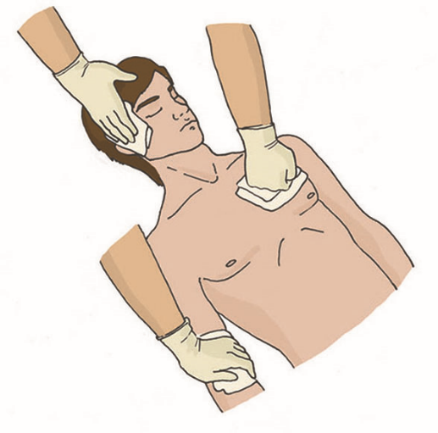
- Остановка кровотечения путем давления на рану

- Для более продолжительной остановки кровотечения можно использовать давящую повязку. При ее наложении следует соблюдать общие принципы наложения бинтовых повязок: на рану желательно положить стерильные салфетки из аптечки, бинт должен раскатываться по ходу движения, по окончании наложения повязку следует закрепить, завязав свободный конец бинта вокруг конечности. Поскольку основная задача повязки – остановить кровотечение, она должна накладываться с усилием (давлением). Если повязка начинает пропитываться кровью, то поверх нее накладывают еще несколько стерильных салфеток и туго прибинтовывают.

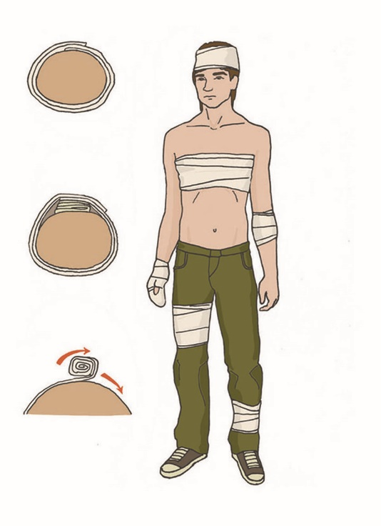
- Остановка кровотечения с помощью давящей повязки

- Пальцевое прижатие артерии позволяет достаточно быстро и эффективно останавливать кровотечение из крупных артерий. Давление осуществляется в определенных точках между раной и сердцем. Выбор точек обусловлен возможностью прижатия артерии к кости. Результатом является прекращение поступления крови к поврежденному участку сосуда и остановка или значительное ослабление кровотечения. Как правило, пальцевое прижатие артерии предшествует наложению кровоостанавливающего жгута и используется в первые секунды после обнаружения кровотечения и начала оказания первой помощи (так же, как и прямое давление на рану). Пальцевое прижатие артерии может быть как самостоятельным способом остановки кровотечения, так и использоваться в комплексе с другими способами (например, с давящей повязкой на рану). Эффективность и правильность использования этого способа определяется визуально – по уменьшению или остановке кровотечения.
Общая сонная артерия прижимается на передней поверхности шеи снаружи от гортани на стороне повреждения. Давление в указанную точку может осуществляться четырьмя пальцами одновременно по направлению к позвоночнику, при этом сонная артерия придавливается к нему. Другим вариантом пальцевого прижатия сонной артерии является давление в ту же точку большим пальцем по направлению к позвоночнику. Прижимать необходимо с достаточной силой, т.к. кровотечения из сонной артерии очень интенсивные.

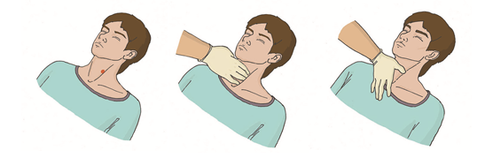
- Остановка кровотечения путем пальцевого прижатия артерии

Подключичная артерия прижимается в ямке над ключицей к первому ребру. Осуществлять давление в точку прижатия подключичной артерии можно с помощью четырех выпрямленных пальцев. Другим способом пальцевого прижатия подключичной артерии является давление согнутыми пальцами.

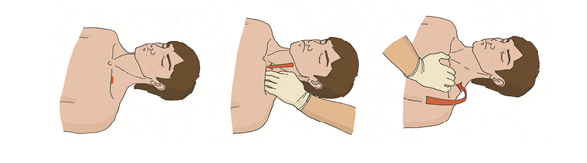
- Прижатие подключичной артерии

Плечевая артерия прижимается к плечевой кости с внутренней стороны между бицепсом и трицепсом в средней трети плеча, если кровотечение возникло из ран средней и нижней трети плеча, предплечья и кисти. Давление на точку прижатия осуществляется с помощью четырех пальцев кисти, обхватывающей плечо пострадавшего сверху или снизу.

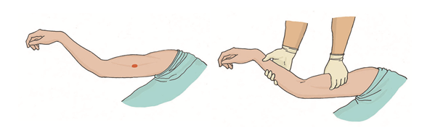
- Прижатие плечевой артерии

Подмышечная артерия прижимается к плечевой кости в подмышечной впадине при кровотечении из раны плеча ниже плечевого сустава. Давление в точку прижатия подмышечной артерии производится прямыми, жестко зафиксированными пальцами с достаточной силой в направлении плечевого сустава. При этом область плечевого сустава пострадавшего следует придерживать другой рукой.

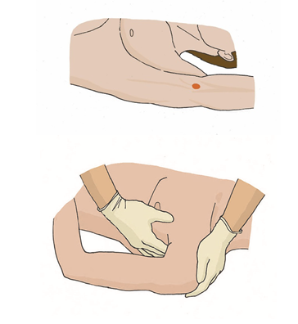
- Прижатие подмышечной артерии

Бедренная артерия прижимается ниже паховой складки при кровотечении из ран в области бедра. Давление выполняется кулаком, зафиксированным второй рукой, весом тела участника оказания первой помощи.

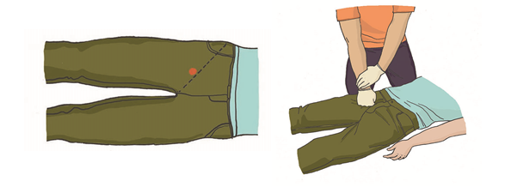
- Прижатие бедренной артерии

- Максимальное сгибание конечности в суставе приводит к перегибу и сдавлению кровеносного сосуда, что способствует прекращению кровотечения. Этот способ достаточно эффективно останавливает кровотечение. Для повышения эффективности в область сустава необходимо вложить 1-2 бинта или свернутую валиком одежду. После сгибания конечность фиксируют руками, несколькими турами бинта или подручными средствами (например, брючным ремнем).
При кровотечениях из ран верхней части плеча и подключичной области верхнюю конечность заводят за спину со сгибанием в локтевом суставе и фиксируют бинтом или обе руки заводят назад со сгибанием в локтевых суставах и притягивают друг к другу бинтом.
Для остановки кровотечения из предплечья в локтевой сгиб вкладывают валик, конечность максимально сгибают в локтевом суставе и предплечье фиксируют к плечу в таком положении, например, ремнем.

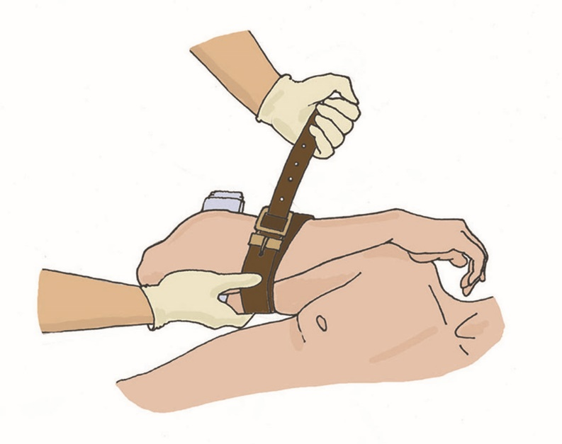
- Сгибание конечности в суставе с целью перегиба и сдавливания кровеносного сосуда

При повреждении сосудов стопы, голени и подколенной ямки в последнюю вкладывают несколько бинтов или валик из ткани, после чего конечность сгибают в коленном суставе и фиксируют в этом положении бинтом.

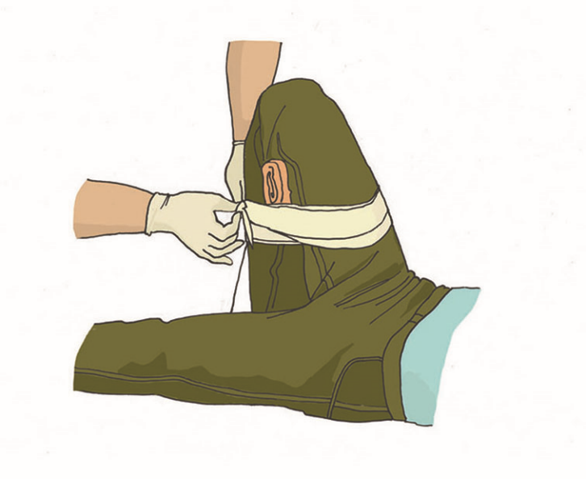
- Фиксирование конечности при повреждении сосудов стопы

Для остановки кровотечения при травме бедра сверток из ткани или несколько бинтов вкладывают в область паховой складки, нижнюю конечность сгибают в тазобедренном суставе (притягивают колено к груди) и фиксируют руками или бинтом.

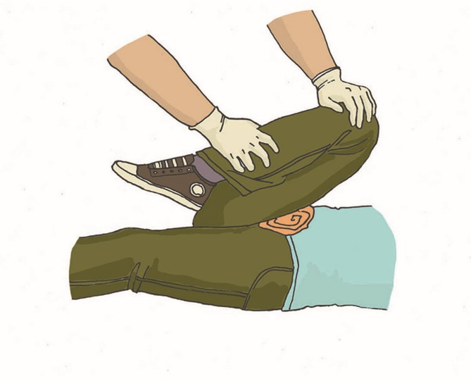
- Остановка кровотечения при травме бедра

- Наложение кровоостанавливающего жгута может применяться для более продолжительной временной остановки сильного артериального кровотечения. Для снижения негативного воздействия жгута на конечности его следует накладывать в соответствии со следующими правилами:
- Жгут следует накладывать только при артериальном кровотечении при ранении плеча и бедра.
- Жгут необходимо накладывать между раной и сердцем, максимально близко к ране. Если место наложения жгута приходится на среднюю треть плеча и на нижнюю треть бедра, следует наложить жгут выше.
- Жгут на голое тело накладывать нельзя, только поверх одежды или тканевой (бинтовой) прокладки.
- Перед наложением жгут следует завести за конечность и растянуть.

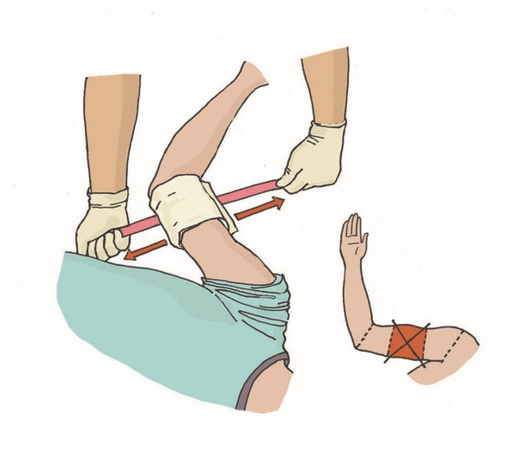
- Остановка кровотечения первым (растянутым) туром жгута

- Кровотечение останавливается первым (растянутым) туром жгута, все последующие (фиксирующие) туры накладываются так, чтобы каждый последующий тур примерно наполовину перекрывал предыдущий.

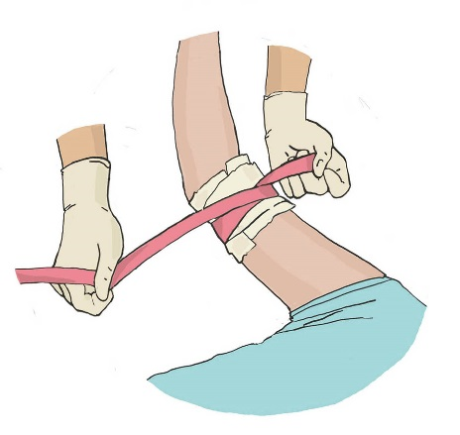
- Остановка кровотечения первым (растянутым) туром жгута

- Жгут не должен быть закрыт повязкой или одеждой, т.е. должен быть на виду.
- Точное время наложения жгута следует указать в записке, записку поместить под жгут.

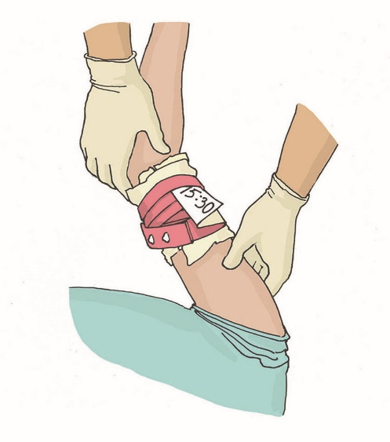
- Указание времени наложения жгута

- Максимальное время нахождения жгута на конечности не должно превышать 60 минут в теплое время года и 30 минут в холодное.
- После наложения жгута конечность следует иммобилизировать (обездвижить) и термоизолировать (укутать) доступными способами.
- Если максимальное время наложения жгута истекло, а медицинская помощь недоступна, следует сделать следующее:
- осуществить пальцевое прижатие артерии выше жгута;
- снять жгут на 15 минут;
- по возможности выполнить лёгкий массаж конечности, на которую был наложен жгут;
- наложить жгут чуть выше предыдущего места наложения;
- максимальное время повторного наложения – 15 минут.

В качестве импровизированного жгута можно использовать подручные средства: тесьму, платок, галстук и другие подобные вещи. Для остановки кровотечения в этом случае из указанных материалов делается петля, закручивающаяся до остановки или значительного ослабления артериального кровотечения с помощью любого прочного предмета (металлического или деревянного прута). При достижении остановки кровотечения прут прибинтовывают к конечности. Импровизированные жгуты накладываются также по вышеописанным правилам.

Травмы головы. Оказание первой помощи
Травмы головы являются одними из наиболее тяжелых повреждений, которые пострадавшие могут получить в результате происшествий. Очень часто они (особенно ранения волосистой части головы) сопровождаются значительным кровотечением, которое может угрожать жизни пострадавшего на месте происшествия.
Травмы головы часто сопровождаются нарушением функции головного мозга. Для черепно-мозговой травмы характерны бледность, общая слабость, сонливость, головная боль, головокружение и потеря сознания. Пострадавший может быть в сознании, но при этом не помнит обстоятельств травмы и событий, ей предшествующих. Более тяжелое повреждение мозга сопровождается длительной потерей сознания, параличами конечностей. Переломы костей черепа могут сопровождаться, кроме того, следующими признаками: выделение бесцветной или кровянистой жидкости из ушей, носа; кровоподтеки вокруг глаз.
Первая помощь при травме головы будет заключаться в остановке кровотечения, вызове скорой медицинской помощи и контроле состояния пострадавшего.
Если пострадавший находится без сознания, следует придать ему устойчивое боковое положение, которое уменьшает вероятность западения языка и сводит к минимуму возможность попадания рвотных масс или крови в дыхательные пути.
При наличии раны и кровотечения надо выполнить прямое давление на рану, при необходимости – наложить повязку.
В случае, если у пострадавшего отмечаются признаки нарушения целостности костей черепа, необходимо обложить края раны бинтами и только после этого накладывать повязку. При нахождении в ране инородного предмета нужно зафиксировать его, обложив салфетками или бинтами, и наложить повязку. Извлекать инородный предмет запрещено.

Особенности ранений волосистой части головы
Кровотечения при ранениях волосистой части головы, как правило, очень обильные, и не могут остановиться самостоятельно. Для остановки кровотечения из волосистой части головы необходимо выполнить прямое давление на рану и наложить давящую повязку.

Оказание первой помощи при носовом кровотечении
Если пострадавший находится в сознании, необходимо усадить его со слегка наклоненной вперед головой и зажать ему нос в районе крыльев носа на 15-20 минут. При этом можно положить холод на переносицу. Если спустя указанное время кровотечение не остановилось, следует вызвать скорую медицинскую помощь, до приезда которой надо продолжать выполнять те же мероприятия.
Если пострадавший с носовым кровотечением находится без сознания, следует придать ему устойчивое боковое положение, контролируя проходимость дыхательных путей, вызвать скорую медицинскую помощь.

Особенности оказания первой помощи при травмах глаза и носа
При повреждениях глаз следует наложить повязку с использованием стерильного перевязочного материала из аптечки первой помощи. Повязка в любом случае накладывается на оба глаза, так как при оставлении здорового глаза открытым, он будет невольно следить за окружающим и приводить к движению пострадавшего глаза. Это может усугубить его повреждение.
Травы носа очень часто сопровождаются наружным кровотечением. Если пострадавший находится в сознании, необходимо усадить его со слегка наклоненной вперед головой и зажать ему нос в районе крыльев носа на 15-20 минут. При этом можно положить холод на переносицу. Если спустя указанное время кровотечение не остановилось, следует вызвать скорую медицинскую помощь, до приезда которой надо продолжать выполнять те же мероприятия. Если пострадавший с носовым кровотечением находится без сознания, следует придать ему устойчивое боковое положение, контролируя проходимость дыхательных путей, вызвать скорую медицинскую помощь. Самостоятельное вправление переломов носа недопустимо.

Травмы шеи, оказание первой помощи. Временная остановка наружного кровотечения при травмах шеи
Травмы шеи могут представлять непосредственную опасность для жизни в том случае, если имеется повреждение крупных сосудов, особенно сонных артерий. Для того, чтобы предупредить смерть пострадавшего, необходимо сразу после обнаружения артериального кровотечения произвести его остановку.
Наиболее быстрым способом является пальцевое прижатие сонной артерии между раной и сердцем, производимое на передней поверхности шеи снаружи от гортани по направлению к позвоночнику на стороне повреждения четырьмя пальцами одновременно или большим пальцем.

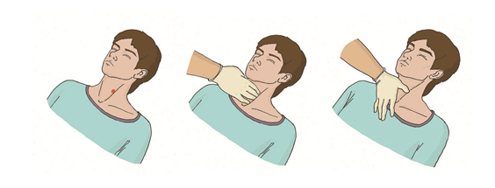
- Пальцевое прижатие сонной артерии

При затруднениях с определением места надавливания возможно использовать прямое давление на рану.
При наличии венозного кровотечения для его остановки используется давящая повязка.

Фиксация шейного отдела позвоночника (вручную, подручными средствами, с использованием медицинских изделий)
Достаточно серьезной травмой является повреждение шейного отдела позвоночника, которое может развиться, например, при дорожно-транспортном происшествии (при ударе сзади или наезде на препятствие может возникнуть так называемая «хлыстовая» травма, приводящая к повреждению шейных позвонков вследствие резкого разгибания или резкого сгибания шеи), падении с высоты, нырянии и т.д. При травме шейного отдела позвоночника с повреждением спинного мозга пострадавший может быть в сознании, но полностью или частично обездвижен. Вывихи и переломы шейных позвонков проявляются резкой болью в области шеи. Пострадавший может поддерживать голову руками, мышцы шеи будут напряжены.
При оказании первой помощи следует помнить, что смещение поврежденных шейных позвонков может привести к тяжелым последствиям, вплоть до остановки дыхания и кровообращения. Необходимо исключить дополнительную травму и возможность повреждения спинного мозга при извлечении и перемещении пострадавшего. Для этого необходимо вручную поддерживать голову в положении, ограничивающем движение, дожидаясь прибытия скорой медицинской помощи.
При экстренном извлечении пострадавшего необходимо использовать фиксацию шеи рукой.

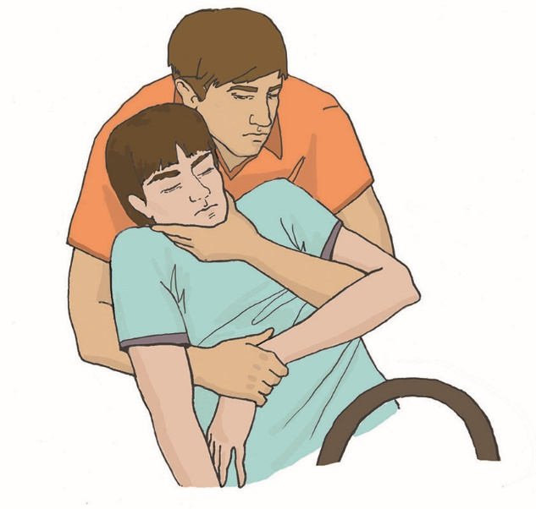
- Фиксация шеи рукой

При перемещении пострадавшего необходимо фиксировать его голову и шею вручную предплечьями.

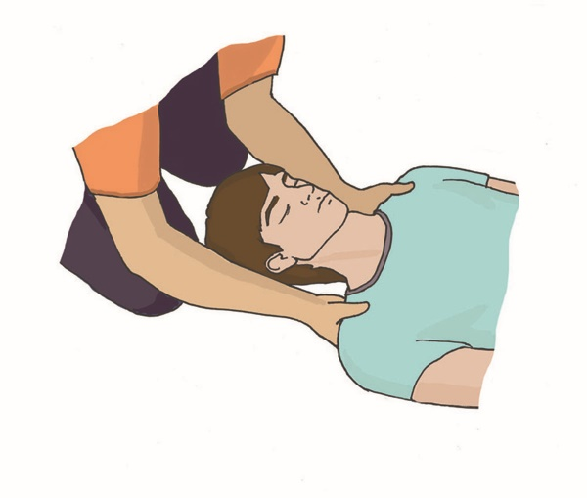
- Фиксация головы и шеи пострадавшего вручную предплечьями

В качестве подручных средств для фиксации шейного отдела позвоночника могут быть использованы элементы одежды (курка, свитер и т.п.), которые оборачивают вокруг шеи, предотвращая сдавление мягких тканей и органов шеи, но добиваясь того, чтобы края импровизированного воротника туго подпирали голову.
При наличии в оснащении табельных устройств для фиксации шейного отдела позвоночника (шейные воротники, шейные шины) необходимо использовать их в соответствии с их инструкциями по применению. Подобные устройства накладываются вдвоем, при этом один из участников оказания первой помощи фиксирует голову и шею пострадавшего своими руками, помощник располагает заднюю часть воротника на задней поверхности шеи пострадавшего. После этого загибает переднюю часть вперед и фиксирует (способ фиксации определяется конструкцией воротника).

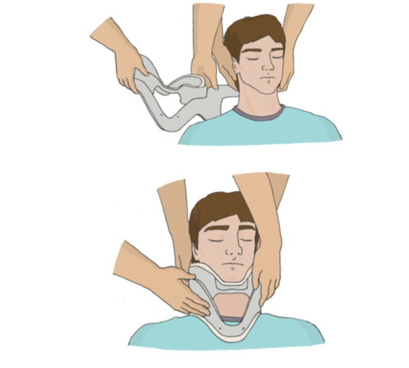
- Фиксация шейного отдела

Травмы груди, оказание первой помощи
Травмы груди являются одними из наиболее тяжелых повреждений. В грудной клетке располагаются жизненно важные органы (сердце, легкие), крупные сосуды, повреждение которых может быть смертельно опасно. При повреждениях грудной клетки часто развиваются тяжелые осложнения (например, нарушения дыхания), которых можно избежать при своевременном оказании первой помощи.
Основные проявления травмы груди, особенности наложения повязок при травме груди, наложение окклюзионной (герметизирующей) повязки
При травмах груди часто отмечаются переломы и ушибы ребер, которые характеризуются припухлостью в месте перелома, резкой болью, усиливающейся при дыхании и изменении положения тела пострадавшего.
При переломах и ушибах ребер необходимо придать пострадавшему полусидячее положение и контролировать его состояние до прибытия скорой медицинской помощи.

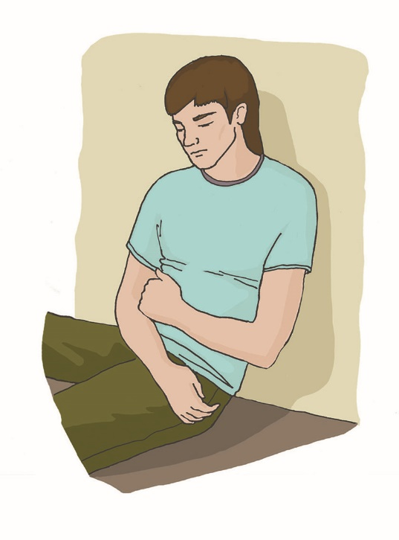
- Полусидячее положение пострадавшего

Помимо переломов ребер встречаются и ранения груди, при которых нарушается ее герметичность, что, в свою очередь, приводит к резким нарушениям в работе легких и сердца. Без оказания адекватной и своевременной помощи это может привести к смерти пострадавшего в течение короткого промежутка времени. Признаками такого повреждения является наличие раны в области грудной клетки, через которую во время вдоха с характерным всасывающим звуком засасывается воздух; на выдохе кровь в ране может пузыриться. Дыхание у пострадавшего частое, поверхностное, кожа бледная с синюшным оттенком.
При ранениях груди следует осуществить первичную герметизацию раны ладонью, после чего наложить герметизирующую (окклюзионную) повязку. Для этого непосредственно на рану помещается воздухонепроницаемый материал (упаковка от перевязочного пакета или бинта, полиэтилен, клеенка).
После наложения воздухонепроницаемого материала его можно закрепить лейкопластырем и оставить незафиксированным уголок. Оставленный свободный уголок выполняет функцию клапана – не дает воздуху поступать в грудную клетку и позволяет снизить избыточное давление в ней.

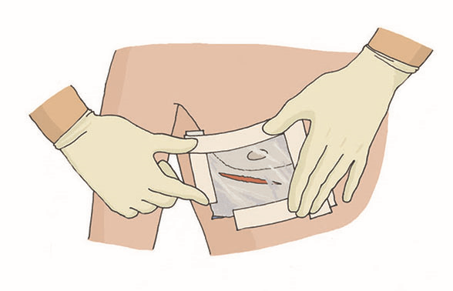
- Первичная герметизация раны

Другим доступным способом является закрепление воздухонепроницаемого материала бинтом.

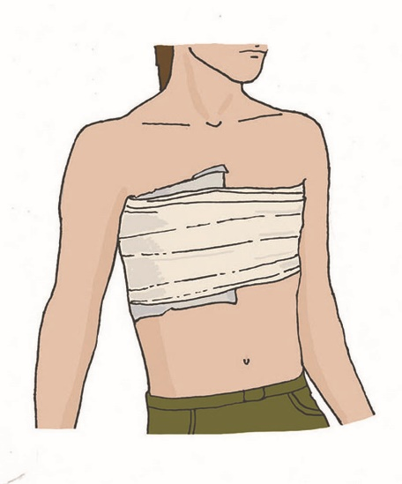
- Закрепление воздухонепроницаемого материала бинтом

Такому пострадавшему также следует придать полусидячее положение с наклоном в пораженную сторону.

Особенности наложения повязки на рану груди с инородным телом
При обнаружении инородного тела в ране грудной клетки (осколка стекла, металла, ножа и т.д.) ни в коем случае не следует вынимать его из раны. Необходимо обложить инородный предмет салфетками или бинтами, наложив поверх них давящую повязку для остановки кровотечения.

Травмы живота и таза
Травмы живота могут быть закрытыми (без ранения брюшной стенки) и открытыми (при наличии раны на животе). Закрытая травма живота может оставаться незамеченной, пока внутреннее кровотечение не вызовет резкого ухудшения состояния. Открытая травма живота может сопровождаться выпадением внутренних органов и кровотечением.
Основной задачей первой помощи при травмах живота является остановка кровотечения при открытой травме (прямым давлением на рану, наложением давящей повязки), вызов скорой медицинской помощи и контроль состояния пострадавшего до ее прибытия.
Травмы таза также могут представлять опасность для жизни пострадавшего. К примеру, такие травмы наблюдаются у пешеходов, сбитых грузовым автотранспортом. Они очень часто сочетаются с повреждениями живота. Признаками травмы таза могут быть боли внизу живота, кровоподтеки и ссадины в этой области.
Первая помощь при травмах таза заключается в придании пострадавшему положения на спине с валиком под полусогнутыми разведенными ногами и контроле его состояния до прибытия бригады скорой медицинской помощи.

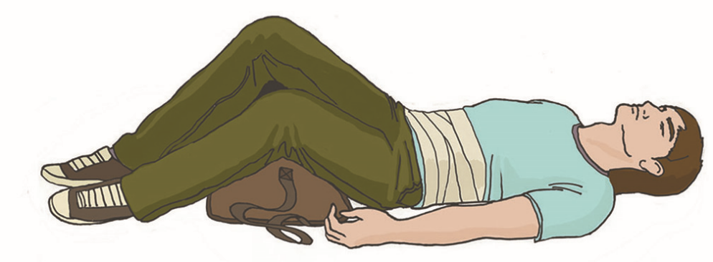
- Положение пострадавшего при травмах таза

Закрытая травма живота с признаками внутреннего кровотечения. Оказание первой помощи
При закрытых травмах живота повреждения его передней стенки могут быть малозаметными. При этом пострадавшие могут жаловаться на постоянную острую боль по всему животу, сухость во рту, тошноту и рвоту. Могут отмечаться признаки кровопотери: резкая общая слабость, чувство жажды, головокружение, мелькание «мушек» перед глазами, обморок (чаще при попытке встать), бледная, влажная и холодная кожа, учащённое дыхание и сердцебиение. При повреждении внутренних органов пострадавший нуждается в скорейшей хирургической помощи, поэтому все пострадавшие с любыми травмами живота должны быть быстро доставлены в лечебное учреждение.
Первая помощь при закрытой травме живота с признаками кровопотери – вызвать скорую медицинскую помощь, положить холод на живот, пострадавшему придать положение на спине с валиком под полусогнутыми разведенными в стороны ногами, контролировать его состояние.
Особенности наложения повязок на рану при выпадении органов брюшной полости, при наличии инородного тела в ране
При повреждении живота запрещается вправлять в рану выпавшие внутренние органы, туго прибинтовывать их, извлекать из раны инородный предмет, давать обезболивающие препараты, поить и кормить пострадавшего. Выпавшие внутренние органы необходимо закрыть стерильными салфетками (желательно, смоченными водой) или чистой тканью. При нахождении в ране инородного предмета — зафиксировать его, обложив салфетками или бинтами, и наложить повязку для остановки кровотечения.

Травмы конечностей, оказание первой помощи
Травмы конечностей часто сопровождаются повреждением кровеносных сосудов, поэтому важно своевременно остановить обнаруженное кровотечение. Для этого применяются все способы: прямое давление на рану, наложение давящей повязки, пальцевое прижатие артерии, максимальное сгибание конечности в суставе, наложение кровоостанавливающего жгута.
Выбор способа определяется следующими факторами:
- вид кровотечения (для остановки венозного кровотечения не следует использовать наложение жгута или пальцевое прижатие артерии);
- место ранения;
- предполагаемый срок прибытия медработников (в случае, если их прибытие ожидается в ближайшее время, можно использовать более простые способы остановки кровотечения, например, прямое давление на рану);
- наличие оснащения (при отсутствии табельных жгутов для остановки артериального кровотечения возможно применение подручных средств – галстуков, ремней);
- состояние кровотечения (остановилось или не остановилось).

Понятие «иммобилизация». Способы иммобилизации при травме конечностей
Иммобилизация – это создание неподвижности (покоя) поврежденной части тела с помощью подручных средств, готовых транспортных шин (изделий медицинского назначения, входящих в состав аптечек первой помощи) или используя здоровые части тела пострадавшего (аутоиммобилизация).
При наличии подозрения на травму костей, человеку, оказывающему первую помощь, следует определиться с тактикой действий в отношении пострадавшего.
В основной массе случаев следует вызвать и дождаться приезда бригады скорой медицинской помощи, которая сможет выполнить качественное обезболивание и иммобилизацию травмированной конечности. В данном случае до приезда бригады скорой медицинской помощи следует придерживать травмированную конечность вручную и контролировать состояние пострадавшего.
Если же в результате особых обстоятельств предполагается транспортировка пострадавшего (или его переноска на дальнее расстояние), следует выполнить иммобилизацию поврежденной конечности. При этом следует фиксировать минимум два сустава (один ниже, другой выше перелома). При переломе плеча и бедра надо фиксировать три сустава – плечевой, локтевой, лучезапястный или тазобедренный, коленный, голеностопный соответственно. Наиболее доступным, безопасным и эффективным для большинства участников оказания первой помощи способом иммобилизации при травме конечностей является так называемая аутоиммобилизация. Для этого поврежденную ногу можно прибинтовать к здоровой ноге, проложив между ними мягкий материал.
Поврежденную руку можно зафиксировать, прибинтовав к туловищу. На область предполагаемой травмы можно положить холод.

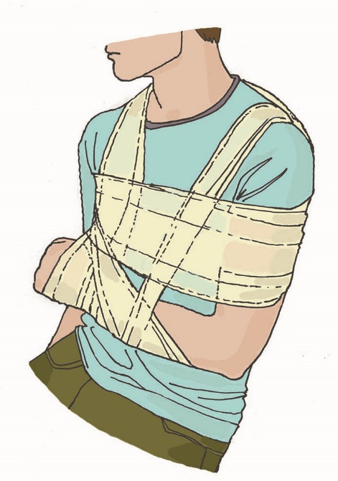
- Фиксация поврежденной руки

Иммобилизация также может осуществляться с помощью импровизированных шин (доски, куски плотного картона или пластмассы, лыжи и т.п.). Накладывать их нужно поверх одежды и обуви пострадавшего, без исправления положения конечности, также фиксируя два или три сустава (в зависимости от места перелома). Перед наложением импровизированную шину необходимо обмотать бинтом или обернуть тканью или одеждой. Использовать импровизированные шины рекомендуется ограниченно, поскольку фиксация с их помощью может быть затруднена, неудобна и небезопасна.
Табельные шины входят в ограниченное количество аптечек и укладок, предназначенных для профессиональных контингентов. Они бывают различных конструкций, перед их использованием необходимо ознакомиться с инструкцией производителя.

Травмы позвоночника. Оказание первой помощи
Повреждение позвоночника – серьезный вид травм. Вывихи и переломы грудных и поясничных позвонков сопровождаются болями в области поврежденного позвонка. При повреждении спинного мозга могут быть нарушения чувствительности и движений в конечностях (параличи).
При оказании первой помощи следует помнить о необходимости уменьшить подвижность позвоночника. Для этого, например, после извлечения или при перемещении пострадавший должен находиться на ровной, жесткой, горизонтальной поверхности.

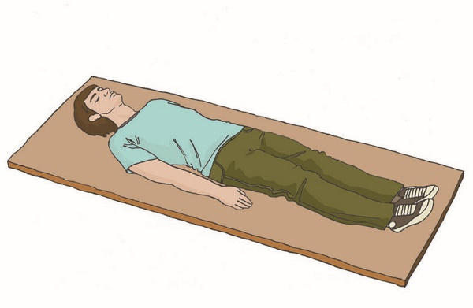
- Положение пострадавшего при повреждении позвоночника

Перемещение или перекладывание пострадавшего следует осуществлять с помощью нескольких человек, особое внимание следует уделить фиксации шейного отдела позвоночника.

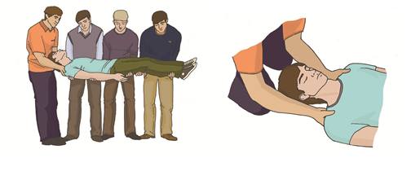
- Перемещение пострадавшего с травмой позвоночника

При отсутствии дыхания или кровообращения необходимо приступить к сердечно-легочной реанимации в объеме надавливаний на грудину и вдохов искусственного дыхания.

Виды ожогов, их признаки. Понятие о поверхностных и глубоких ожогах
Ожоги могут возникать под прямым воздействием на кожу пламени, пара, от горячего предмета (термические ожоги); кислот, щелочей и других агрессивных веществ (химические ожоги); электричества (электроожоги), излучения (радиационные ожоги, например, солнечные).
Оказание помощи при различных видах ожогов практически одинаково.
Существуют различные классификации степеней ожогов, однако для оказания первой помощи проще разделить ожоги на поверхностные и глубокие.
Признаками поверхностного ожога являются покраснение и отек кожи в месте воздействия поражающего агента, а также появление пузырей, заполненных прозрачной жидкостью.
Глубокие ожоги проявляются появлением пузырей, заполненных кровянистым содержимым, которые могут быть частично разрушены, кожа может обугливаться и становиться нечувствительной к боли. Часто при ожогах сочетаются глубокие и поверхностные поражения.
Тяжесть состояния пострадавшего зависит не только от глубины повреждения, но и от площади ожоговой поверхности. Площадь ожога можно определить «методом ладони» (площадь ладони примерно равна 1% площади поверхности тела) или «методом девяток» (при этом площадь тела делится на участки, размеры которых кратны 9% площади тела – голова и шея 9%, грудь 9%, живот 9%, правая и левая рука по 9%; правая и левая нога по 18%, спина 18%), оставшийся 1% – область промежности. При определении площади ожога можно комбинировать эти способы.
Опасными для жизни пострадавшего являются поверхностные ожоги площадью более 15% и глубокие ожоги площадью более 5% площади тела.
Первая помощь при ожогах заключается в прекращении действия повреждающего агента (тушение огня, удаление химических веществ, прекращение действия электрического тока на организм), охлаждении обожженной части тела под струей холодной воды в течение 20 минут (при отсутствии воды можно заменить приложением холода поверх повязки или ткани). При термическом ожоге немедленное охлаждение ослабляет боль, снижает отечность, уменьшает площадь и глубину ожогов.
При химическом ожоге необходимо смыть вещество с поверхности кожи струей проточной воды. Учитывая то, что часто химическая структура повреждающего вещества неизвестна и нейтрализующие растворы отсутствуют или на их приготовление требуется много времени, ограничиваются промыванием кожи проточной водой в течение 20 минут. При этом химическое вещество полностью смывается в кожи, и нейтрализовать его нет необходимости.
Ожоговую поверхность следует закрыть нетугой повязкой, дать пострадавшему теплое питье. Обязательно следует вызвать скорую медицинскую помощь.
При оказании первой помощи запрещается вскрывать ожоговые пузыри, убирать с пораженной поверхности части обгоревшей одежды, наносить на пораженные участки мази, жиры.

Ожог верхних дыхательных путей, основные проявления. Оказание первой помощи
Заподозрить наличие ожога верхних дыхательных путей у пострадавшего можно, если он находился в горящем помещении. Проявляется это состояние одышкой, кашлем. При этом могут отмечаться закопченность и ожоги лица, обгоревшие усы и борода. Первая помощь будет заключаться в скорейшем выносе пострадавшего на свежий воздух, придании ему оптимального положения (полусидя) и вызове скорой медицинской помощи.

Первая помощь при общем переохлаждении
- Вынеси (выведи) пострадавшего за пределы зоны поражения, обеспечив собственную безопасность;
- Занеси пострадавшего в теплое помещение или согрей пострадавшего (укутай пострадавшего теплым (спасательным) одеялом, одеждой);
- Если пострадавший в сознании, дай обильное горячее сладкое питье. Накорми горячей пищей. Использование алкоголя запрещено!

Перегревание, факторы, способствующие его развитию. Основные проявления, оказание первой помощи
Перегревание (тепловой удар) развивается обычно при нарушениях теплоотдачи организма вследствие длительного нахождения человека в условиях повышенной температуры окружающего воздуха (особенно в сочетании с высокой влажностью), например, в автомобиле или жарком помещении; при работе в защитном снаряжении, затрудняющем теплоотдачу, и т.п.
Признаками перегревания являются повышенная температура тела, головная боль, тошнота и рвота, головокружение, слабость, потеря сознания, судороги, учащённое сердцебиение, учащённое поверхностное дыхание. В тяжелых случаях возможна остановка дыхания и кровообращения.
При возникновении признаков перегревания, пострадавшего необходимо переместить в прохладное место, при наличии сознания дать выпить охлаждённой воды, расстегнуть или снять одежду. Пострадавшему без сознания следует придать устойчивое боковое положение.
Не следует допускать резкого охлаждения тела пострадавшего (например, помещать в ванну с холодной водой). До приезда скорой медицинской помощи нужно контролировать состояние пострадавшего, быть готовым к началу сердечно-легочной реанимации.

Первая помощь при обморожении

Холодовая травма, ее виды
Холодовая травма проявляется в виде общего воздействия пониженной температуры окружающей среды на все тело человека (переохлаждение) либо в виде локального повреждения организма (отморожение).

Основные проявления переохлаждения (гипотермии), отморожения, оказание первой помощи
Переохлаждение – расстройство функций организма в результате понижения температуры тела под действием холода. Как правило, развивается на фоне нарушений теплорегуляции, вызванных длительным нахождением на холоде во влажной одежде и обуви или в одежде, несоответствующей температурному режиму. Также переохлаждению может способствовать травма, физическое переутомление, голодание, алкогольное или наркотическое опьянение, детский или старческий возраст.
Признаками переохлаждения пострадавшего являются жалобы на ощущение холода, дрожь, озноб (в начальной стадии переохлаждения). В дальнейшем появляется заторможенность, утрачивается воля к спасению, появляется урежение пульса и дыхания.
При продолжающемся переохлаждении сознание утрачивается, пульс замедляется до 30-40 в минуту, а число дыханий до 3-6 раз в минуту. Переохлаждение может сочетаться с отморожениями, что следует учитывать при оказании первой помощи, в ходе которой следует поменять одежду пострадавшего на теплую и сухую, укутать его подручными средствами (например, одеялом), переместить в более теплое помещение, дать тёплое питье (если он находится в сознании). В помещении можно осуществить согревание в виде теплых воздушных ванн (направить на пострадавшего поток теплого воздуха).
При наличии спасательного изотермического покрывала (входит в состав аптечки для оказания первой помощи работникам), необходимо укутать им пострадавшего серебристой стороной внутрь, оставив свободным лицо.
При выраженном переохлаждении необходимо контролировать состояние, быть готовым к проведению сердечно-легочной реанимации в объеме давления руками на грудину пострадавшего и вдохов искусственного дыхания.
Отморожение – местное повреждение тканей, вызванное воздействием низкой температуры. Признаки отморожения – потеря чувствительности кожи, появление на ней белых, безболезненных участков. Чаще всего развивается отморожение открытых участков кожи (уши, нос, щеки, кисти рук) или конечностей с нарушенным кровообращением (например, пальцев ног в тесной, неутепленной, влажной обуви).
При выраженном отморожении возможно появление «деревянного звука» при постукивании пальцем по поврежденной конечности, невозможность или затруднение движений в суставах. Через некоторое время после согревания на пораженной конечности появляются боль, отек, краснота с синюшным оттенком, пузыри.
Первая помощь при отморожении – незамедлительно укрыть поврежденные конечности и участки тела теплоизолирующим материалом (вата, одеяло, одежда) или наложить теплоизолирующую повязку (с помощью подручных средств), т.к. согревание должно происходить «изнутри» с одновременным восстановлением кровообращения. Необходимо создать обездвиженность поврежденного участка тела, переместить пострадавшего в теплое помещение, дать теплое питье. Пораженные участки нельзя активно согревать (опускать в горячую воду), растирать, массировать, смазывать чем-либо.

Отравления
Токсическое вещество может попасть в организм человека четырьмя путями.
- Через пищеварительный тракт. Отравление через пищеварительный тракт чаще всего происходит при попадании токсических веществ в организм через рот. Это могут быть топливо, лекарственные препараты, моющие средства, пестициды, грибы, растения и т.д.;
- Через дыхательные пути. Газообразные токсические вещества попадают в организм при вдохе. К ним относятся газы и пары, например, угарный газ, хлор. Использование различных видов клея, красителей, растворителей, очистителей в определенных условиях также может приводить к отравлениям через дыхательные пути;
- Через кожу и слизистые оболочки. Токсические вещества, проникающие через кожный покров, могут содержаться в некоторых растениях, растворителях и средствах от насекомых;
- В результате инъекции. Инъецируемые токсические вещества попадают в организм при укусе или ужаливании насекомыми, животными и змеями, а также при введении яда, лекарства или наркотиков шприцем.

Признаки острого отравления
Основные проявления отравлений:
- Особенности места происшествия – необычный запах, открытые или опрокинутые емкости с химическими веществами, открытая аптечка с рассыпанными таблетками, поврежденное растение, шприцы и т.д.;
- Общее болезненное состояние или вид пострадавшего; признаки и симптомы внезапного приступа заболевания;
- Внезапно резвившиеся тошнота, рвота, понос, боли в груди или животе;
- Затруднение дыхания, потливость, слюнотечение;
- Потеря сознания, мышечные подергивания и судороги, ожоги вокруг губ, на языке или на коже, неестественный цвет кожи, раздражение, ранки на ней;
- Странная манера поведения человека, необычный запах изо рта.

Оказание первой помощи при попадании отравляющих веществ в организм через дыхательные пути, пищеварительный тракт, кожу
Отравления проще предупредить, чем оказывать первую помощь. Для предупреждения случаев отравлений рекомендуется использовать при работе с ядами средства индивидуальной защиты (респираторы, перчатки, защитную одежду); держать все лекарства, хозяйственные средства, ядовитые растения и прочие опасные вещества вне доступности от детей; относиться ко всем хозяйственным и лекарственным веществам как к потенциально опасным; хранить все продукты и химические вещества в их фабричных упаковках с соответствующим названием; использовать специальные символы для ядовитых веществ и объяснить детям, что они обозначают; не употреблять в пищу просроченные продукты или продукты, качество которых вызывает сомнения, удостовериться, чтобы они не попали к детям.
Для профилактики отравлений необходимо соблюдать все предупреждения, указанные на наклейках, ярлыках и плакатах с инструкциями по технике безопасности, и следовать описанным там мерам предосторожности.
Общие принципы оказания первой помощи при отравлении:
- Прекратить поступление яда в организм пострадавшего (например, удалить из загазованной зоны);
- Опросить пострадавшего и попытаться выяснить, какой вид отравляющего вещества был принят, в каком количестве и как давно. Выяснение этих вопросов может облегчить оказание первой помощи, диагностику и интенсивную терапию отравления квалифицированными специалистами в дальнейшем. Если ядовитое вещество неизвестно, собрать небольшое количество рвотных масс для последующей медицинской экспертизы;
- Попытаться удалить яд (спровоцировать рвоту, стереть или смыть токсическое вещество с кожи и т.д.);
- Оценить состояние пострадавшего и оказать первую помощь в зависимости от его тяжести.

Первая помощь при отравлении через рот – попытаться удалить ядовитое вещество. Для этого можно рекомендовать пострадавшему вызвать рвоту, выпив большое количество воды (5-6 стаканов) и надавив двумя пальцами на корень языка. Следует вызвать рвоту как можно в более короткий срок после приема вещества, способного вызвать отравление.
Рвоту нельзя вызывать, если пострадавший находится без сознания. После рвоты необходимо посоветовать пострадавшему выпить еще 5-6 стаканов воды, чтобы уменьшить концентрацию ядовитого вещества в желудке и, при необходимости, вызвать рвоту повторно. До прибытия скорой медицинской помощи необходимо контролировать состояние пострадавшего.
Первая помощь при отравлении через дыхательные пути – убедиться, что место происшествия не представляет опасности, при необходимости следует использовать средства индивидуальной защиты. Надо изолировать пострадавшего от воздействия газа или паров, для этого нужно вынести (вывести) пострадавшего на свежий воздух.
При отсутствии сознания необходимо придать пострадавшему устойчивое боковое положение, а при отсутствии дыхания надо приступить к проведению сердечно-легочной реанимации в объеме давления руками на грудину пострадавшего и вдохов искусственного дыхания, при этом следует использовать маску с одноходовым клапаном ил устройство для искусственного дыхания.
Первая помощь при отравлении через кожу – снять загрязненную одежду, удалить яд с поверхности кожи промыванием, при наличии повреждений кожи – наложить повязку.

Психологическая поддержка. Цели оказания психологической поддержки. Общие принципы общения с пострадавшими, простые приемы их психологической поддержки
В настоящее время не вызывает сомнения то, что люди, оказавшиеся в сложной жизненной ситуации, могут нуждаться в психологической помощи и психологической поддержке.
Психологическая поддержка – это система приемов, которая позволяет людям, не обладающим психологическим образованием, помочь окружающим (и себе), оказавшись в экстремальной ситуации, справиться с психологическими реакциями, которые возникают в связи с этим кризисом или катастрофой.
Психологическая поддержка может быть направлена:
- на другого – помощь человеку, попавшему в беду;
- на результат – урегулирование ситуации, предотвращение возникновения сходных реакций у других людей;
- на себя – снятие собственной тревоги, связанной с тем как поступить, как вести себя в ситуации, когда другой нуждается в психологической поддержке.

Знание и понимание того, что происходит с человеком, как ему помочь и как помочь себе способствуют формированию психологической устойчивости.
Для оказания психологической поддержки людям необходимо знать следующее:
- Психическое состояние и поведение человека в экстремальной ситуации отличается от повседневного.
Чаще всего отмечается частичная или полная утрата:
- способности к целенаправленной деятельности (какие действия необходимы в данной ситуации, их планирование);
- способности к критической оценке окружающего и своего поведения (оценке собственной безопасности, степени угрозы, своих возможностей);
- способности вступать в контакт с окружающими (отстранение от контакта, замкнутость, либо наоборот, повышенная говорливость, которая на самом деле не имеет под собой задачу войти в контакт с другим человеком).
Подобные изменения – одни из самых распространенных последствий, наблюдаемые у тех, кто часто не имеет физических травм и повреждений, но кто тем или иным образом вовлечен в экстремальную ситуацию. Это люди, которые непосредственно пострадали или те, кто оказался рядом с ними.

- Ключевые моменты, которые надо учитывать при оказании психологической поддержки.
Стремление помочь – это естественное желание любого человека. Вовремя протянутая рука может помочь человеку справиться с самыми страшными событиями в жизни. Но необходимо помнить о следующем:
- позаботьтесь о собственной безопасности. Реально оцените внешние условия, свое состояние и силы, перед тем как принять решение, что вы готовы помочь;
- пострадавший может в первую очередь нуждаться в оказании первой помощи и медицинской помощи. Необходимо убедиться, что у человека нет физических травм, проблем со здоровьем, и только тогда оказывать психологическую поддержку;
- если вы чувствуете, что не готовы оказать человеку помощь, вам страшно, неприятно разговаривать с ним, не делайте этого. В случае если вы чувствуете неуверенность в том, что сможете помочь (либо в том, что вы правильно понимаете, какие конкретно действия необходимо предпринять) обратитесь за помощью к профильным специалистам;
- если вы решили подойти к человеку, который нуждается в помощи, вам необходимо в первую очередь представиться и сказать, что вы готовы ему помочь;
- необходимо внимательно относиться к тому, что и как вы собираетесь сказать:
- говорить нужно спокойным и уверенным голосом, четкими и короткими фразами, в побудительном наклонении;
- в речи не должно быть сложно построенных фраз, предложений;
- следует избегать в речи частицу «не», а также исключить такие слова как «паника», «катастрофа», «ужас» и т.п.
- сохраняйте самообладание. Будьте готовы к тому, что вы можете столкнуться с различными эмоциональными реакциями и поступками. Они могут быстро сменять друг друга, а некоторые слова и действия могут быть направлены на вас. Кроме этого, многие реакции могут характеризоваться эмоциональным заражением. А значит, под их влиянием можете оказаться и вы. В данном случае особенно важно сохранять спокойствие.

- Приемы оказания психологической поддержки в случае проявления той или иной реакции у пострадавшего.

Различают следующие острые стрессовые реакции:
- плач;
- истероидную реакцию;
- агрессивную реакцию;
- страх;
- апатию.

Плач
Признаки:
- человек уже плачет или готов разрыдаться;
- подрагивают губы;
- наблюдается ощущение подавленности.

Плач – это та реакция, которая позволяет в сложной кризисной ситуации выразить переполняющие человека эмоции.
Нужно дать этой реакции состояться.
Помощь при плаче:
- по возможности не оставляйте пострадавшего одного, необходимо позаботиться о том, чтобы рядом с ним кто-то находился, желательно близкий или знакомый человек;
- поддерживайте физический контакт с пострадавшим (это поможет человеку почувствовать, что кто-то рядом, что он не один). Постарайтесь выразить человеку свою поддержку и сочувствие. Не обязательно делать это словами, можно просто сесть рядом, дать почувствовать, что вы вместе с ним сочувствуете и сопереживаете. Можно просто держать человека за руку, иногда протянутая рука помощи – значит гораздо больше, чем сотни сказанных слов;
- дайте пострадавшему возможность говорить о своих чувствах;
- воздержитесь от советов, во многих случаях они могут вызвать негативную реакцию со стороны пострадавшего;
- если реакция плача затянулась, и слезы уже не приносят облегчения, помогите пострадавшему немного отвлечься: сконцентрировать внимание на глубоком и ровном дыхании, вместе с этим выполнять какую-либо несложную деятельность.

Истероидная реакция (истерика)
Признаки:
- чрезмерное возбуждение;
- множество движений, театральные позы;
- эмоционально насыщенная, быстрая речь;
- крики, рыдания.

Необходимо отметить, что довольно часто в разных источниках можно встретить информацию о том, что истероидная реакция не отражает истинных переживаний человека, а является симуляцией или грубой формой манипуляции, направленной на привлечение к себе внимания окружающих. В связи с этим человек не нуждается в помощи. Подобная точка зрения является некорректной.
Помощь при истероидной реакции:
- если вы чувствуете готовность к оказанию помощи и понимаете, что это безопасно, постарайтесь отвести пострадавшего от зрителей и замкнуть его внимание на себе;
- если зрителей удалить невозможно, постарайтесь стать самым внимательным слушателем, оказывайте человеку поддержку, слушайте, кивайте, поддакивайте;
- проявляйте спокойствие и не демонстрируйте пострадавшему сильных эмоций;
- говорите короткими простыми фразами, уверенным тоном;
- не потакайте желаниям пострадавшего и не вступайте в активный диалог по поводу его высказываний;
- переключите внимание пострадавшего, вызвав у него ориентировочную реакцию. Для этого задается неожиданный вопрос (не имеющий негативного содержания) или произносится имя пострадавшего, после чего пострадавшему задается вопрос, требующий развернутого ответа;
- после истерики возможен упадок сил, поэтому необходимо предоставить человеку возможность для отдыха, передав его специалистам, либо близким людям.

Агрессивная реакция
Признаки:
- возбуждение;
- раздражение, недовольство, гнев (по любому, даже незначительному поводу);
- повышенное мышечное напряжение;
- нанесение окружающим ударов руками или какими-либо предметами;
- словесные оскорбления, брань.

Помощь при агрессивной реакции:
- четко оцените, насколько безопасно для вас будет оказывать помощь в данной ситуации, и что вы можете сделать для обеспечения большей безопасности;
- сохраняйте спокойствие, не демонстрируйте сильных эмоций;
- воздержитесь от эмоциональных реакций даже в том случае, если вы слышите оскорбления и брань, обращенные к вам;
- говорите с пострадавшим спокойным голосом, постепенно снижая темп и громкость своей речи;
- демонстрируйте благожелательность, не вступайте с пострадавшим в споры и не противоречьте ему;
- если вы чувствуете внутреннюю готовность и понимаете, что это необходимо, отойдите с пострадавшим от окружающих и дайте ему возможность выговориться;
- включите пострадавшего в какую-нибудь деятельность, связанную с физической нагрузкой.

В некоторых случаях агрессию можно снизить, объяснив пострадавшему негативный исход подобного поведения. Такой прием действенен, если:
- у пострадавшего нет цели получить выгоду от агрессивного поведения;
- пострадавшему важно, чтобы подобный негативный исход не произошел;
- пострадавший понимает, что негативный исход действительно может последовать.

В случае если вы встретили пострадавшего, демонстрирующего агрессивное поведение, необходимо обратить к нему внимание специалиста правоохранительных органов.

Страх
Признаки:
- напряжение мышц (особенно лицевых);
- сильное сердцебиение;
- учащенное поверхностное дыхание;
- сниженный контроль собственного поведения.

Страх – это проявление базового инстинкта самосохранения. Он оберегает нас от рискованных, опасных поступков. Переживание чувства страха знакомо каждому человеку.
В некоторых случаях страх становится опасным для человека. Это происходит тогда, когда он:
- не оправдан (переживание страха слишком интенсивно в сравнении с опасностью, по отношению к которой он возник);
- настолько силен, что лишает человека способности думать и действовать.

Иногда страх может перерасти в панику. Панический страх, ужас может побудить к бегству, вызвать оцепенение, агрессивное поведение. Человек в страхе может вцепиться в какие-либо опасные предметы, забираться в небезопасные места, лишая себя возможности спастись в экстремальной ситуации. При этом он плохо контролирует свои действия и не осознает происходящее вокруг, что уже опасно для самого пострадавшего и окружающих его людей. Велика вероятность эмоционального заражения паникой.
Помощь при страхе:
- необходимо быть рядом с человеком, дать ему ощущение безопасности: страх тяжело переносить в одиночестве;
- если страх настолько силен, что парализует человека, то предложите ему выполнить несколько простых приемов. Например, задержать дыхание, а затем сосредоточиться на спокойном медленном дыхании; осуществить простое интеллектуальное действие (этот прием основан на том, что страх – эмоция, а любая эмоция становится слабее, если включается мыслительная деятельность);
- когда острота страха начинает спадать, говорите с человеком о том, чего именно он боится, не нагнетая эмоции, а наоборот, давая возможность человеку выговориться (когда человек «проговаривает» свой страх, он становится не таким сильным);
- при необходимости предоставьте человеку информацию о том, что происходит вокруг, о ходе работ, если вам кажется, что сказанная информация будет полезна для человека и поможет улучшить его состояние (информационный голод провоцирует усиление страха).

Апатия
Признаки:
- непреодолимая усталость, когда любое движение, любое сказанное слово дается с трудом;
- равнодушие к происходящему;
- отсутствие, каких бы то ни было, эмоциональных проявлений;
- заторможенность;
- снижение темпа речи или полное ее отсутствие.

Помощь при апатии:
- создайте для пострадавшего условия, в которых он мог бы отдохнуть и набраться сил, чувствовал себя в безопасности (например, проводите его к месту отдыха, по возможности помогите ему удобно устроиться);
- если это по каким-то причинам невозможно, то необходимо помочь человеку мягко выйти из этого состояния. Для этого можно предложить ему самомассаж (или помочь ему в этом) активных биологических зон – мочек ушей и пальцев рук;
- говорите с пострадавшим мягко, медленно, спокойным голосом, постепенно повышая громкость и скорость речи;
- постепенно задавайте пострадавшему вопросы, на которые он может ответить развернуто;
- предложите пострадавшему какую-либо незначительную физическую нагрузку (пройтись пешком, сделать несколько простых физических упражнений) или вовлеките его в посильную для него совместную деятельность (например, оказать посильную помощь другим пострадавшим: принести чай или воду и т.д.).

Принципы передачи пострадавшего бригаде скорой медицинской помощи, другим службам, сотрудники которых обязаны оказывать первую помощь
Передача пострадавшего бригаде скорой медицинской помощи и другим службам осуществляется в любой момент по их прибытии, как правило, после устного распоряжения сотрудника прибывшей бригады.
При передаче пострадавшего желательно сообщить медицинским работникам информацию о происшествии, выявленных травмах, оказанной первой помощи и ответить на их вопросы, оказывать содействие, например, помогать в переноске пострадавших.

Состав медицинской аптечки
Состав медицинской аптечки утвержден Приказом Министерства здравоохранения и социального развития РФ от 5 марта 2011 г. N 169н «Об утверждении требований к комплектации изделиями медицинского назначения аптечек для оказания первой помощи работникам».
Согласно данного приказа состав медицинской аптечки должен быть следующий:

- Состав медицинской аптечки
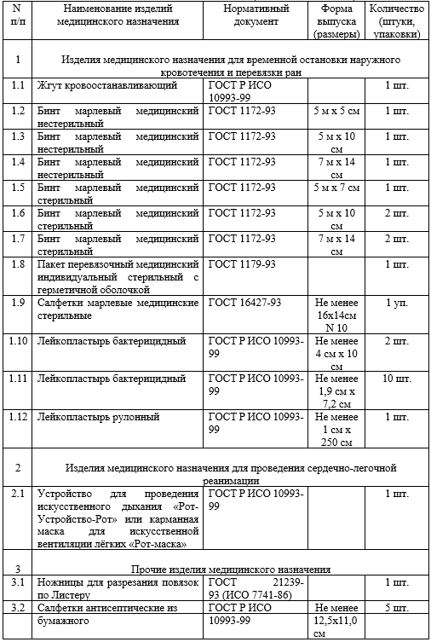
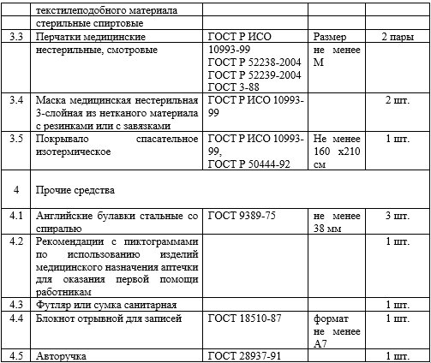

- изделия медицинского назначения, входящие в состав аптечки для оказания первой помощи работникам, не подлежат замене;
- по истечении сроков годности изделий медицинского назначения, входящих в Состав аптечки, или в случае их использования аптечку необходимо пополнить;
- аптечка для оказания первой помощи работникам подлежит комплектации изделиями медицинского назначения, зарегистрированными в установленном порядке на территории Российской Федерации;
- рекомендации с пиктограммами по использованию изделий медицинского назначения аптечки для оказания первой помощи работникам (п. 4.2 Состава аптечки) должны предусматривать описание (изображение) следующих действий:
- при оказании первой помощи все манипуляции выполнять в медицинских перчатках (п. 3.3 Состава аптечки). При наличии угрозы распространения инфекционных заболеваний использовать маску медицинскую (п. 3.4 Состава аптечки);
- при артериальном кровотечении из крупной (магистральной) артерии прижать сосуд пальцами в точках прижатия, наложить жгут кровоостанавливающий (п. 1.1 Состава аптечки) выше места повреждения с указанием в записке (пп. 4.4 — 4.5 Состава аптечки) времени наложения жгута, наложить на рану давящую (тугую) повязку (пп. 1.2-1.12 Состава аптечки);
- при отсутствии у лица, которому оказывают первую помощь, самостоятельного дыхания провести искусственное дыхание при помощи устройства для проведения искусственного дыхания «Рот-Устройство-Рот» или карманной маски для искусственной вентиляции лёгких «Рот-маска» (п. 2.1 Состава аптечки);
- при наличии раны наложить давящую (тугую) повязку, используя стерильные салфетки (п. 1.9 Состава аптечки) и бинты (п. 1.2-1.7 Состава аптечки) или применяя пакет перевязочный стерильный (п. 1.8 Состава аптечки). При отсутствии кровотечения из раны и отсутствии возможности наложения давящей повязки наложить на рану стерильную салфетку (п. 1.9 Состава аптечки) и закрепить её лейкопластырем (п. 1.12 Состава аптечки). При микротравмах использовать лейкопластырь бактерицидный (п. 1.10-1.11 Состава аптечки);
- при попадании на кожу и слизистые биологических жидкостей лиц, которым оказывается первая помощь, использовать салфетки антисептические из бумажного текстилеподобного материала стерильные спиртовые (п. 3.2 Состава аптечки);
- покрывало спасательное изотермическое (п. 3.5 Состава аптечки) расстелить (серебристой стороной к телу для защиты от переохлаждения; золотой стороной к телу для защиты от перегревания), лицо оставить открытым, конец покрывала загнуть и закрепить.

Основы ухода за больными

Гигиена жилого помещения. Поддержание санитарных норм жизнедеятельности лиц, нуждающихся в постороннем уходе
Жилище — источник хронических и многих тяжёлых заболеваний. Как показывает практика, естественный состав воздуха в помещении нарушен из-за насыщения его возникающими в результате деятельности человека, загрязнениями. Так, по сведениям, приведённым в специальной литературе, в воздухе наших квартир обнаружено около сотни органических и неорганических веществ различной степени токсичности. При этом внутри помещений воздух бывает загрязнён сильнее, чем на улице, в несколько раз. Бедность и грязь часто сопутствуют неудовлетворительным жилищным условиям.
Чрезвычайно трудно обеспечить соблюдение требований личной гигиены при отсутствии водопроводной воды, а отсутствие общественной системы сбора и удаления отходов ведёт к их накоплению. Даже в тех случаях, когда население в пределах тех возможностей, какими она располагает, предпринимает попытки улучшить гигиеническое состояние жилищ, положительные результаты достигаются редко. Это обусловлено, прежде всего, тем, что такие недостатки жилищ, как текущая крыша и потрескавшиеся стены, способствуют проникновению и накоплению в жилищах грязи, пыли и сажи и появлению сырости. Наличие грязи привлекает в жилище блох, клещей, вшей и клопов, которые могут быть переносчиками заболеваний. Плохие жилищные условия способствуют размножению мышей и крыс, которые также могут быть носителями и переносчиками заболеваний, и проникновению мух и комаров, что в итоге ведёт к распространению таких заболеваний, как трахома, малярия, жёлтая лихорадка и филяриатоз.
Требования к отоплению, вентиляции, микроклимату и воздушной среде помещений:
- системы отопления и вентиляции должны обеспечивать допустимые условия микроклимата и воздушной среды помещений;
- системы отопления должны обеспечивать равномерное нагревание воздуха в помещениях в течение всего отопительного периода, не создавать запахи, не загрязнять воздух помещений вредными веществами, выделяемыми в процессе эксплуатации, не создавать дополнительного шума, должны быть доступными для текущего ремонта и обслуживания;
- нагревательные приборы должны быть легко доступны для уборки. При водяном отоплении температура поверхности нагревательных приборов не должна превышать 90°С. Для приборов с температурой нагревательной поверхности более 75°С необходимо предусматривать защитные ограждения;
- помещения первых этажей жилых зданий, расположенных в I климатическом районе, должны иметь системы отопления для равномерного прогрева поверхности полов;
- устройство автономных котельных для теплоснабжения жилых зданий допускается при соблюдении гигиенических требований к качеству атмосферного воздуха населенных мест, гигиенических нормативов по шуму и вибрации;
- естественная вентиляция жилых помещений должна осуществляться путем притока воздуха через форточки, фрамуги, либо через специальные отверстия в оконных створках и вентиляционные каналы. Вытяжные отверстия каналов должны предусматриваться на кухнях, в ванных комнатах, туалетах и сушильных шкафах.
Устройство вентиляционной системы должно исключать поступление воздуха из одной квартиры в другую.
Не допускается объединение вентиляционных каналов кухонь и санитарных узлов с жилыми комнатами;
- вентиляция объектов, размещенных в жилых зданиях, должна быть автономной. Допускается присоединять к общей вытяжной системе жилого здания вытяжную вентиляцию общественных помещений, не имеющих вредных выбросов;
- шахты вытяжной вентиляции должны выступать над коньком крыши или плоской кровли на высоту не менее 1 м;
- концентрация химических веществ в воздухе жилых помещений при вводе зданий в эксплуатацию не должна превышать среднесуточных предельно допустимых концентраций (далее — ПДК) загрязняющих веществ, установленных для атмосферного воздуха населенных мест, а при отсутствии среднесуточных ПДК не превышать максимальные разовые ПДК или ориентировочных безопасных уровней воздействия (далее — ОБУВ).

Требования к содержанию жилых помещений
При эксплуатации жилых зданий и помещений не допускается:
- использование жилого помещения для целей, не предусмотренных проектной документацией;
- хранение и использование в жилых помещениях и в помещениях общественного назначения, размещенных в жилом здании, опасных химических веществ, загрязняющих воздух;
- выполнение работ, являющихся источниками повышенных уровней шума, вибрации, загрязнения воздуха, либо нарушающих условия проживания граждан в соседних жилых помещениях;
- захламление, загрязнение и затопление жилых помещений, подвалов и технических подполий, лестничных пролетов и клеток, чердачных помещений.

При эксплуатации жилых помещений требуется:
- своевременно принимать меры по устранению неисправностей инженерного и другого оборудования, расположенного в жилом помещении (систем водопровода, канализации, вентиляции, отопления, мусороудаления, лифтового хозяйства и других), нарушающих санитарно-гигиенические условия проживания;
- проводить мероприятия, направленные на предупреждение возникновения и распространения инфекционных заболеваний, связанных с санитарным состоянием жилого здания, по уничтожению насекомых и грызунов (дезинсекция и дератизация).

Процедуры, выполняемые по назначению врача. Обеспечение приема лекарственных препаратов. Хранение лекарственных препаратов
В какой-то момент времени врачи прописывают лекарства каждому человеку, однако пожилые люди принимают их гораздо чаще, поскольку чаще сталкиваются с проблемами, связанными со здоровьем.

Побочные действия медикаментов
Все лекарственные средства обладают побочными эффектами. Существуют две группы лекарств, которые вызывают, по крайней мере, две трети всех побочных действий: лекарства, влияющие на сердечно-сосудистую систему; лекарства, действующие на центральную нервную систему.
Проявления побочных эффектов: воздействие на зрение: ухудшение зрения и т.п.; нарушение функций пищеварительной системы (тошнота, рвота, изжога, образование язв). Аспирин при регулярном применении, раздражая слизистую оболочку желудка, может привести к образованию язв; воздействие на работу печени; сонливость; возникновение симптомов болезни Паркинсона; обмороки; рассеянность; аллергические реакции (покраснение кожи, сыпь).
Всем сотрудникам, работающим с пожилыми людьми, необходимо иметь представление о возможности возникновения побочных действий медикаментов. В некоторых случаях важно учитывать соотношение побочных эффектов и пользы от применения того или иного лекарства. В то время как положительный эффект от лекарства проявляется постепенно, побочные действия становятся заметными почти сразу. В первые недели лечения сотрудникам следует быть более внимательными к своим подопечным и при возникновении побочных действий медикаментов обратиться к лечащему врачу. В некоторых случаях нежелательные эффекты могут вызвать ухудшение состояния здоровья. Выявив это, сотрудник должен немедленно проинформировать лечащего врача. Если подопечный сам не может сообщить врачу о негативном влиянии лекарств на его здоровье (например, при слабоумии), это следует сделать сотрудникам. Не следует ожидать, что врач знает обо всех возможных реакциях организма на лекарство, все реакции – индивидуальны.

Правила приема лекарственных препаратов — залог успешного лечения
Эффективность лекарственной терапии во многом зависит от того, как связан прием лекарственных препаратов с приемом пищи, ее составом. В большинстве инструкций есть указания: до или после еды принимать данный препарат. Если нет иных указаний — лекарственный препарат принимают натощак. Приемом натощак считают применение лекарственного препарата не менее чем за 60 мин до еды или через 2 часа после приема пищи. То, чем мы запиваем лекарства – очень важный момент, поскольку, та или иная жидкость (молоко, сок различных фруктов, минеральная вода и пр.) реагирует с лекарственным препаратом, порой с образованием нерастворимых комплексов, разрушая (видоизменяя) действующее лекарственное вещество. Лекарственный препарат оказывается неэффективным. Условия приема лекарственного препарата (до или после еды, разжевывая или нет, чем запивать, чем разводить, надо ли обрабатывать полость рта после приема лекарства и т.п.) должны быть указаны в инструкции к препарату в разделе «Способ применения и дозы».
Приказом Минздрава РФ от 26.03.2001 N 88 утвержден Отраслевой стандарт «Государственный информационный стандарт лекарственного средства. Основные положения» 91500.05.0002-2001, в разделе 02.04.02 «Инструкции по применению лекарственного препарата» которого указано, что инструкции по применению лекарственного препарата подразделяются на следующие категории:
- инструкция по применению лекарственного препарата для специалистов;
- инструкция по применению лекарственного препарата для потребителей (листок — вкладыш).

Инструкция по применению лекарственного препарата для потребителей (листок — вкладыш) — официальный документ, предназначенный для пациента и содержащий информацию, необходимую для правильного самостоятельного применения лекарственного препарата.
В методических рекомендациях от 7 декабря 2009 г. «Подготовка текста инструкции по медицинскому применению лекарственного препарата» изложены основные требования к построению и изложению текстов инструкции. Приводятся дополнительные условия, которых нужно придерживаться при применении препарата: время применения, соотношение с приемом пищи («до еды» 30-60 мин. до начала приема пищи, «во время приема пищи» — период непосредственного приема пищи в течение 30 мин. до его начала или после его окончания, «после еды» — период в течение 30-120 мин. после приема пищи, «натощак» — не менее чем за 60 мин. до начала приема пищи и не ранее чем через 120 мин. после его окончания), необходимость соблюдения специальной диеты, титрации дозы, действия пациента в случае пропуска приема очередной дозы.
При отсутствии каких-либо указаний в инструкции-вкладыше, лекарство следует принимать за 30 минут до еды. Это относится к основной массе лекарственных препаратов.
Любое химическое вещество – это инородное соединение, которое, если речь идет о лекарстве, должно усвоиться в организме человека с наибольшей для его здоровья пользой. Между тем, следование правилам приема может в очень большой, если не решающей, степени повлиять на действие лекарства.
Если назначено несколько лечебных препаратов, принимать их необходимо отдельно. Даже самые безвредные для организма лекарства при одновременном приеме нескольких препаратов, дадут большую нагрузку на желудок и печень. Кроме того, никто и никогда не скажет, как поведут себя, под воздействи ем индивидуальной среды желудка каждого человека, несколько медицинских препаратов, принятых одновременно. Не вызовут ли они образование в желудке токсических средств. Поэтому прием лекарственных средств нужно развести по времени, чтобы промежуток между приемом составлял не менее 15-30 минут.

Чем запивать?
Лучше всего, если нет специальных указаний, запивать простой кипяченой водой. Вода хороший растворитель и не оказывает влияния на действующее вещество.
Не следует запивать лекарства молоком, т.к. снижается эффективность лекарств, сходных по строению с белками – сердечных гликозидов, кофеина, противоязвенных препаратов. Не следует запивать молоком ферменты. Антибиотики не рекомендуется совмещать с молочными продуктами. Иногда в аннотации к препарату можно встретить прямое упоминание о недопустимости употребления молока.
Установлено, что препараты железа нельзя принимать совместно с молоком и продуктами с большим содержанием щавелевой кислоты и дубильных веществ (крепкий чай, кофе, шпинат, черника).
Препараты кальция не стоит запивать молоком, газированной водой, сочетать с продуктами, богатыми жиром.
Не следует запивать лекарства и чаем. В чае содержится танин, который образует нерастворимые соединения с азотосодержащими средствами.
Отдельно следует сказать об одновременном приеме лекарств и алкоголя. Этого не должно быть категорически. Практика показывает, что именно при подобном сочетании возникают самые тяжелые осложнения. Например, при длительном приеме нестероидных препаратов и алкогольных напитков происходит повреждение слизистой оболочки желудка и может образоваться язва. Антибиотики, при одновременном приеме с алкоголем не только теряют наполовину свои лечебные свойства, но и могут образовывать вредные для организма химические соединения.
Это важно – натощак, до еды, после? Как правило принимают:
- Натощак: настойки, настои, отвары и им подобные препараты из растительного сырья;
- До еды: диуретики; сульфаниламидные препараты рекомендуют запивать щелочным питьем, например, минеральной водой, во время лечения следует исключить пищевые продукты, содержащие серу (яйца, бобы, томаты, печень); кальция глюконат (исключить продукты, содержащие щавелевую, уксусную и жирные кислоты);
- За полчаса до еды: средства, понижающие кислотность желудочного сока (антацидные и желчегонные средства); противоязвенные препараты, антиаритмические препараты;
- Во время еды: препараты желудочного сока или пищеварительные ферменты, так как они помогают желудку переваривать пищу; водорастворимые витамины (С и группы В);
- После еды: болеутоляющие (нестероидные) противовоспалительные препараты; жирорастворимые витамины (А, D, Е, К), комплексные поливитаминные препараты; средства, которые являются компонентами желчи, сердечные гликозиды (при этом рекомендуется таблетки измельчить, запивать крахмальной слизью, исключить белковую пищу); хлористый кальций;
- Независимо от еды: бронхолитики; средства, улучшающие мозговое кровообращение;
- Не имеют своего времени лекарства, назначенные «под язык».

Принимайте лекарства через равномерные промежутки времени. Гормональные и «сердечные» препараты, большинство антибиотиков следует принимать строго по часам.
Если в инструкции указано «три раза в день», это вовсе не значит: завтрак — обед — ужин. Лекарство нужно принимать каждые восемь часов, чтобы в крови ровно поддерживалась его концентрация. Даже ночью необходимо обязательно принимать лекарства.
Лечение необходимо доводить до конца. Особенно это касается лечения антибиотиками. Ни в коем случае нельзя прекращать прием антибиотиков, даже если симптомы болезни уменьшились или исчезли. Ведь при лечении этими препаратами, сначала погибают наиболее слабые микроорганизмы, потом — более стойкие и в самом конце — все остальные. Если не провести полный курс лечения, то самые стойкие микроорганизмы выживут, приспособятся к этим лекарствам и при последующих заболеваниях они уже будут не чувствительными к данному антибиотику, или чувствительны, но к более высокой, не безвредной для организма, дозе.
Не допускается прием лекарств с истекшим сроком годности. Самое малое, что будет от этого — неэффективность лечения, а самое большое – непоправимый вред здоровью. Ведь при истечении сроков годности, реакция препаратов, при попадании в организм человека, может отличаться в худшую сторону от той, что предусмотрена инструкцией. Это же в ровной мере касается и препаратов, которые хранились неправильно (не соблюдалась температура, влажность, световые предостережения).

Хранение лекарственных средств
Важную роль в оказании качественной и эффективной медицинской помощи играет правильное хранение лекарственных средств в ЛПО. В медицинской организации запасы лекарств, обеспечивающих 5–10-дневную потребность, размещаются в кабинетах и помещениях, находящихся в ведении старшей (главной) медицинской сестры, а запасы препаратов, обеспечивающих суточную потребность, – в отделениях и на постах у медицинских сестер. Необходимо создать правильные условия для хранения лекарств с учетом их количества и физико-химических свойств, а также обеспечить сохранность от нежелательного или незаконного применения препаратов, особенно сильнодействующих, ядовитых и наркотических средств, психотропных веществ и их прекурсоров.
Для хранения медикаментов на посту медсестры имеются шкафы, которые должны запираться на ключ.
- Лекарственные средства для наружного и внутреннего применения хранятся на посту медсестры в запирающемся шкафу на разных полках, имеющих обозначения «Для наружного применения», «Для внутреннего применения»;
- Лекарственные вещества для внутреннего применения медсестра группирует: в одну ячейку шкафа помещает препараты, понижающие артериальное давление, в другую – мочегонные препараты, в третью – антибиотики;
- Сильно пахнущие лекарства (линимент Вишневского, мазь «Финалгон») хранят отдельно, чтобы запах не распространялся на другие лекарственные средства. Также отдельно хранят легковоспламеняющиеся вещества (спирт, эфир);
- Спиртовые настойки и экстракты хранят во флаконах с плотно притертыми или хорошо завинчивающимися пробками, так как вследствие испарения спирта они со временем могут стать более концентрированными и вызвать передозировку. Препараты хранят в прохладном месте при температуре от + 8 до + 15°С в первичной и вторичной (потребительской) упаковке производителя;
- Препараты, требующие защиты от действия света (например, прозерин, нитрат серебра), следует хранить в защищенном от света месте. Во избежание попадания на указанные лекарственные препараты прямого солнечного или иного яркого направленного света, а также ультрафиолетовых лучей нужно использовать светоотражающую пленку, жалюзи, козырьки и пр.;
- Скоропортящиеся средства (водные настои, отвары, микстуры, сыворотки, вакцины, ректальные суппозитории) хранят в холодильнике при температуре + 2… + 10°С. Срок хранения настоев, отваров, микстур в холодильнике не более 2-х суток;
- Все стерильные растворы в ампулах и флаконах хранят в процедурном кабинете;
- Отдельно, в технически укрепленных помещениях, соответствующих требованиям Федерального закона от 8 января 1998 г. № 3-ФЗ «О наркотических средствах и психотропных веществах», хранятся:
- наркотические и психотропные лекарственные средства;
- сильнодействующие и ядовитые лекарственные средства, находящиеся под контролем в соответствии с международными правовыми нормами.

- Срок хранения стерильных растворов, изготовленных в аптеке под пергаментную обкатку, — три дня, а металлическую обкатку – 30 суток. Если за это время они не реализованы, их следует вернуть старшей медицинской сестре;
- Признаками непригодности являются:
- у стерильных растворов – изменение цвета, прозрачности, наличие хлопьев;
- у настоев, отваров – помутнение, изменение цвета, появление неприятного запаха;
- у мазей – изменение цвета, расслаивание, прогорклый запах;
- у порошков, таблеток – изменение цвета.

- Медсестра не имеет права:
- менять форму лекарственных средств и их упаковку;
- одинаковые лекарственные средства из разных упаковок соединять в одну;
- заменять и исправлять этикетки на лекарственных средствах;
- хранить лекарственные вещества без этикеток.

Помещения или места хранения лекарственных препаратов должны быть оборудованы кондиционерами, холодильниками, форточками, фрамугами, вторыми решетчатыми дверями – все это необходимо для создания температурных условий.
В помещениях, где хранятся лекарственные препараты, необходимо иметь приборы для регистрации параметров воздуха: термометры, гигрометры, психрометры. Медицинская сестра отделения во время рабочей смены один раз в день должна фиксировать в местах хранения лекарственных препаратов показания названных приборов в специальном журнале.
В домашних условиях для хранения лекарственных средств должно быть выделено отдельное место, недоступное для детей и людей с нарушением психики. Но в то же время лекарственные средства, которые человек принимает при болях в сердце или удушье, должны быть доступны в любой момент.

Хранение лекарственных средств в домашних условиях
У каждого из нас дома всегда хранится некоторый набор лекарств. Для того, чтобы лекарства из домашней аптечки всегда помогали и не могли Вам навредить, необходимо придерживаться определенных правил.
- Место для хранения лекарств должно быть недоступно для детей и домашних животных. Но в то же время, если добраться до лекарств будет слишком сложно, вы можете не успеть оказать срочную помощь пострадавшему или заболевшему члену семьи. Желательно разместить домашнюю аптечку на полке повыше или в запирающемся шкафчике;
- Лучше всего хранить лекарства в пластмассовых или металлических коробках. Для хранения домашней аптечки очень удобны готовые заводские контейнеры, которые выпускаются в виде кейса (чемоданчика), ящика или сумочки. Наличие нескольких отделений в таком контейнере позволяет разложить лекарства и медицинские изделия в определенном порядке. Допускается хранить лекарства и медицинские изделия в чистой картонной коробке;
- Не допускайте детей к аптечке! Если даете ребенку детские медикаменты, которые имеют приятный вкус, позаботьтесь о том, чтобы приятный вкус не ассоциировался у него с другими лекарствами. Пусть аптечка в вашем доме не привлекает его внимания! Не открывайте аптечку на виду у ребенка, не давайте ему играть с предметами из нее. Не будите любопытство малыша;
- Храните лекарства в индивидуальных упаковках вместе с инструкцией по применению. Перед применением медикамента не полагайтесь на память или интуицию, обязательно сверьтесь с инструкцией;
- Следите за сроком годности лекарств. Лекарства фабричного изготовления обычно имеют достаточно длительные сроки хранения (в среднем 2-5 лет). Лекарства, изготовленные в аптеке, не рассчитаны на столь длительный срок хранения. Водные настои, микстуры, отвары, порошки портятся быстро. При комнатной температуре их можно хранить до 5-10 дней. Как только раствор мутнеет или в нем появляются хлопья, он становится непригодным к употреблению;
- Условия хранения должны быть такими, чтобы обеспечивать сохранность свойств лекарств и медицинских изделий на протяжении всего срока годности. Покупая в аптеке лекарство, обязательно обратите внимание на условия его хранения. Эти данные всегда приведены на внешней упаковке и в инструкции к препарату или изделию. Многие лекарства плохо переносят температуру выше 18-20°С, прямые солнечные лучи и влагу. Часто встречается надпись «Хранить в сухом прохладном, защищенном от света месте». К подобным средствам относятся почти все глазные капли, некоторые препараты для ушей, свечи, мази, препараты на основе интерферона, некоторые препараты с бифидокультурами, инсулин. Такие препараты лучше размещать на дверце холодильника или на нижней полке, подальше от морозильной камеры (замораживать препараты нельзя, они теряют свои свойства). При комнатной температуре в затемненном месте, избегая нагрева солнечными лучами, обычно хранят твердые и газообразные (аэрозоли) лекарственные формы;
- Медикаменты необходимо хранить раздельно в соответствии с лекарственной формой — отдельно твердые лекарственные формы (таблетки, драже, гранулы, капсулы) и порошки, отдельно жидкие лекарства (капли, настойки, бальзамы), наружные (растворы, мази, кремы, линименты), отдельно перевязочный материал и медицинские изделия (термометр в защитной упаковке, перчатки, напальчники, пипетки, грелку, спринцовки, шприцы), отдельно травы;
- Ртутный градусник — небезопасный и легко бьющийся прибор;
- Вышедший из строя или отслуживший более 10 лет градусник заворачивают в бумагу, потом упаковывают в полиэтиленовый пакет и сдают либо в аптеку, где имеется пункт приема таких градусников, либо в специальную компанию, занимающуюся утилизацией таких приборов. Уточнить адрес пункта приема можно в администрации района;
- Что делать, если градусник разбился? Сначала вызвать МЧС. Разлившуюся ртуть собирать только в перчатках, помогая себе двумя листами бумаги или салфеткой (лейкопластырем). В труднодоступных местах можно воспользоваться спринцовкой. Обязательно проветрить квартиру. Осколки градусника, собранную ртуть, перчатки и бумагу до приезда МЧС держать в банке, закрытой полиэтиленовой крышкой. Место падения градусника обработать марганцовкой или хлоркой и промыть мыльной водой. Ни в коем случае не выбрасывать разбитый градусник и ртуть в канализацию!
- Лекарства во флаконах необходимо хранить плотно закрытыми, так как в открытом состоянии некоторые препараты могут испаряться, поглощать или выделять летучие вещества или вступать в реакцию с кислородом воздуха;
- Средства для обработки ран и ожогов во флаконах (перекись водорода, зеленка, йод) желательно хранить в емкости с непротекающим дном отдельно от других лекарств, чтобы они не растекались, не взаимодействовали с другими лекарствами и не окрашивали их;
- Лекарственные растения отличаются тем, что в сухом виде пылят и быстро впитывают запахи и влагу, плесневеют. Для хранения растений лучше не использовать полиэтиленовые пакеты. Для этой цели подходят картонные коробки, бумажные или тряпичные пакеты;
- Резиновые изделия (круги подкладные, грелки резиновые, пузыри для льда) храните слегка надутыми;
- Горчичники храните упакованными в пергаментную бумагу или полиэтиленовую пленку;
- Вскрытую упаковку глазных капель и капель в нос (уши) можно использовать не более 4 недель. При этом во избежание загрязнения раствора необходимо хранить флакон плотно закрытым и не допускать соприкосновения кончика пипетки с какой-либо поверхностью;
- Лекарства в виде аэрозолей оберегайте от ударов и механических повреждений;
- Проводите периодически ревизию лекарств (хотя бы раз в полгода). Не храните лекарства с истекшим сроком годности! Просроченные медикаменты представляют собой комбинацию веществ с непредсказуемым действием. По истечении срока годности лекарство надо выбросить;
- С таблетками, подлежащими утилизации, поступают следующим образом: освободить каждую от упаковки, завернуть в бумагу и выбросить в мусорное ведро. Ничего не выбрасывайте в канализацию!
- Не используйте препараты, если их качество вызывает у вас сомнения: расслоившиеся, пожелтевшие таблетки, настойки с кислым запахом, растворы с осадком. Загляните в инструкцию к препарату – допустимые отклонения физических свойств всегда указываются в инструкции. Для некоторых жидких лекарств допускается наличие небольшого количества осадка, это не влияет на их свойства;
- Пересыпать таблетки в другие пузырьки или отрезать части блистеров крайне нежелательно, так как при этом растет риск ошибок — принять не то лекарство или, в нужный момент, не обнаружить необходимых указаний на срок годности.

Процедуры, выполняемые по назначению врача
Доврачебные процедуры:
- подача лекарств по назначению врача;
- закапывание капель в нос, глаза, уши;
- постановка клизм;
- постановка компрессов;
- специальный уход за больными с пролежнями;
- профилактика пролежней.

Основной процедурой, выполняемой сиделкой является профилактика пролежней
Пролежни представляют собой омертвение (некроз) кожи и подлежащих тканей вследствие длительного сдавливания и нарушения местного кровообращения.
Пролежни чаще возникают там, где мягкие ткани зажаты между костным выступом и опорной поверхностью кровати или кресла. Возникают там, где нет мышц, например, в области крестца, седалищных бугров, больших вертелов. Далее – в порядке частоты возникновения: пятки, локти, затылок. При положении на боку такими местами будут являться: колени, края таза, локти. Плечи, мочки ушей.
Предрасположены к пролежням:
- Больные, прикованные к постели;
- Люди с нарушением кровообращения (трофики);
- Пациенты с сахарным диабетом;
- Грузные больные с большим весом и высокой влажностью кожи;
- Истощённые больные;
- Травматологические больные с неправильно наложенной гипсовой повязкой, корсетом;
- Пациенты с нарушениями нервной системы: ушиб спинного мозга, опухоли головного мозга, повреждение крупных нервных стволов. (Здесь для возникновения пролежня достаточно давления одеяла для их появления).

Стадии образования пролежней:
- Побледнение, затем покраснение кожи (гиперемия, эритема). Исчезает после смены положения тела пациента;
- Видимое истончение кожи на фоне эритемы, возникновение пузыря;
- Повреждение кожи и мышечной ткани;
- Повреждение мышечной ткани, сухожилий и даже костной ткани, сопровождаемое некрозом.

Профилактика возникновения пролежней:
- Уменьшение давления на кости. Это достигается частой (1 раз в 2-3 часа) сменой положения больного. Фактор «пролёживания» имеет критическое значение. Если больного, у которого возникли пролежни на крестце, оставить лежать на спине, рана никогда не заживёт;
- Больной должен получать сбалансированное питания. Коллаген требует белковой пищи. В рационе должны быть ежедневно фрукты, овощи. Полезно добавлять лимоны, шиповник, киви. Соблюдать питьевой режим;
- Больной должен лежать на очень мягком матрасе. Лучше приобрести противопролежневый матрас, или, хотя бы поролоновый. Матрас подбирают, учитывая вес больного;
- Бельё должно быть туго натянутым. Любая складка может травмировать чувствительную кожу таких больных. Нельзя также вытягивать из-под больных бельё, особенно мокрое. Для смены белья существуют специальные приёмы. На постели не должно быть крошек;
- Для профилактики пролежней надо 3-4 раза в день протирать неповреждённую кожу любым спиртсодержащим раствором. Можно использовать и 0,5%нашатырный спирт, 1% салициловый спирт, разведённый столовый уксус или водку (1-2 ст. ложки на пол-литра воды). Кожу надо обрабатывать бережно, не задевая слизистые и повреждённые участки кожи, это больно. Хороший результат даёт использование тонизирующей жидкости из серии «Меналинд». Она может продаваться под разными названиями. Главное, чтобы в её состав входила камфара. Бывает в виде геля. Протирание неповреждённых участков кожи усиливает кровообращение. Небольшой массаж;
- Тщательный туалет больного после каждого опорожнения кишечника с последующим припудриванием;
- Не использовать твёрдые сорта мыла, лучше – жидкие или гель для душа при обмывании больного;
- Обучение больного приёмам самопомощи: приподниматься на руках, менять положение. По возможности осматривать себя;
- Использование специальных приспособлений: ватно-марлевых «баранок», рамок для одеял, специальных подушек, слабо- надутых кругов.

Лечение пролежней сводится к избавлению от инфекции и регенерации тканей. Если появился гной, назначают антибиотики. При необходимости проводят оперативное лечение – иссечение омертвевших тканей. Местное лечение направлено на то, чтобы не допустить переход сухого некроза во влажный. Рану обрабатывают перекисью водорода (только при наличии гноя), 0,5% хлоргексидином, мирамистином, 0.9% физраствором, фурацилином. Закрывают асептической повязкой.

Лечение должно соответствовать стадии заболевания:
- 1-2 стадия, когда кожа сохранена при розово-красном цвете пролежня применяют цинковую мазь или защитный крем «Меналинд» (тоже с цинком). Если кожа выглядит, как синяк, пользуются гепариновой мазью. Можно воспользоваться защитной плёнкой «Гидрофилм». Она обеспечивает оптимальную среду для эпителизации кожи. Имеет поры, пропускающие воздух, но защищающие от микробов. Прозрачная, под ней всё хорошо видно;
- 3 стадия при повреждении кожного покрова: применяется мазь Вишневского, «Левомиколь»,» Мультиферм» (повязка с хитозаном, ферменты которого расщепляют белки бактерий, имеет мощный регенерационный эффект. Нижний слой повязки из целлюлозы, не прилипает к ране, не вызывает аллергии). Эти препараты используют при розовом цвете пролежня. При фиолетовом или жёлто-сером цвете применяют мазь «Ируксол», немецкие гидроколлоидные салфетки «Гидроколл» (они переводят ранней секрет в гель, превращаясь в пузырь. Содержат коллаген для восстановления соединительной ткани.) или российские коллагеновые губки «Метураком»;
- 4 стадия – глубокие пролежни. Применяют «Альгипор» — повязку из бурых водорослей. Меняют по мере промокания или рассасывания 1раз в 1-3 суток. Применяют «Карипазим» — вещество с ферментом папайи. Разводят новокаином, делают компресс. В заключительном этапе ведения пролежней применяют ЭМАЛАН гель, солкосерил, актовегин. КОМФИЛ – прозрачную защитную повязку. Они способствуют заживлению, предотвращают появление трещин эпителия. Очень хороший эффект на всех стадиях лечения пролежней даёт гель «Промтосан». Предупреждает и лечит инфекции, причём в труднодоступных местах: в фистулах, дивертикулах, в трещинах. Содержит 2 активных вещества: одно уничтожает микробов, другое способствует проникновению первого в раны. Им можно увлажнять раневые повязки, салфетки, турунды при перевязке с целью удаления засохших материалов. Для фиксации повязок лучше употреблять гипоаллергенный пластырь – он щадит кожу.

Традиционно многие хотят найти мазь, чтобы лечить пролежень. Но применение только антисептических средств часто не приводят к желаемому результату. При этом уже давно существует много различных средств, которые по эффективности на много порядков выше уже названных. В наше время пролежни лечат при помощи лечебных покрытий, которые активно влияют на рану (очищают от гноя и некроза, стимулируют регенерацию тканей) и одновременно поддерживают оптимальные условия для влажного заживления. При этом из лечения исключаются: марганцовка, йод, зелёнка и перекись водорода. Все эти средства вызывают ожог тканей и плохо помогают заживлению. Никогда не приступайте к лечению, предварительно не очистив пролежень от некротических тканей и гноя при помощи специальных средств («Протеокс-ТМ», ПАМ-Т). Некрозы – на вид беловатые или серые кусочки тканей, которые при правильном лечении отторгаются и легко удаляются из раны. Максимальные перспективы в лечении пролежней связаны с использованием раневых повязок нового поколения.

Требования к современным раневым повязкам
Современные средства существенно отличаются от традиционных. Под термином «раневое покрытие» подразумевается не только привычный текстиль (марля, сетка, нетканое полотно), но и плёнки, губки, гидроколлоиды, гели и их комбинации. Изменились взгляды на оптимальные условия заживления ран. Теперь считается, что влажная среда благоприятствует протеканию репарационных процессов. Из этого следует, что раневая повязка должна не только дренировать поверхность, но и поддерживать оптимальный микроклимат (в частности воздухо- и паропроницаемости). Рану следует промывать физ. раствором или хлоргексидином. При прилипании повязки следует смочить её раствором новокаина и оставить на некоторое время Главную роль в осуществлении перечисленных функций перевязочного материала принадлежит полимерной матрице. Действие интерактивной повязки на рану происходит без участия традиционного химического и биологического действия веществ группы антисептиков и стимуляторов заживления. Заживление происходит за счёт свойств самой повязки (хотя и существует группа комбинированного воздействия, но она невелика). Даже некролиз может быть достигнут не только путём хирургической обработки, но и консервативным способом – применением интерактивных повязок. В основе лежит ПРИНЦИП ПАТОГЕНЕТИЧЕСКОГО ВОЗДЕЙСТВИЯ НА РАЗЛИЧНЫЕ СТАДИИ РАНЕВОГО ПРОЦЕССА. РАНЕВАЯ ПОВЯЗКА объединяет свойства перевязочного материала и лекарственного средства одновременно. Использование готовых к употреблению, стерильных, герметично упакованных раневых повязок существенно облегчает уход за раной.

Основы гигиены
Гигиена как наука представляет собой очень широкое понятие, охватывающее практически все стороны жизни людей. Слово «гигиена» произошло от греческого hygienos, что означает «приносящий здоровье». Определений Гигиене очень много, но, пожалуй, все они означают одно: гигиена – это наука об улучшении и сохранении здоровья человека.
Гигиена включает в себя множество разделов, таких как: гигиена питания, гигиена детей и подростков, гигиена труда, спортивная гигиена, личная гигиена, коммунальная гигиена, гигиена окружающей среды, военная гигиена и т.д. Так как тематика сайта полностью входит в понятие «Гигиена», то для простоты понимания в данном разделе сайта мы охватим лишь тему Личной гигиены.
Личная гигиена — свод правил поведения человека в быту и на производстве. В узком понимании гигиена — это гигиеническое содержание тела, одежды и предметов домашнего обихода. Нарушения требований личной гигиены могут сказаться на здоровье как одного человека, так и очень больших групп людей (коллективы предприятий, семьи, члены различных сообществ и даже жители целых регионов).

Правила личной гигиены
- Гигиена тела. Кожа человека защищает весь организм от всевозможных воздействий окружающей среды. Соблюдение чистоты кожи чрезвычайно важно, ведь кроме защитной функции, она выполняет следующие функции: терморегулирующую, обменную, иммунную, секреторную, рецепторную, дыхательную и другие функции.
- Мойтесь ежедневно теплой водой. Температура воды должна быть 37-38 градусов, т.е. немного выше нормальной температуры тела. Через кожный покров человека за неделю выделяется до 300 г сала и до 7 литров пота. Чтобы защитные свойства кожи не нарушались необходимо эти выделения регулярно смывать. В противном случае на коже создаются благоприятные условия для размножения болезнетворных микробов, грибков и других вредных микроорганизмов;
- Принимать водные процедуры (ванна, душ, баня) с применением мочалки необходимо не реже одного раза в неделю;
- Следите за чистотой рук и ногтей. Открытые участки кожи особенно подвержены загрязнению. Грязь, содержащая болезнетворные микробы может попасть с рук в рот через пищу. Дизентерию, например, называют болезнью грязных рук. Руки нужно мыть до посещения туалета и обязательно после туалета, перед едой и после приема пищи, после контакта с животными (как уличными, так и домашними). Если Вы находитесь в дороге, то руки необходимо протереть влажной салфеткой, чтобы устранить хоть некоторое количество микробов;
- Ноги нужно мыть каждый день прохладной водой и мылом. Холодная вода уменьшает потовыделение.

- Гигиена волос. Правильный уход за кожей головы и волос нормализует деятельность сальных желез, а также улучшает кровообращение и обменные процессы. Поэтому к процедуре мытья головы необходимо относиться ответственно.
- Голову необходимо мыть по мере загрязнения. Сказать точное количество раз невозможно. Частота мытья волос зависит от различных факторов: длины волос, типа волос и кожи головы, характера работы, времени года и т.д. Зимой, как правило, голову моют чаще, потому что головной убор не дает коже головы дышать, из-за чего кожного сала выделяется гораздо больше чем обычно;
- Не стоит мыть волосы горячей водой. Волосы могут стать очень жирными, так как горячая вода активизирует работу сальных желез. Кроме этого, такая вода помогает моющим средствам (мылам и шампуням) оседать на волосах в виде серого налета, который сложно смывать;
- Тщательно относитесь к выбору средств по уходу за волосами (шампуни, бальзамы, лосьоны и т.п.). Волосы очень хорошо впитывают воду, а с ней и вещества, которые могут навредить волосам, коже головы и организму в целом;
- После полоскания волосы полезно обдать прохладной водой;
- Вытирать голову после мытья желательно теплым полотенцем, а затем дать волосам просохнуть на воздухе. Феном пользоваться нежелательно, поскольку он очень сушит волосы;
- При расчесывании волос недопустимо использование чужих расчесок;

- Гигиена полости рта. Правильный уход за ротовой полостью способствует сохранению зубов в хорошем состоянии на долгие годы, а также помогает предупредить очень многие заболевания внутренних органов.
- Чистить зубы необходимо ежедневно утром и вечером;
- Недопустимо пользоваться зубной щеткой другого человека;
- После приема пищи обязательно полощите рот;
- При появлении первых признаков заболевания зубов или десен незамедлительно обращайтесь к стоматологу;
- Для профилактического осмотра посещайте стоматолога не реже двух раз в год.

- Гигиена нательного белья и одежды и обуви. Немаловажную роль в личной гигиене занимает чистота нашей одежды. Одежда защищает тело человека от загрязнений, механических и химических повреждений, охлаждения, попадания насекомых и так далее.
- Нательное белье необходимо менять после каждого мытья, т.е. каждый день;
- Носки, гольфы, чулки, колготки меняются ежедневно;
- Одежду необходимо регулярно стирать;
- Недопустимо ношение чужой одежды и обуви;
- Одежда и обувь должны соответствовать климатическим условиям;
- Желательно отдавать предпочтение одежде из натуральных тканей, и обуви из натуральных материалов;
- Покрой одежды и обуви должен учитывать анатомические особенности и соответствовать размеру человека.

- Гигиена спального места.
- У каждого члена семьи должны быть свое полотенце и своя постель;
- Постельное белье необходимо менять еженедельно;
- Спальное место должно быть удобным;
- Перед сном необходимо проветривать спальное помещение;
- Перед сном нательное белье рекомендуется менять на ночную сорочку или пижаму;
- Старайтесь не допускать на постель домашних животных.

Гигиенические процедуры: порядок действий

Обтирание больного
Если больной не может принять ванну или душ, ему устраивают влажное обтирание.
Подготовка к процедуре:
Сначала больному разъясняют, какая процедура будет проводиться, и стараются в какой-то степени привлечь его к участию в ней.
Затем подготавливают оборудование:
- если необходимо, устанавливается ширма для изоляции данного больного от других;
- большая, примерно 220 * 140 см, клеенка;
- перчатки и фартук для лица, производящего процедуру;
- шампунь для тела;
- таз с водой температурой 35-37 градусов;
- шампунь и рукавичка для намыливания;
- простыня и полотенце.

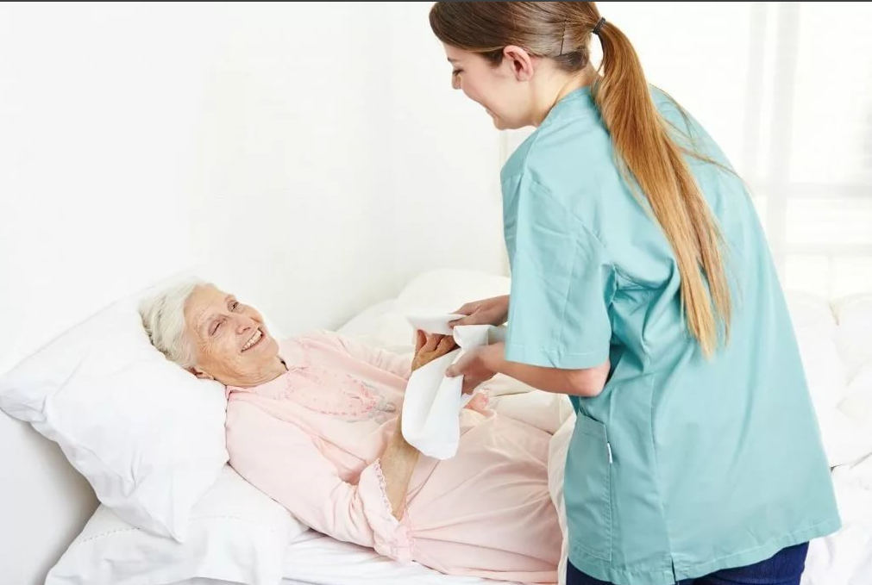
- Обтирание больного

Порядок действий:
- больного отгораживают ширмой, надевают фартук и перчатки;
- под тело больного подводится клеенка;
- рядом с кроватью ставится таз с теплой водой;
- обтирают части тела больного в следующем порядке: шея, грудь, живот, руки, спина, ягодицы, ноги, паховая область, промежность. Обтирая какую-либо часть тела влажной рукавичкой, смоченной водой с разведенным в ней шампунем, споласкивают рукавичку и протирают еще раз. Вымытую часть тела следует хорошенько растереть полотенцем и прикрыть простыней, чтобы больной не переохладился;
- убирают клеенку, надевают на больного чистое белье, уносят воду, снимают фартук и перчатки;
- следует после процедуры обязательно убедиться, что больной себя хорошо чувствует, что не наступило охлаждение или ухудшение самочувствия.

Мытьё ног
Лежачим больным самостоятельно помыть ноги не под силу, поэтому процедуру выполняет сиделка. Больному объясняется суть процедуры, следует получить согласие на ее проведение.
Подготавливают оборудование: перчатки, клеенку, таз с водой температуры 35-37 градусов, шампунь для тела, махровое полотенце.
Больной во время процедуры может лежать или сидеть.

- Мытьё ног

Обработка складок кожи
Больным, особенно с повышенным весом и склонным к потливости, следует часто обмывать складки кожи под молочными железами и на животе, паховые складки и подмышечные области – для профилактики опрелостей. Через поврежденную кожу при опрелостях микробы могут проникнуть в и без того ослабленный организм. Особенно если имеют место повышенная влажность кожи, ограничение двигательной активности, недержание мочи и кала, неспособность больного к самостоятельным действиям.
Больному следует объяснить, для чего проводятся регулярные осмотры проблематичных зон.
Порядок действий:
- напомнить больному о необходимости проведения процедуры;
- осмотреть все вышеперечисленные проблемные складки и впадины;
- приготавливают присыпку, тазик с водой, надевают перчатки;
- обмывают проблемные зоны, тщательно осушают их махровым полотенцем;
- показывают больному емкость с присыпкой, читают вслух ее название, затем открывают банку и через мелкие отверстия встряхивающими движениями припудривают кожу.

Если получение больным ванны или душа противопоказано, его обтирают ватным тампоном, смоченным раствором фруктового или винного уксуса (50 г на литр воды), теплым камфорным спиртом или теплой водой. Кожу вытирают насухо, при необходимости припудривают присыпкой.

Умывание больного
Оно проводится как в гигиенических целях, так и для повышения жизненного тонуса и улучшения самочувствия пациента. Проводится в случаях, когда двигательная активность отсутствует или утеряны самостоятельные навыки.

- Умывание больного

Больному объясняют, как будет производиться процедура, спрашивают о желаемой температуре воды, рассказывают о последовательности движений.
- приготавливают рукавичку, таз, воду желаемой температуры, полотенце;
- моют руки;
- на руку надевают рукавичку, смачивают водой и отжимают;
- влажной рукавичкой обтирают лицо, уши, шею больного;
- промокают кожу полотенцем;
- уносят воду, моют руки.

Следует убедиться, что больному не доставлено неудобства. Если он сам хочет принять участие в мытье, поощряйте стремление к самообслуживанию.

Гигиена ротовой полости
Это важная часть ухода: ведь многие больные не могут самостоятельно очищать полость рта, особенно если в ней находятся стационарные или съемные протезы.

- Промывание ротовой полости

Во время процедуры больной сидит или полулежит. Грудь его закрывают водонепроницаемым материалом. Промывание производится при помощи специальной кружки со съемным индивидуальным наконечником или резинового баллона. Сначала полость рта обрабатывается слабым раствором бикарбоната натрия (пищевой соды) – 1 ст.л. на 1 литр воды. Щека удерживается широким шпателем, чтобы струю жидкости можно было направить в задние отделы челюстей, через межзубные промежутки – в полость рта. Больному подносится кружка, куда он может сплевывать. Затем вся ротовая полость обрабатывается бледно-розовым раствором бикарбоната натрия.
Промывания проводят с утра (вместе с умыванием) после каждого приема пищи и перед отходом ко сну. Обязательно должны выниматься и обрабатываться съемные протезы. Их моют на глазах у больного зубной щеткой с пастой или мылом, прополаскивают, затем устанавливают на место.

Бритьё
Оно способствует созданию эмоционального комфорта, облегчает мытье лица.
Следует приготовить:
- салфетку;
- резиновые перчатки;
- индивидуальную электробритву или безопасную бритву, кисточку и крем для бритья (если у больного есть крем после бритья – его достают тоже);
- миску с теплой водой;
- полотенце.

Больному объясняется суть процедуры. Он должен располагаться полусидя.

- Процедура бритья

Выполнение процедуры:
- приносится миска с водой (нагретой примерно до 40 градусов), раскладывается оборудование, надеваются перчатки;
- салфетка смачивается, отжимается и накладывается на лицо больного на 1-2 минуты;
- после снятия салфетки лицо больного либо выбривается электробритвой, либо после нанесения кисточкой пены (крема) производится бритье, при этом свободная рука слегка натягивает кожу в направлении, противоположном движениям бритвы;
- лицо протирается влажной салфеткой, затем сухой, по желанию больного на кожу лица наносится крем после бритья;
- уносится оборудование, снимаются перчатки, моются руки.

Мытьё головы
Проводится сиделкой при ограничении двигательной активности больного или утраты самостоятельных навыков. Больному следует объяснить суть процедуры.

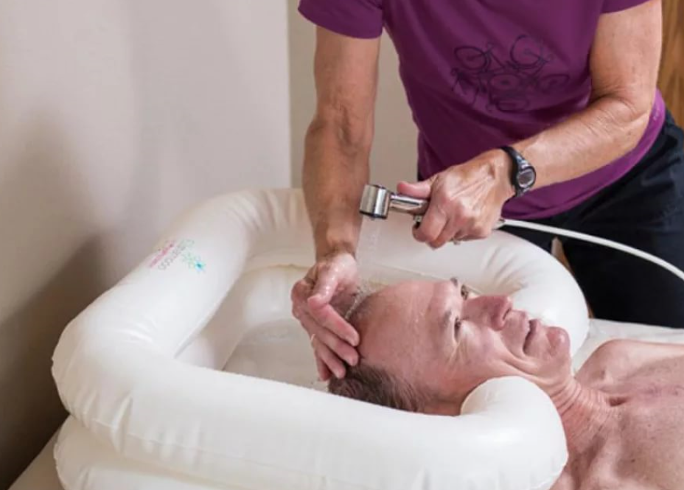
- Мытьё головы больного

Подготовка к процедуре:
- устанавливается подголовник или снимается верхняя спинка кровати, больной удобно размещается;
- подготавливаются перчатки, таз и кувшин;
- рядом размещаются шампунь и махровое полотенце.

Голову смачивают, массирующими движениями наносят на волосы шампунь, осторожно, чтобы не замочить больного, сливают воду из кувшина и промывают волосы. Затем их сразу оборачивают махровым полотенцем и тщательно высушивают, чтобы больной не простудился. Потом расчесывают индивидуальной расческой. Голову, при отсутствии противопоказаний, мыть следует не реже раза в неделю.

Стрижка волос
Больному объясняют, какая процедура будет производиться. Затем подготавливается оборудование:
- клеенчатый фартук и перчатки;
- этанол (70% р-р);
- ножницы и индивидуальная расческа;
- машинка для стрижки волос;
- щетка для обметания головы и шеи;
- таз для сжигания волос и спички.

- Стрижка волос больного

Выполнение процедуры:
- надевают фартук и перчатки;
- больного усаживают на покрытую клеенкой табуретку или кушетку. Плечи больного покрывают простыней или парикмахерским пеньюаром;
- придвигают столик с разложенным оборудованием;
- женщинам волосы подстригаются ножницами при помощи расчески, мужчинам волосы состригают машинкой. Если имеется кожное заболевание или при осмотре головы больного замечены гниды, больной наклоняется, и процедура проводится над тазиком;
- снимают пеньюар с плеч, удобно укладывают больного;
- выносят таз из помещения наружу и сжигают волосы;
- снимают фартук и перчатки, моют руки.

Уход за ногтями
Это важно как с точки зрения гигиены и безопасности больного, так и в целях повышения его настроения.
Если больной не может подстричь ногти сам, эту процедуру выполняет сиделка. Только обязательно объясните больному суть процедуры.
Чтобы подстричь ногти на руках, требуются: мисочка с водой, куда добавлено жидкое мыло; резиновые перчатки, индивидуальные ножнички, крем для рук. Чтобы подстричь ногти на ногах, нужен тазик (вода с жидким мылом), индивидуальные щипчики для стрижки ногтей, крем для ног. Под рукой должно быть и дезинфицирующее средство для обработки возможной ранки, возникшей при стрижке.

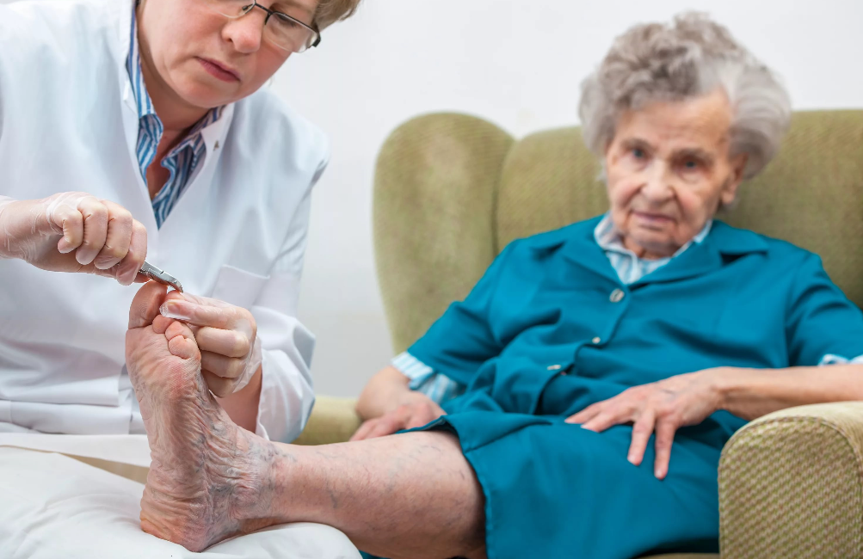
- Уход за ногтями больного

Руки (или ноги) больного помещаются в теплую мыльную воду на 2-3 минуты. Одна рука (нога) помещается на полотенце, обсушивается, ногти стригутся один за другим ножничками или щипчиками. После стрижки следует еще раз осушить кожу и обработать кисти рук (стопы ног) кремом. Ногти на руках стригутся овалом, на ногах – поперек. Если случайно повреждена кожа, ее смазывают антисептическим средством.
Затем можно снять перчатки и вымыть руки.

СПИСОК ИСПОЛЬЗОВАННОЙ ЛИТЕРАТУРЫ

Нормативные документы
- «Трудовой кодекс Российской Федерации» от 30.12.2001 N 197-ФЗ (последняя редакция)
- Федеральный закон от 21.12.1994 г. № 68-ФЗ «О защите населения и территорий от чрезвычайных ситуаций природного и техногенного характера» (последняя редакция)
- Федеральный закон от 21.12.1994 г. № 69-ФЗ «О пожарной безопасности» (последняя редакция)
- Федеральный закон от 09.01.1996 г. № 3-ФЗ «О радиационной безопасности населения (последняя редакция)
- Федеральный закон от 12.02.1998 г. № 28-ФЗ «О гражданской обороне» (последняя редакция)
- Федеральный закон от 07.07.2003 № 126-ФЗ «О связи» (последняя редакция)
- Федеральный закон от 06.03.2006 г. № 35-ФЗ «О противодействии терроризму» (последняя редакция)
- Федеральный закон от 22.07.2008 г. № 123-ФЗ «Технический регламент о требованиях пожарной безопасности» (последняя редакция)
- Указ Президента РФ от 13.11.2012 № 1522 «О создании комплексной системы экстренного оповещения населения об угрозе возникновения или о возникновении чрезвычайных ситуаций»
- Постановление Правительства Российской Федерации от 01.03.1993 № 178 «О создании локальных систем оповещения в районах размещения потенциально-опасных объектов»
- Постановлений Правительства РФ от 02.11.2000 г. № 841 «Об утверждении Положения об организации подготовки населения в области гражданской обороны» (последняя редакция)
- Постановление Правительства Российской Федерации от 30.12.2003 № 794 «О единой государственной системе предупреждения и ликвидации чрезвычайных ситуаций» (последняя редакция)
- Постановление Правительства Российской Федерации от 31.12.2004 № 895 «Об утверждении Положения о приоритетном использовании, а также приостановлении или ограничении использования любых сетей связи и средств связи во время чрезвычайных ситуаций природного и техногенного характера
- Постановление Правительства Российской Федерации от 21.05.2007г. № 304 «О классификации чрезвычайных ситуаций природного и техногенного характера» (последняя редакция)
- Приказ МЧС России от 26.08.2009 № 496 «Об утверждении Положения о системе и порядке информационного обмена в рамках единой государственной системы предупреждения и ликвидации чрезвычайных ситуаций» (последняя редакция)
- Приказ МЧС России и Министерства цифрового развития, связи и массовых коммуникаций РФ от 31 июля 2020 г. N 578/365 «Об утверждении Положения о системах оповещения населения»
- Постановление Правительства РФ от 16 сентября 2020 г. N 1479 «Об утверждении Правил противопожарного режима в Российской Федерации» (последняя редакция)
- Постановление Правительства РФ от 18 сентября 2020 г. N 1485 «Об утверждении Положения о подготовке граждан Российской Федерации, иностранных граждан и лиц без гражданства в области защиты от чрезвычайных ситуаций природного и техногенного характера»

Основная литература
- Безопасность жизнедеятельности. Безопасность в чрезвычайных ситуациях природного и техногенного характера. Учебное пособие. В.А. Акимов, Ю.Л. Воробьев, М.И. Фалеев и др. Издание 2-е, переработанное. М. Высшая школа, 2015
- Гражданская оборона и защита от чрезвычайных ситуаций для работающего населения: Пособие для самостоятельного изучения. 2-е издание, переработанное и дополненное. — Москва: ООО «ТЕРМИКА.РУ», 2016
- Кульпинов С.В., Перевощиков В.Я., Твердохлебов Н.В. Курсовое обучение работающего населения в области гражданской обороны и защиты от чрезвычайных ситуаций. — М.: Институт риска и безопасности, 2017
- Обучение работающего населения в области гражданской обороны и защиты от чрезвычайных ситуаций. -М.: Институт риска и безопасности, 2015
- Перевощиков В.Я. и др. Обучение работников организаций и других групп населения в области ГО и защиты от ЧС. М. ИРБ, 2011

